Øverst på formularen
Bekendtgørelse om arbejdsmiljøforhold for
besætningsmedlemmer under tjeneste på luftfartøj og for
deres arbejdsgivere

I medfør af § 40, litra g, stk. 1 og stk. 2, jf. § 149, stk. 10, i lov om luftfart, jf. lovbekendtgørelse nr. 1036 af 28. august 2013, fastsætter Trafikstyrelsen efter bemyndigelse fra Transportministeriet, jf. bekendtgørelse nr. 893 af 29. august 2012 om Trafikstyrelsens opgaver og beføjelser, klageadgang og kundgørelse af visse af Trafikstyrelsens forskrifter, følgende:

Kapitel 1
Anvendelsesområde
§ 1. Denne bekendtgørelse gælder for besætningsmedlemmer, der gør tjeneste om bord på danske, civile luftfartøjer og for deres arbejdsgivere.
Stk. 2. Et luftfartøj betragtes som dansk, når det er dansk registreret eller opereres i henhold til en dansk driftstilladelse.
§ 2. Bestemmelserne i denne bekendtgørelse finder kun anvendelse i forbindelse med besætningsmedlemmets udførelse af arbejde om bord på luftfartøj og kun, hvis arbejdet er omfattet af besætningsmedlemmets certifikatrettigheder eller må anses for en del af ansættelsesforholdet.
Kapitel 2
Generelt
§ 3. Sikkerheds- og sundhedsarbejdet i virksomheden varetages gennem samarbejde mellem arbejdsgiveren, eventuelle arbejdsledere og de ansatte besætningsmedlemmer.
Stk. 2. Arbejdsgiveren skal sikre at give de ansatte besætningsmedlemmer alle nødvendige oplysninger af betydning for sikkerhed og sundhed og skal give dem adgang til at fremsætte forslag vedrørende sikkerhed og sundhed under tjeneste om bord på luftfartøjet.
Stk. 3. Arbejdsgiveren har pligt til at gøre arbejdsmiljøorganisationens medlemmer bekendt med Trafikstyrelsens trufne afgørelser og skriftligt afgivne påbud omfattet af denne bekendtgørelse.
Kapitel 3
Planlægning og tilrettelæggelse af arbejdet
§ 4. Arbejdet skal i alle led planlægges og tilrettelægges således, at det kan udføres sikkerheds- og sundhedsmæssigt fuldt forsvarligt. Der må ikke anvendes arbejdsprocesser- og metoder, der hverken på kort eller lang sigt kan være farlige ved arbejdets udførelse.
§ 5. Arbejdsgiveren skal sikre, at der udarbejdes en skriftlig arbejdspladsvurdering af sikkerheds- og sundhedsforholdene på arbejdspladsen under hensyntagen til de arbejdsprocesser og -metoder, der anvendes. Planlægningen og tilrettelæggelsen af arbejdet skal ske under hensyntagen til de bestemmelser, der er angivet i bilag 1-12 til denne bekendtgørelse.
Stk. 2. Arbejdspladsvurderingen skal forefindes i virksomheden og være tilgængelig for virksomhedens ledelse, de ansatte og Trafikstyrelsen.
Stk. 3. Det skal gennem en påtegning på arbejdspladsvurderingen fra arbejdsmiljøsorganisationen dokumenteres, at denne har været inddraget.
Stk. 4. En arbejdspladsvurdering skal revideres, når der sker ændringer i arbejdet, arbejdsprocesser- og metoder, og disse ændringer har betydning for sikkerhed og sundhed under arbejdet, dog mindst hvert 3. år.
§ 6. Ved planlægning af nye eller ændring af eksisterende arbejdspladser, arbejdsprocesser og -metoder, indførelse af ny teknologi, anskaffelse af tekniske hjælpemidler og personlige værnemidler samt ved anvendelse af stoffer og materialer skal det sikres, at arbejdsmiljøet bringes i overensstemmelse med indholdet i denne bekendtgørelse.
Stk. 2. Arbejdsgiveren skal sikre, at besætningsmedlemmer høres ved planlægning og indførelse af ny teknologi.
§ 7. Virksomhedens arbejdsmiljøorganisation skal deltage i planlægningen af arbejdet, jf. §§ 4 - 6, samt i kontrollen af arbejdsmiljøet.
Stk. 2. I virksomheder, hvor der ikke skal oprettes en arbejdsmiljøorganisation, jf. § 21, stk. 1, skal de ansatte besætningsmedlemmer deltage i planlægningen af arbejdet samt i kontrollen med arbejdsmiljøet, herunder i udarbejdelsen af arbejdspladsvurderingen.
Kapitel 4
Arbejdets udførelse
§ 8. Arbejdet skal i alle led udføres sikkerheds- og sundhedsmæssigt fuldt forsvarligt ud fra både en enkeltvis og samlet vurdering af de forhold i arbejdsmiljøet, som på kort eller lang sigt kan have indvirkning på den fysiske eller psykiske sundhed. Arbejdet skal udføres i overensstemmelse med denne bekendtgørelse, herunder bestemmelserne angivet i bilag 1-12 til denne bekendtgørelse.
Stk. 2. Ved udførelsen af arbejdet skal det sikres, at klima- og belysningsforholdene er sikkerheds- og sundhedsmæssigt fuldt forsvarlige under hensyntagen til det arbejde, der skal udføres. Der skal herunder træffes foranstaltninger til at beskytte de ansatte besætningsmedlemmer mod stærk hede eller kulde.
Stk. 3. Arbejde med manuel håndtering skal planlægges, tilrettelægges og udføres således, at det er sikkerheds- og sundhedsmæssigt fuldt forsvarligt, jf. bilag 3.
§ 9. Ved arbejde, som virker fysisk eller psykisk skadeligt eller belastende på kort eller lang sigt, kan Trafikstyrelsen udstede forbud eller give påbud om, at særlige arbejdsmiljømæssige foranstaltninger, som er nødvendige for at forebygge sygdom, nedslidning, ulykker mv., skal gennemføres.
§ 10. Det arbejdsudstyr, som anvendes under arbejdet, skal opfylde de minimumskrav, der er anført i bilag 2.
Kapitel 5
Særlige risikogrupper, herunder gravide og ammende
§ 11. Ved arbejdets udførelse skal der tages hensyn til den ansattes alder, indsigt, arbejdsevne og øvrige forudsætninger.
Stk. 2. For gravide og ammende besætningsmedlemmer gælder reglerne til sikring af sikkerhed og sundhed for gravide og ammende arbejdstagere på arbejdsmiljølovens område.¹⁾
Kapitel 6
Oplæring og instruktion
§ 12. Arbejdsgiveren skal sikre, at hvert enkelt besætningsmedlem uanset ansættelsesforholdets karakter og varighed får en tilstrækkelig og hensigtsmæssig oplæring og instruktion, således at arbejdet kan udføres på forsvarlig måde og under hensyn til besætningsmedlemmernes sikkerhed og sundhed.
§ 13. Arbejdsgiveren skal sikre, at besætningsmedlemmer fra en fremmed virksomhed, der udfører arbejde for arbejdsgiveren, får en passende instruktion om de sikkerheds- og sundhedsforhold på virksomheden, der har betydning for deres arbejde.
Kapitel 7
Kontrol med arbejdsmiljøet
§ 14. Arbejdsgiveren skal sikre, at der udarbejdes arbejdsforskrifter for rengøring, reparation og vedligeholdelse i det omfang, det er nødvendigt, for at arbejdet kan udføres sikkerheds- og sundhedsmæssigt fuldt forsvarligt, samt sikre, at disse overholdes ved at føre effektiv kontrol.
§ 15. Der skal føres effektiv kontrol med, at sundhedsskadelige påvirkninger såsom risiko for ulykker hidrørende fra elektrisk strøm, eksplosion, brand, forgiftning og rystelser er effektivt forebygget.
Stk. 2. Såfremt der kan opstå sundhedsfare på grund af gasser, dampe, støv, støj og stråling skal arbejdsgiveren sikre, at det jævnligt, eller om nødvendigt, til stadighed kontrolleres om forholdene er i orden. Kontrollen kan indebære behov for foretagelse af nødvendige målinger. Måleresultater skal opbevares og på forlangende fremvises for Trafikstyrelsen.
§ 16. Arbejdsgiveren skal sikre at anmelde arbejdsulykker på Trafikstyrelsens udarbejdede blanket om arbejdsulykker, der for arbejdstageren har medført uarbejdsdygtighed i mere end en dag.
Kapitel 8
Brug af personlige værnemidler og arbejde med stoffer og materialer
Personlige værnemidler
§ 17. For så vidt angår brug af personlige værnemidler og arbejde med stoffer og materialer, gælder kapitel 1 og 2 (dog ikke § 13) i bekendtgørelse nr. 1706 af 15. december 2010 om brug af personlige værnemidler med senere ændringer.
Biologiske agenser
§ 18. For så vidt angår biologiske agenser og arbejdsmiljø, gælder kapitel 1 og 2 (dog ikke § 1, stk. 3-4, § 7, stk. 4, og § 9, stk. 6) i bekendtgørelse nr. 57 af 27. januar 2011 om biologiske agenser og arbejdsmiljø med senere ændringer, bortset fra § 1, stk. 3 og 4.²⁾
Kemiske agenser
§ 19. For så vidt angår arbejde med stoffer og materialer (kemiske agenser), gælder kapitel 1-7 (dog ikke § 18 og § 20, nr. 3) i bekendtgørelse nr. 292 af 26. april 2001 om arbejde med stoffer og materialer (kemiske agenser) med senere ændringer. Endvidere gælder kapitel 1 og 2 i bekendtgørelse nr. 507 af 17. maj 2011 om grænseværdier for stoffer og materialer med senere ændringer på området.³⁾
Foranstaltninger til forebyggelse af kræftrisikoen ved arbejde med stoffer og materialer
§ 20. For så vidt angår foranstaltninger til forebyggelse af kræftrisikoen ved arbejde med stoffer og materialer, gælder kapitel 1-3 (dog ikke § 2 og § 4, stk. 3) i bekendtgørelse nr. 908 af 27. september 2005 om foranstaltninger til forebyggelse af kræftrisikoen ved arbejde med stoffer og materialer med senere ændringer.⁴⁾
Kapitel 9
Virksomhedernes sikkerheds- og sundhedsarbejde
Virksomheder uden krav til arbejdsmiljøorganisation
§ 21. For virksomheder med 1-4 ansatte besætningsmedlemmer er der ikke pligt til at oprette en arbejdsmiljøorganisation.
Stk. 2. Arbejdsgiveren skal i disse virksomheder sikre, at samarbejdet om sikkerhed og sundhed kan finde sted, samt at en årlig arbejdsmiljødrøftelse gennemføres. Samarbejdet sker ved løbende direkte kontakt og dialog mellem arbejdsgiveren, eventuelle arbejdsledere og de øvrige ansatte besætningsmedlemmer.
Stk. 3. Arbejdsgiveren skal over for Trafikstyrelsen skriftligt kunne dokumentere, at den årlige arbejdsmiljødrøftelse har fundet sted.
Virksomheder med krav om arbejdsmiljøorganisation
§ 22. Samarbejdet om sikkerhed og sundhed skal i virksomheder med 5 ansatte besætningsmedlemmer eller derover foregå i en arbejdsmiljøorganisation, som består af arbejdsgiverrepræsentanter og valgte arbejdsmiljørepræsentanter.
Stk. 2. De ansatte flyvebesætningsmedlemmer henholdsvis kabinebesætningsmedlemmer skal hver af deres midte vælge en arbejdsmiljørepræsentant for hver luftfartøjstype eller andet hensigtsmæssigt afgrænset arbejdsområde.
Stk. 3. Samtlige ansatte besætningsmedlemmer i virksomheden har valgret og er valgbare ved valg af arbejdsmiljørepræsentant.
Stk. 4. Valget som arbejdsmiljørepræsentant gælder for 2 år, dog længst indtil arbejdsmiljørepræsentantens ansættelse i virksomheden som besætningsmedlem ophører. Der kan indgås en aftale mellem arbejdsgiveren og de ansatte besætningsmedlemmer om, at der for fremtidige valg af arbejdsmiljørepræsentanter gælder en længere valgperiode, dog højst 4 år.
Stk. 5. Det påhviler arbejdsgiveren at sikre, at valg af arbejdsmiljørepræsentant kan finde sted i overensstemmelse med stk. 2 og 4.
Stk. 6. Formanden for arbejdsmiljøorganisationen udpeges af arbejdsgiveren blandt arbejdsmiljøorganisationens medlemmer efter indstilling fra disse.
Stk. 7. Formanden sikrer, at der udarbejdes en liste over, hvem der til enhver tid er medlemmer, herunder formand for arbejdsmiljøorganisationen. Trafikstyrelsen kan anmode om at blive gjort bekendt med listen. Formanden sikrer endvidere, at de ansatte besætningsmedlemmer i virksomheden bliver bekendt med, hvem der er medlemmer af arbejdsmiljøorganisationen.
Stk. 8. Arbejdsgiveren i virksomheder med arbejdsmiljøorganisation skal hvert år i samarbejde med medlemmerne af arbejdsmiljøorganisationen gennemføre en arbejdsmiljødrøftelse.
Stk. 9. Arbejdsgiveren skal over for Trafikstyrelsen skriftligt kunne dokumentere, at den årlige arbejdsmiljødrøftelse har fundet sted.
§ 23. Arbejdsgiveren skal sikre, at samarbejdet om sikkerhed og sundhed etableres, udvikles og vedligeholdes, således at medlemmerne af arbejdsmiljøorganisationen kan løse opgaverne på tilfredsstillende måde. Arbejdsgiveren skal sikre, at virksomhedens øverste ledelse direkte er repræsenteret i virksomhedens arbejdsmiljøorganisation.
Stk. 2. Virksomhedens arbejdsmiljøorganisation skal deltage i den planlægning, der er nævnt i §§ 4-6, og i den kontrol, der er nævnt i § 14.
Kapitel 10
Arbejdsmiljøuddannelsen
Obligatorisk arbejdsmiljøuddannelse
§ 24. Medlemmer af arbejdsmiljøorganisationen skal gennemføre en obligatorisk arbejdsmiljøuddannelse for besætningsmedlemmer på 3 dage, jf. § 25.
Stk. 2. I virksomheder med 1-4 ansatte skal arbejdsgiveren eller en repræsentant for denne gennemgå arbejdsmiljøuddannelsen.
Stk. 3. Uddannelsen skal ske på baggrund af en uddannelsesplan, der efter indstilling fra Arbejdsmiljørådet for Luftfart er godkendt af Trafikstyrelsen.
§ 25. Arbejdsmiljøuddannelsen er på 3 dage. Den sidste af de 3 dage afholdes som et opfølgningsmodul cirka 1 måned efter gennemførelse af de første 2 dage.
Stk. 2. Arbejdsgiveren skal senest 4 uger efter valg af arbejdsmiljørepræsentanter og udpegelse af ledelsesrepræsentanter til arbejdsmiljøudvalget tilmelde disse til den obligatoriske 3-dages arbejdsmiljøuddannelse, jf. stk. 1.
Stk. 3. Arbejdsmiljøuddannelsen skal være gennemgået senest 8 måneder efter valg og oprettelse af arbejdsmiljøorganisation.
Supplerende arbejdsmiljøuddannelse
§ 26. Arbejdsgiveren skal tilbyde medlemmer af arbejdsmiljøorganisationen, som har gennemført en obligatorisk arbejdsmiljøuddannelse efter § 25, en supplerende arbejdsmiljøuddannelse svarende til 2 dages varighed i deres første funktionsår.
Stk. 2. Arbejdsgiveren skal i hvert af de efterfølgende år i funktionsperioden tilbyde medlemmer af arbejdsmiljøorganisationen en supplerende uddannelse svarende til 1½ dags varighed. Uddannelsen skal være tilbudt og kunne være påbegyndt inden for samme funktionsår.
Stk. 3. Supplerende arbejdsmiljøuddannelse skal tillige tilbydes de medlemmer af arbejdsmiljøorganisationen, som har gennemført en arbejdsmiljøuddannelse efter de hidtil gældende regler.
Stk. 4. Arbejdsgiveren i virksomheder med arbejdsmiljøorganisation skal sikre, at der ud fra virksomhedens arbejdsmiljøbehov udarbejdes en kompetenceudviklingsplan.
Kapitel 11
Tilrettelæggelse af arbejdstiden
§ 27. Den maksimale årlige arbejdstid for besætningsmedlemmer må ikke overstige 2000 timer, inklusive beredskabstjeneste (standby). Heraf er blokflyvetiden begrænset til 900 timer.
Stk. 2. Ved arbejdstid forstås det tidsrum, hvor besætningsmedlemmet står til arbejdsgiverens rådighed og udfører sit arbejde eller sine opgaver i overensstemmelse med lovgivningen.
Stk. 3. Ved beredskabstjeneste forstås en tidsperiode, hvorunder et besætningsmedlem er pligtigt til at holde sig rede til med kort varsel at indfinde sig til tjenestegøring.
Stk. 4. Ved blokflyvetid forstås tidsrummet fra det tidspunkt, hvor et luftfartøj forlader sin standplads for at påbegynde flyvningen, til det tidspunkt, hvor det standser på den udpegede parkeringsplads, og hvor alle motorerne er standset.
Stk. 5. Den maksimale årlige arbejdstid fordeles så ligeligt som muligt over året.
§ 28. Besætningsmedlemmer har ret til og til på forhånd at blive underrettet om følgende fridage, hvor de er fritaget for enhver arbejds- og standbyforpligtelse:
- mindst 7 dage på ansættelsesstedet i hver kalendermåned, som kan omfatte eventuelle lovbestemte hvileperioder, og
- mindst 96 dage på ansættelsesstedet i hvert kalenderår, som kan omfatte eventuelle
lovbestemte hvileperioder.
Stk. 2. Ved ansættelsesstedet forstås det sted, som arbejdsgiveren har udpeget for besætningsmedlemmet, og hvor besætningsmedlemmet starter og afslutter sin arbejdsperiode eller serier af arbejdsperioder, og hvor arbejdsgiveren under normale forhold ikke har ansvar for indkvartering af besætningsmedlemmet.
Kapitel 12
Helbredsundersøgelser
§ 29. Besætningsmedlemmer har ret til en gratis helbredsundersøgelse for arbejdsgiverens regning, inden de påbegynder deres arbejde, og derefter med regelmæssige mellemrum, jf. tillige bekendtgørelse nr. 340 af 28. april 1997 med senere ændringer om arbejdsmedicinske undersøgelser efter lov om luftfart.
Kapitel 13
Besætningsmedlemmernes forpligtelser
§ 30. De ansatte besætningsmedlemmer skal deltage i samarbejdet om sikkerhed og sundhed, og de skal medvirke til, at arbejdsforholdene sikkerheds- og sundhedsmæssigt er fuldt forsvarlige inden for deres arbejdsområde, herunder at de foranstaltninger, der træffes for at fremme sikkerhed og sundhed, virker efter deres hensigt.
Stk. 2. De ansatte besætningsmedlemmer skal bruge de udleverede personlige værnemidler straks ved det pågældende arbejdes begyndelse og under hele dets udstrækning.
Stk. 3. Bliver de ansatte besætningsmedlemmer opmærksomme på fejl eller mangler, som kan forringe sikkerheden eller sundheden, og som de ikke selv kan rette, skal de meddele det til et medlem af arbejdsmiljøorganisationen, eventuelle arbejdsledere eller arbejdsgiveren.
Kapitel 14
Forskellige bestemmelser
Dispensation
§ 31. Trafikstyrelsen kan i særlige tilfælde dispensere fra bestemmelserne i denne bekendtgørelse, når det skønnes foreneligt med de hensyn, der ligger til grund for de pågældende bestemmelser, herunder internationale regler på området.
Straf
§ 32. Med bøde straffes den arbejdsgiver, der overtræder §§ 4- 8, §§ 10-16, § 21, stk. 3, § 22, stk. 5 og 9, §§ 23-24, § 25, stk. 2 og 3, og §§ 26-28.
Stk. 2. Med bøde straffes den arbejdsgiver, der undlader at efterkomme et påbud eller forbud udstedt i medfør af denne bekendtgørelse, jf. 9.
§ 33. Med bøde straffes den, der overtræder
- §§ 3-5, § 6, stk. 1-3, og §§ 7-12 i bekendtgørelse om brug af personlige værnemidler, jf. § 17 i denne bekendtgørelse,
- §§ 3-10 i bekendtgørelse om biologiske agenser og arbejdsmiljø, jf. § 18 i denne
bekendtgørelse,
- § 5, stk. 3, § 6, § 7, stk. 1, § 11, § 12, stk. 1 og 2, § 13, stk. 1, og §§ 14-22 i bekendtgørelse om arbejde med stoffer og materialer samt § 6 i bekendtgørelse om grænseværdier for stoffer og materialer, jf. § 19 i denne bekendtgørelse,
- §§ 5-14, §§ 16-29 og §§ 32-34 i bekendtgørelse om foranstaltninger til forebyggelse af kræftrisikoen ved arbejde med stoffer og materialer, jf. § 20 i denne bekendtgørelse.
Stk. 2. En arbejdsgiver, der overtræder bestemmelserne i stk. 1, kan for sådan overtrædelse pålægges bødeansvar, selvom overtrædelsen ikke kan tilregnes denne som forsætlig eller uagtsom, jf. dog stk. 3.
Stk. 3. Stk. 2 gælder ikke for overtrædelse af § 12 i bekendtgørelse om brug af personlige værnemidler, jf. stk. 1, nr. 1, og § 8 i bekendtgørelse om biologiske agenser og arbejdsmiljø, jf. stk. 1, nr. 2.
§ 34. Med bøde straffes et besætningsmedlem, der forsætligt, groft uagtsomt eller gentagende gange overtræder bestemmelserne i § 30.
§ 35. For overtrædelse begået af selskaber mv. (juridiske personer) kan der pålægges strafansvar efter reglerne i straffelovens 5. kapitel, jf. luftfartslovens § 149, stk. 14.
Ikrafttræden
§ 36. Bekendtgørelsen træder i kraft den xx.xx.xxxx.
Stk. 2. Samtidig ophæves bekendtgørelse nr. 918 af 18.november 2003 om arbejdsmiljøforhold for besætningsmedlemmer under tjeneste på luftfartøj og for deres arbejdsgivere.
§ 37. Bekendtgørelsen gælder ikke for Færøerne⁵⁾.

Trafikstyrelsen, den xx.xx.xxxx
Carsten Falk Hansen
/Theo Rabenberg

Bilag 1
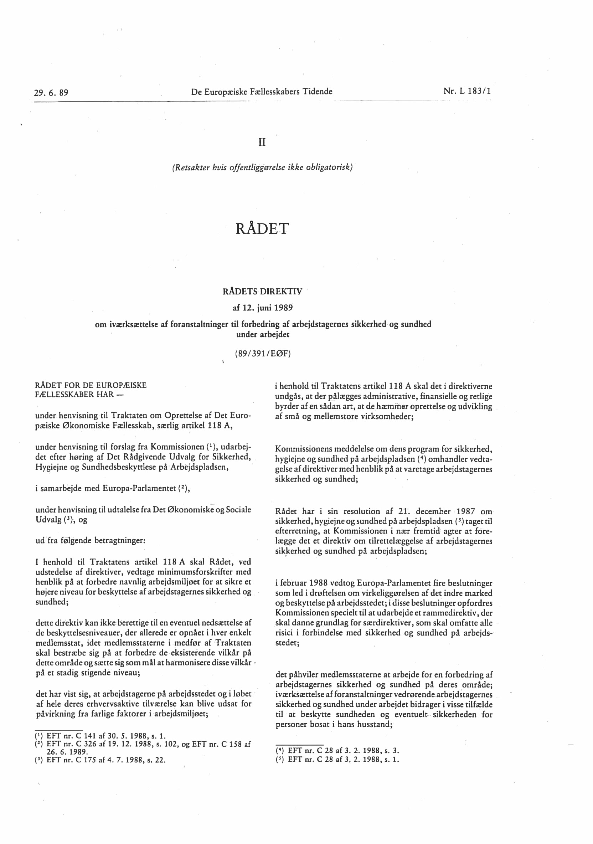
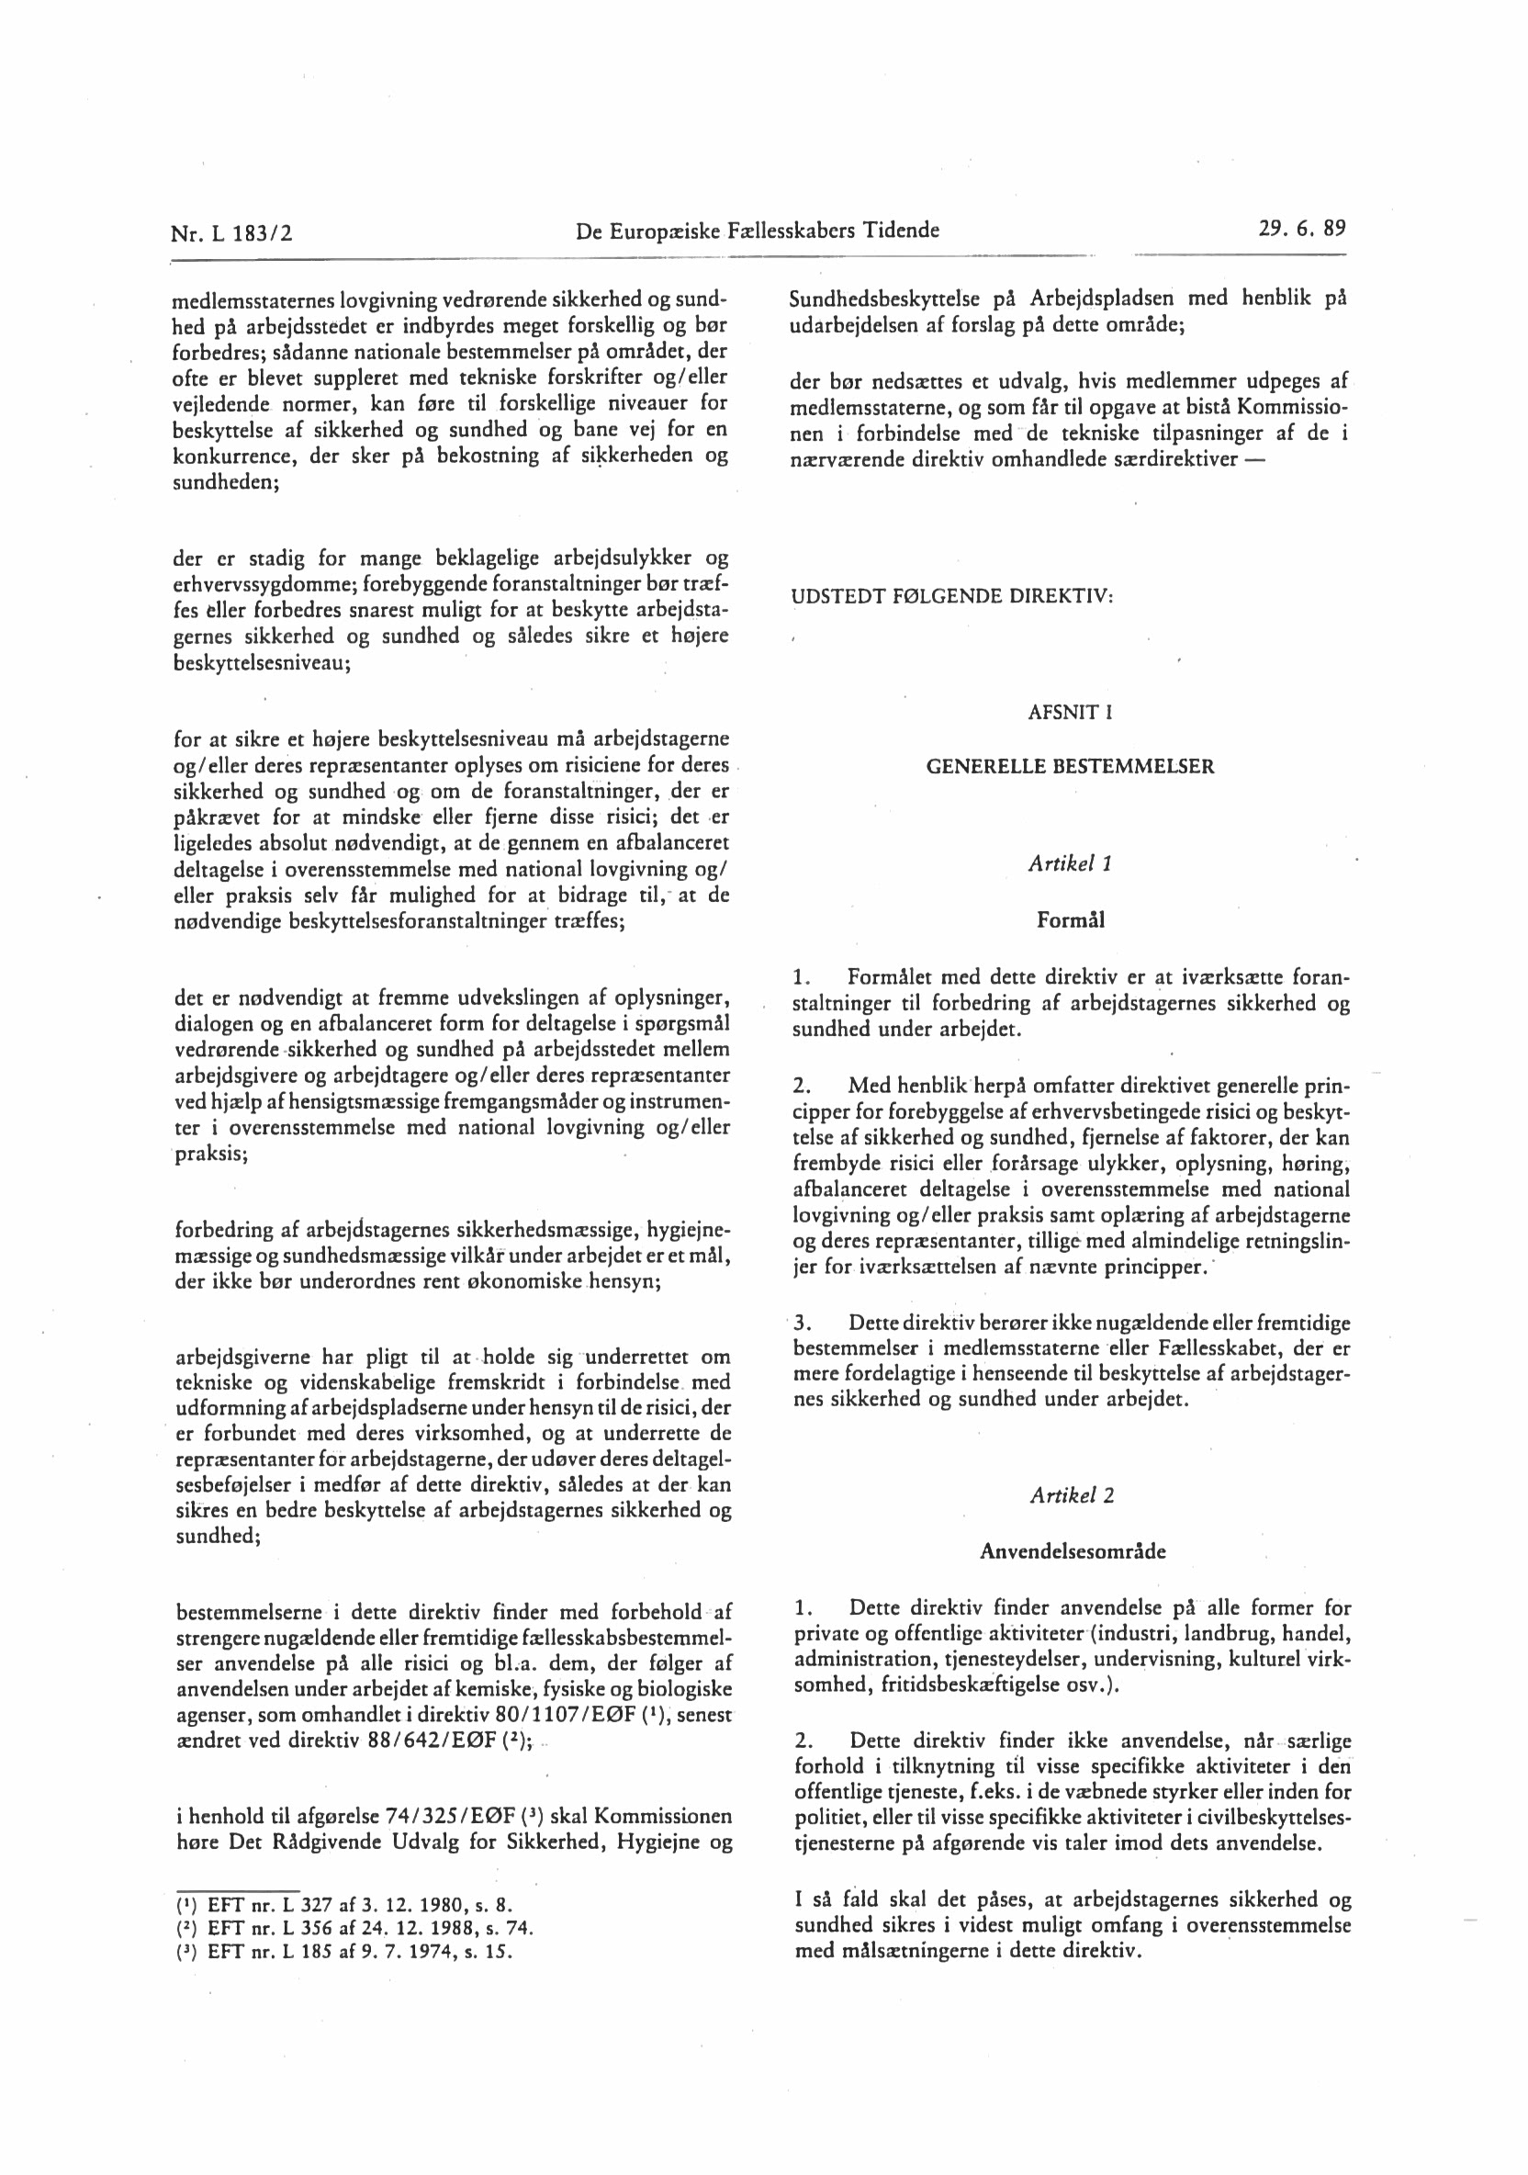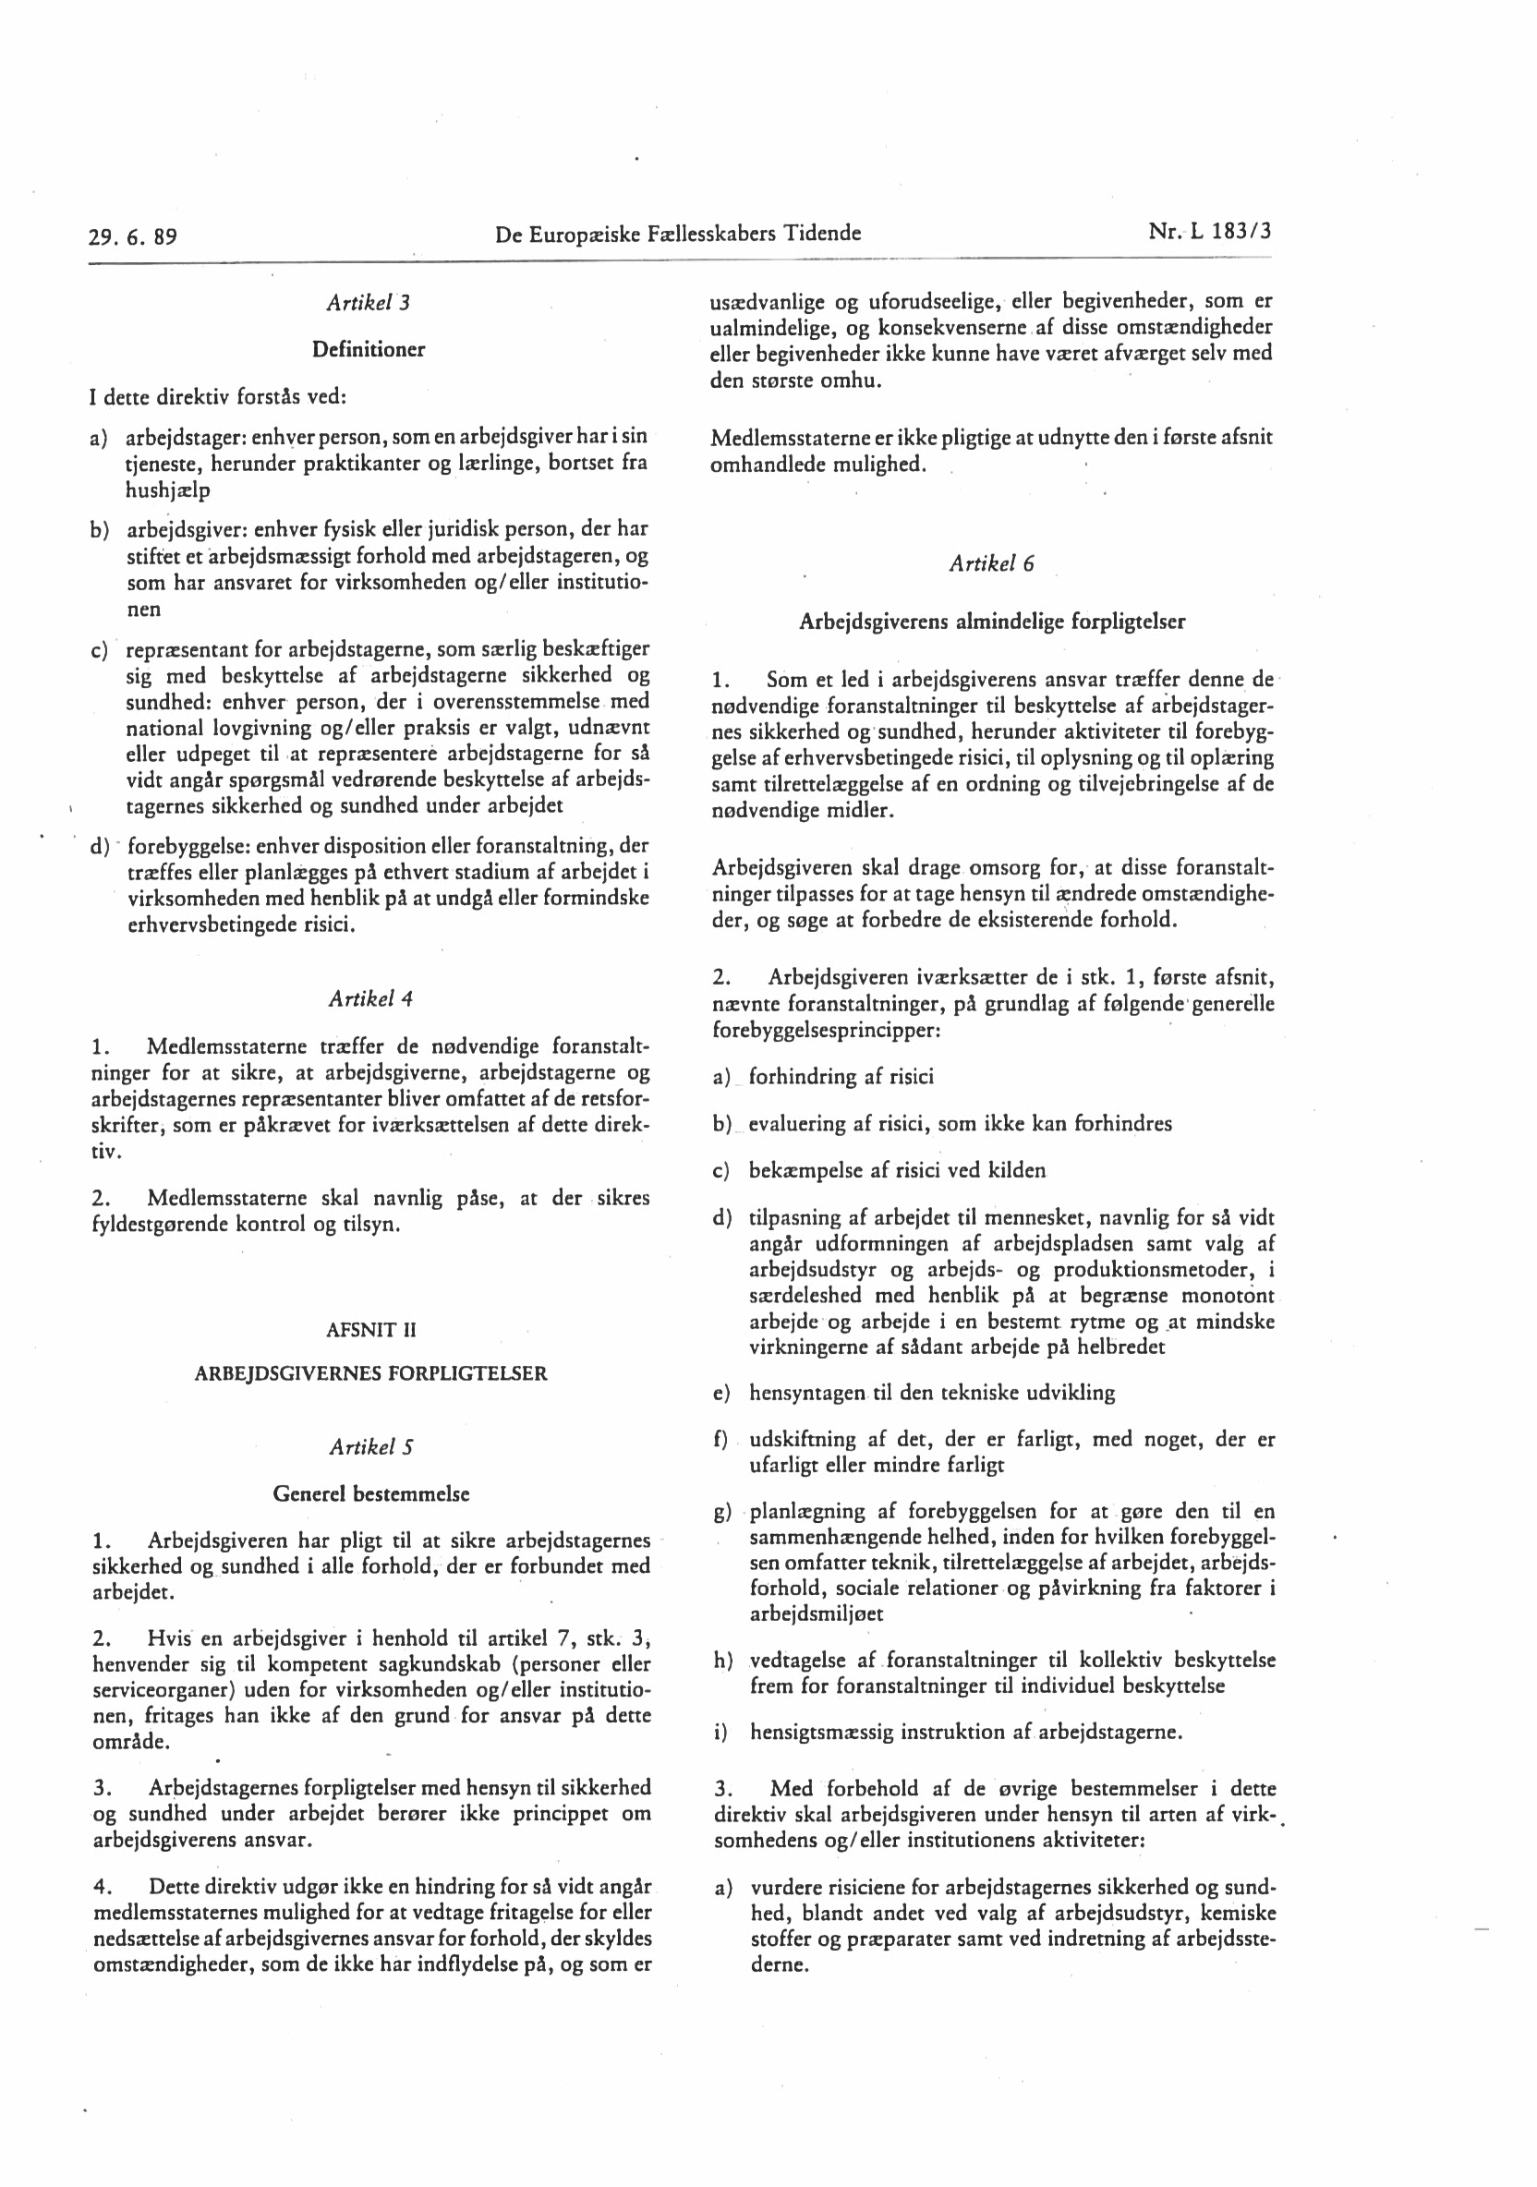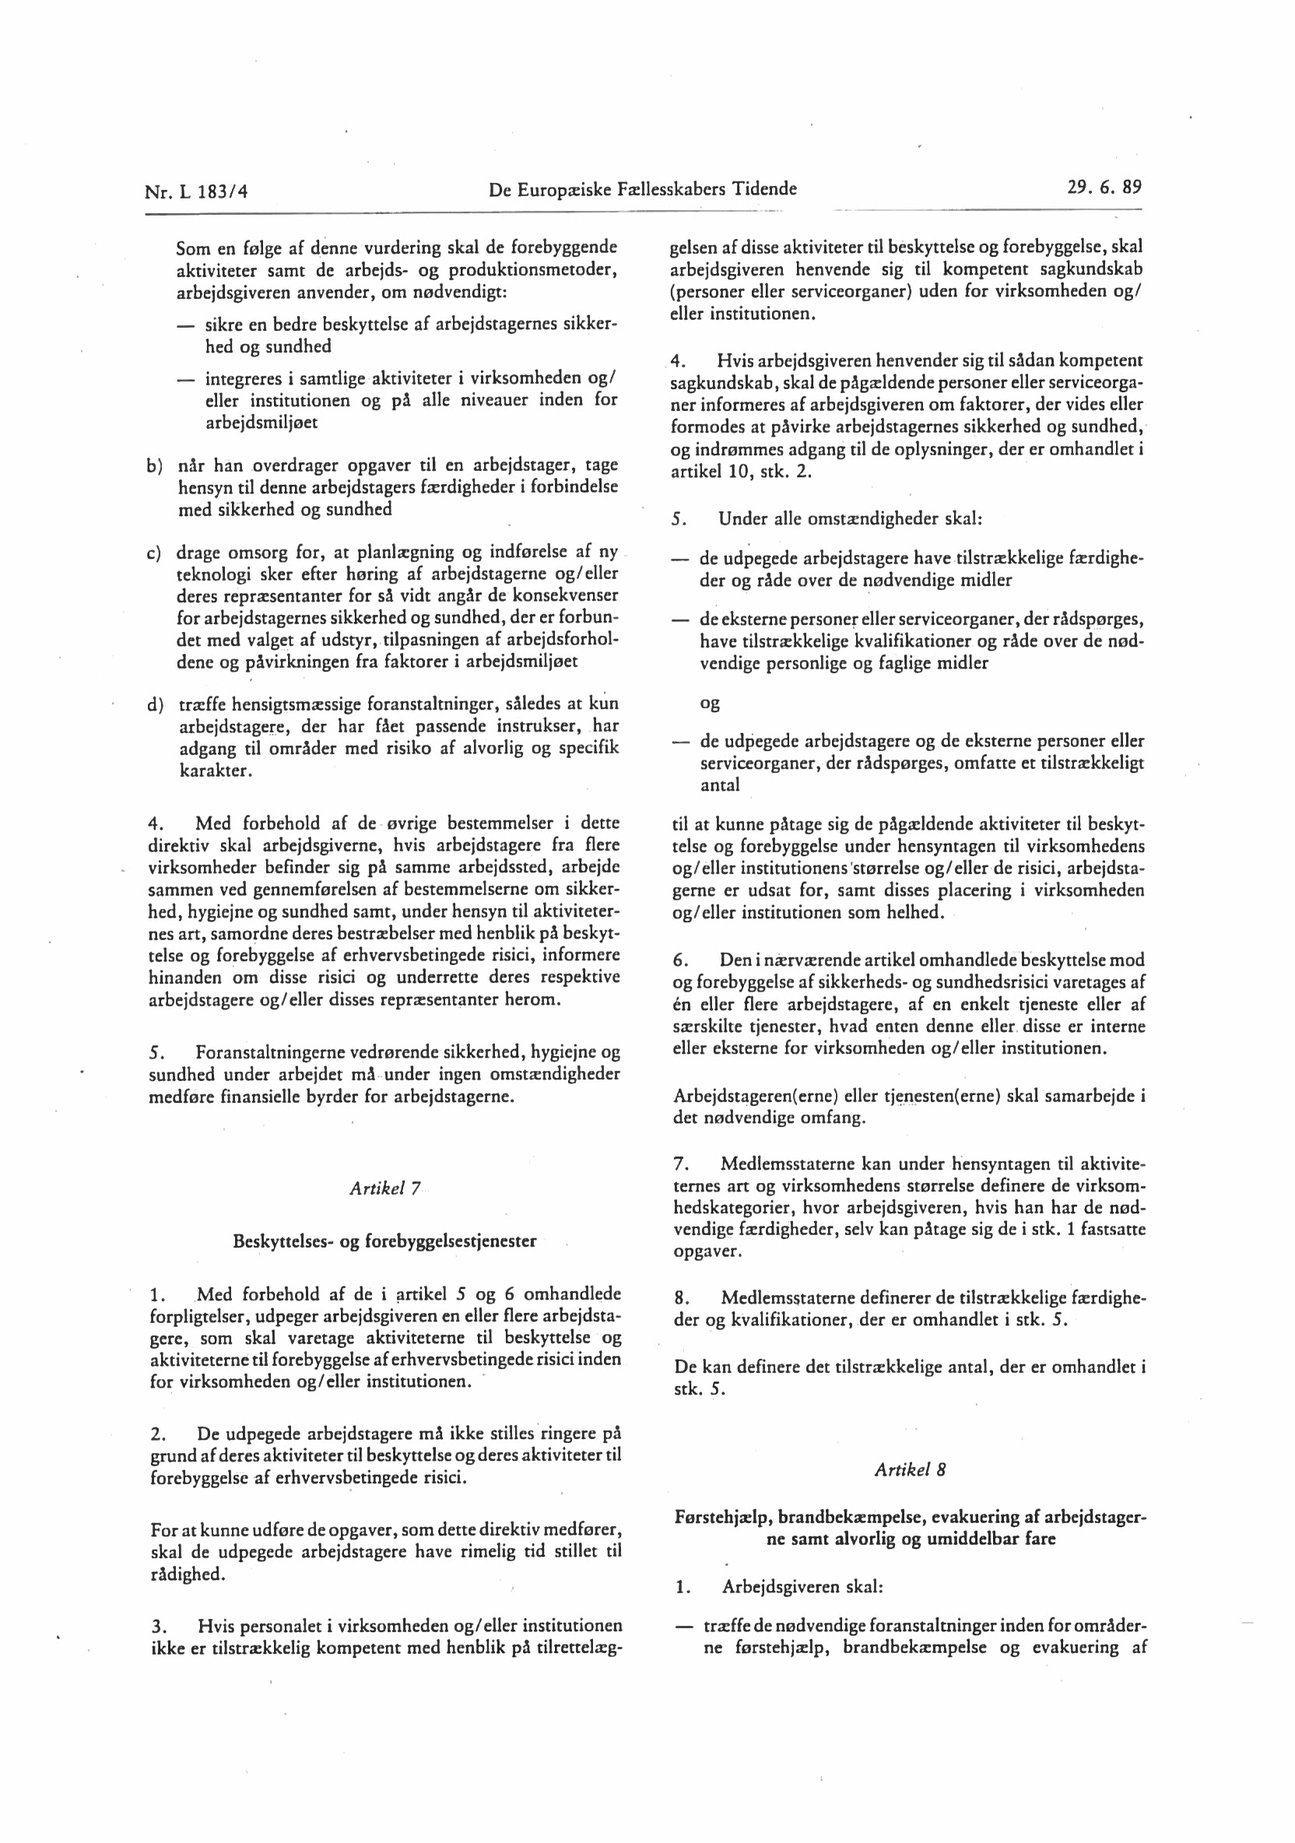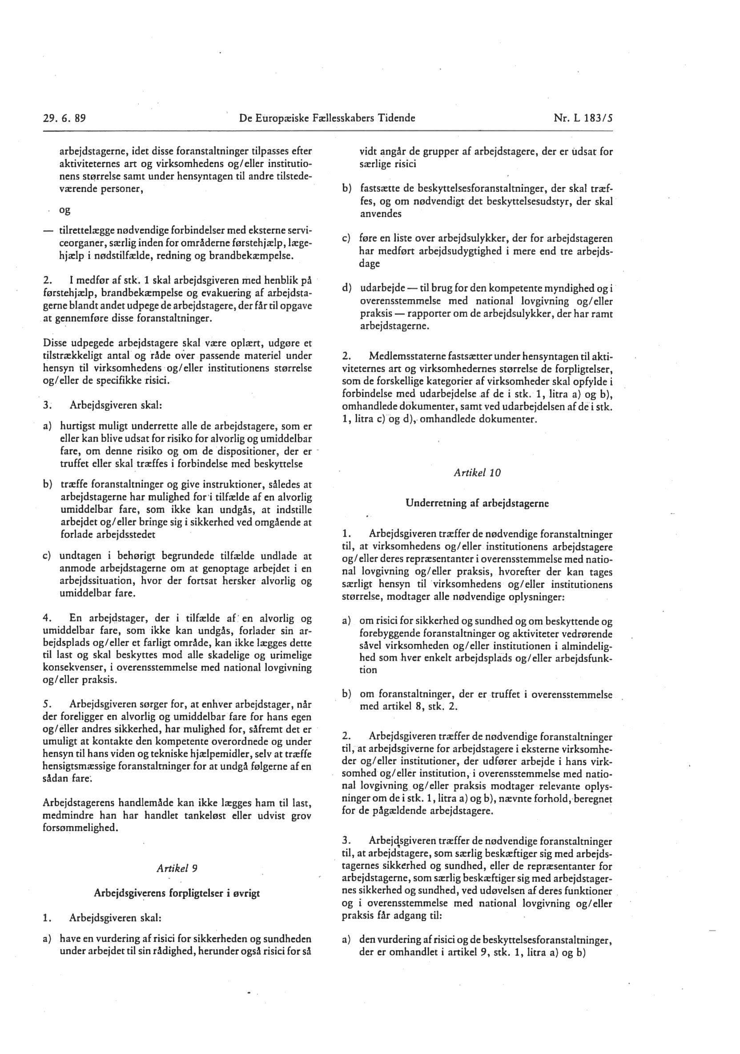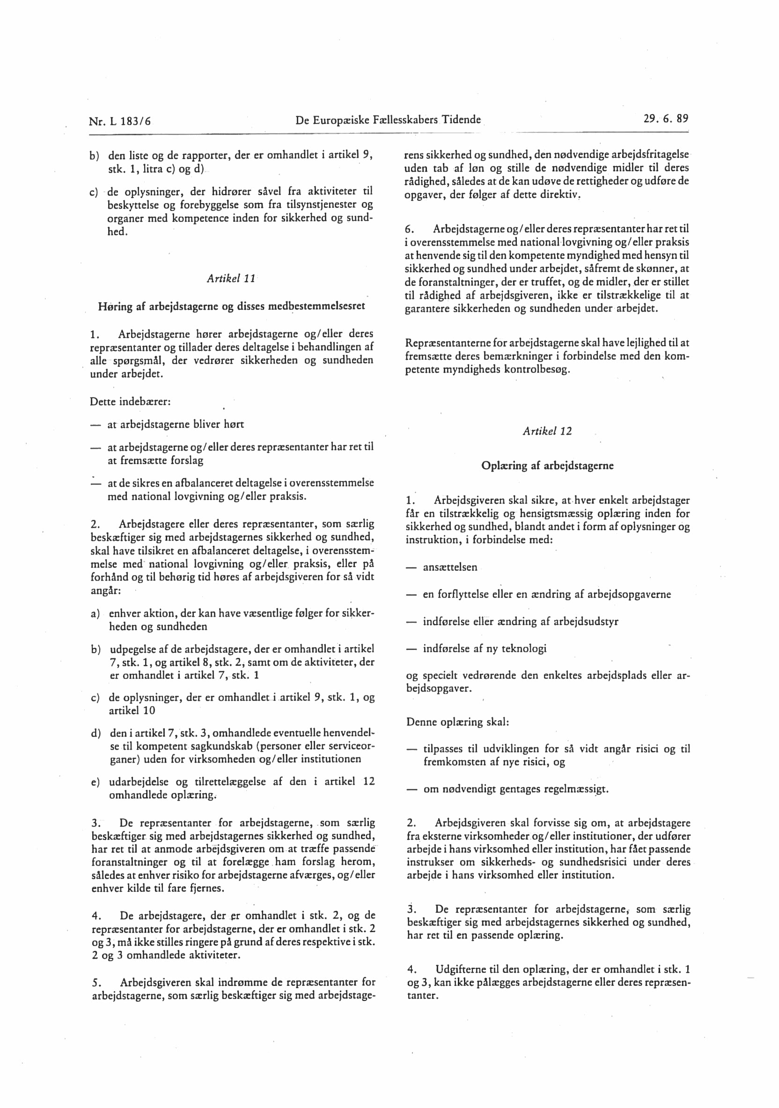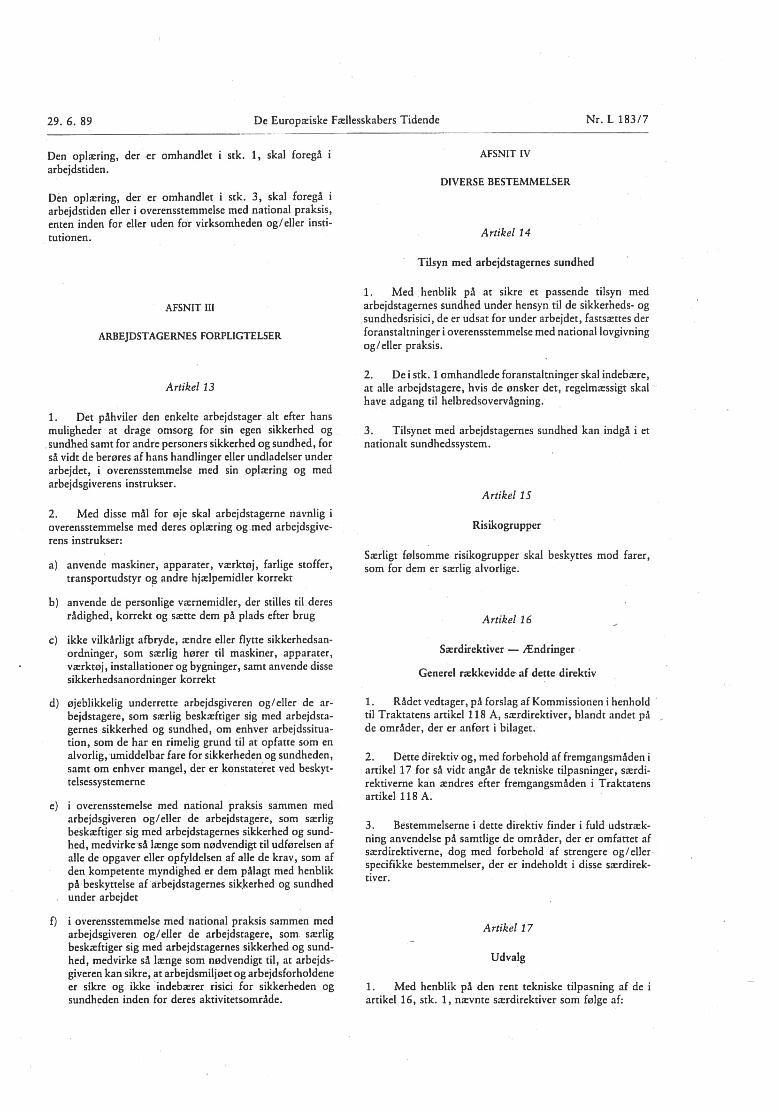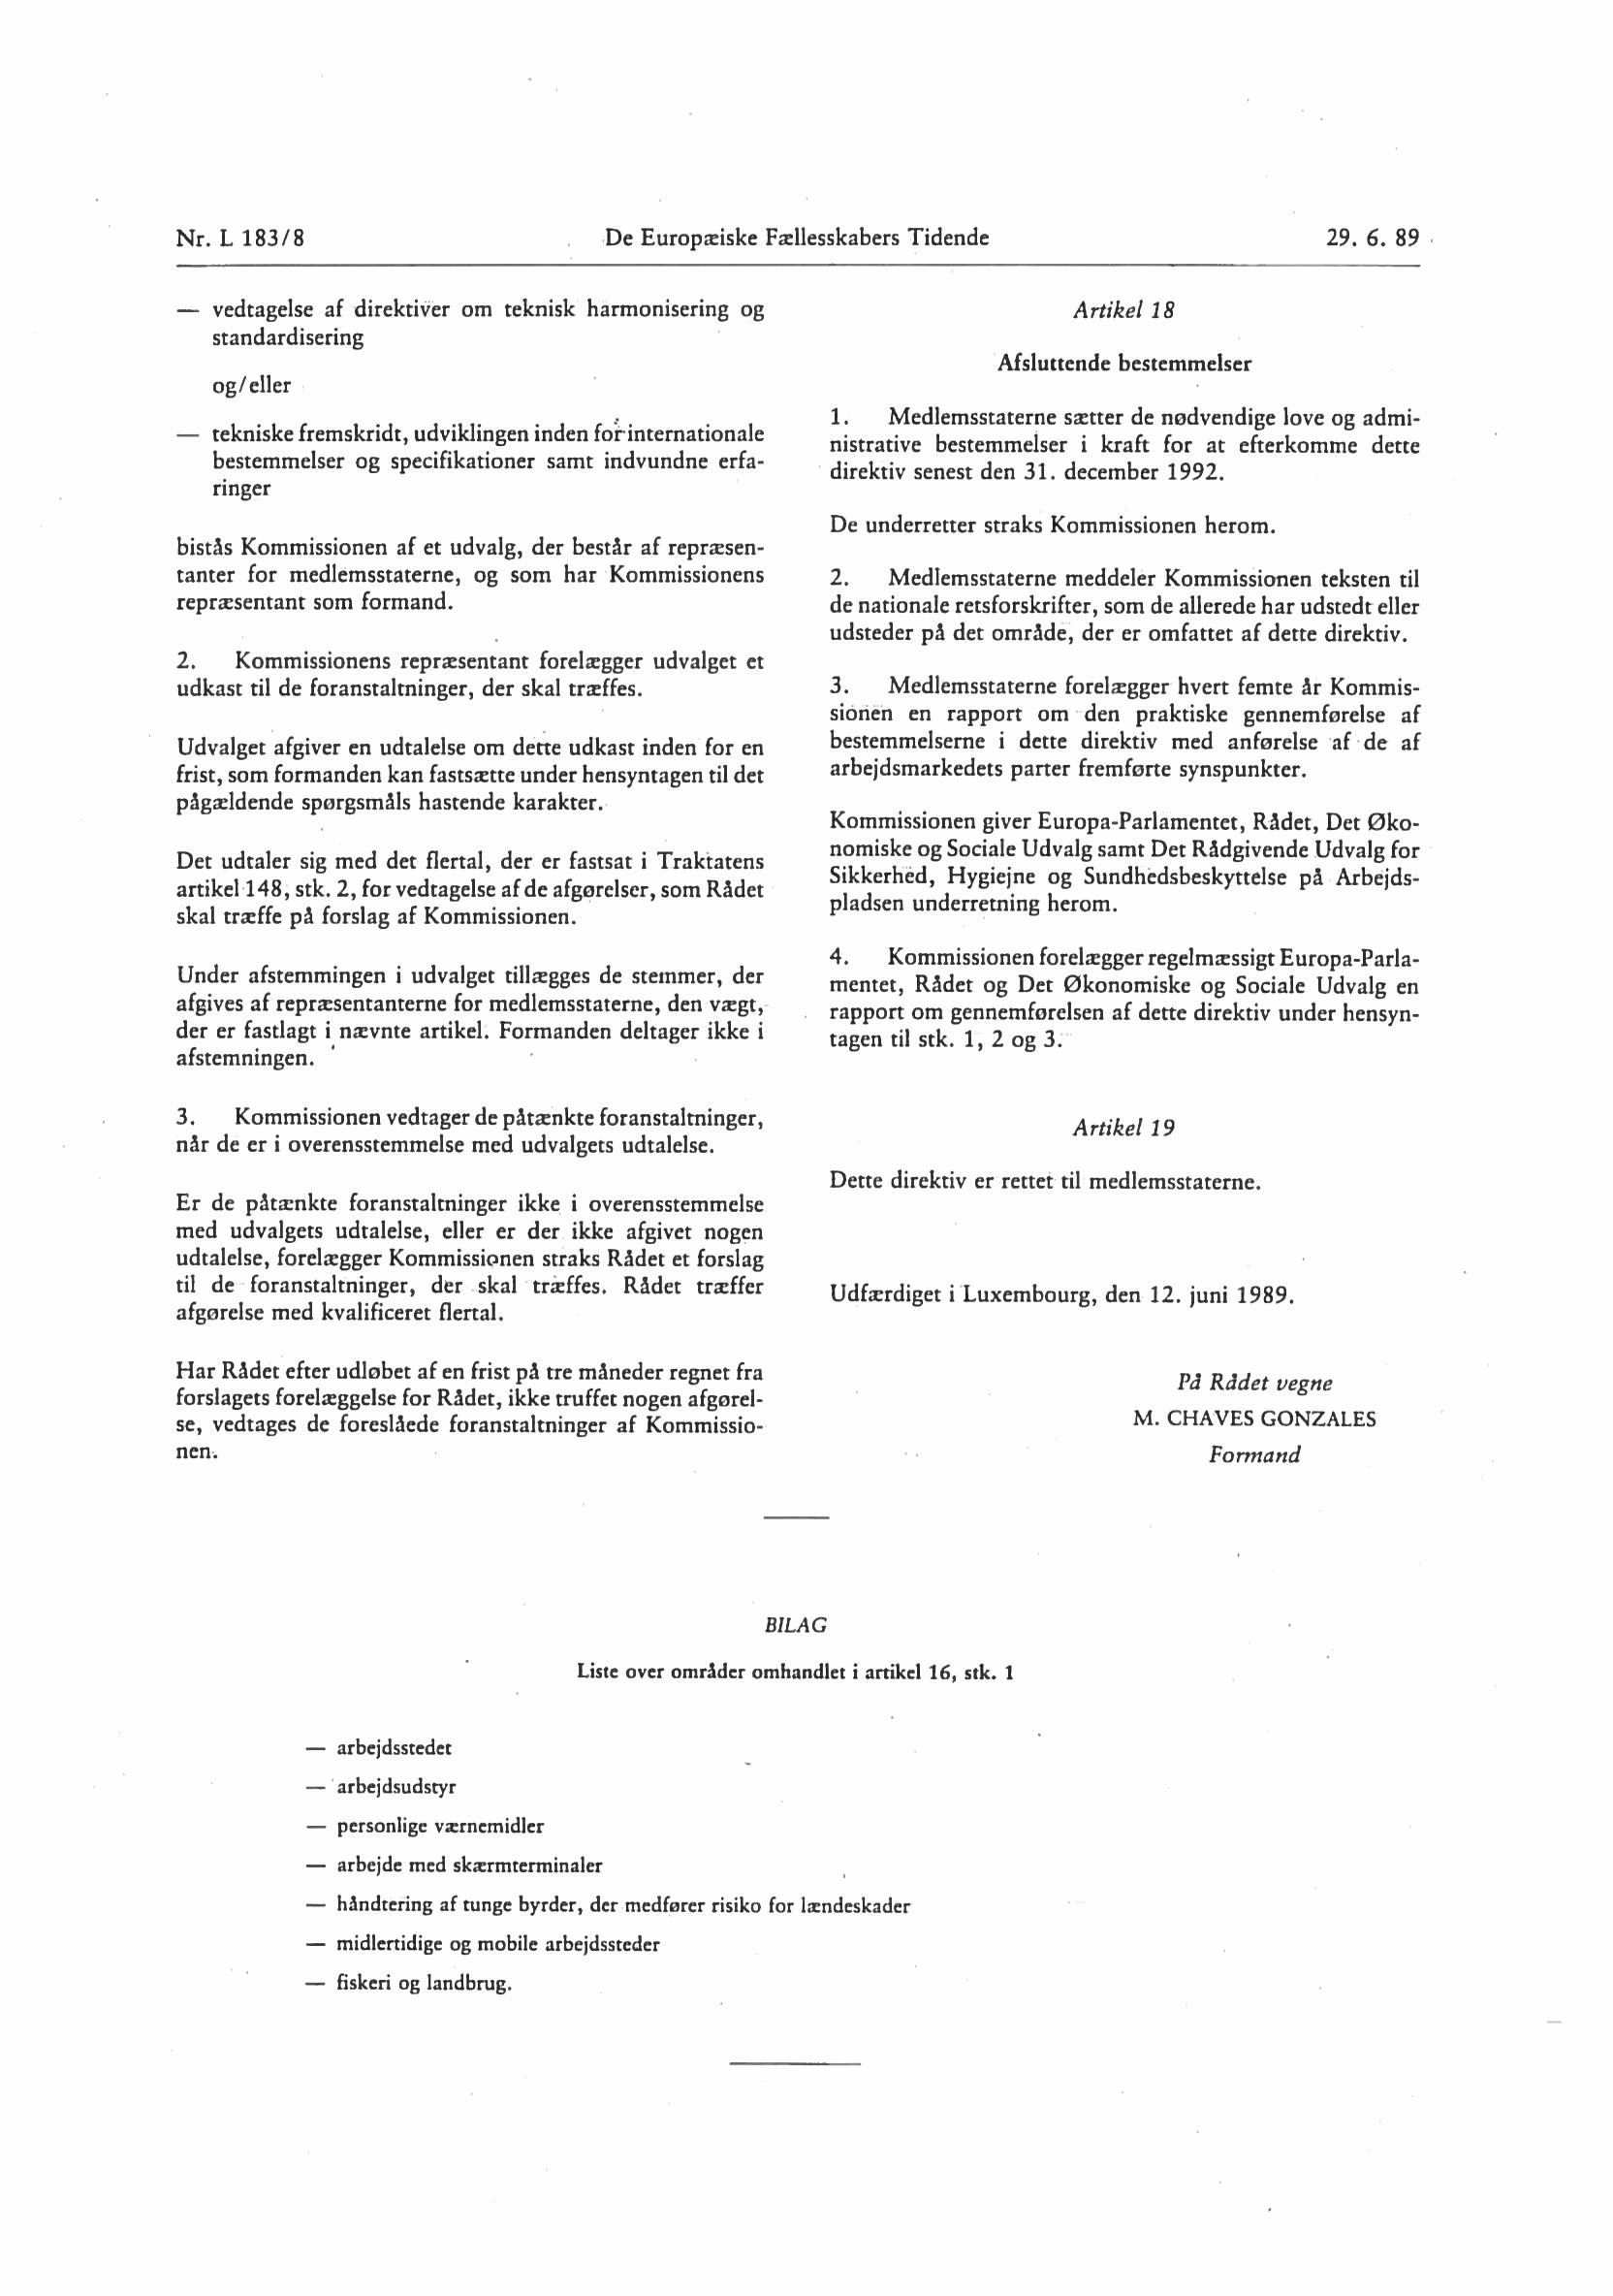

Bilag 2

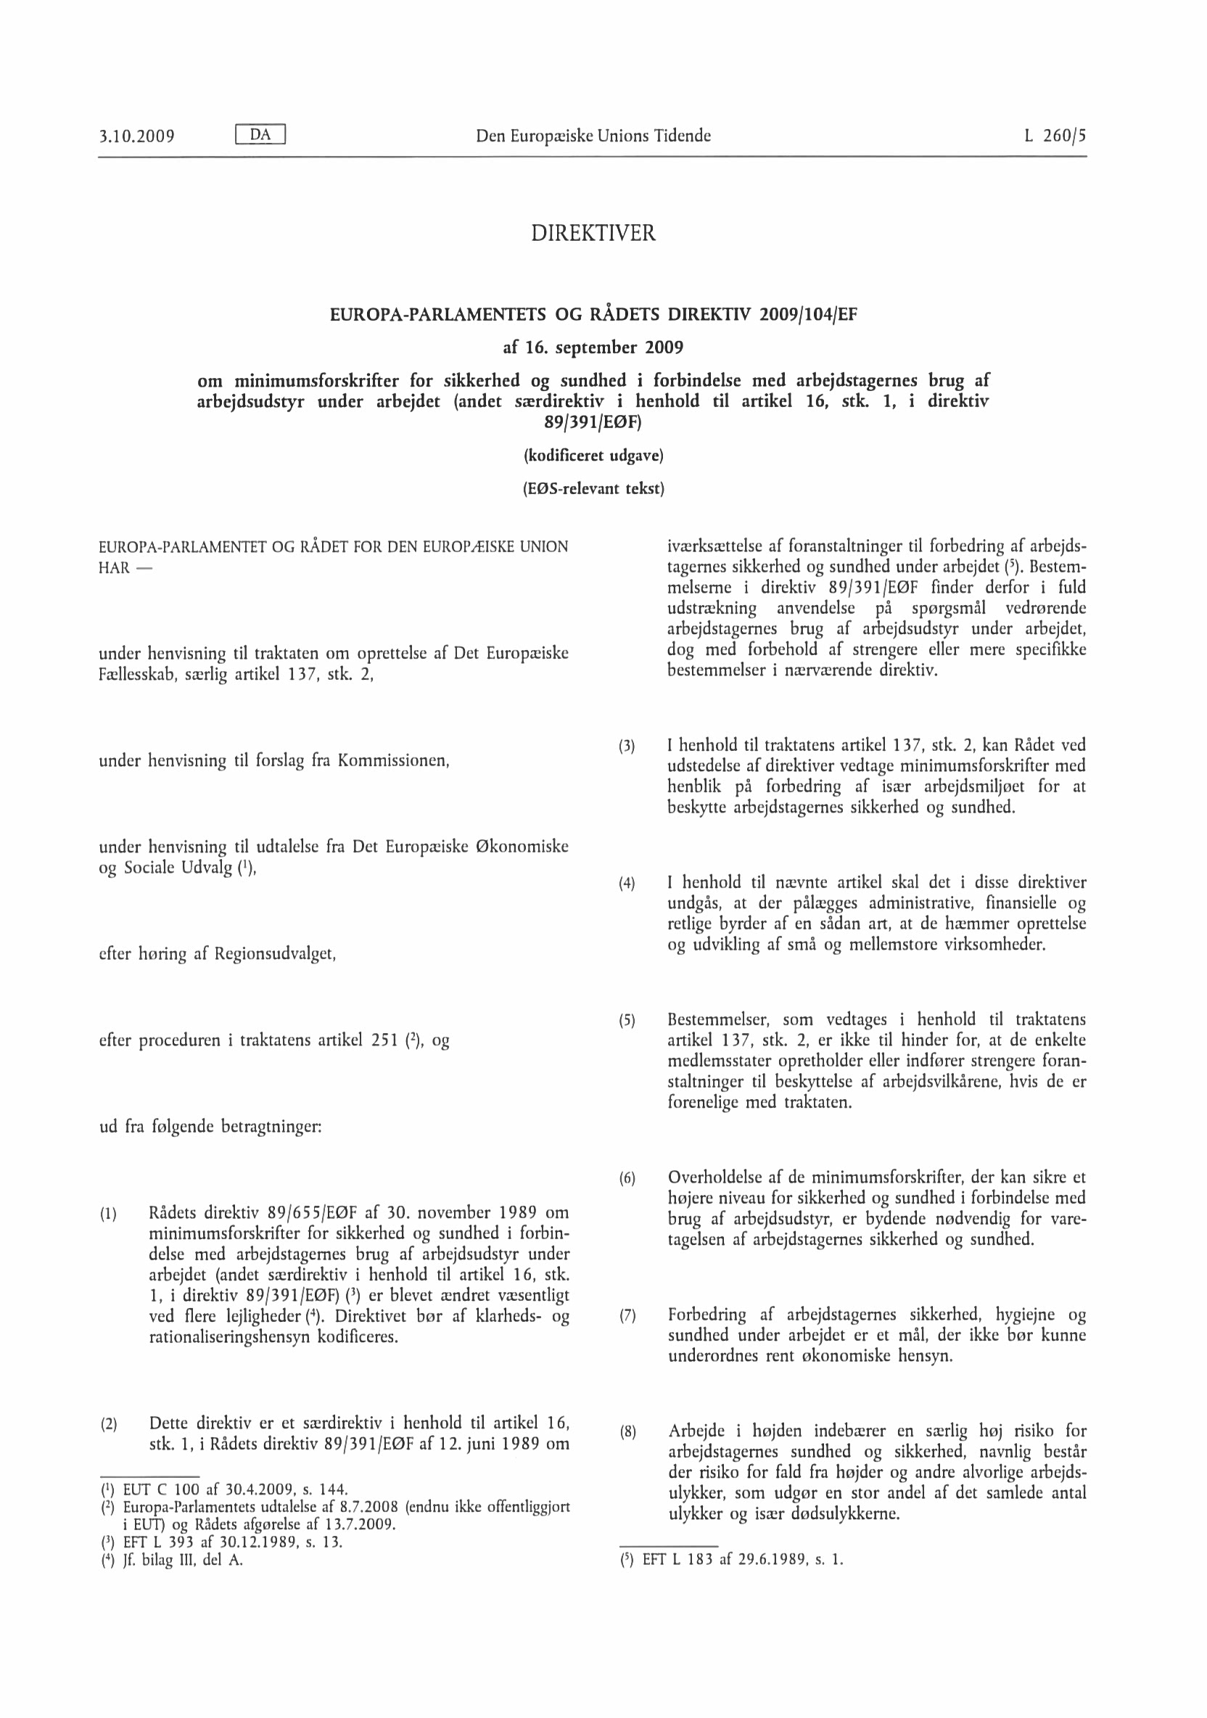
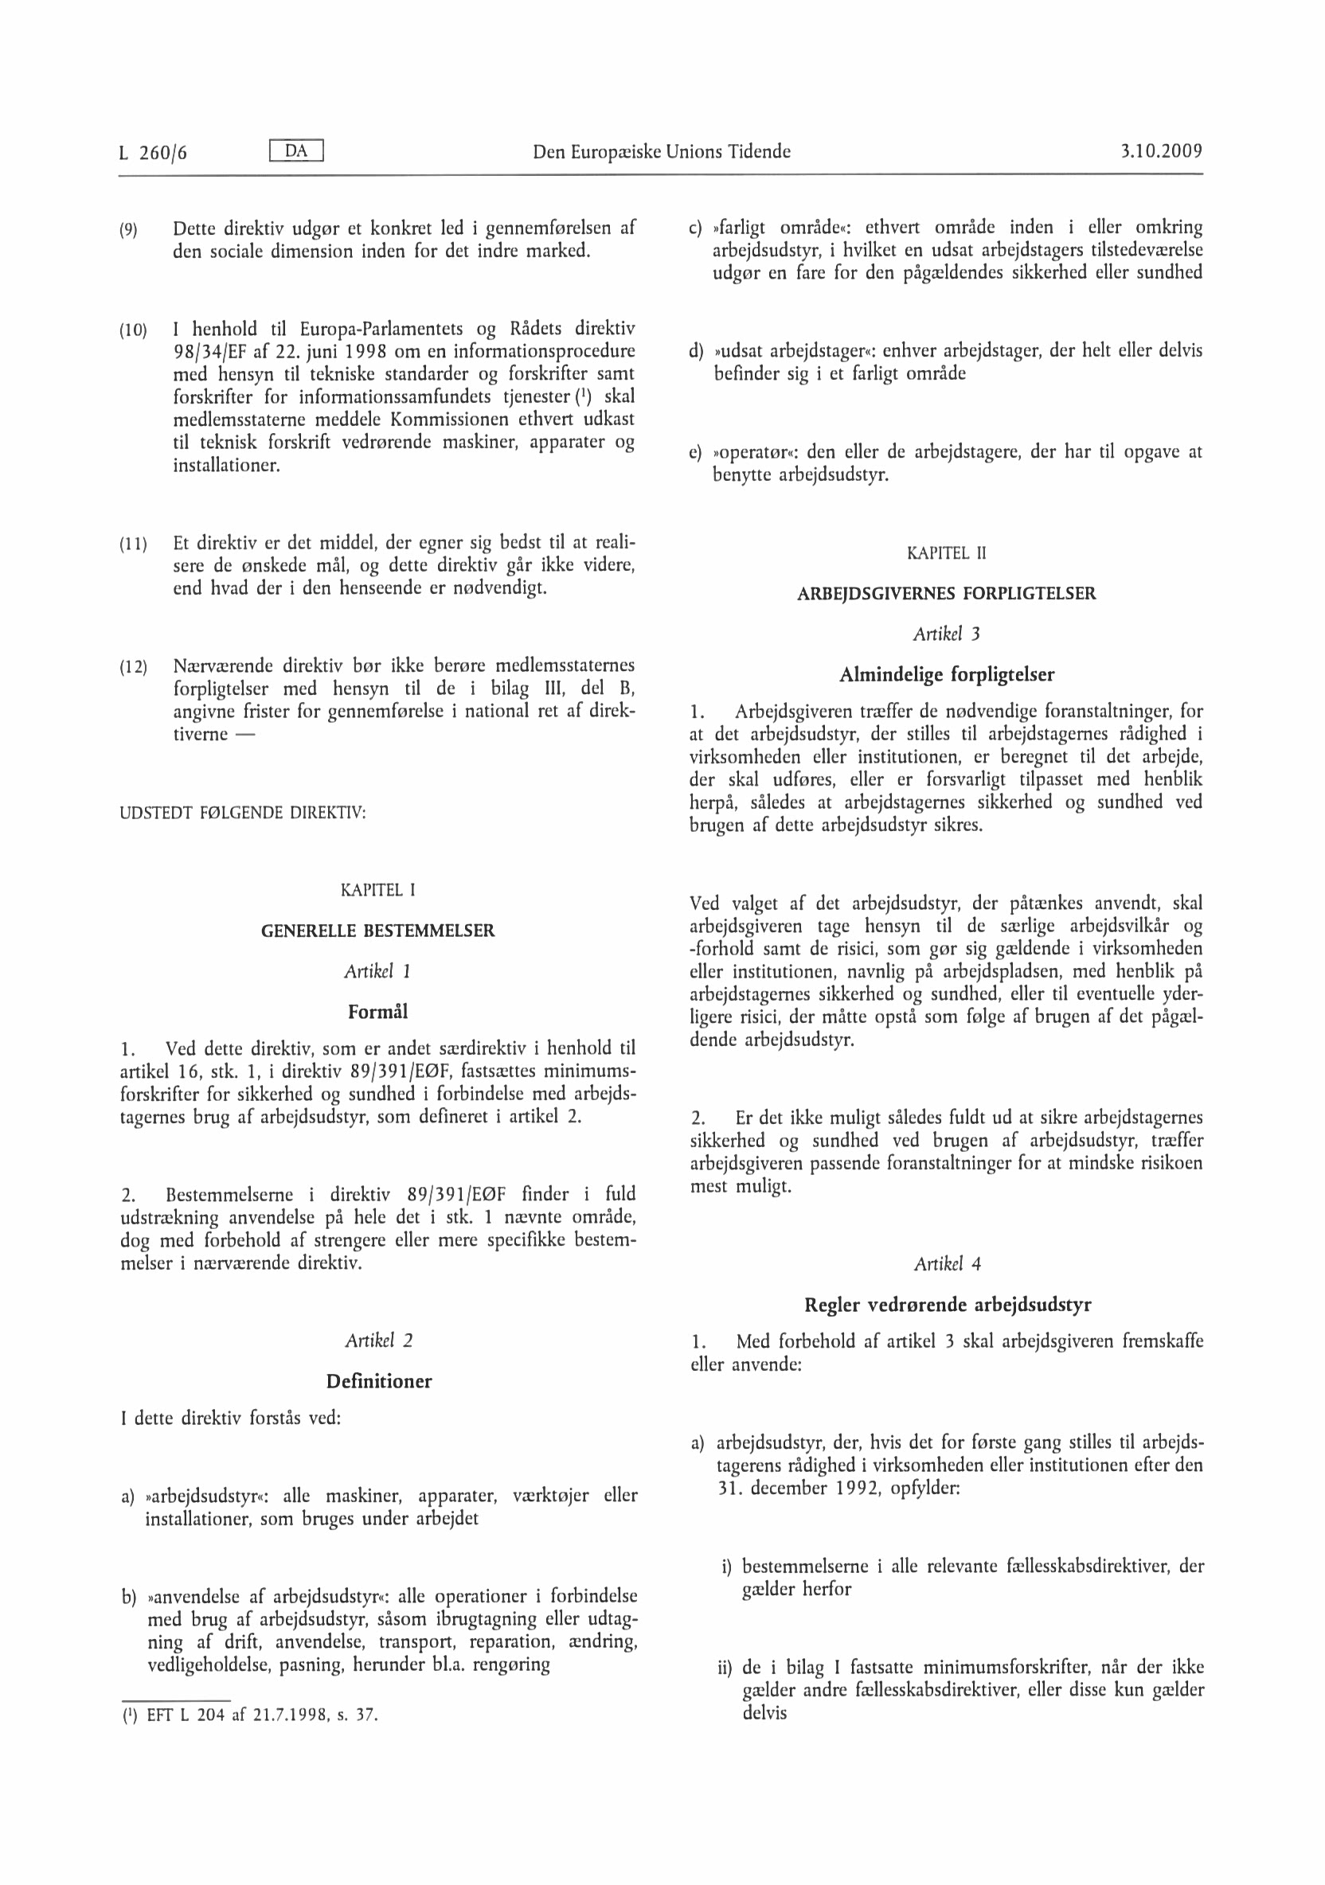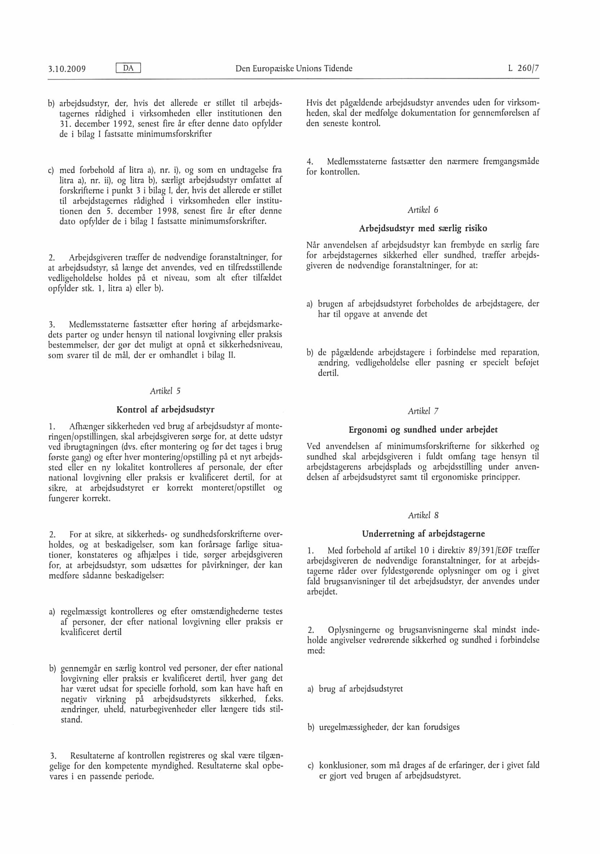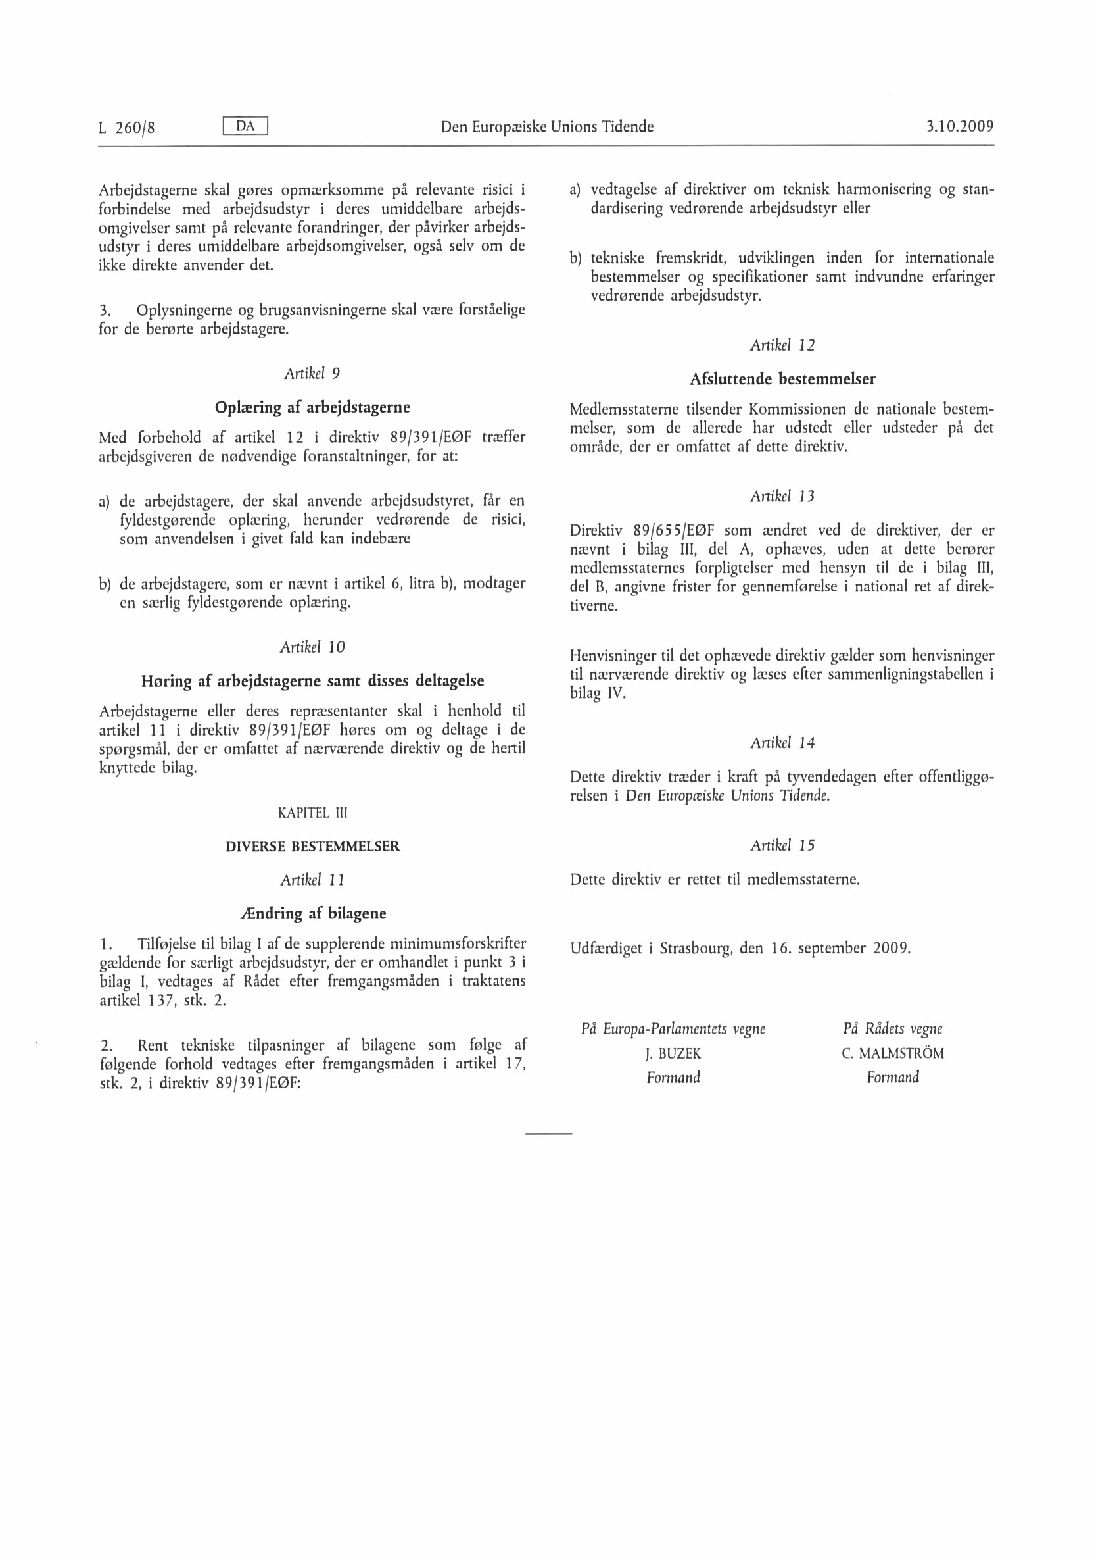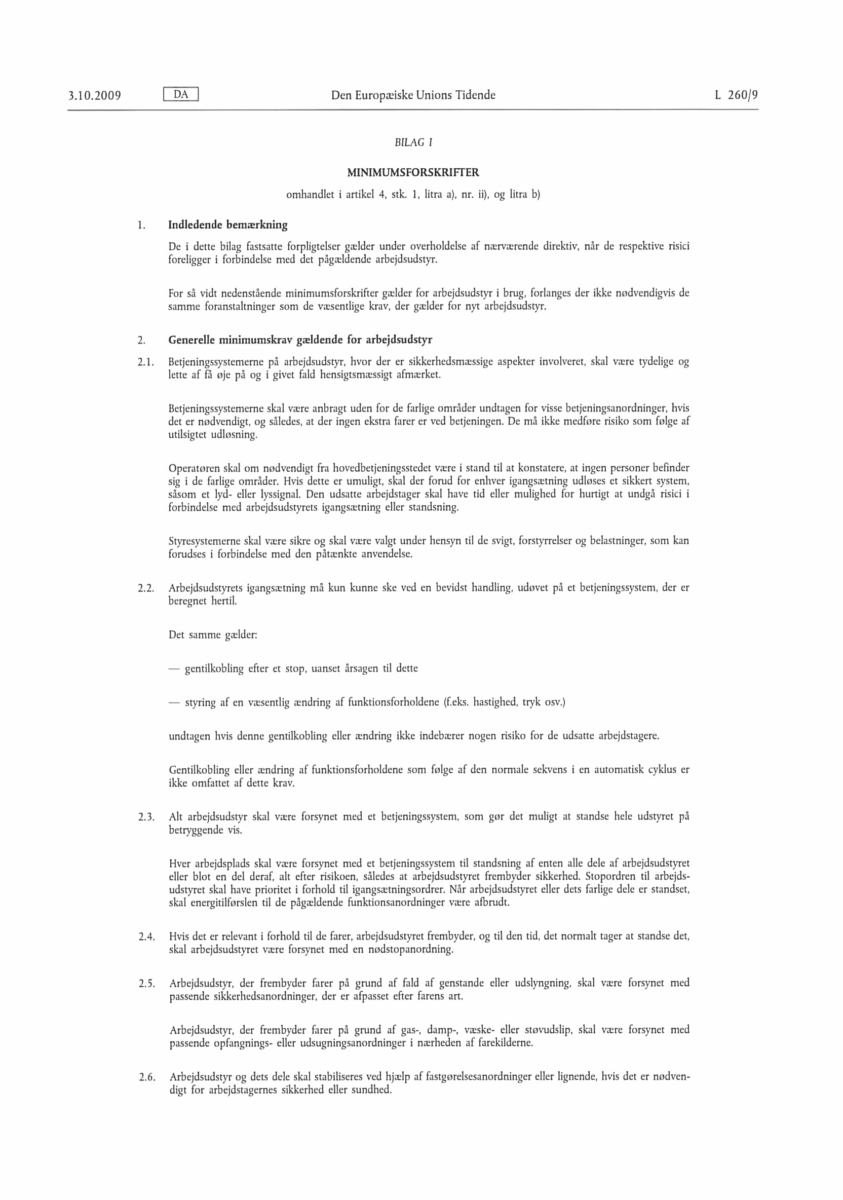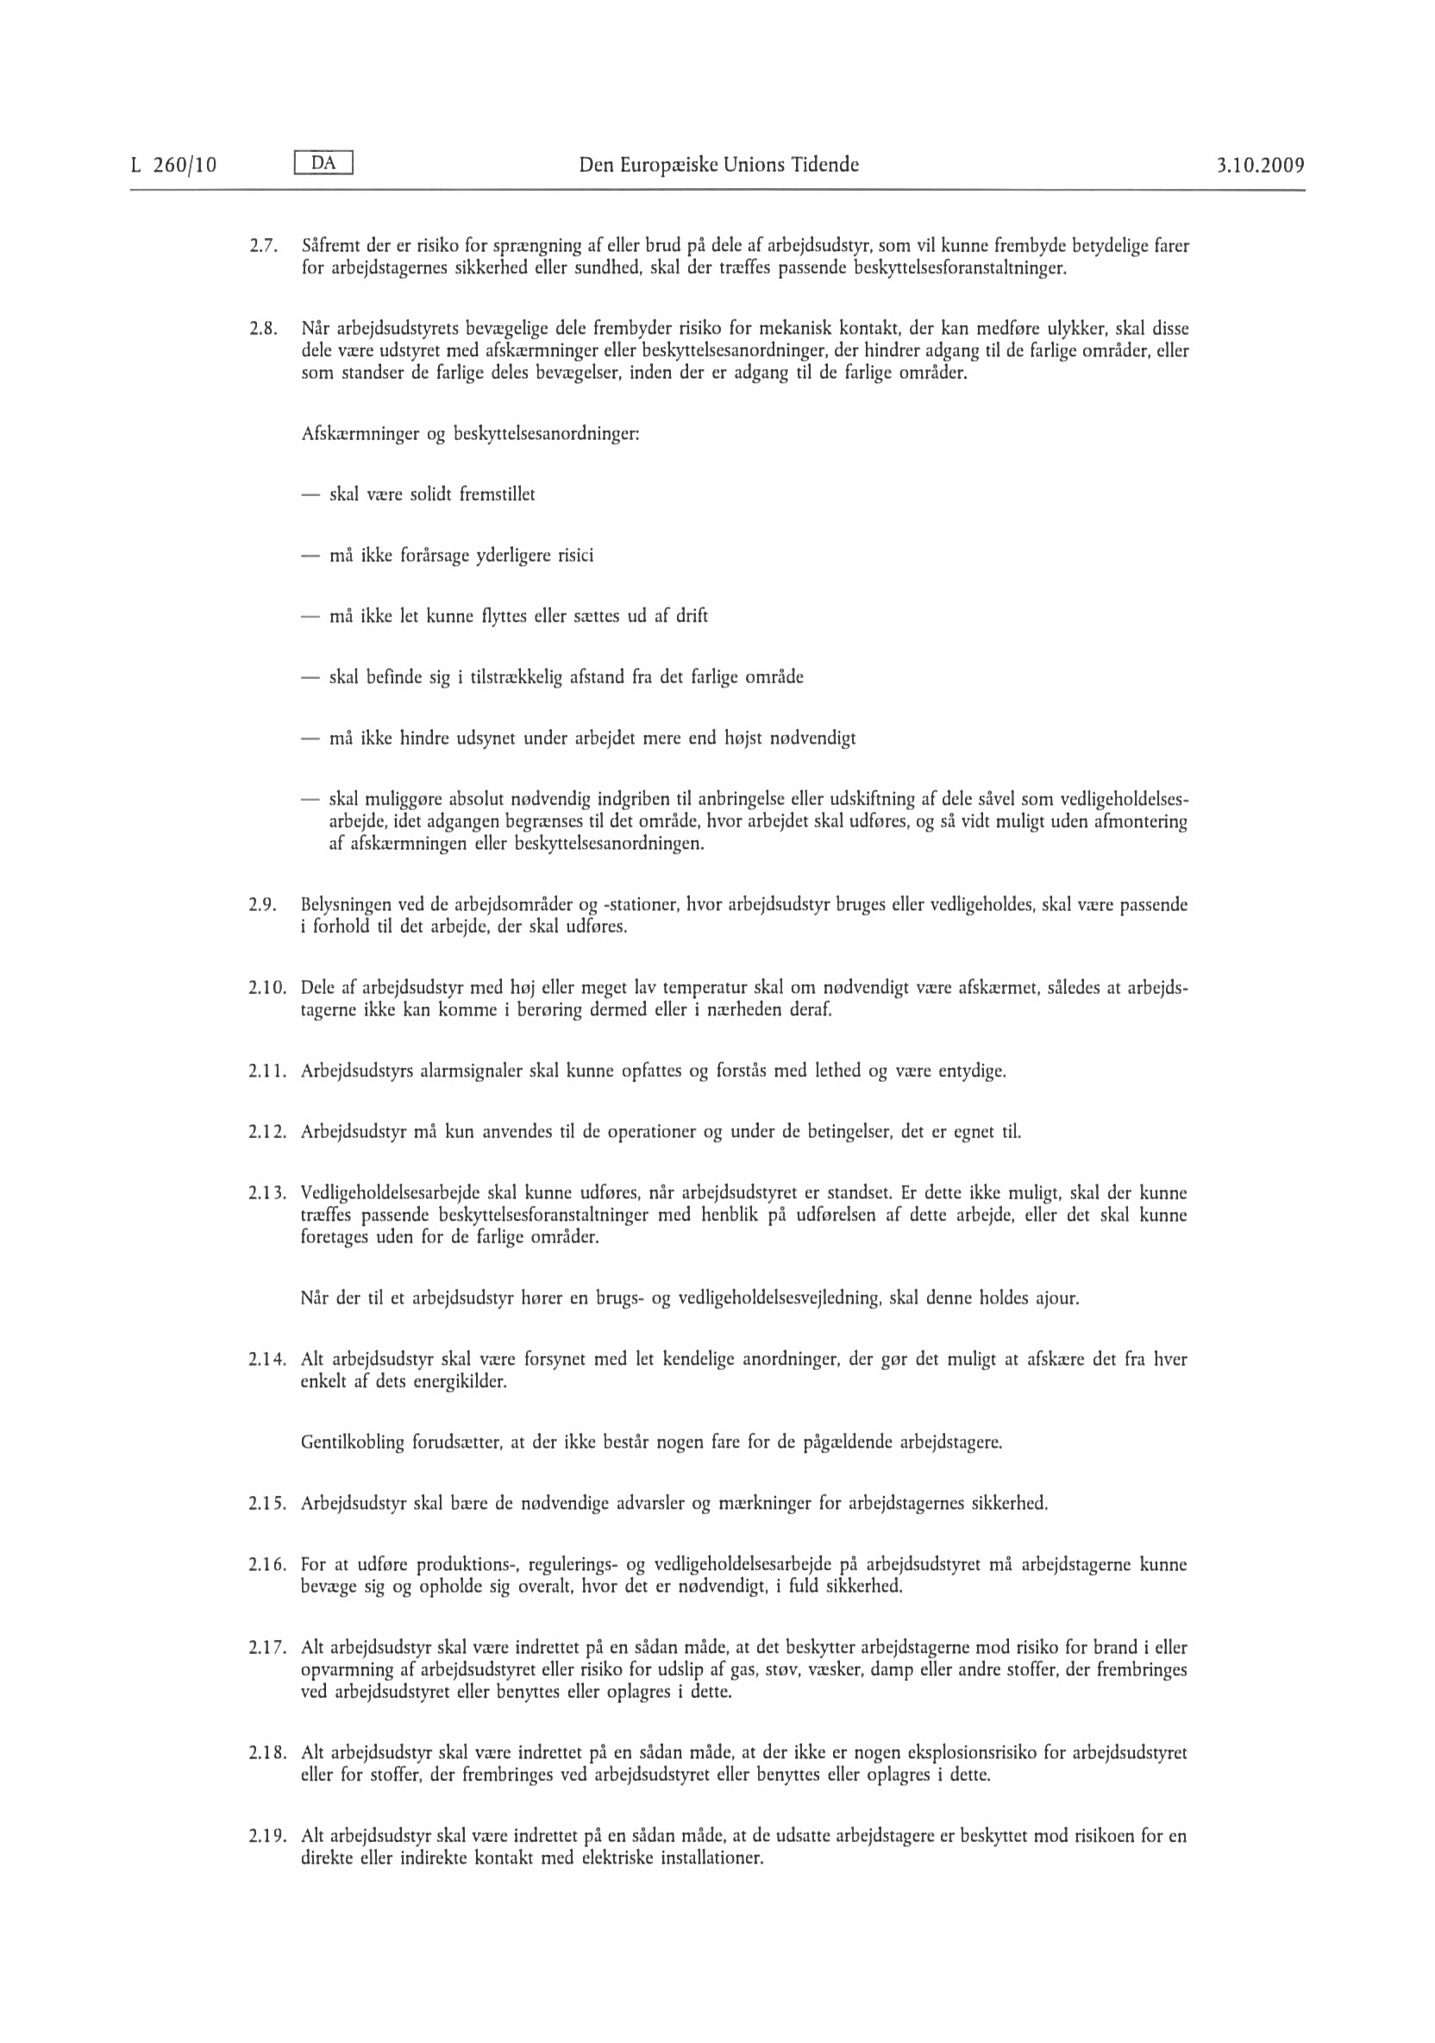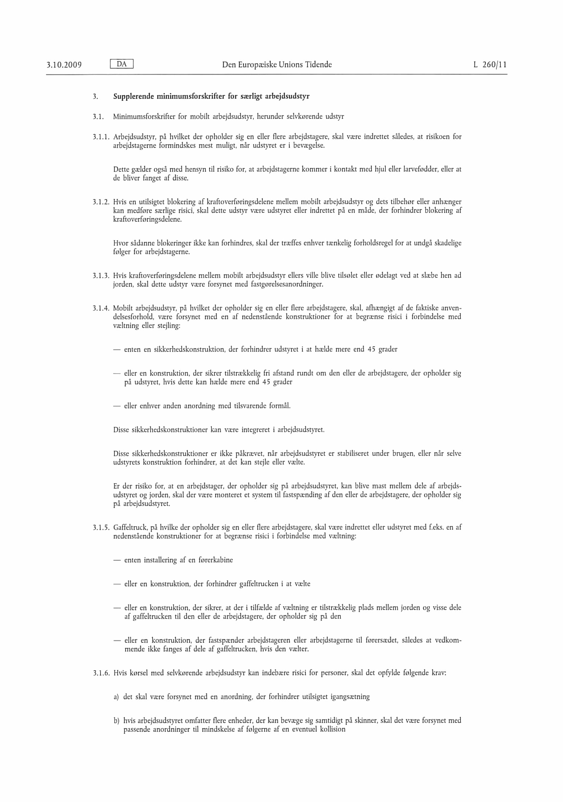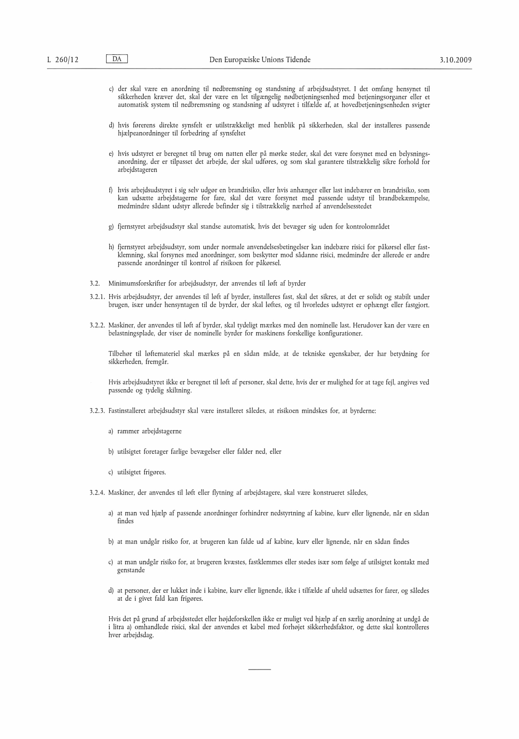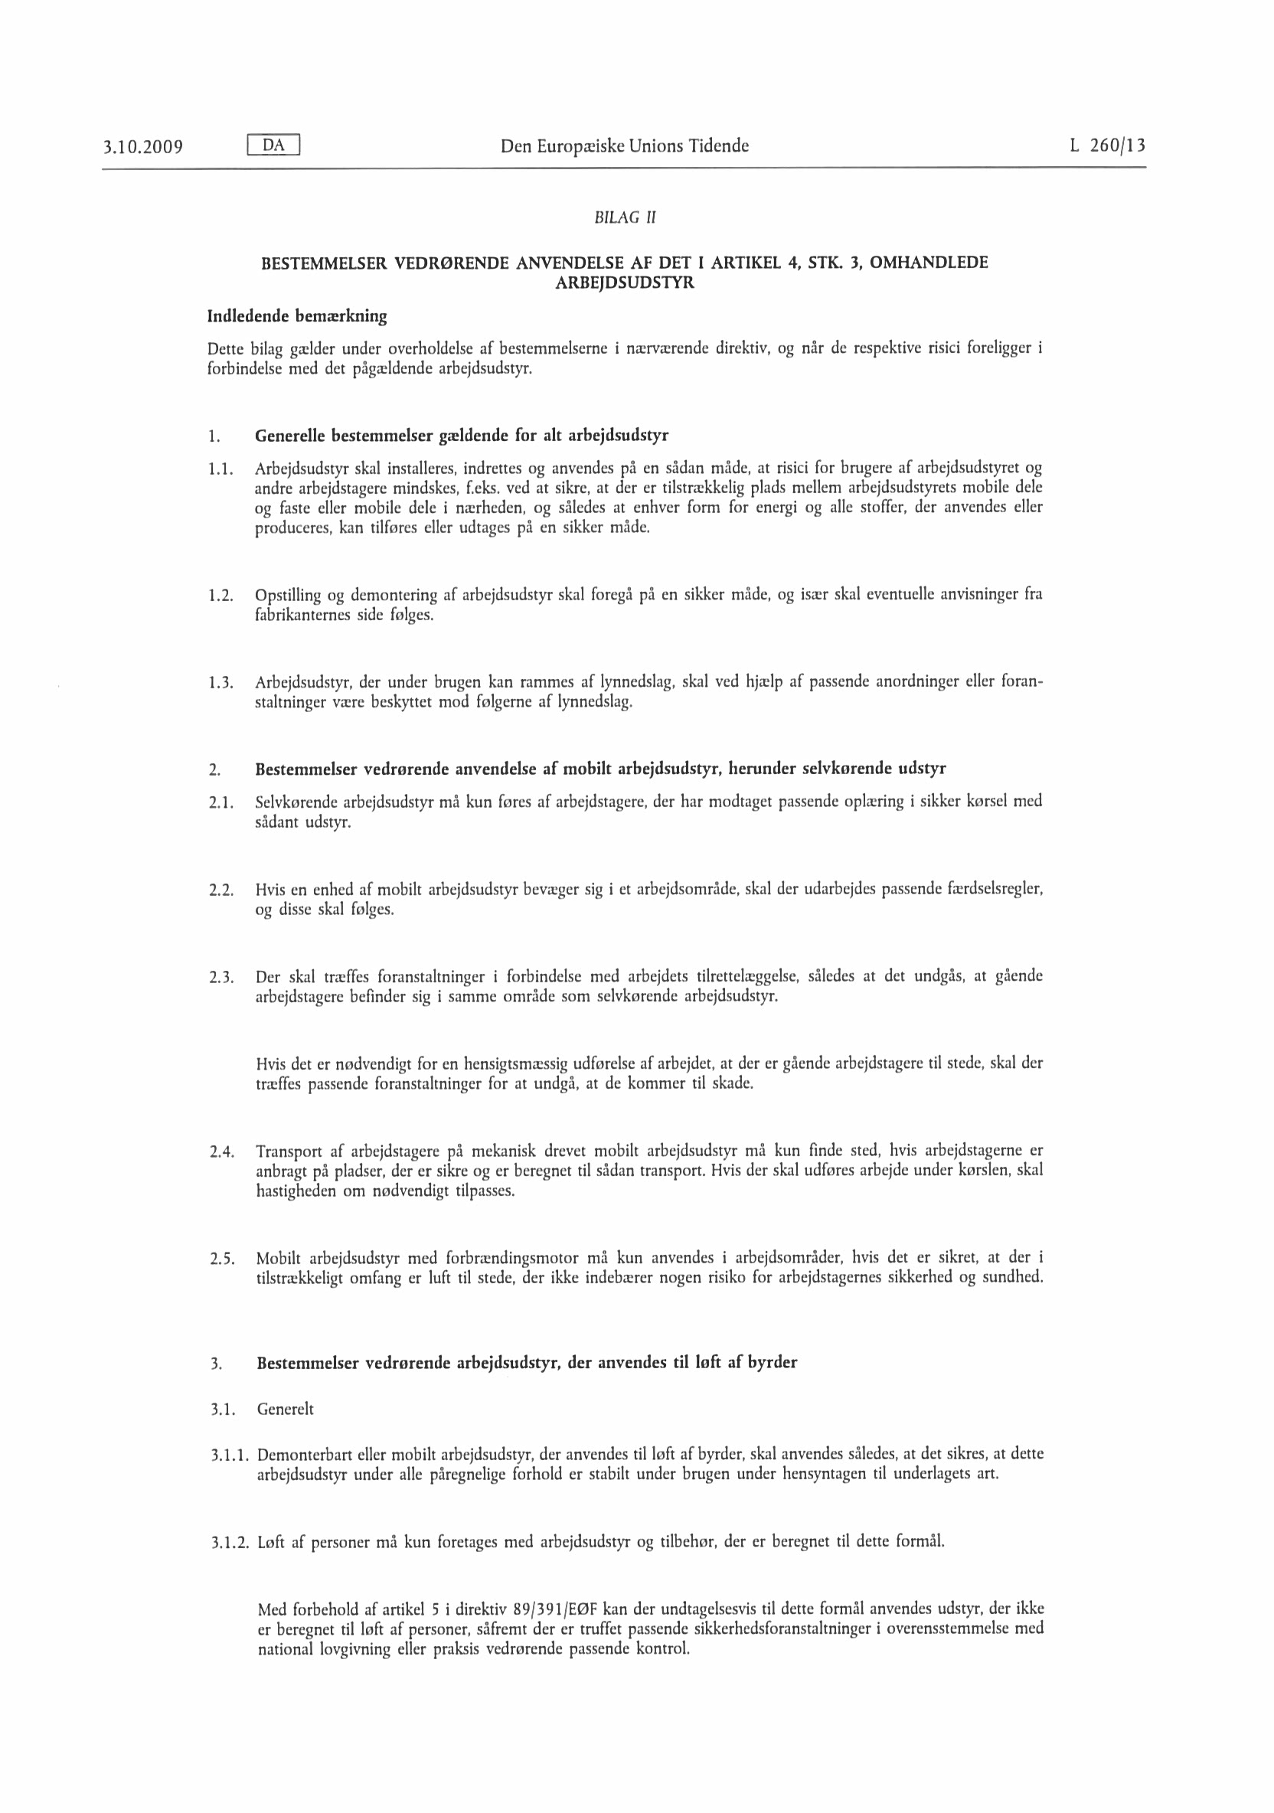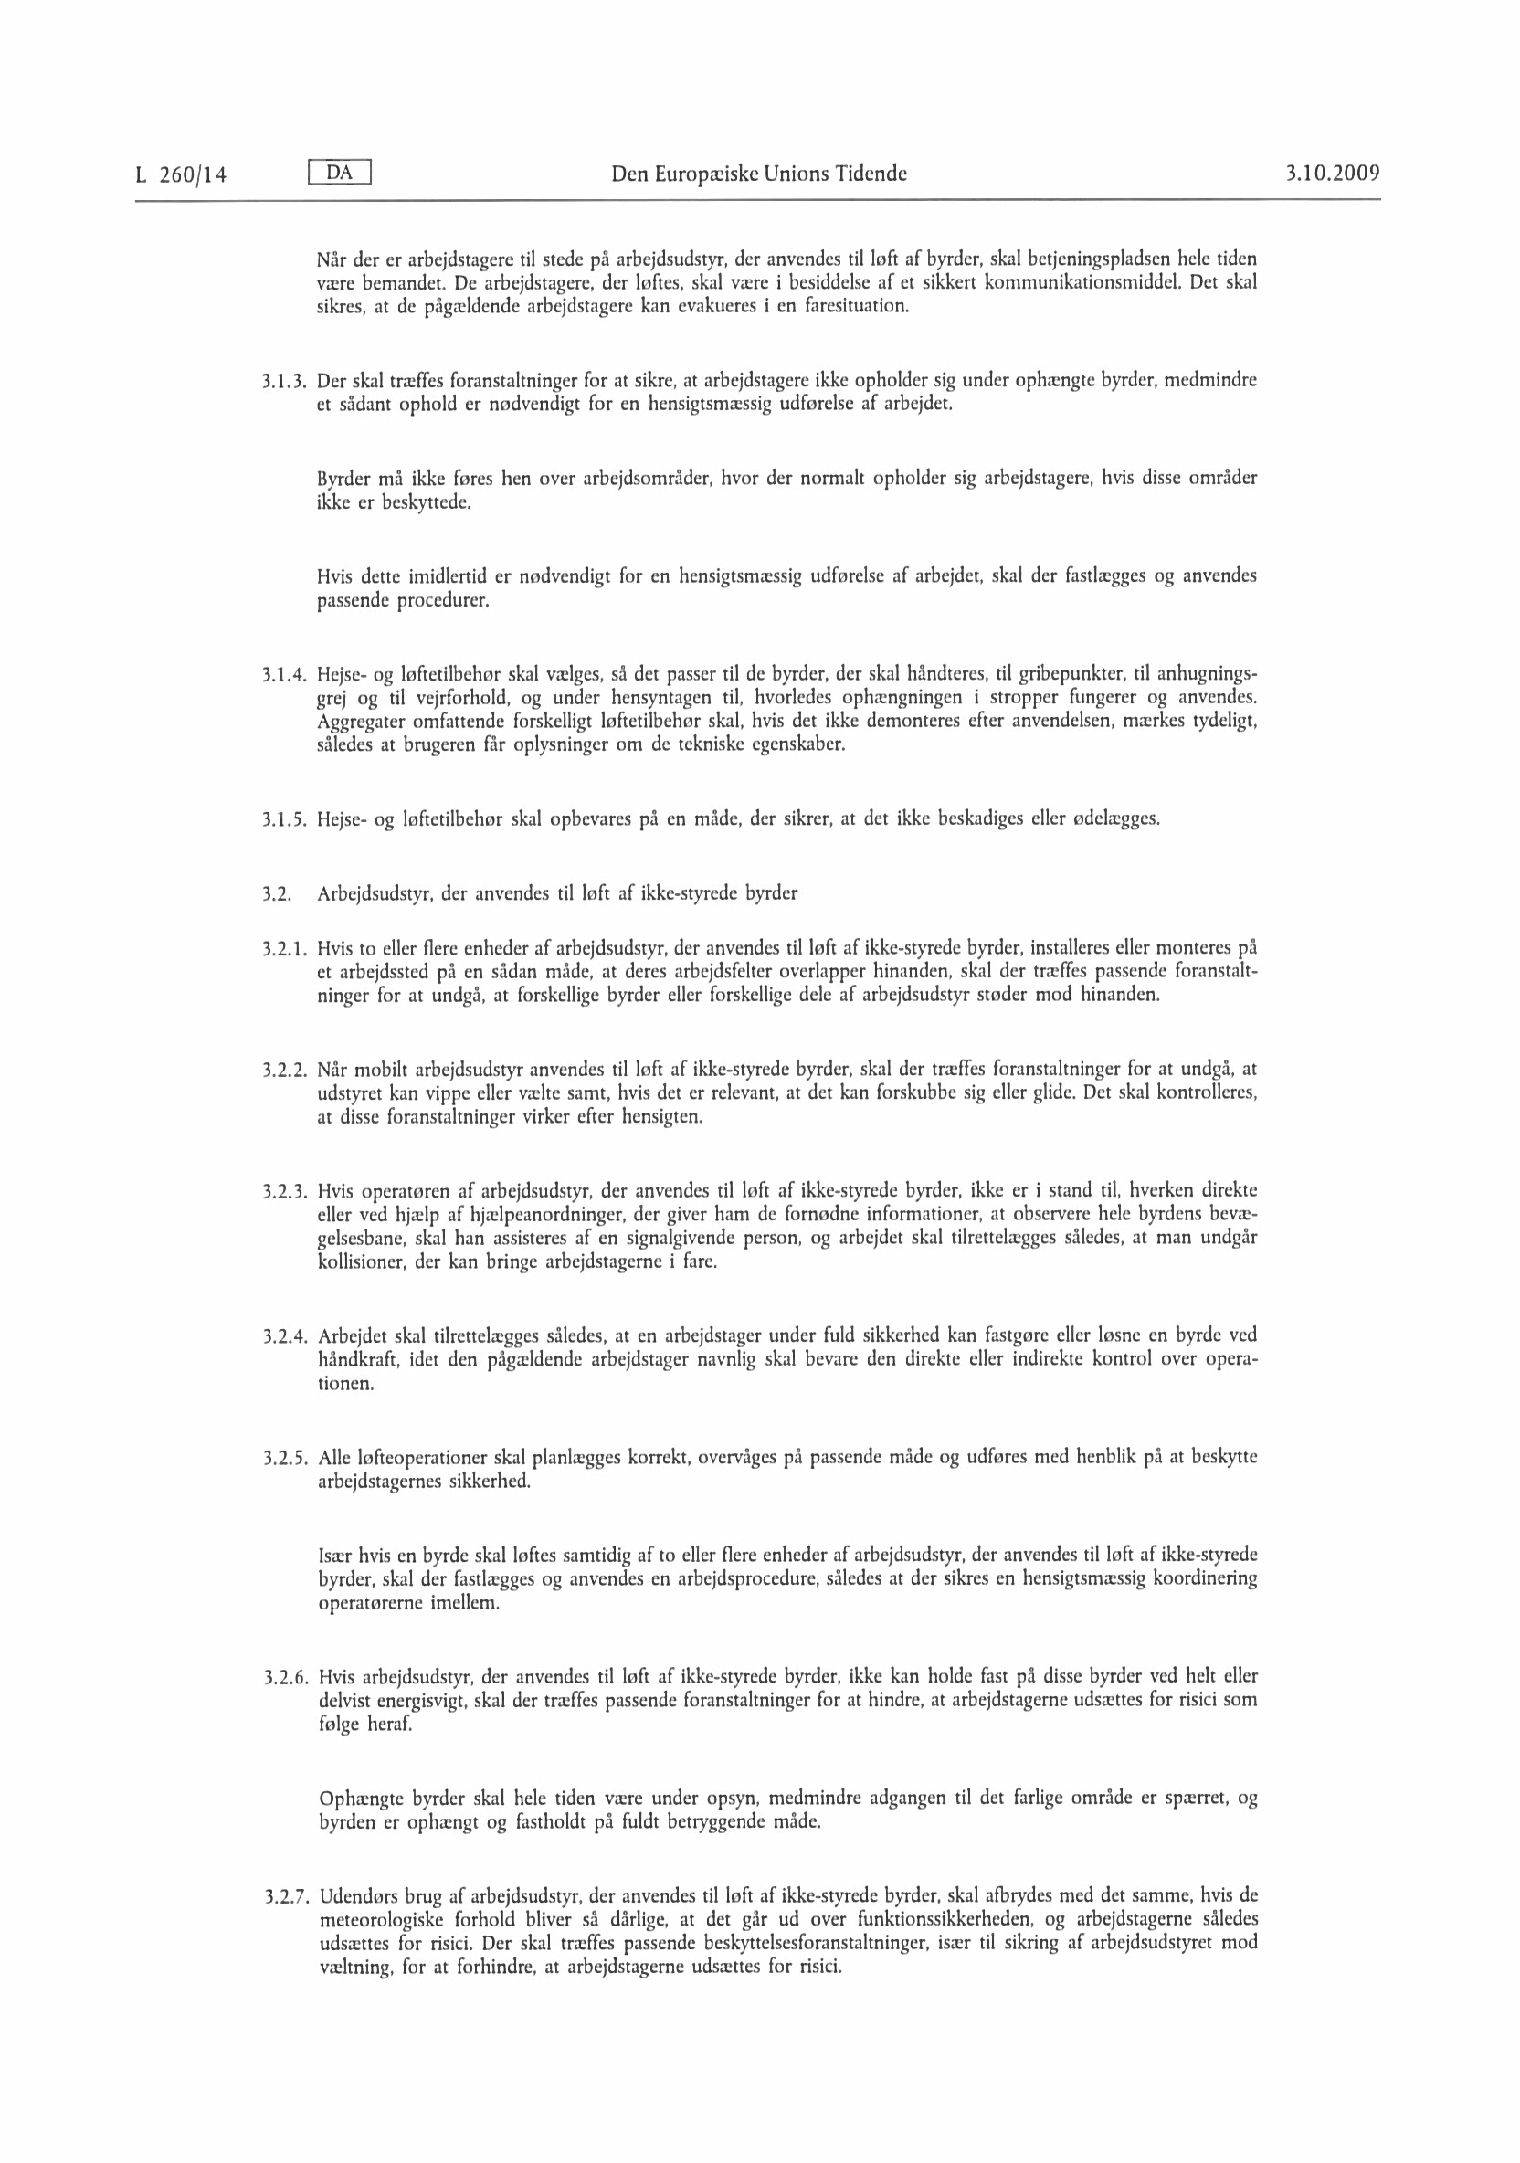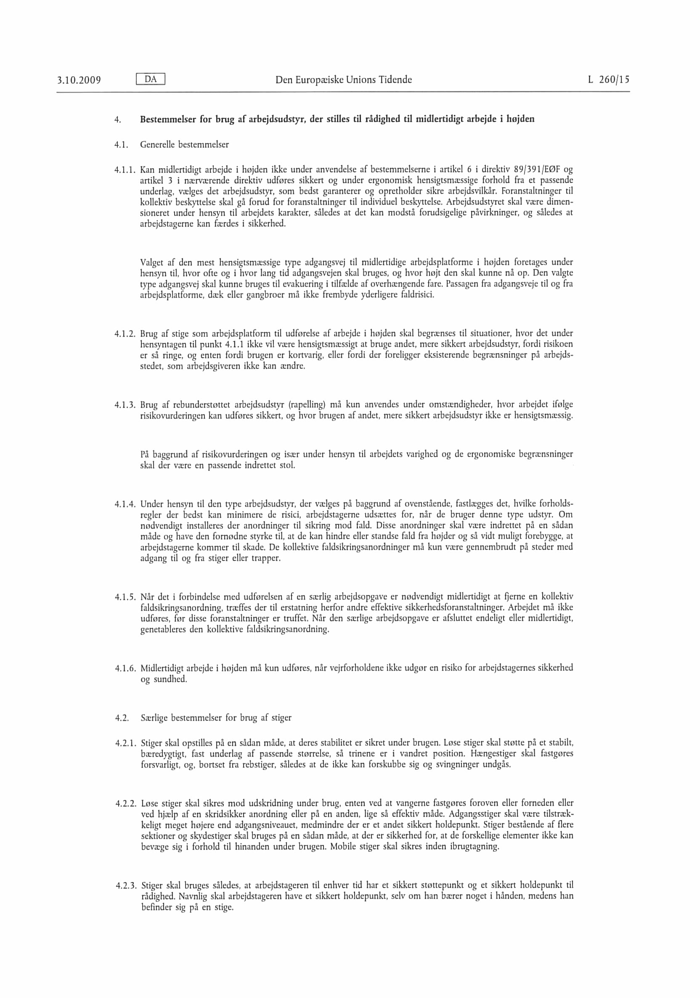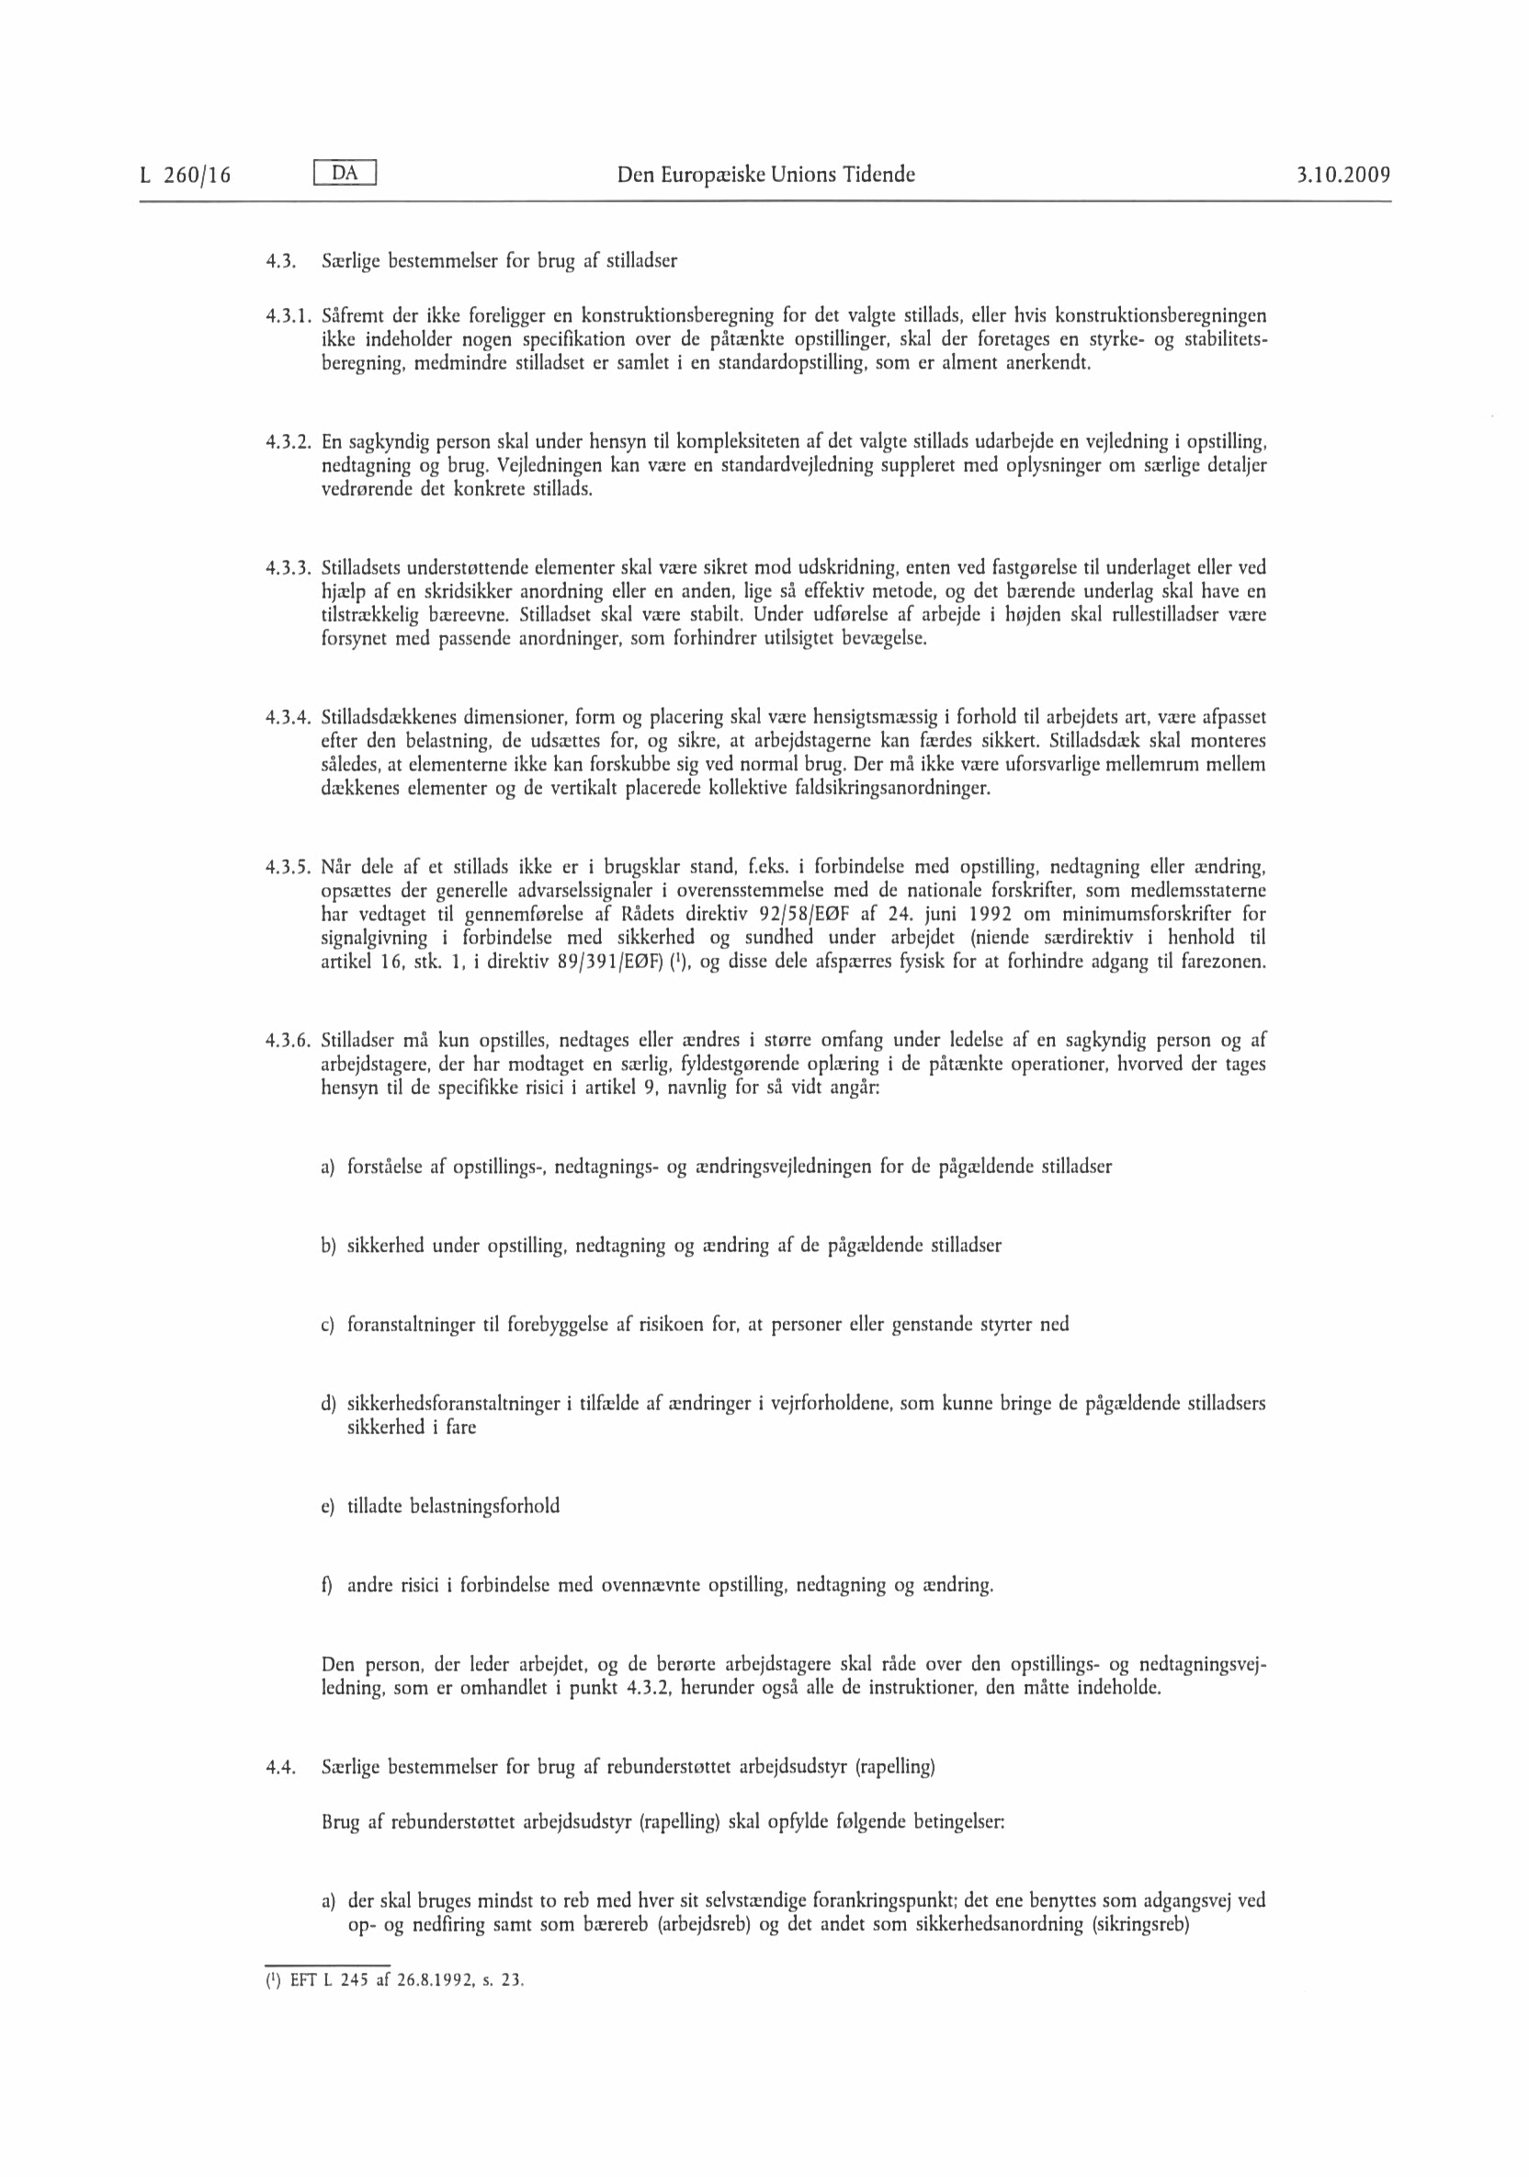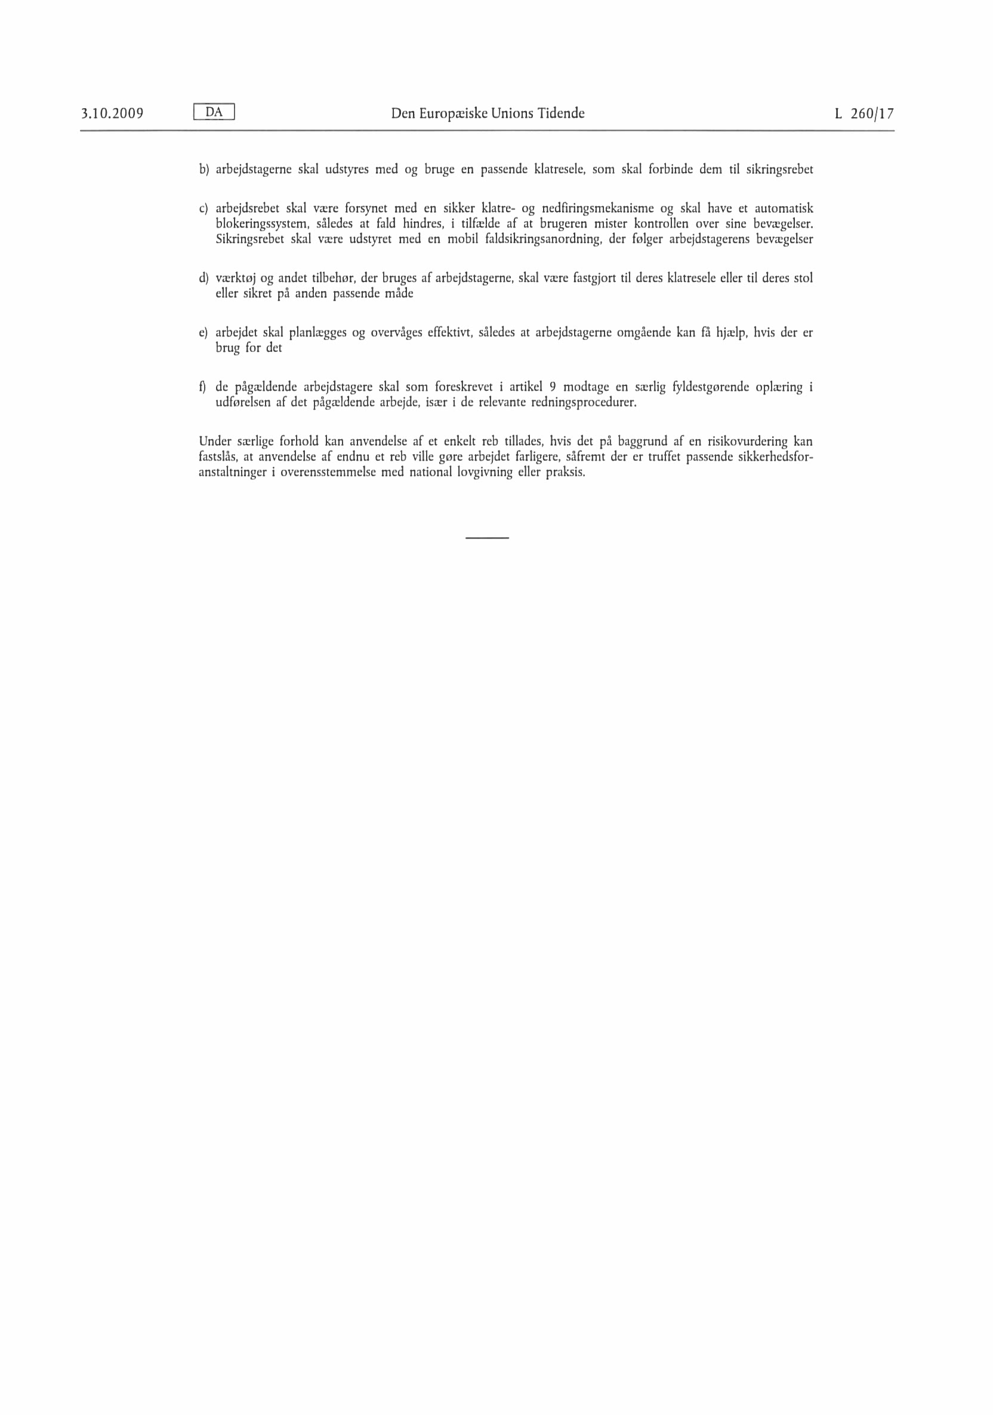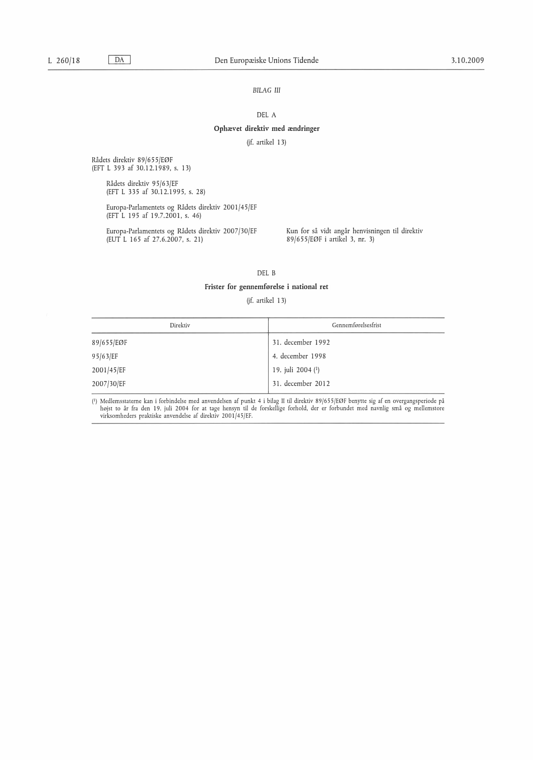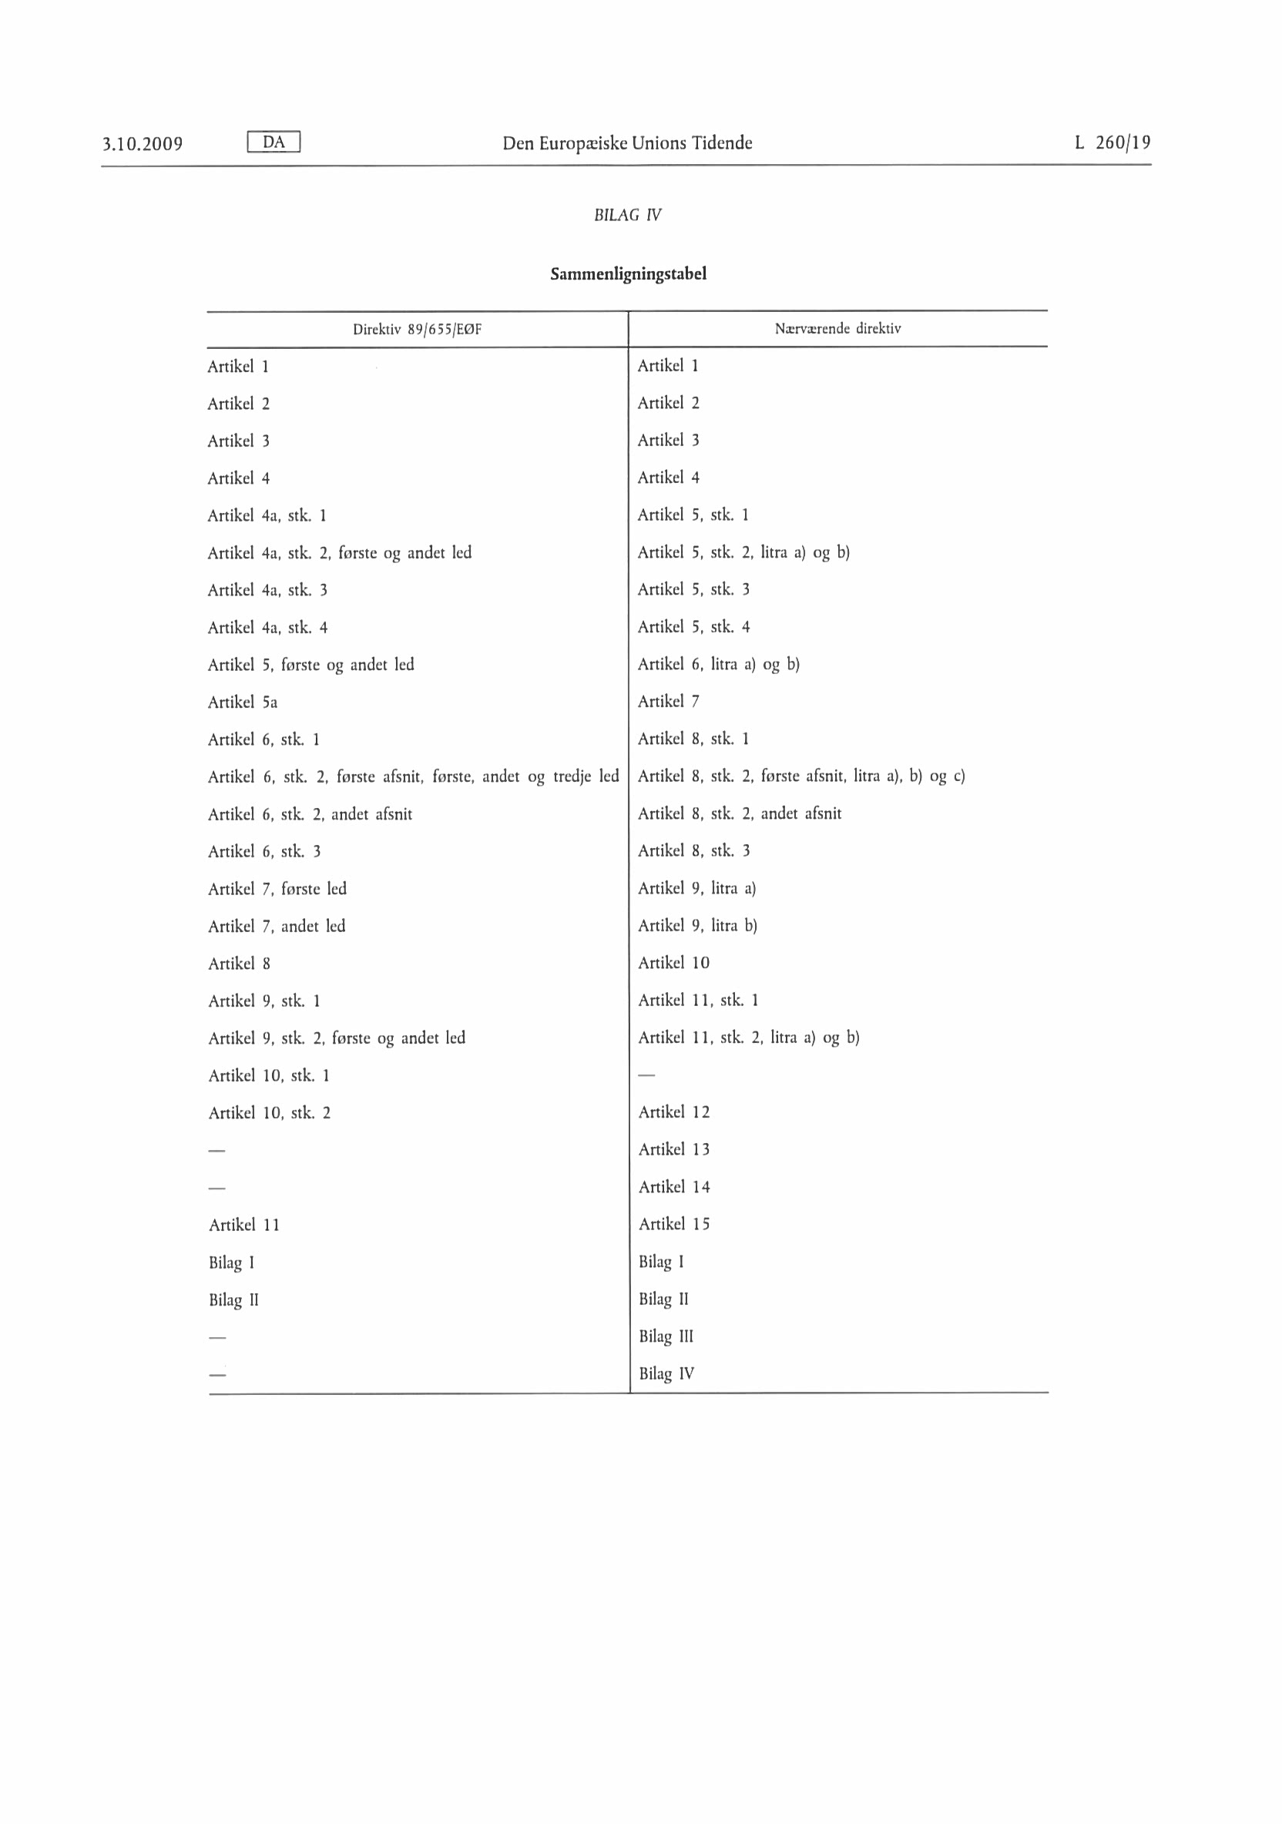

Bilag 3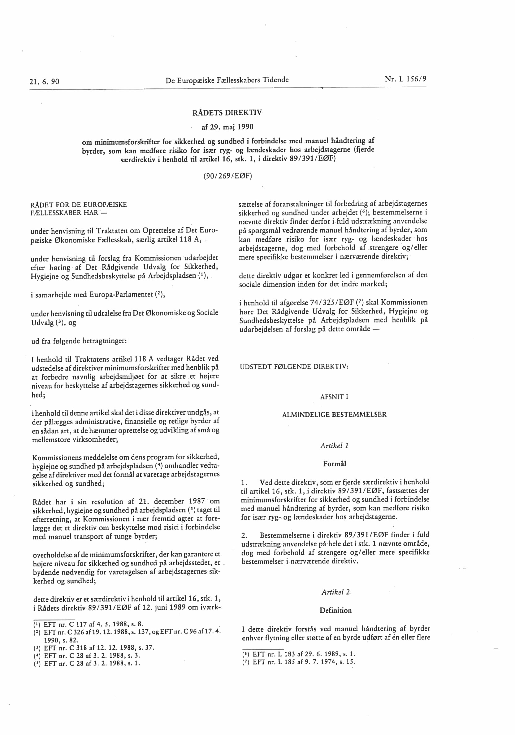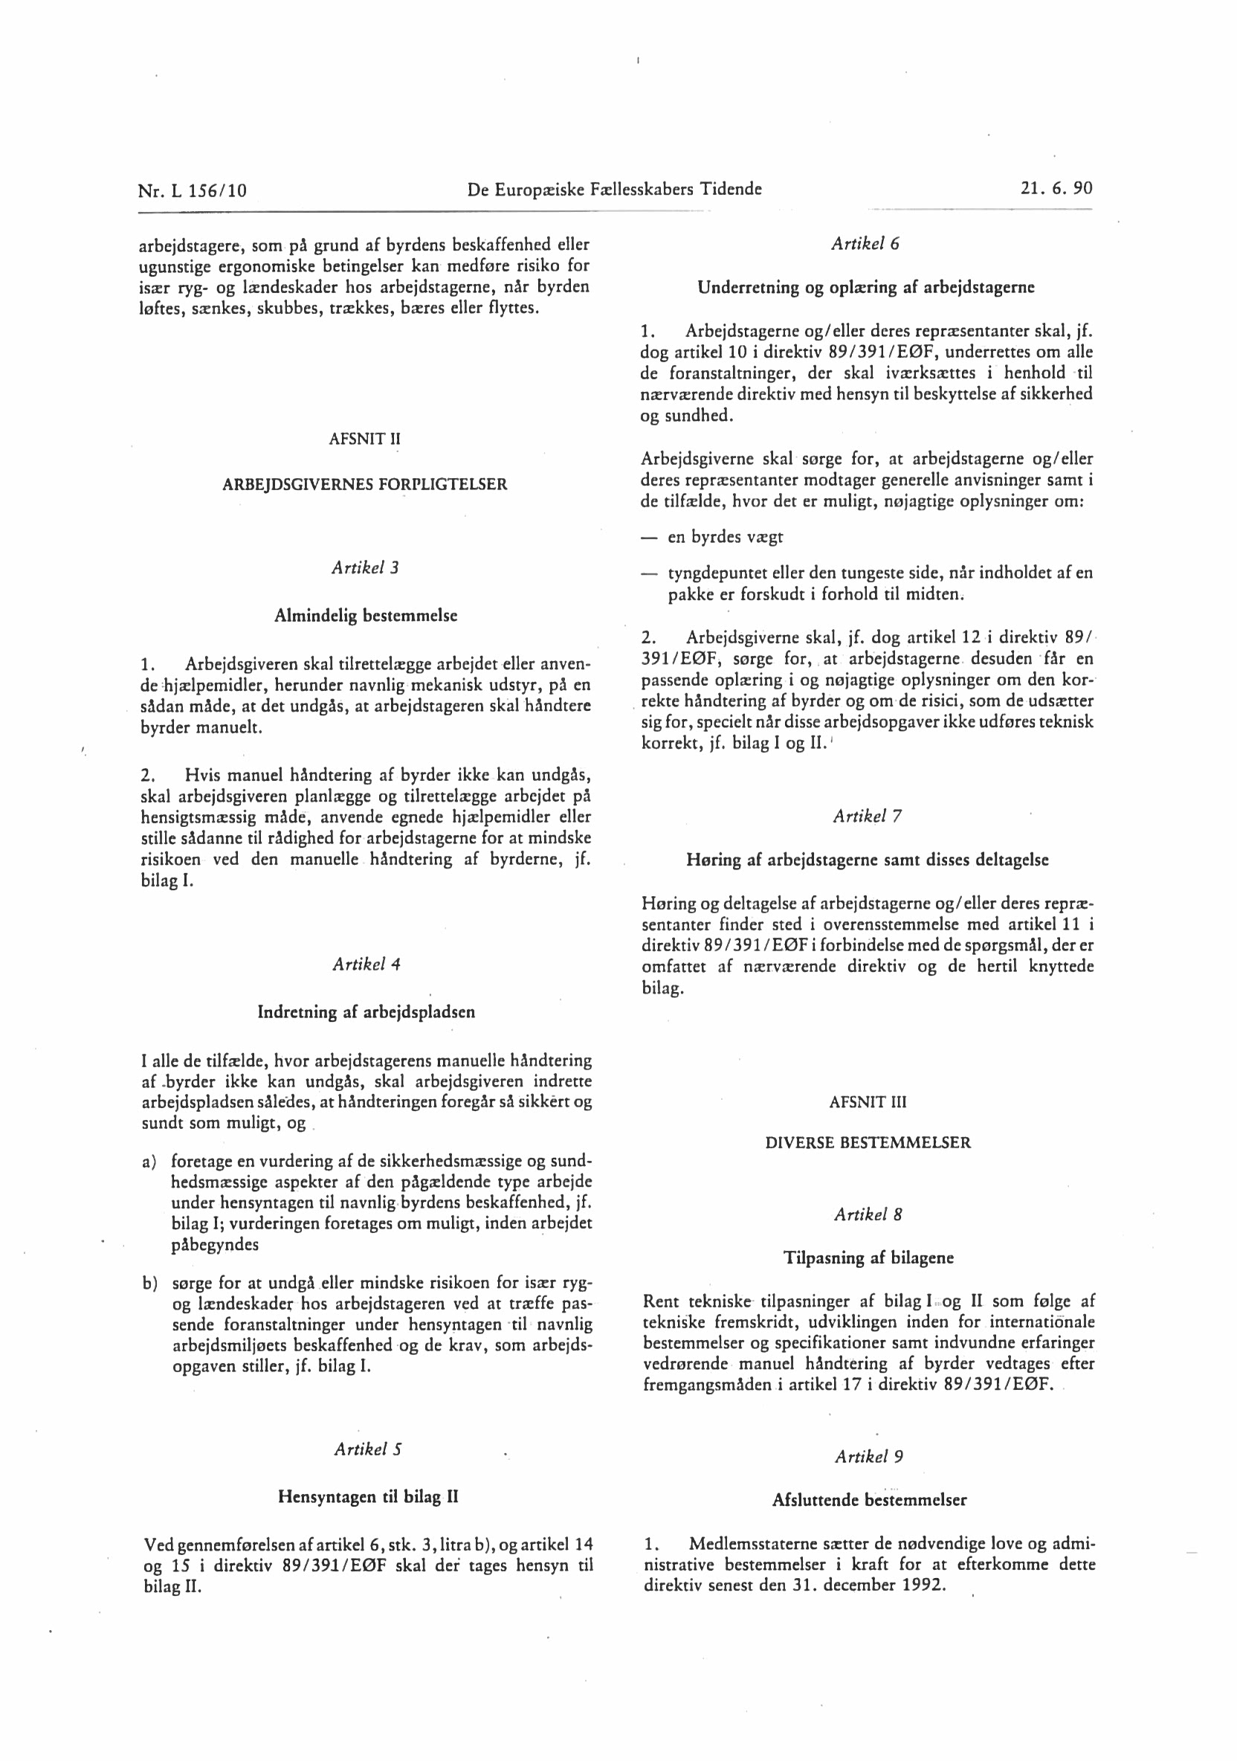 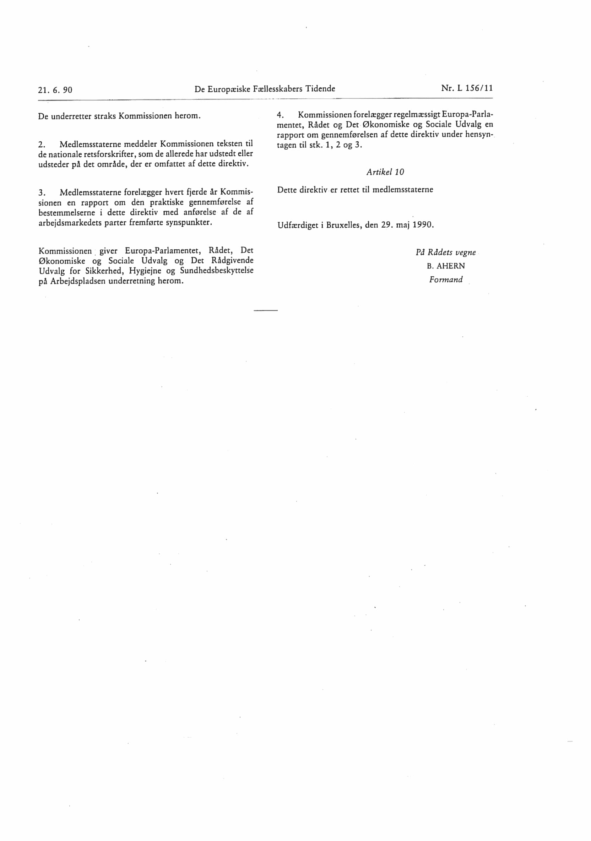 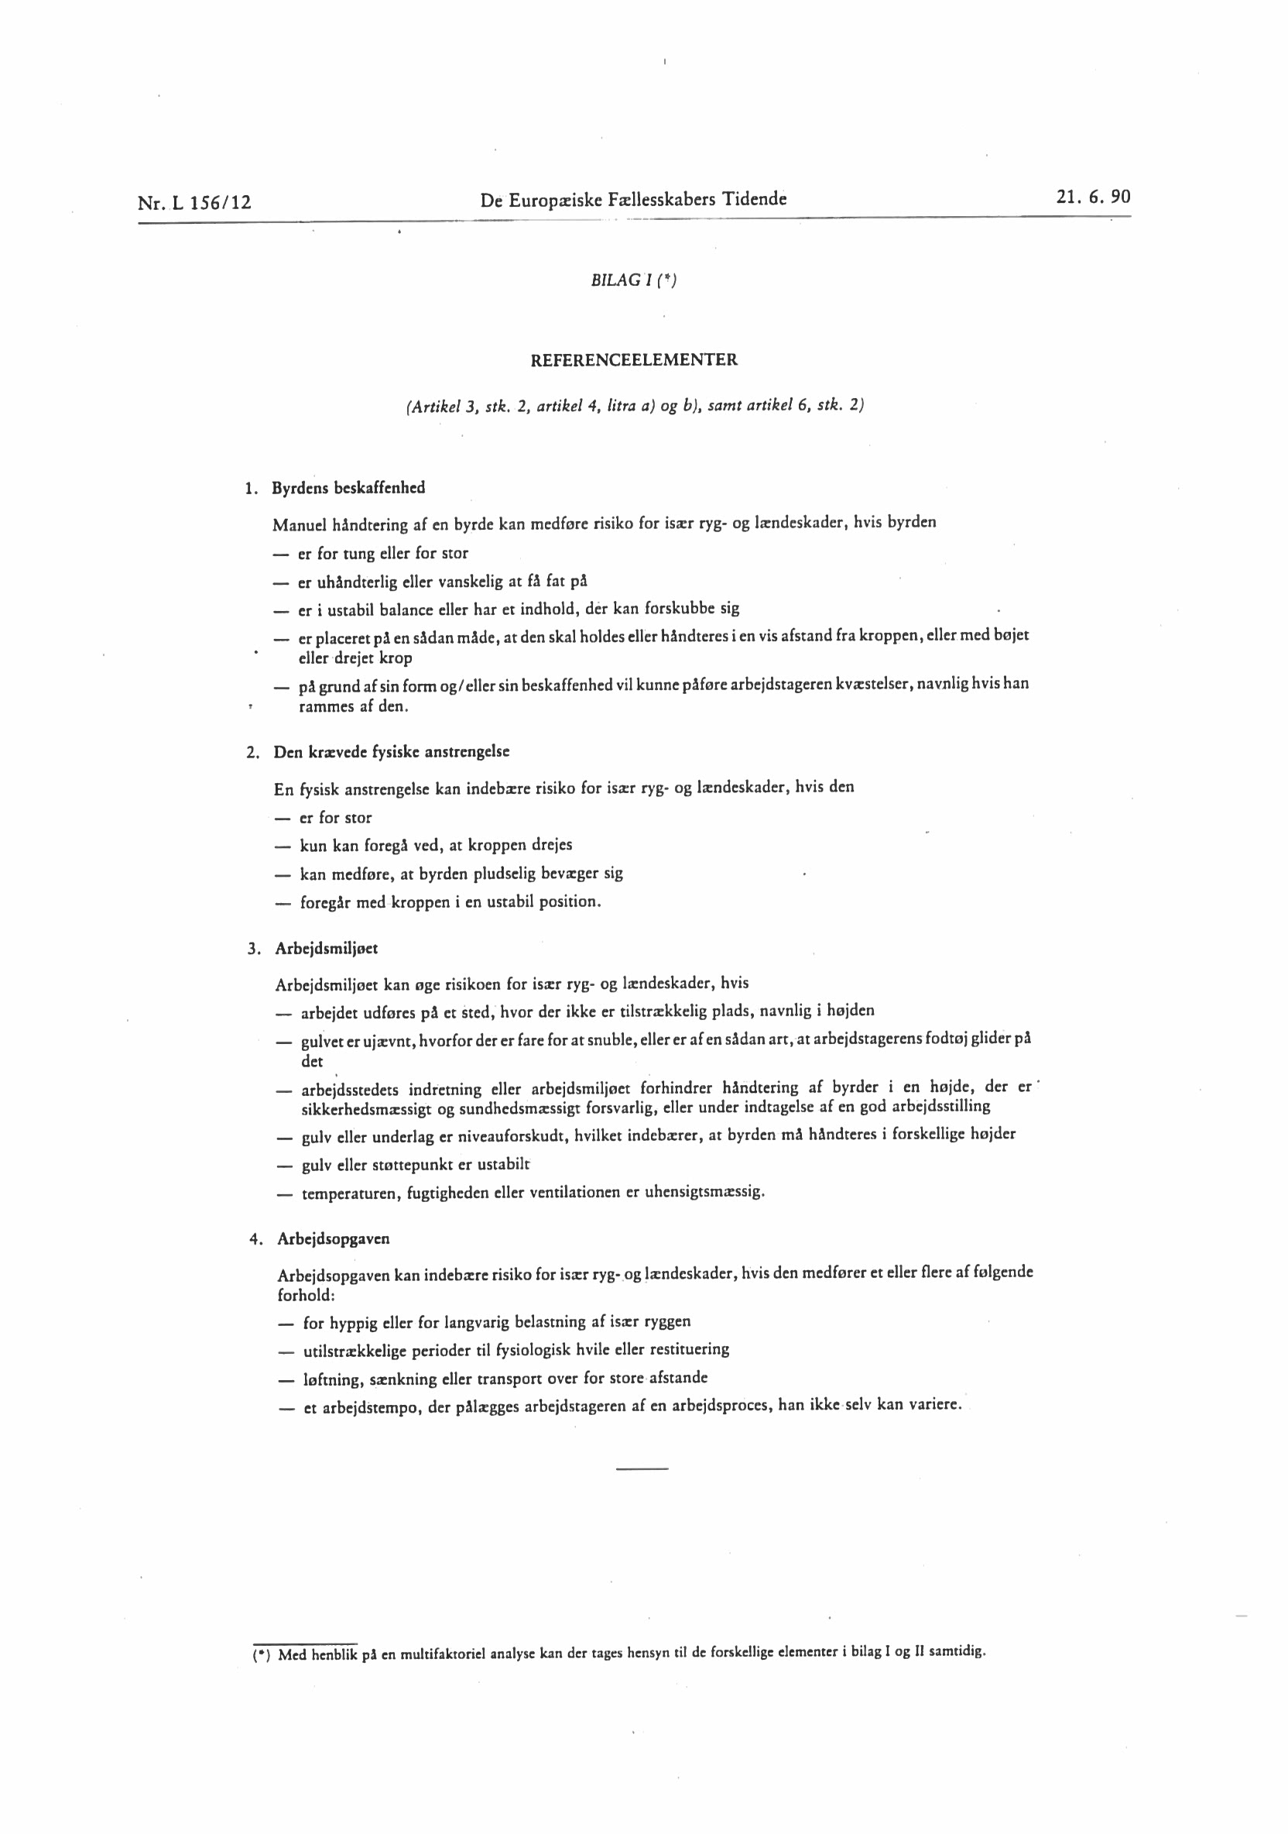 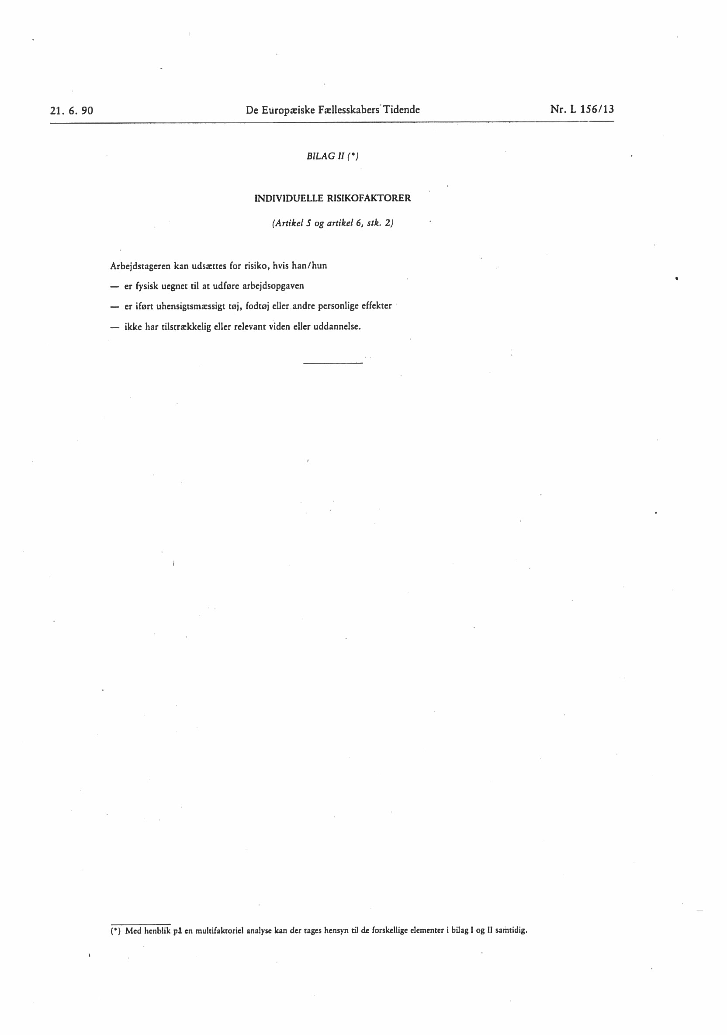

Bilag 4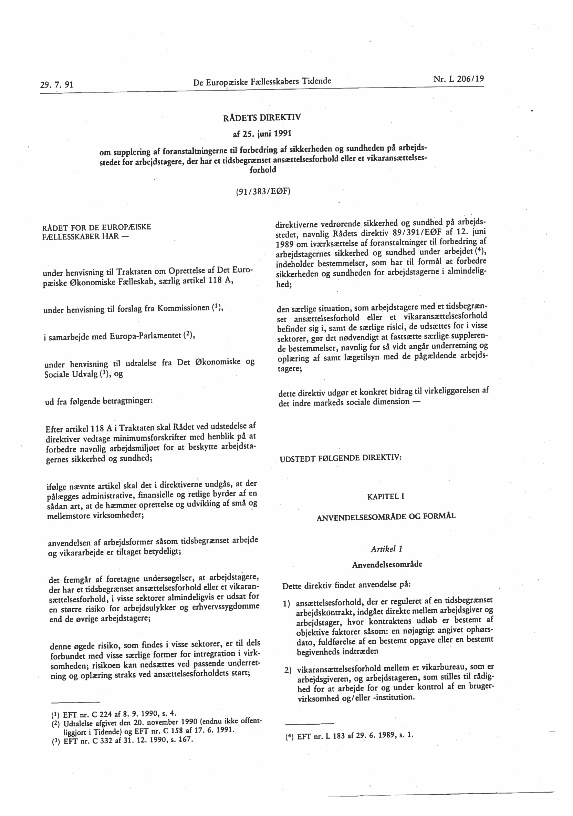 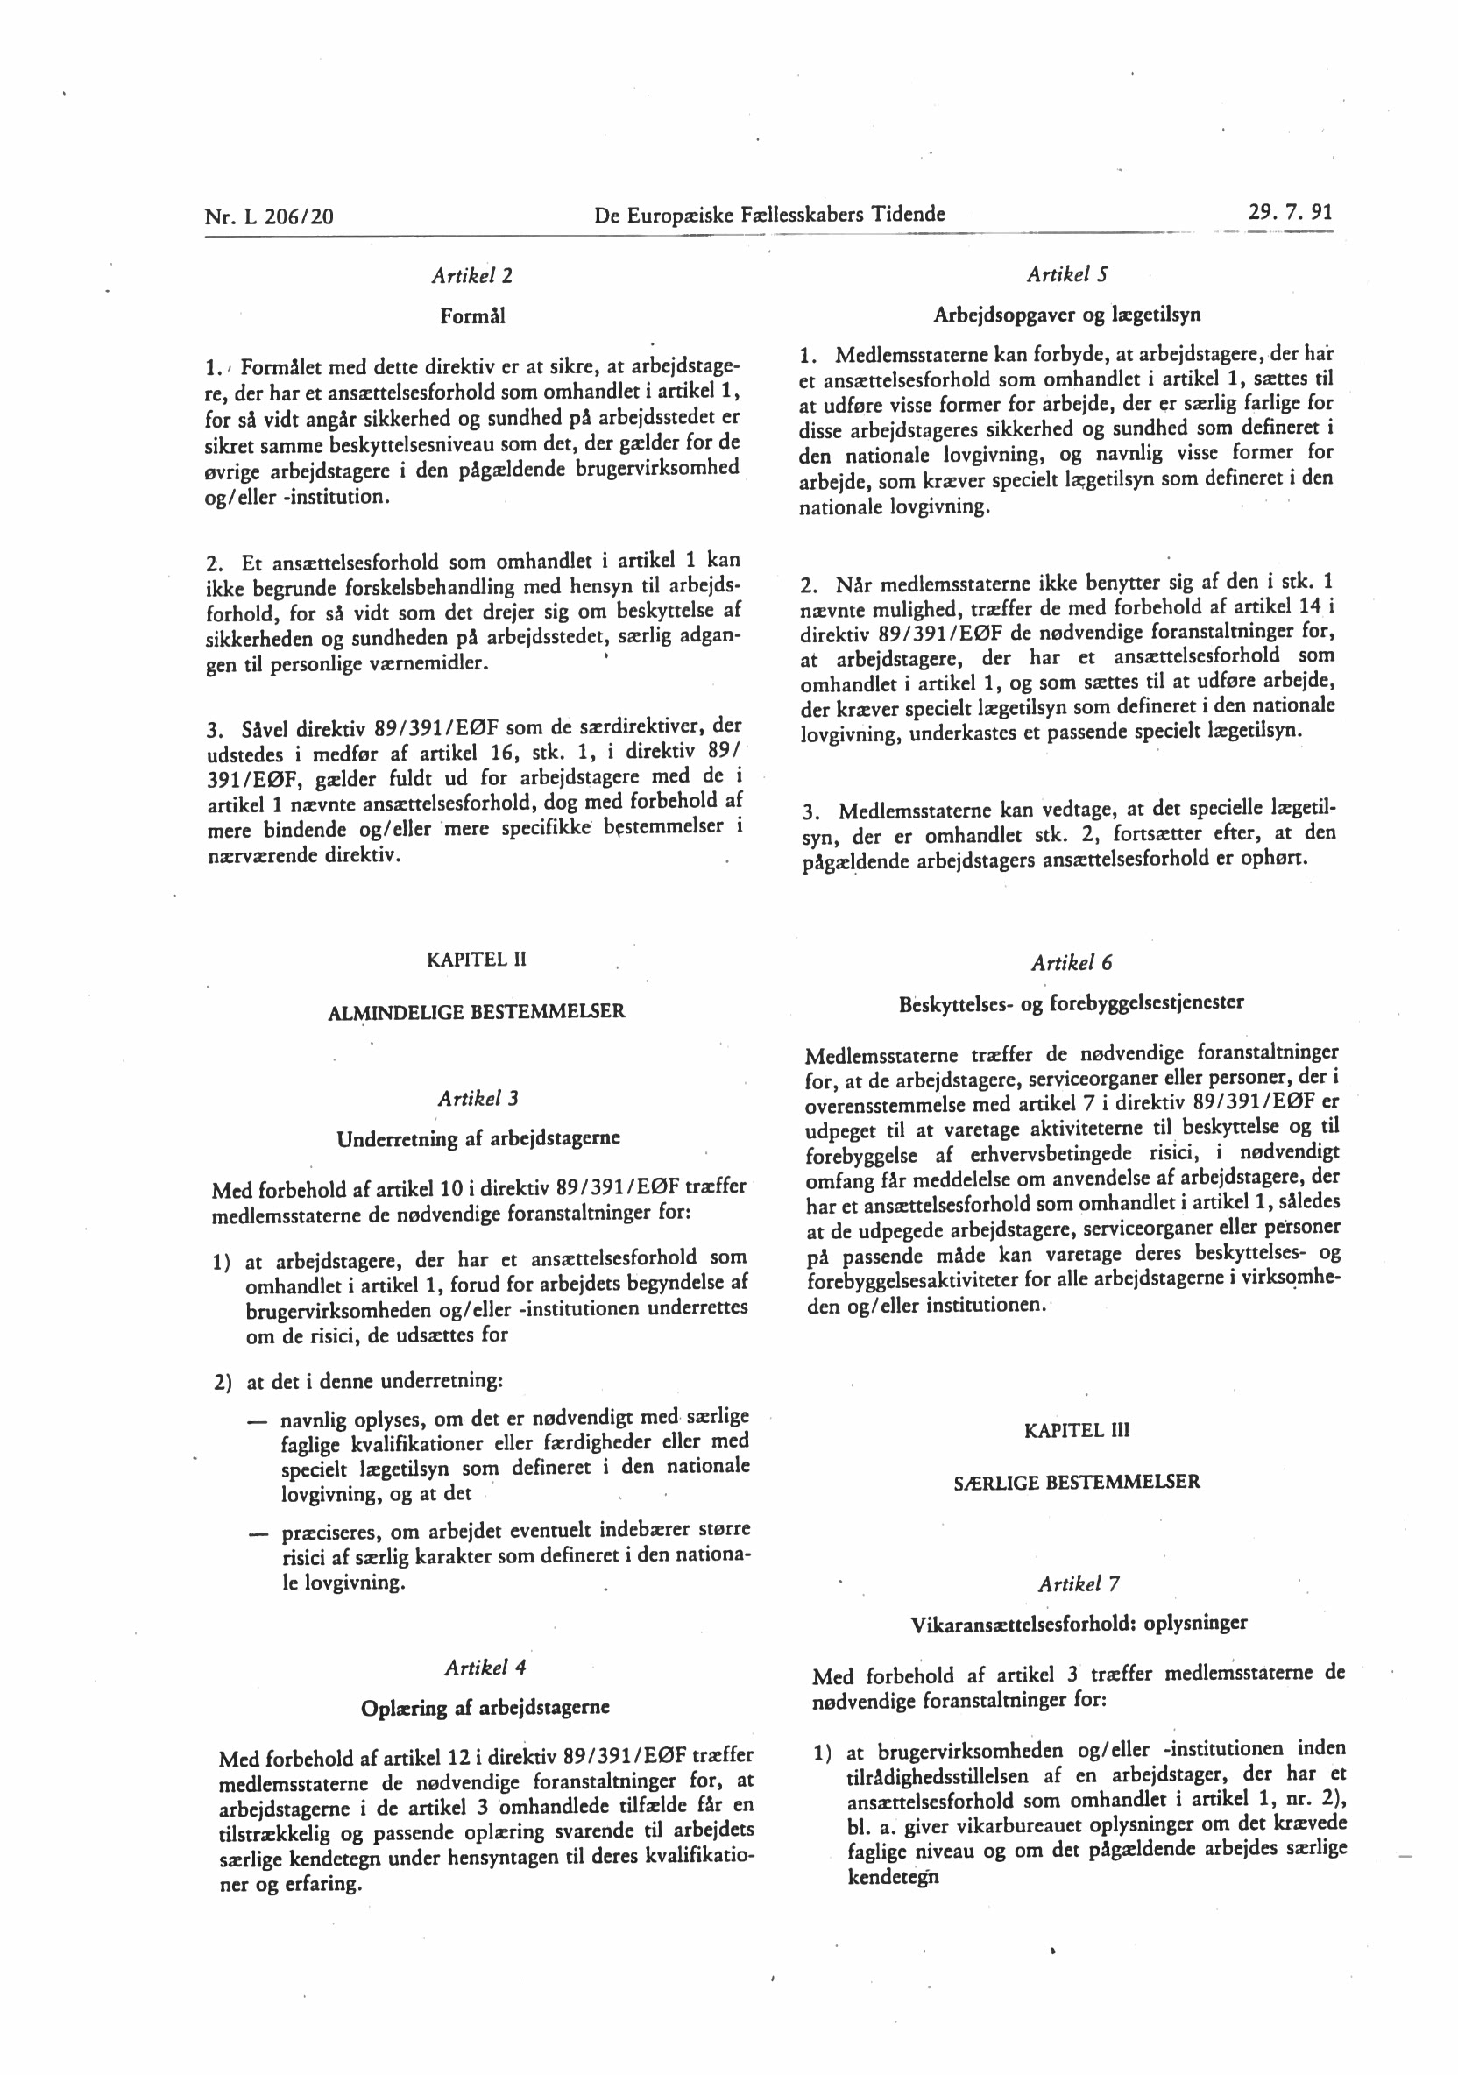 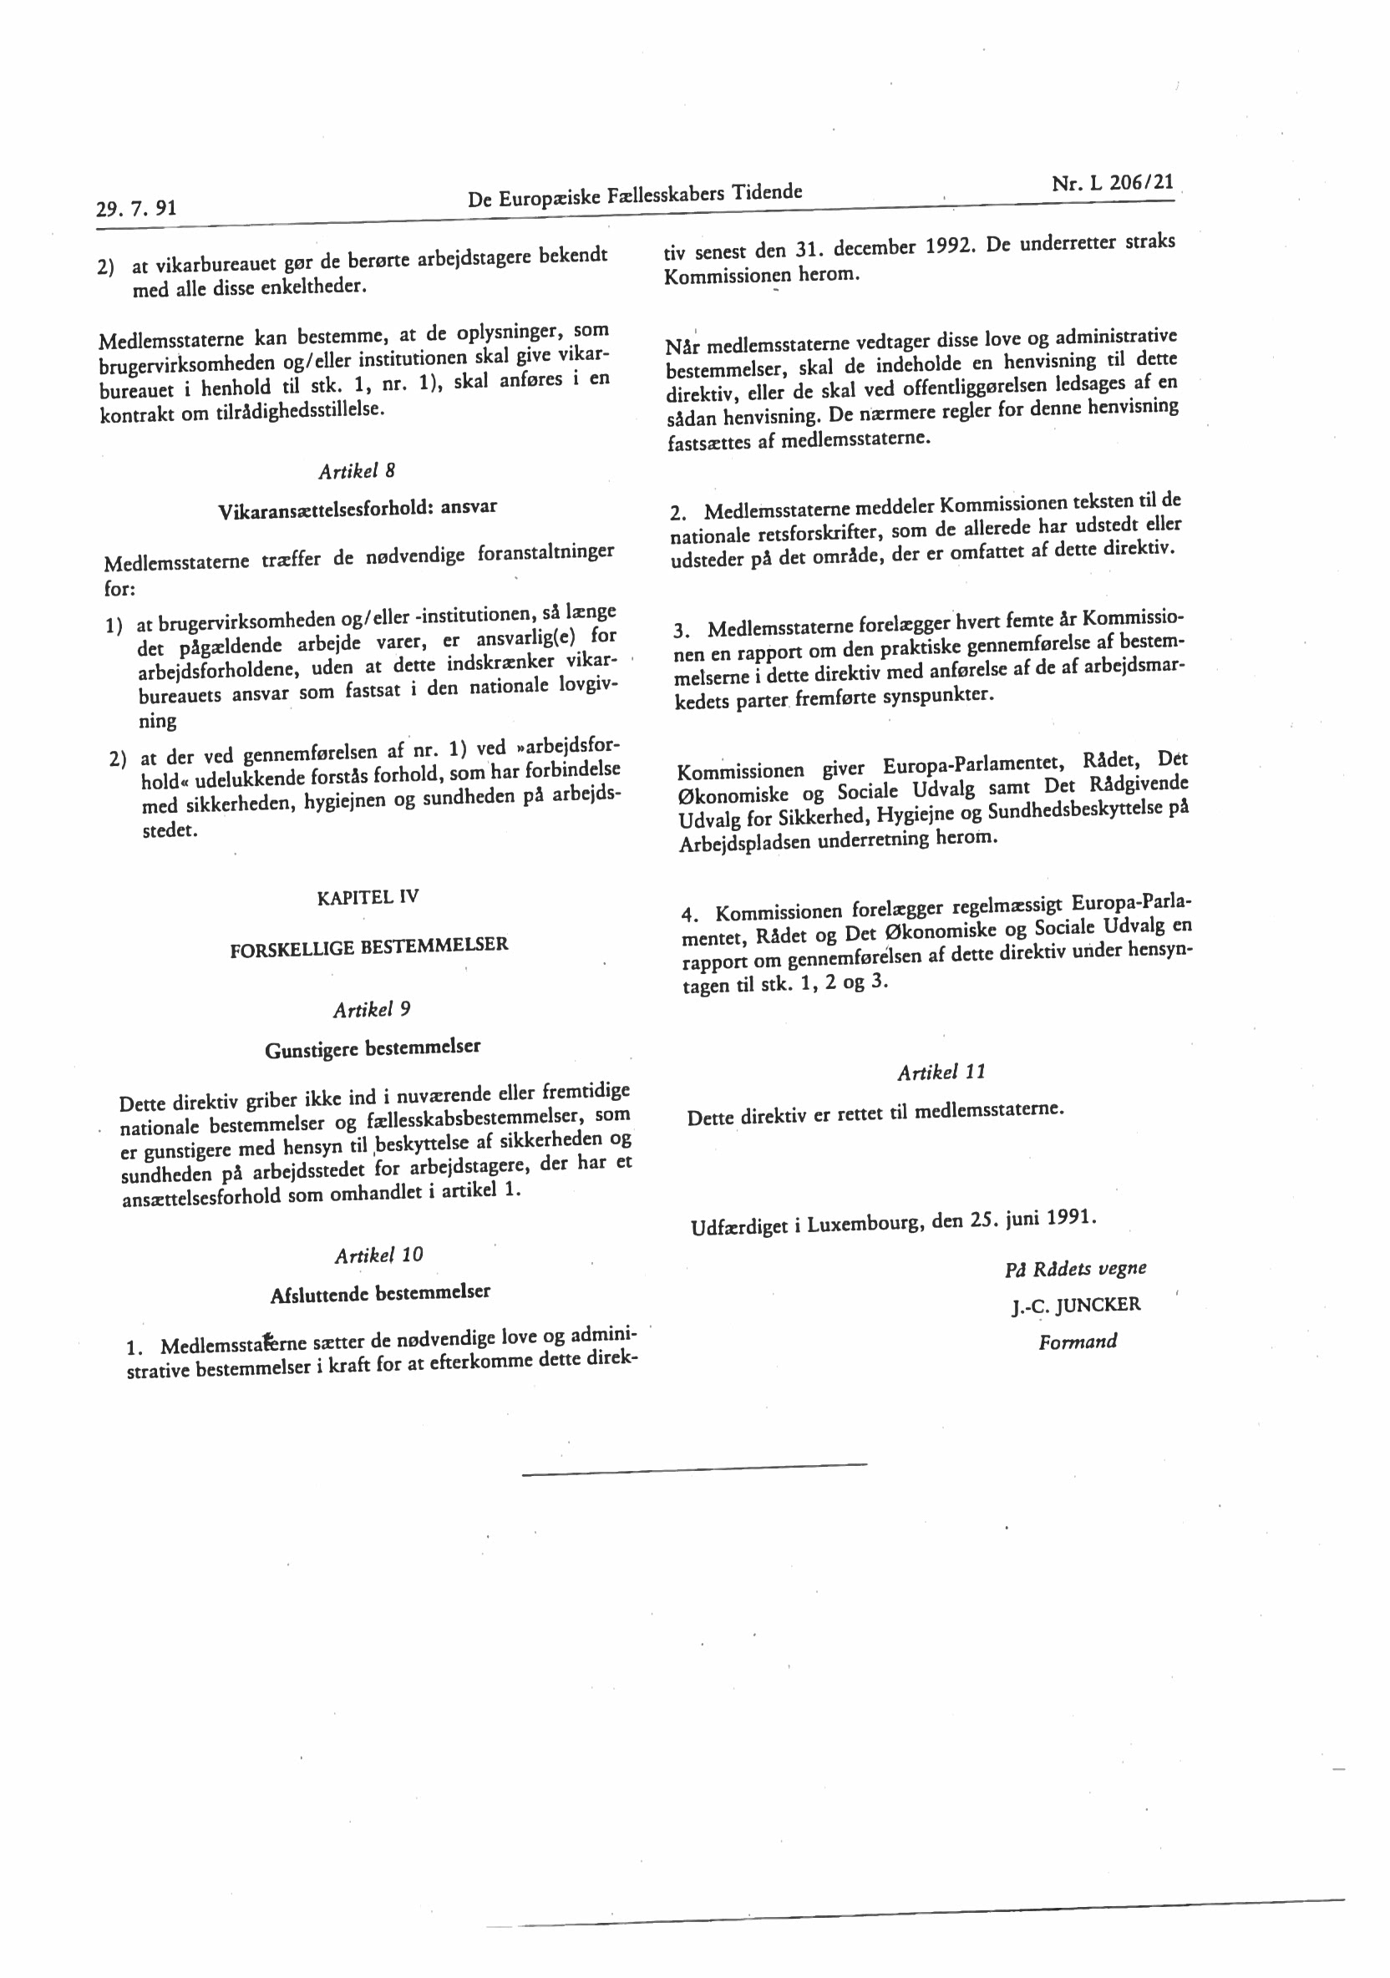

Bilag 5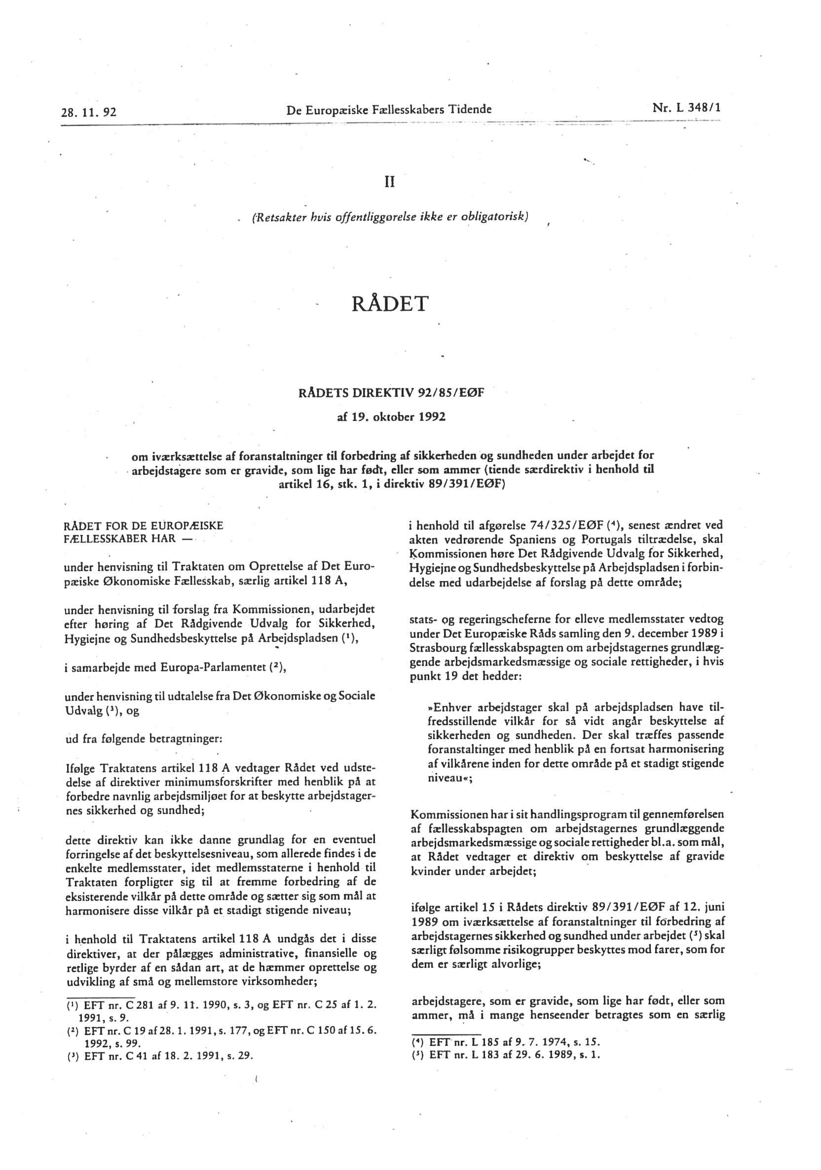 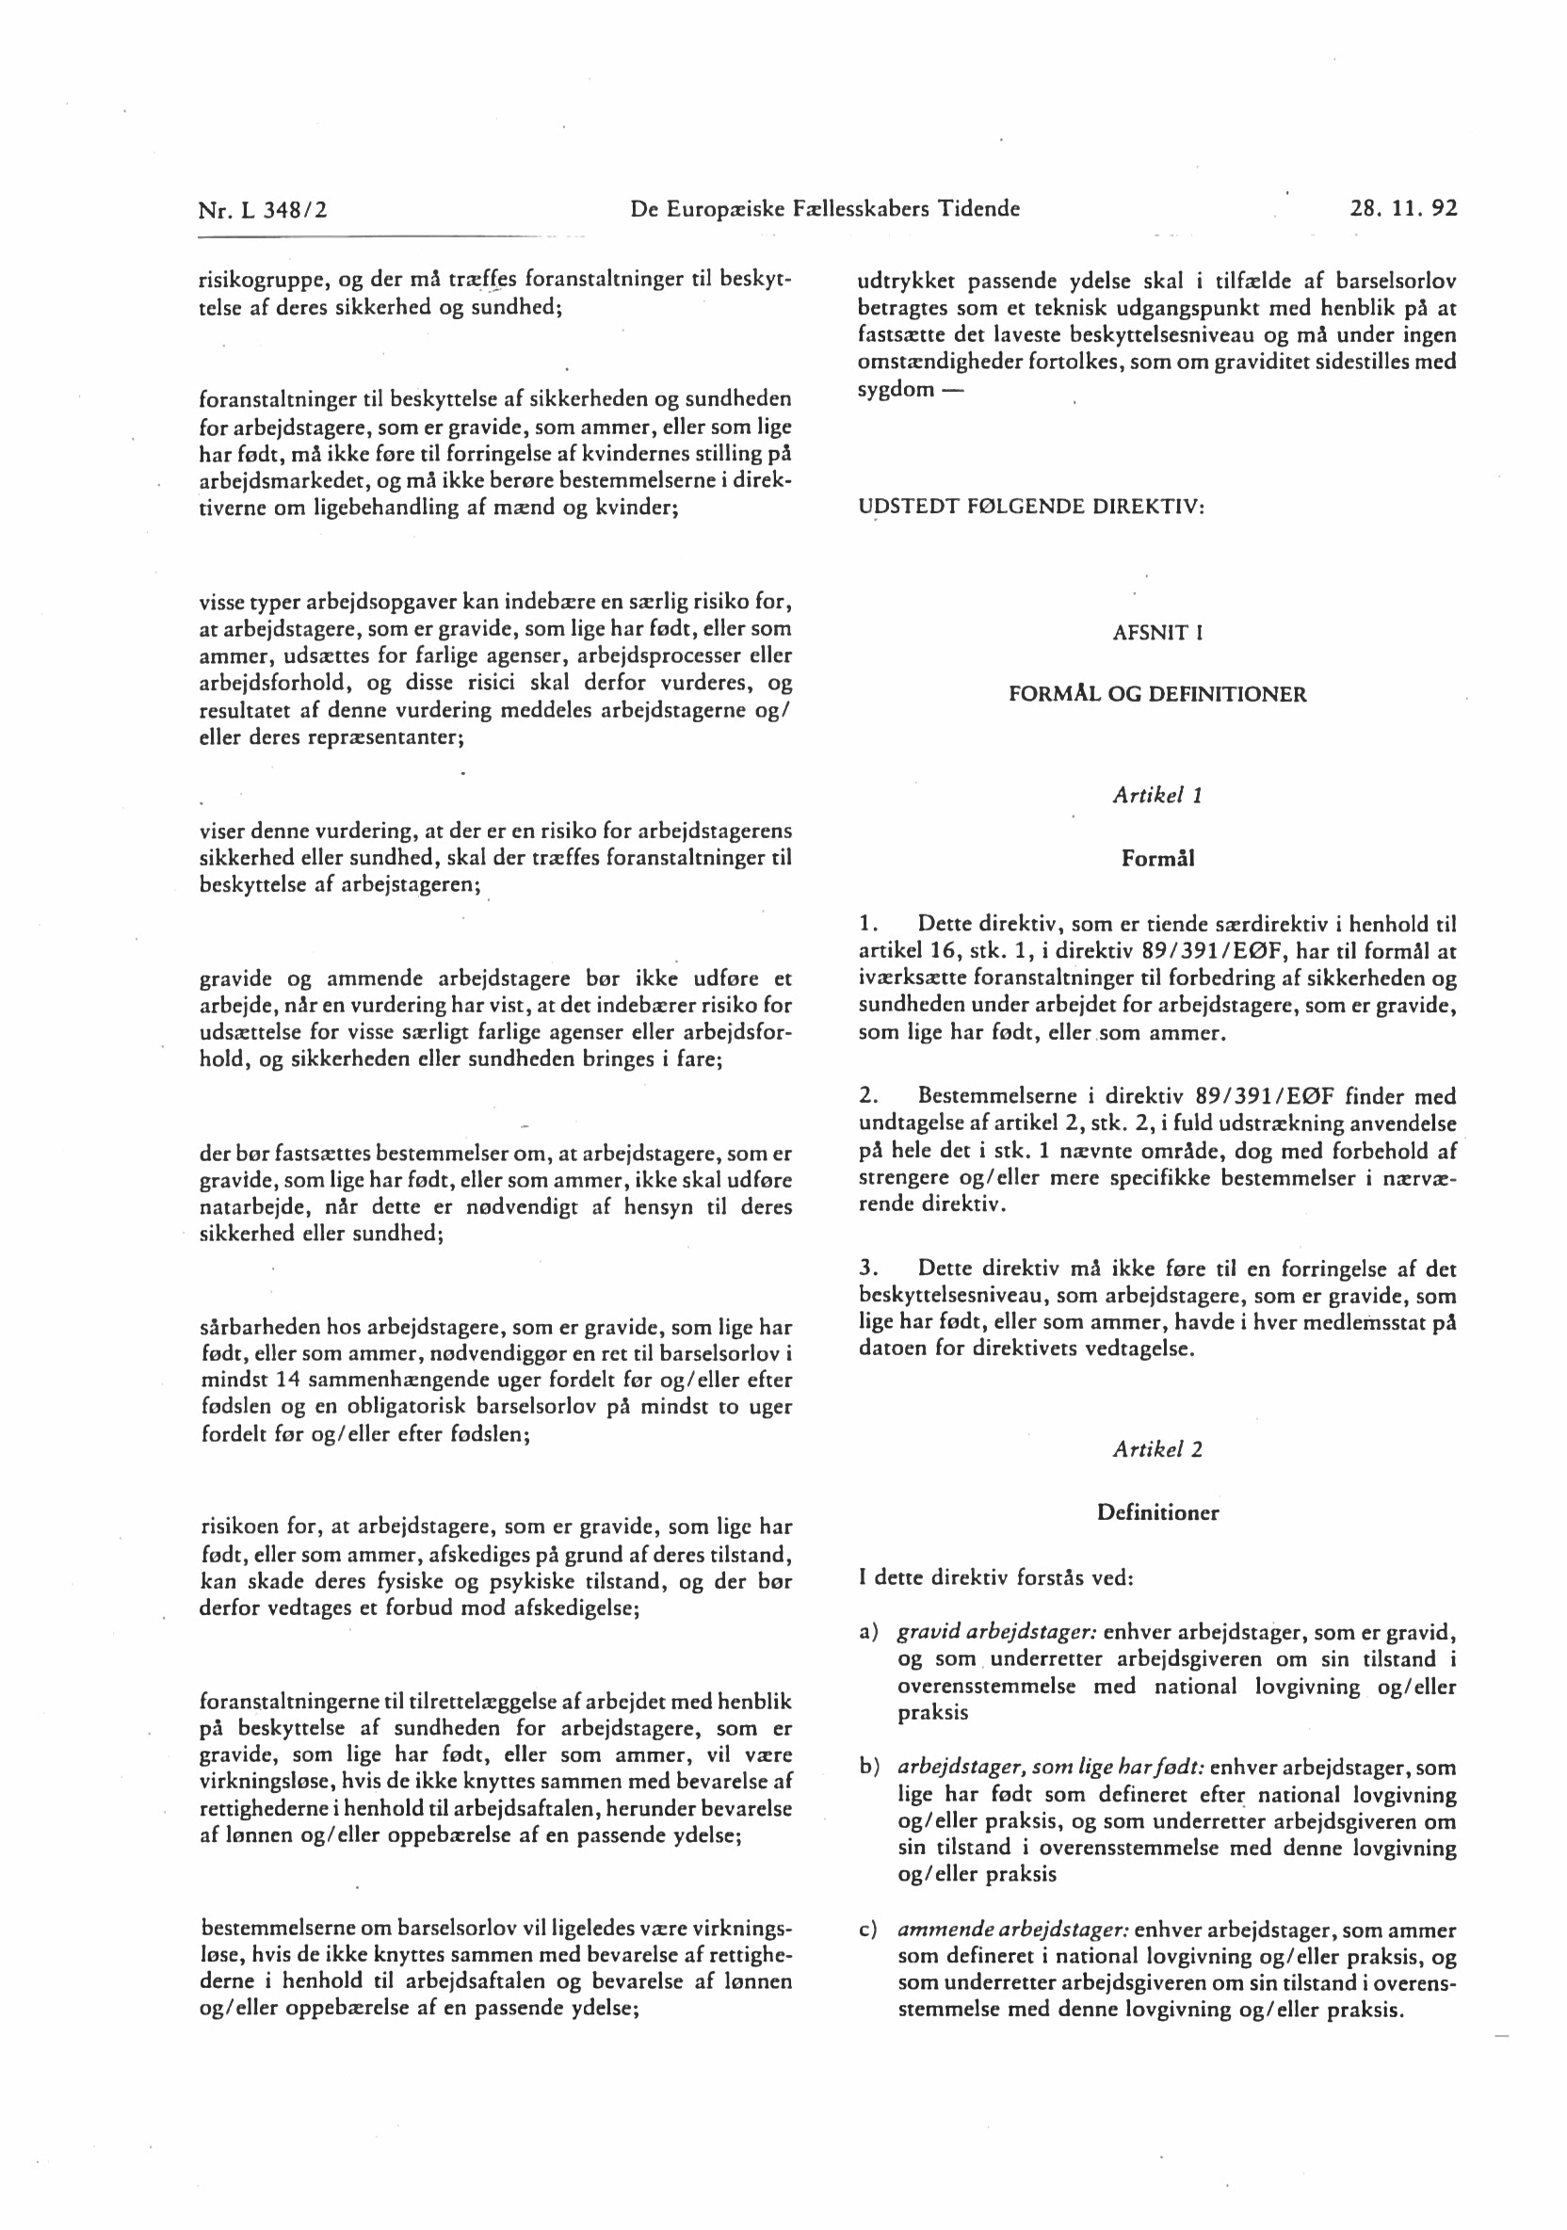 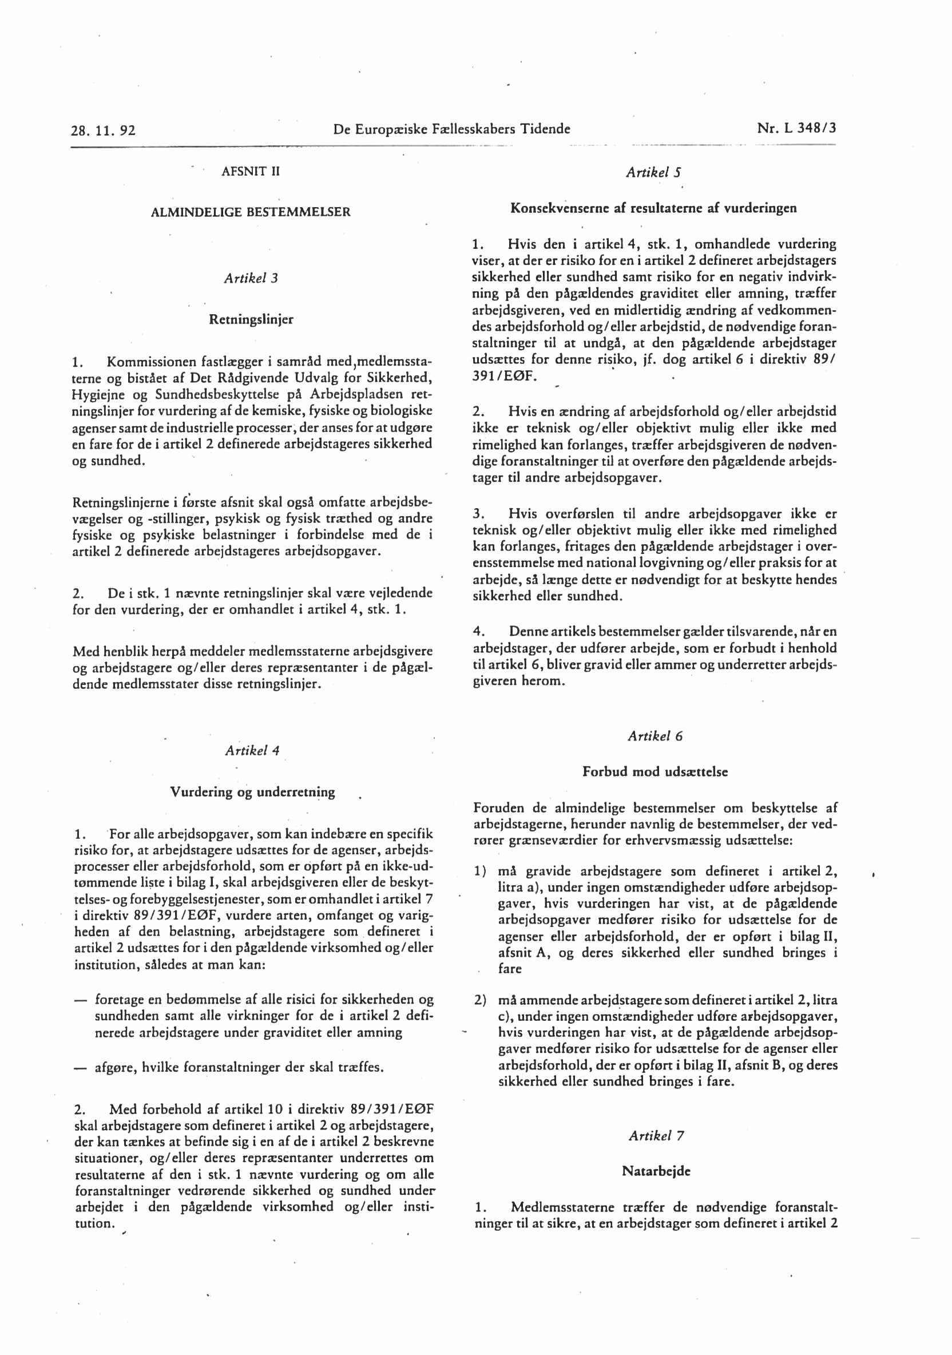 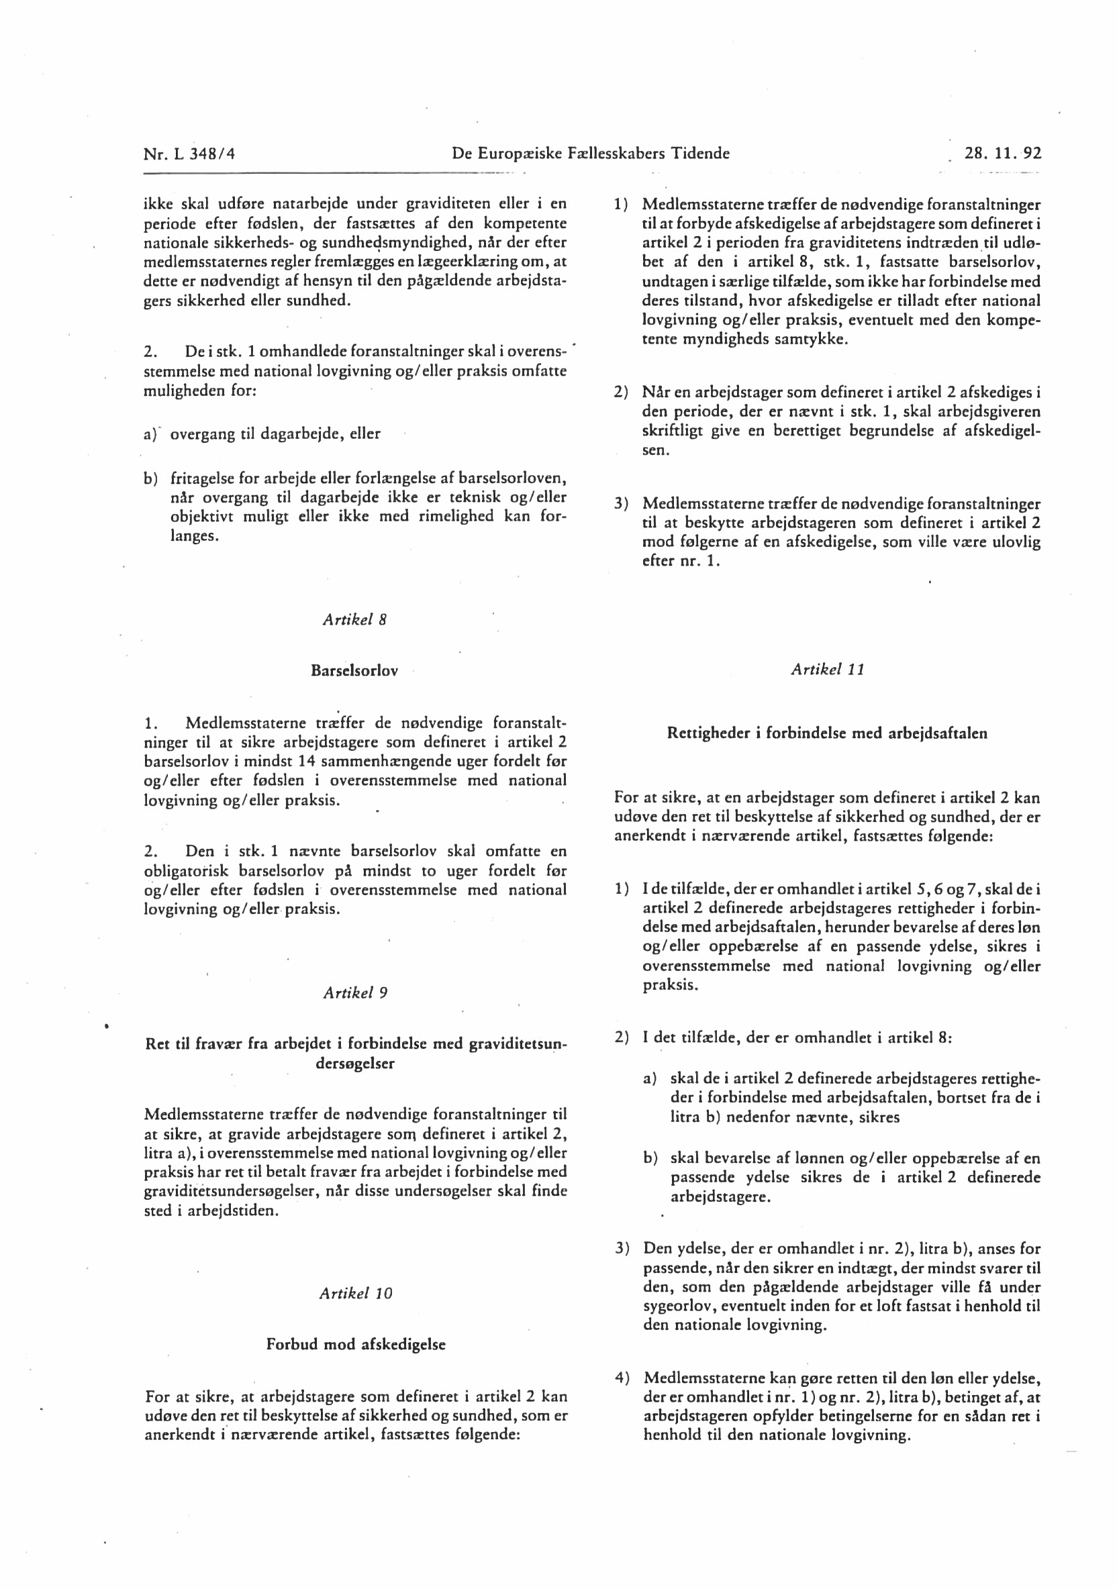 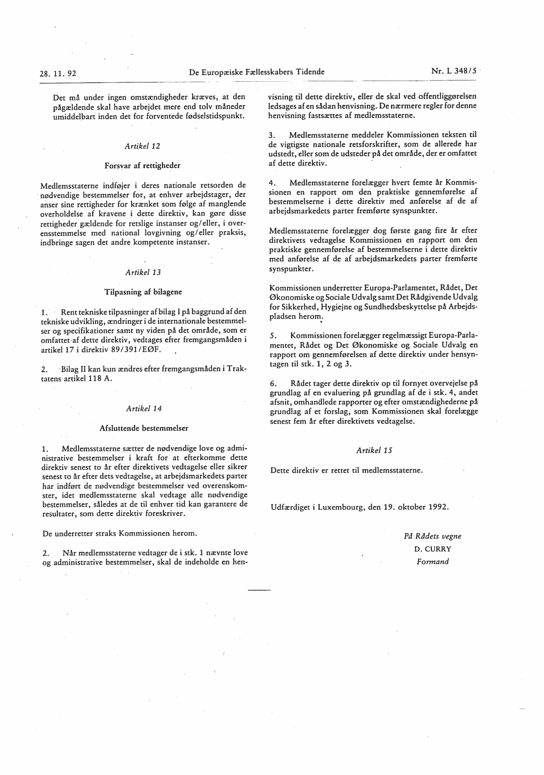 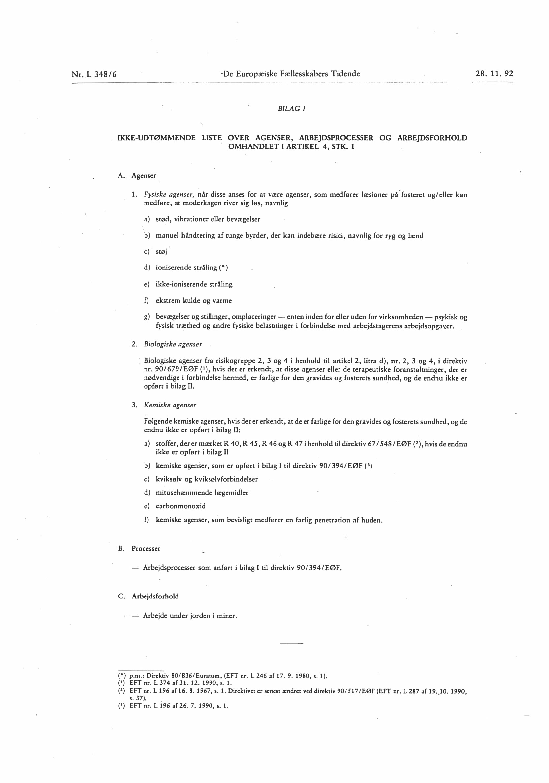 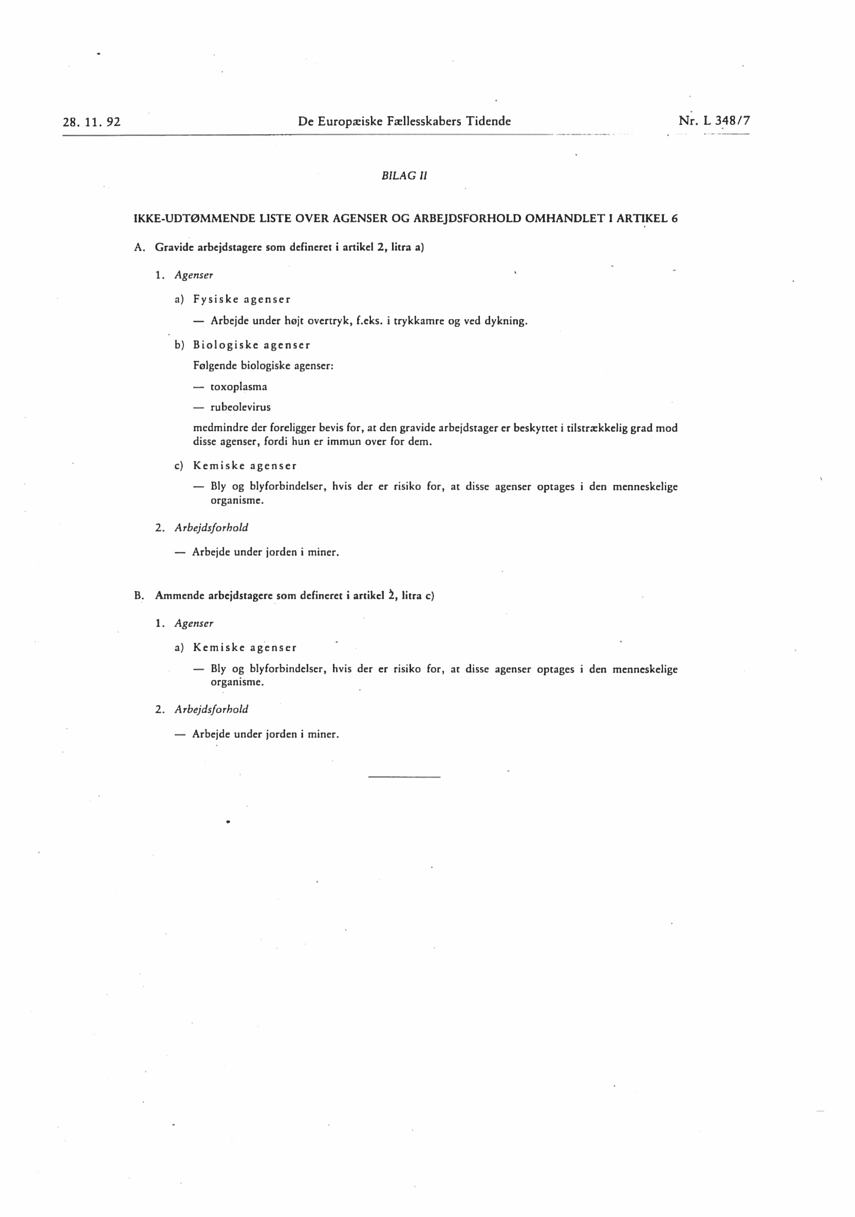

Bilag 6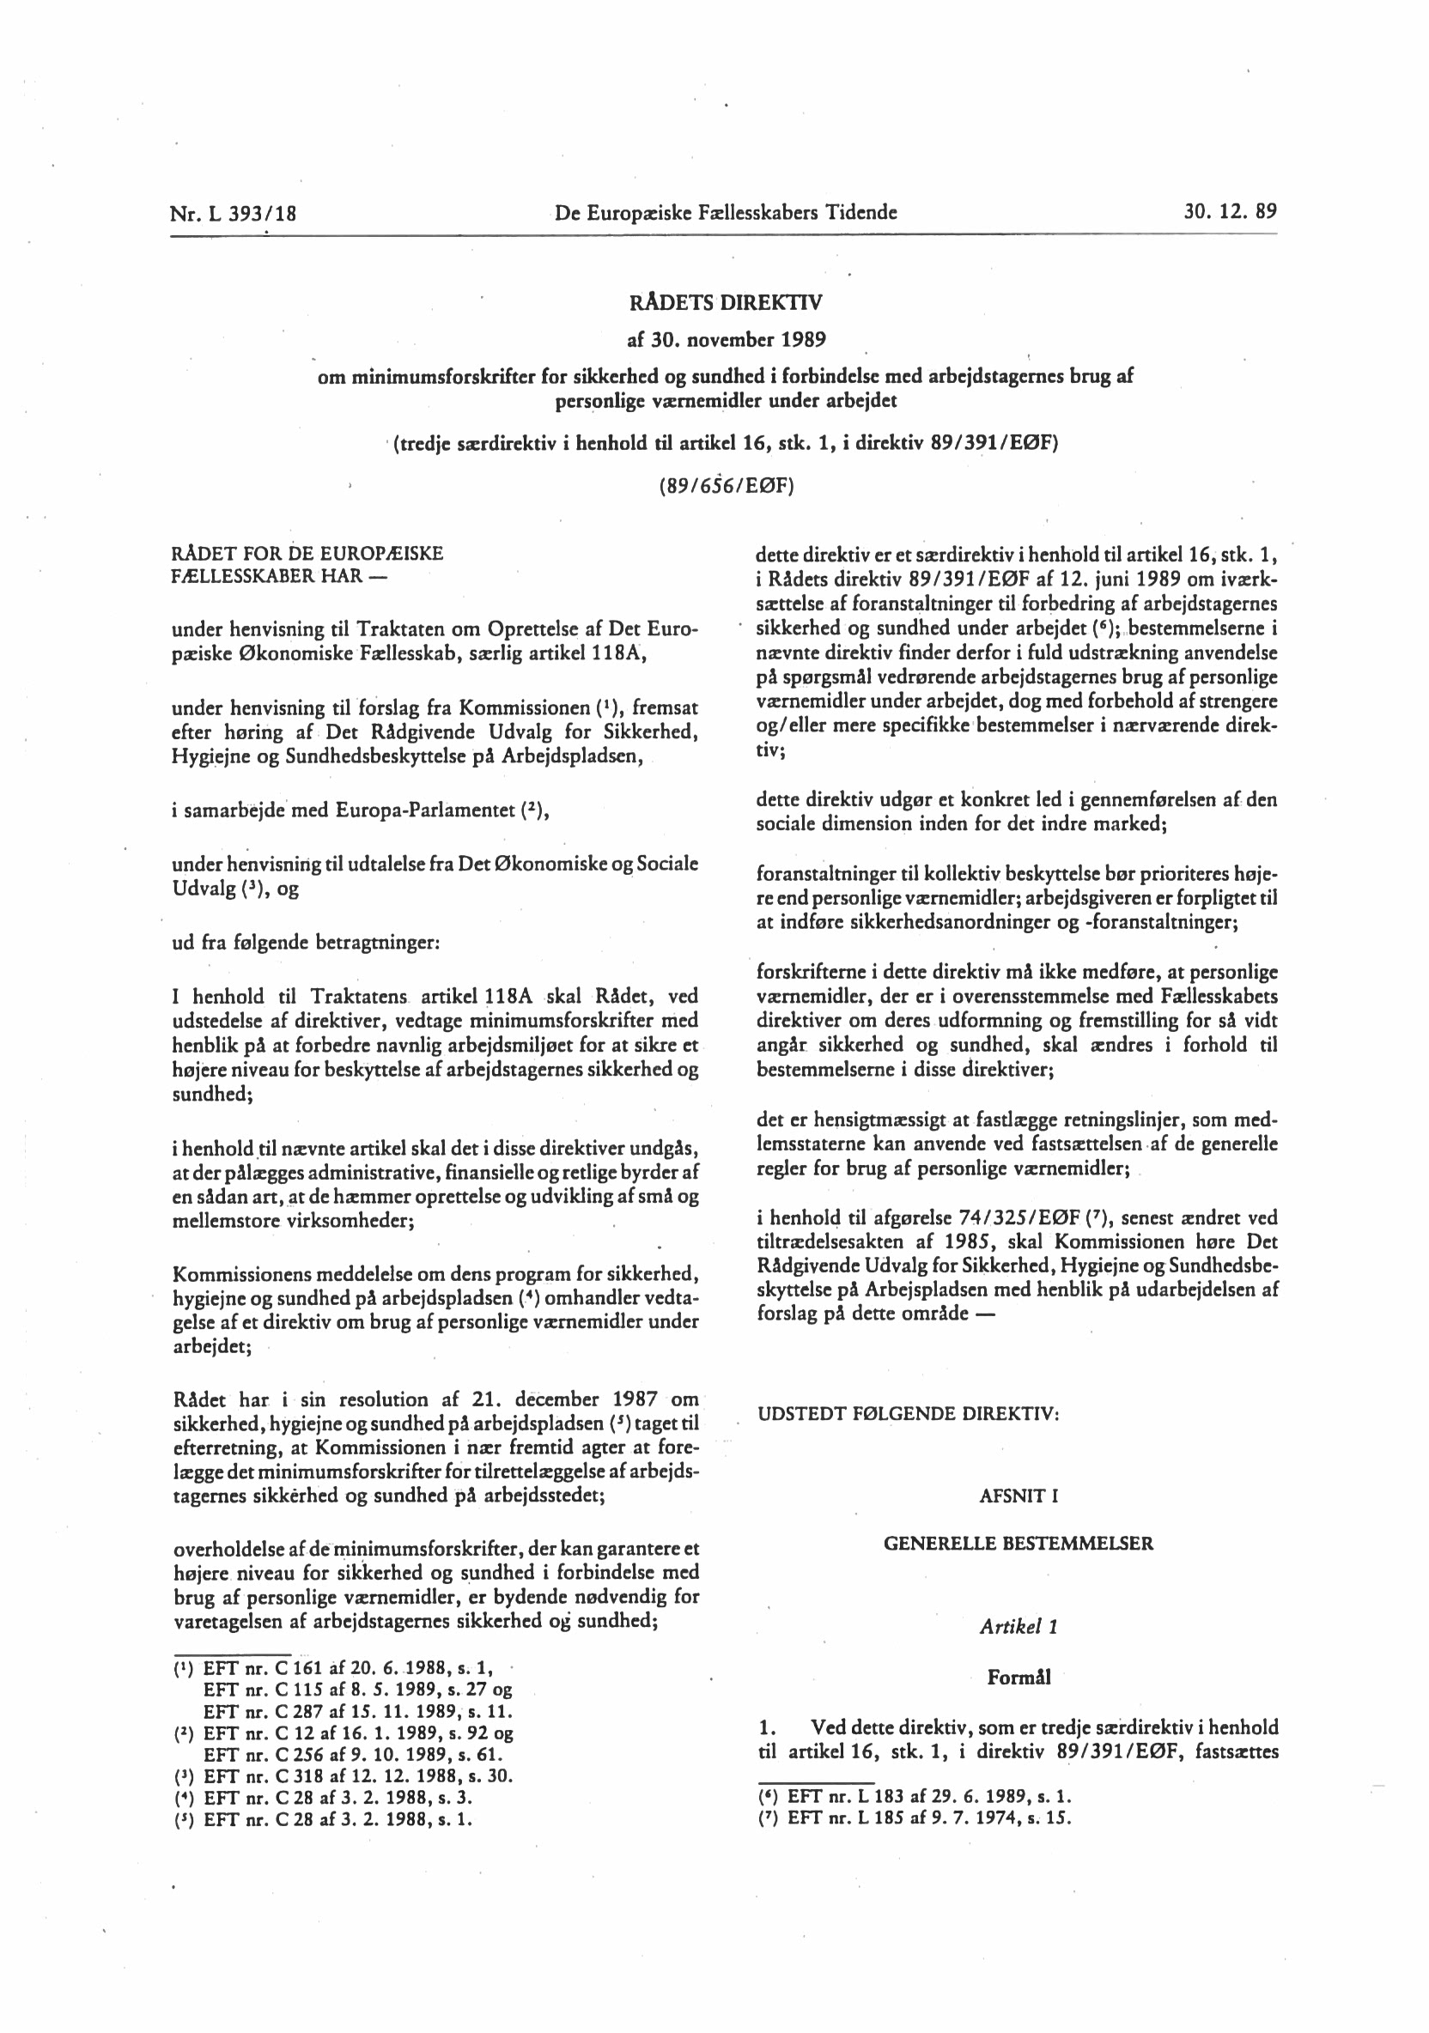 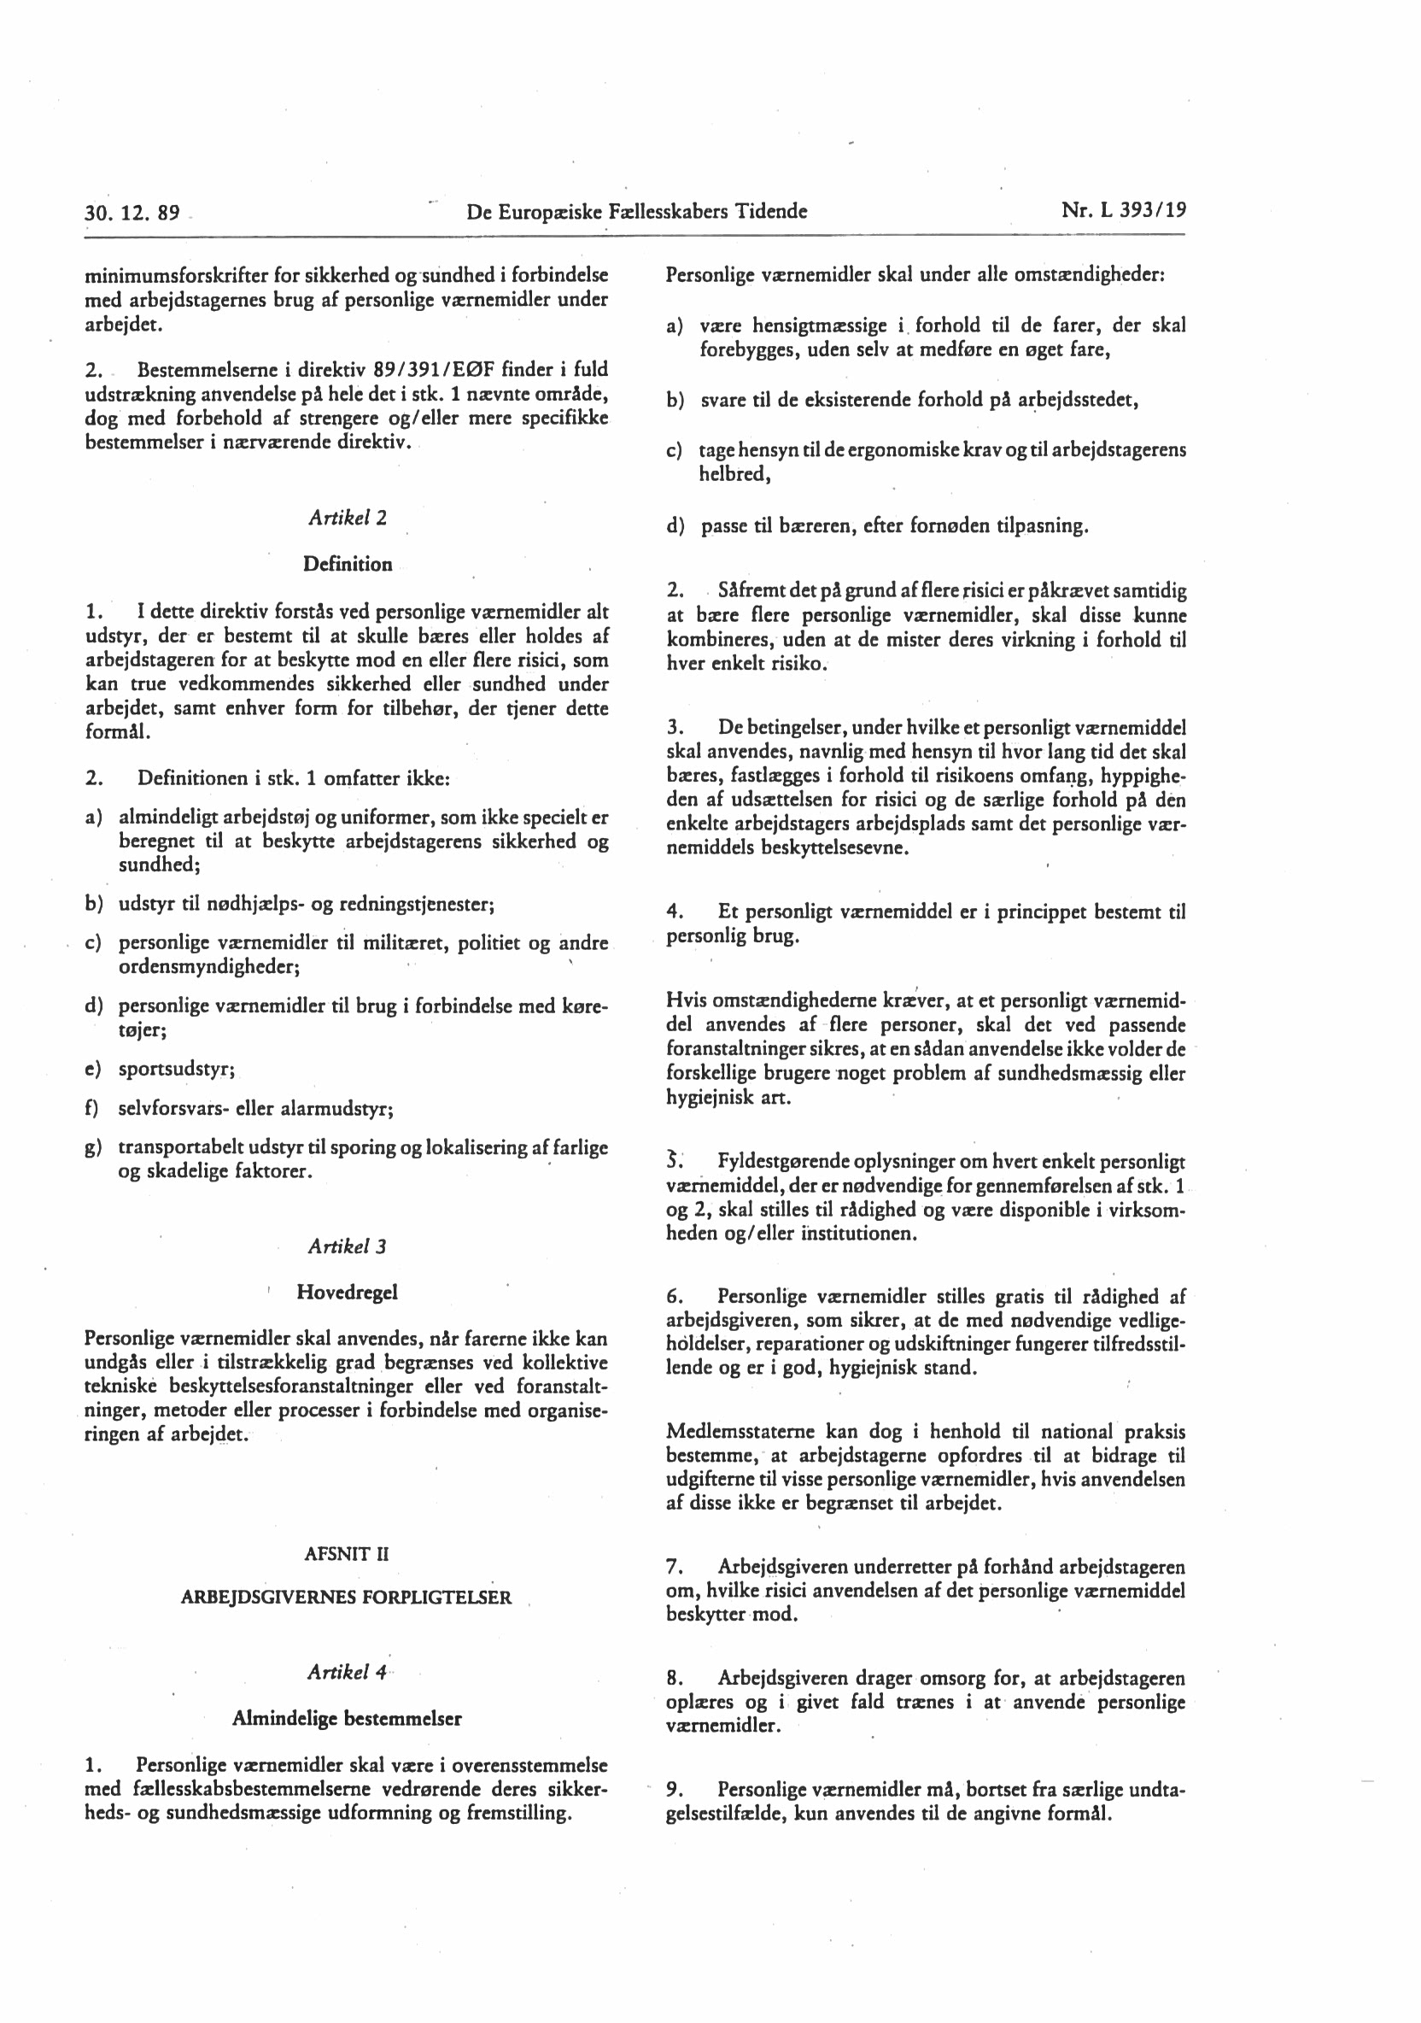 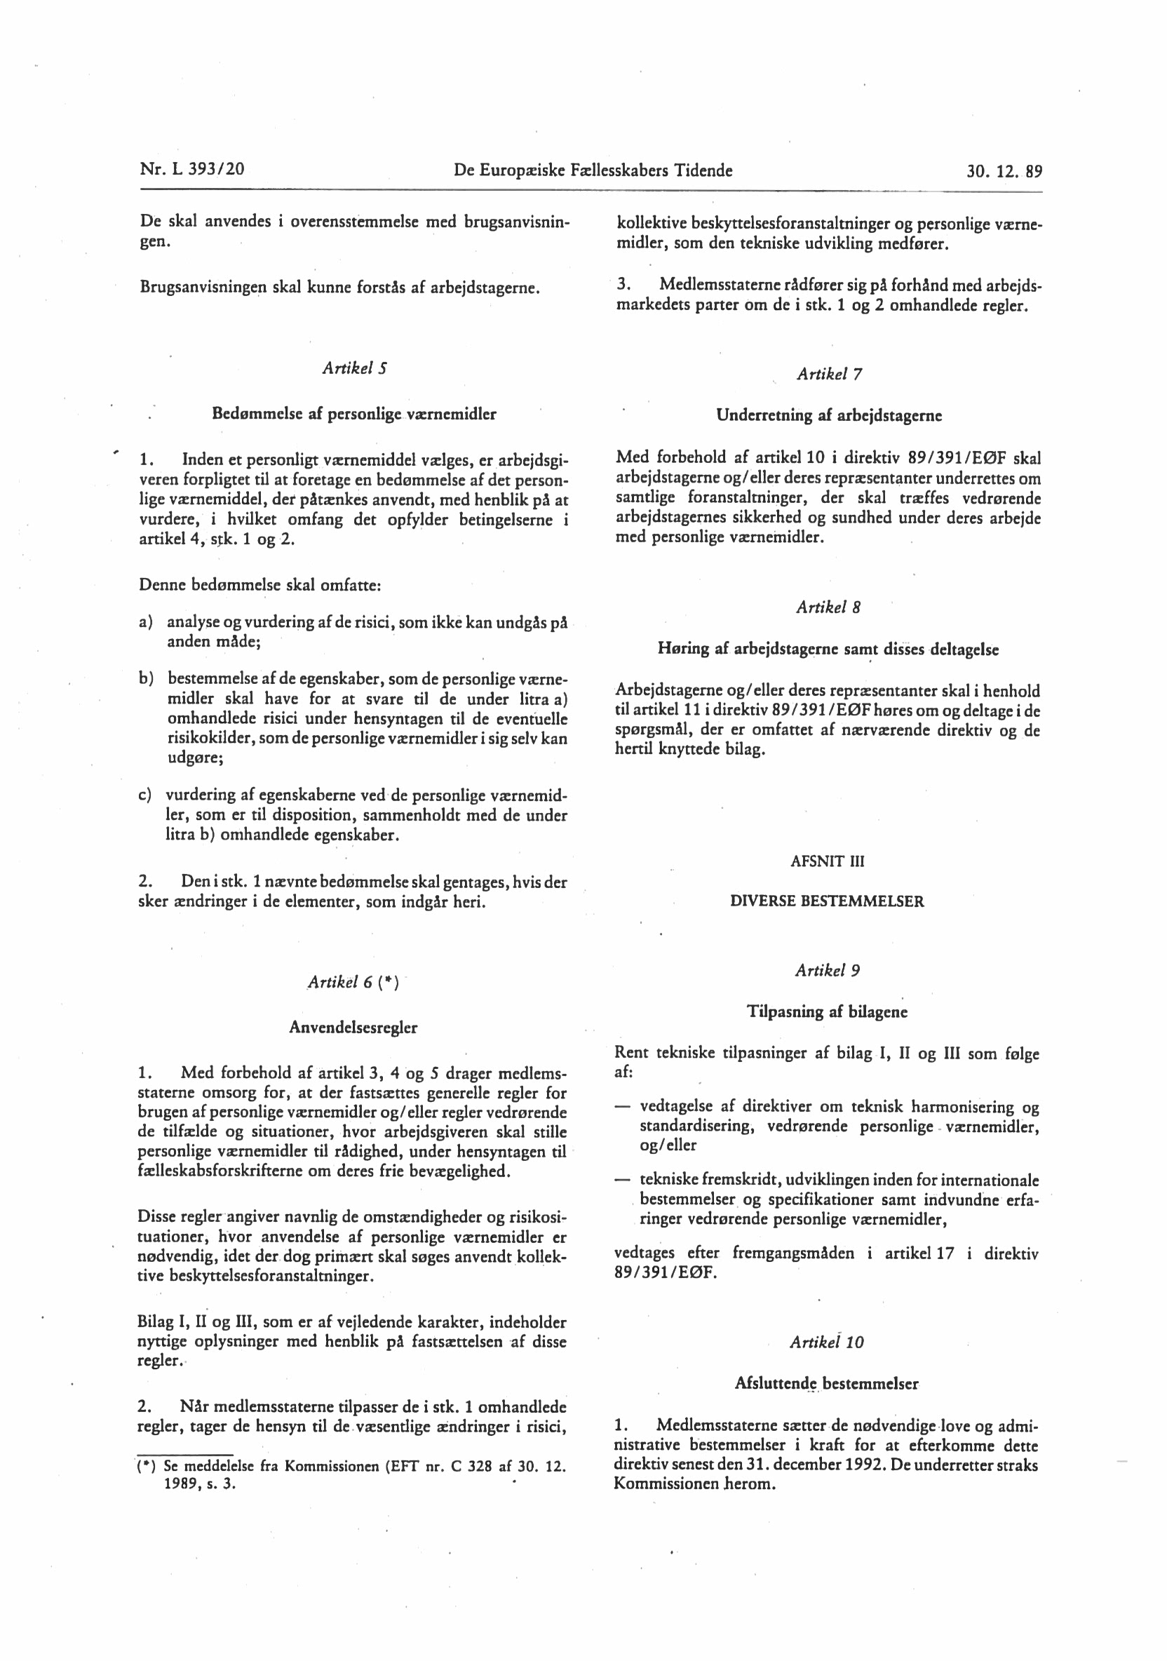 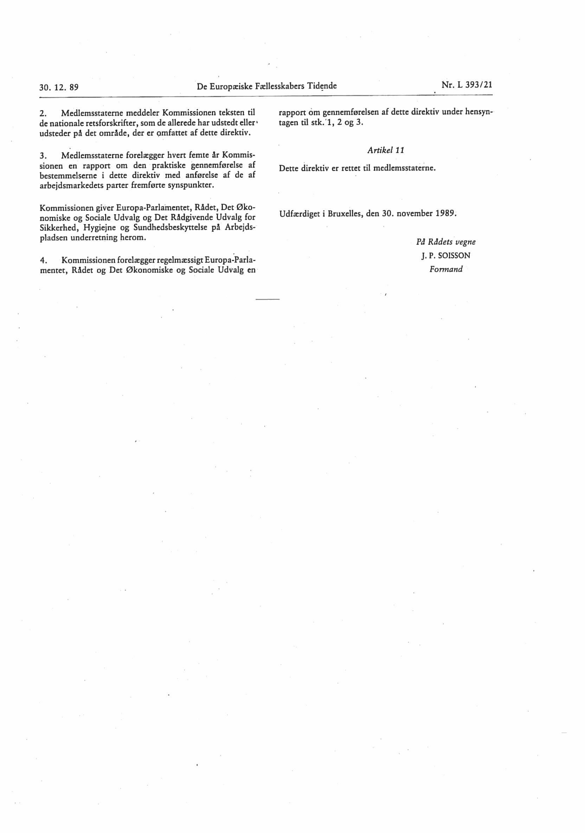 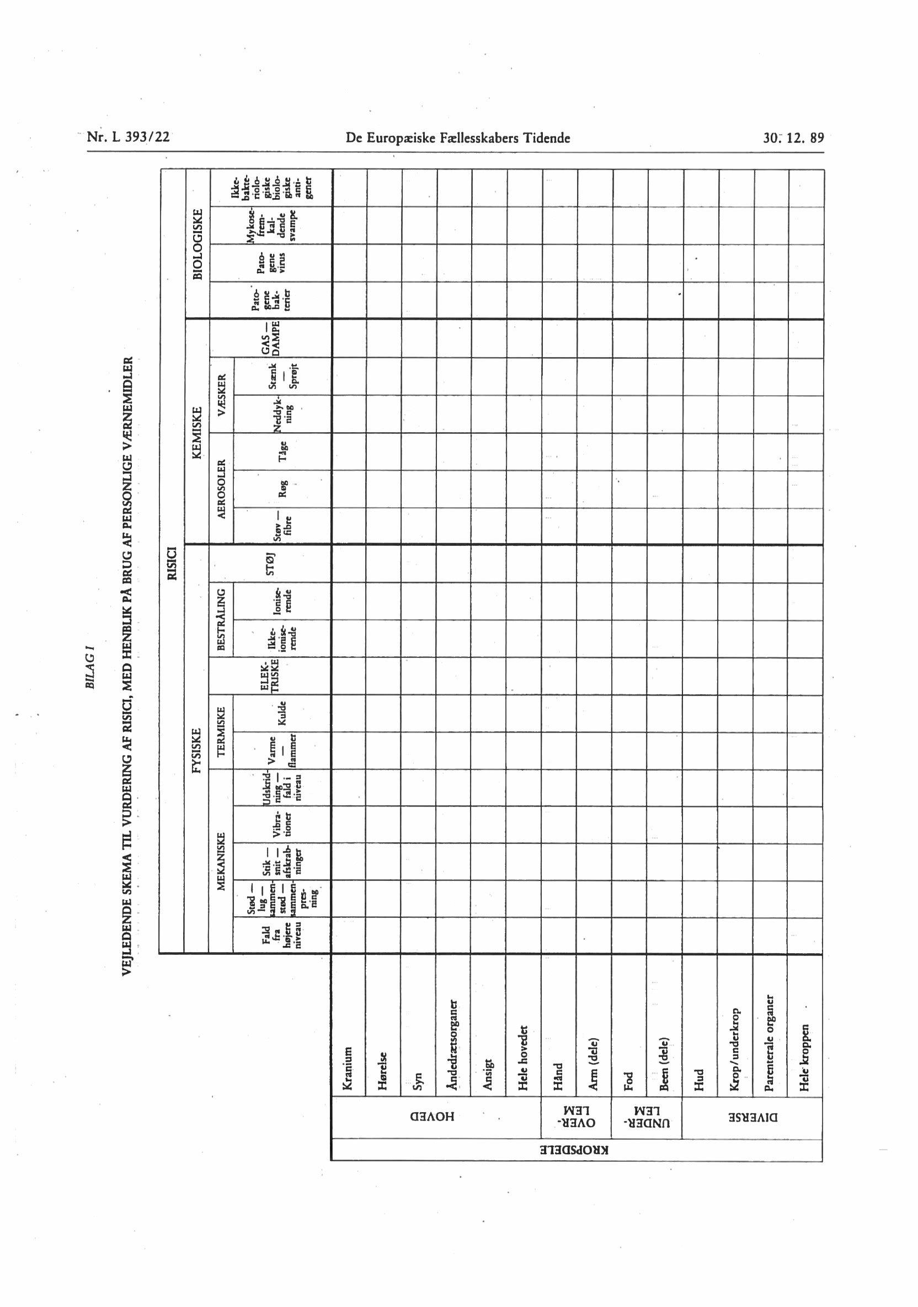 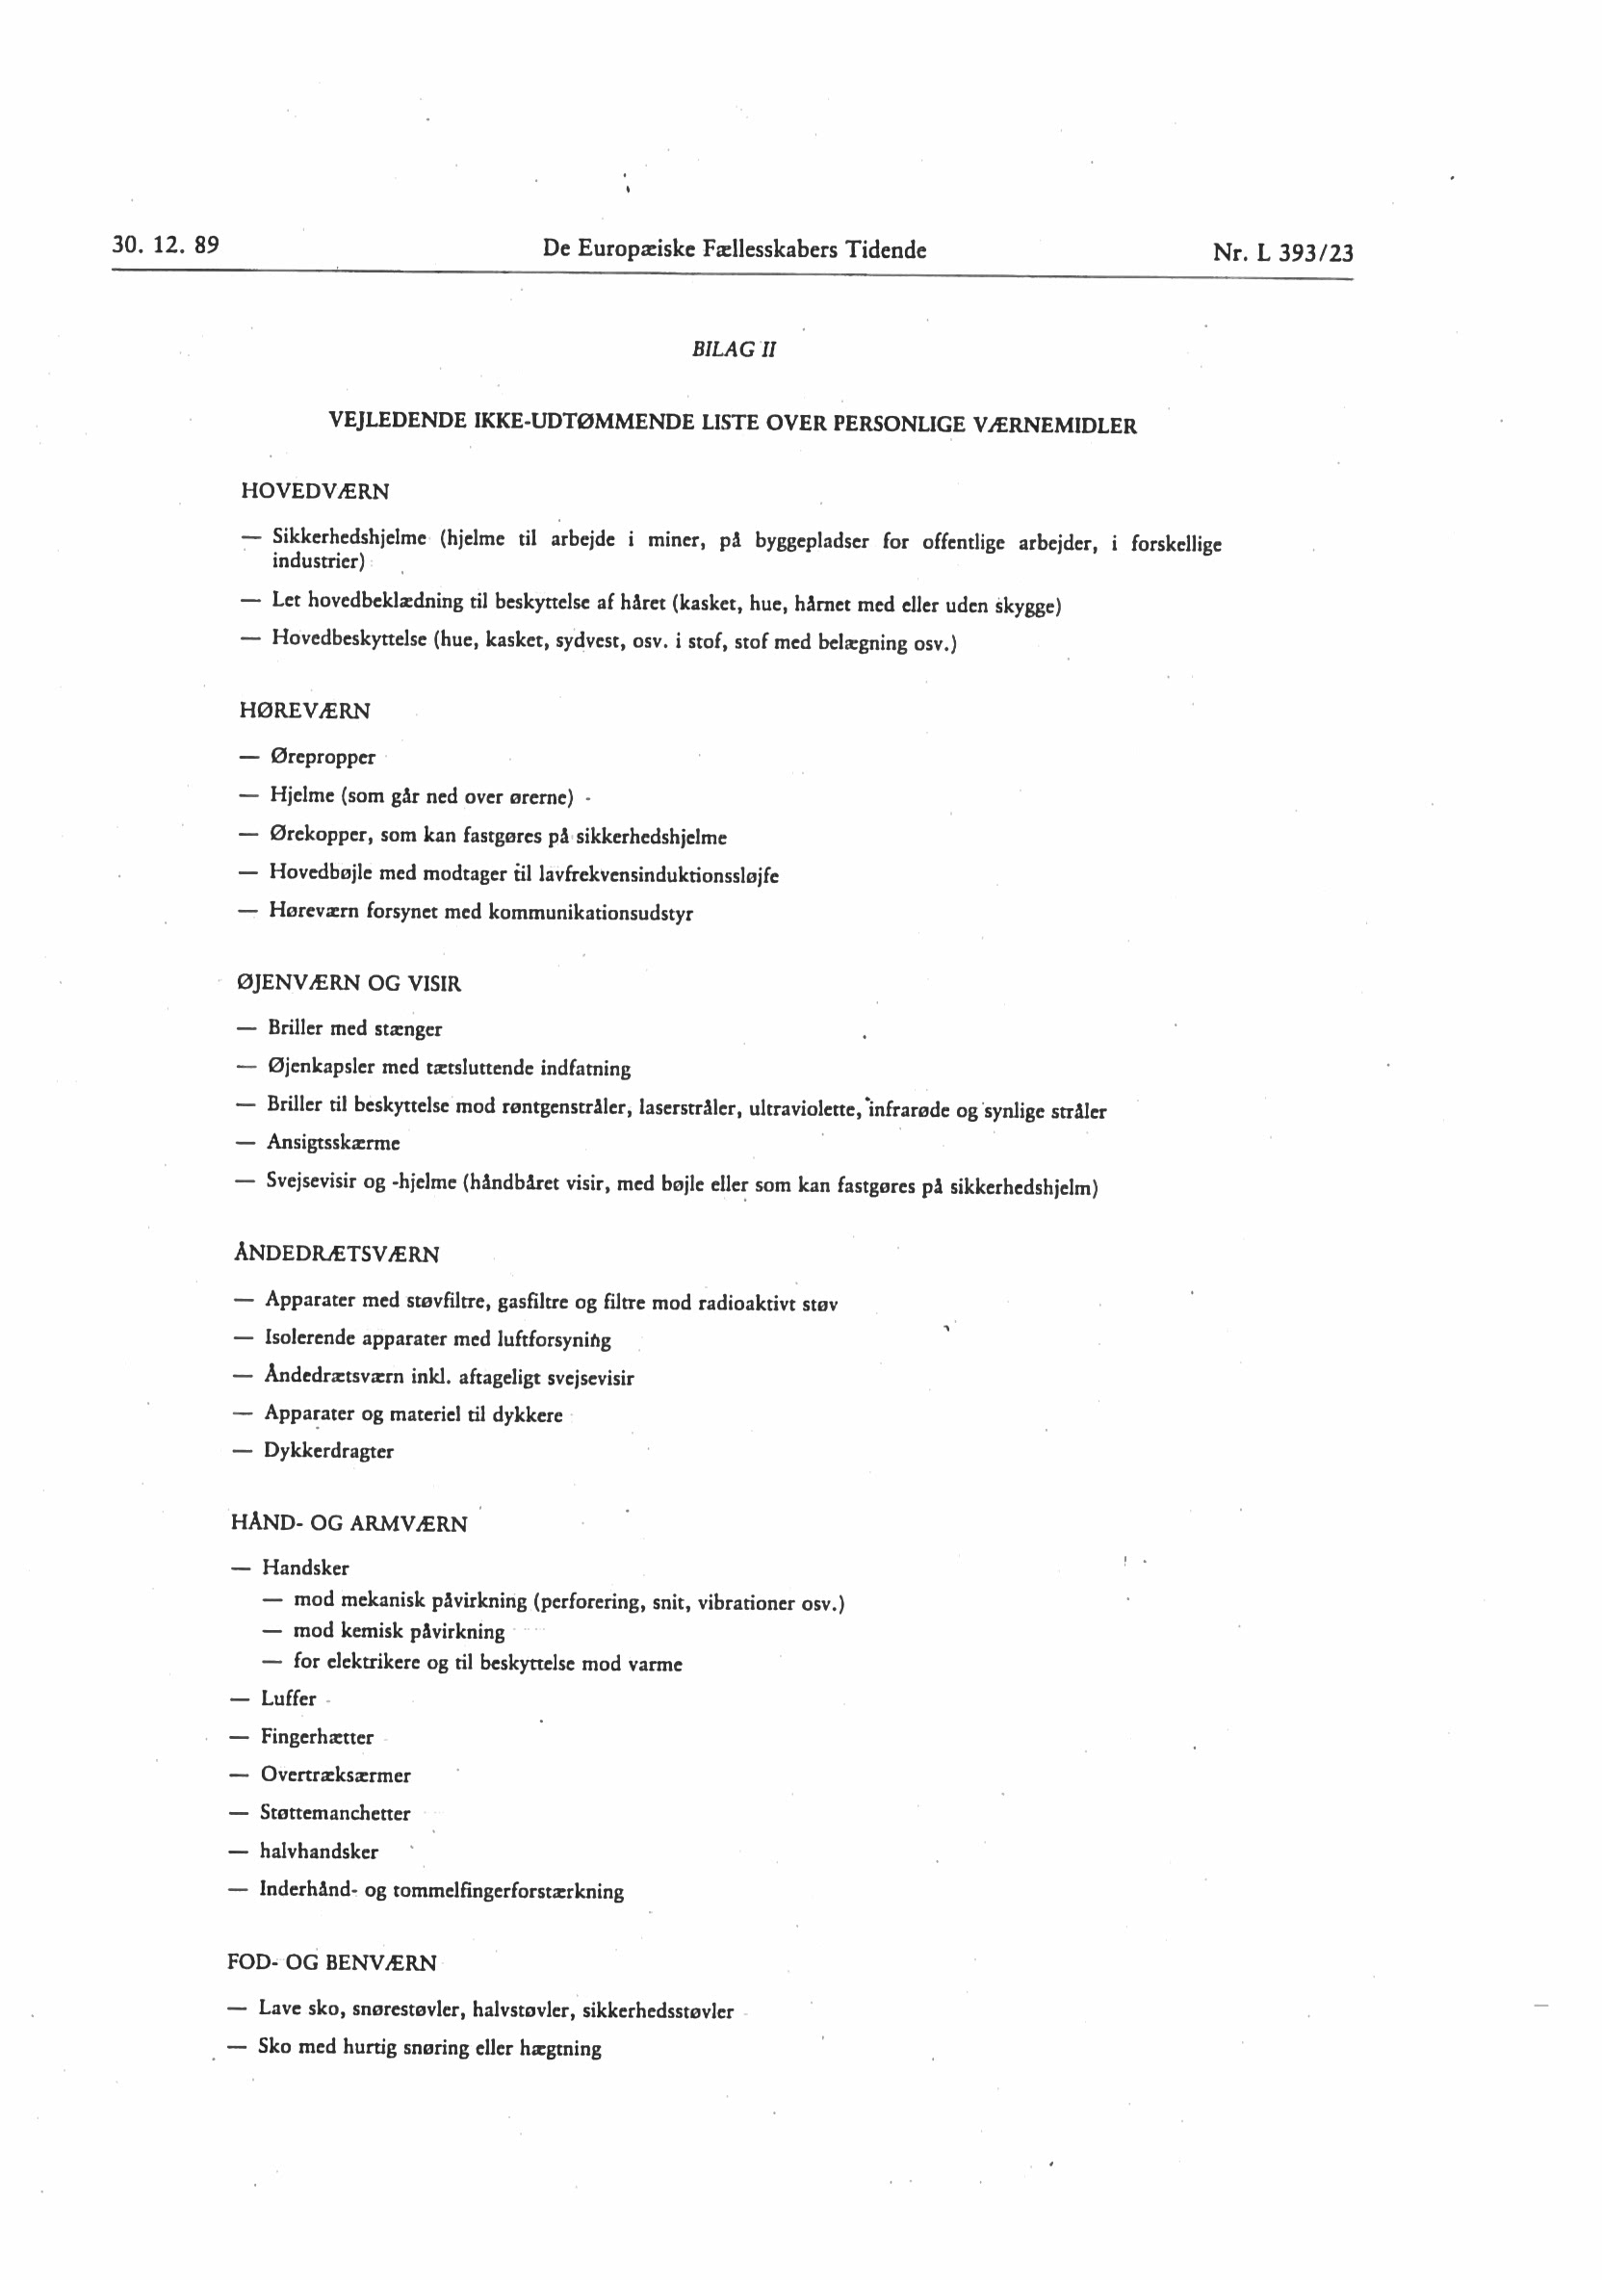 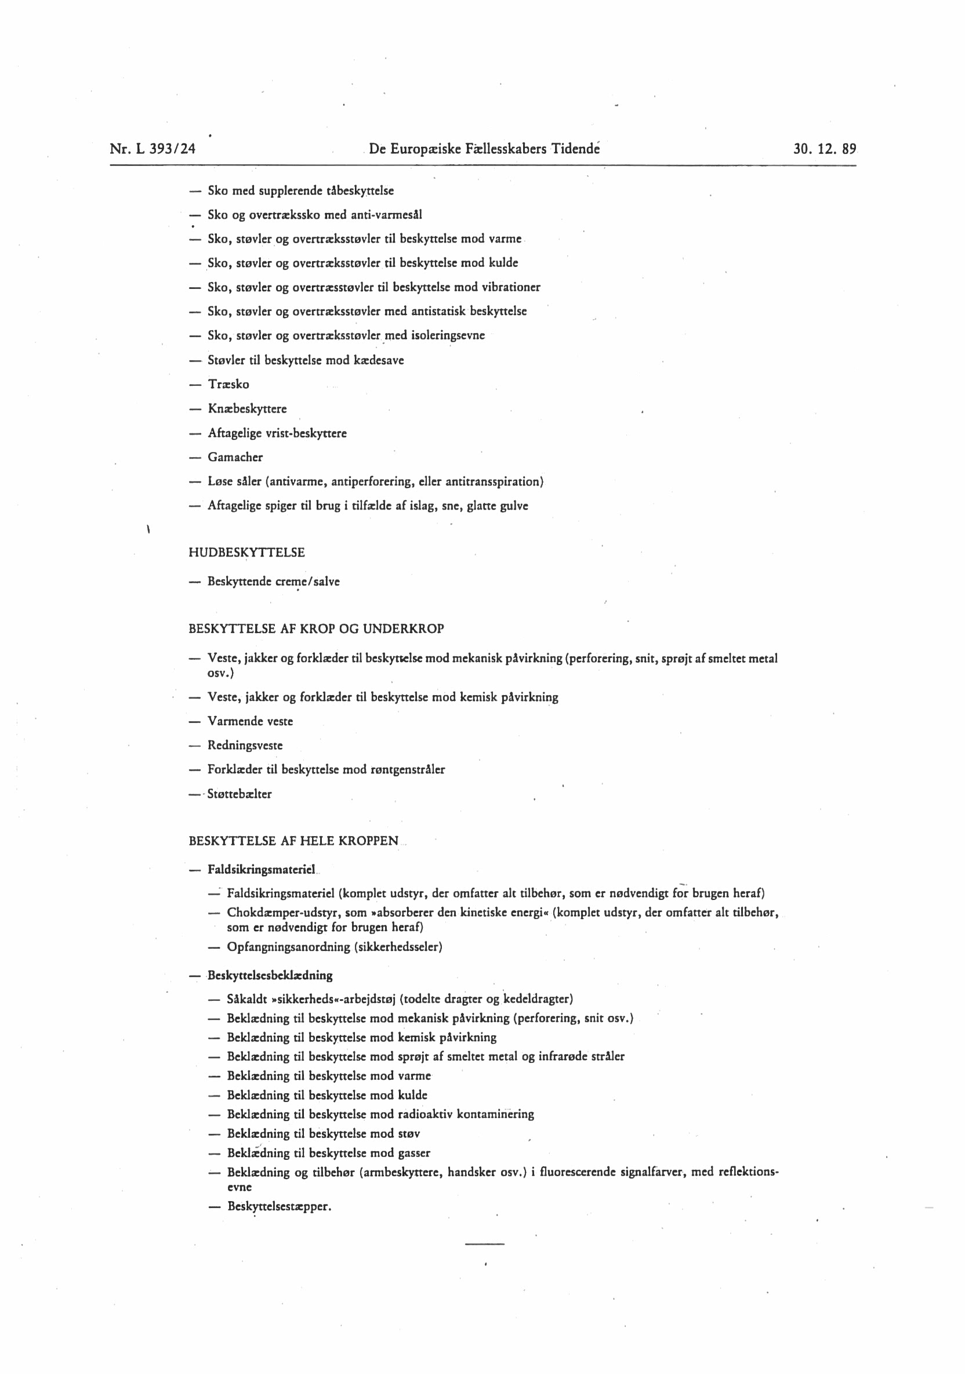 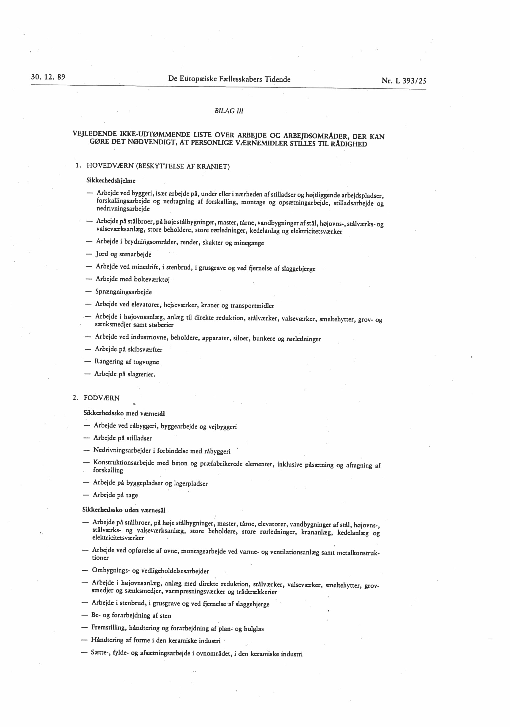 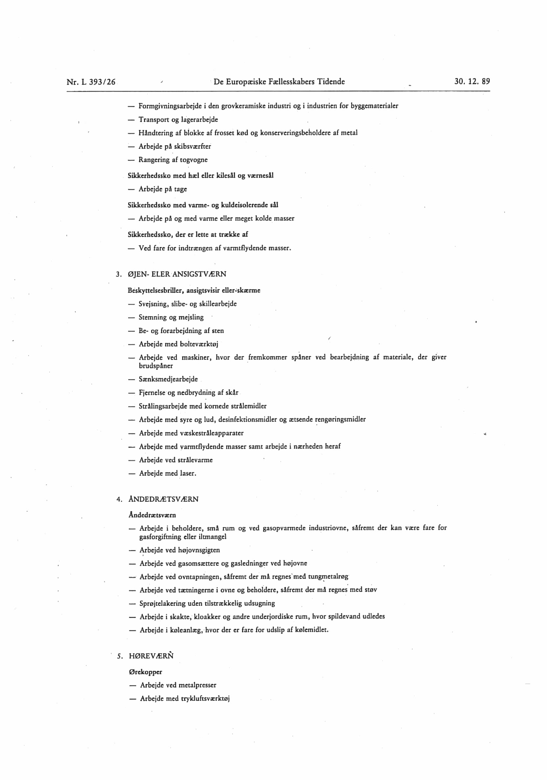 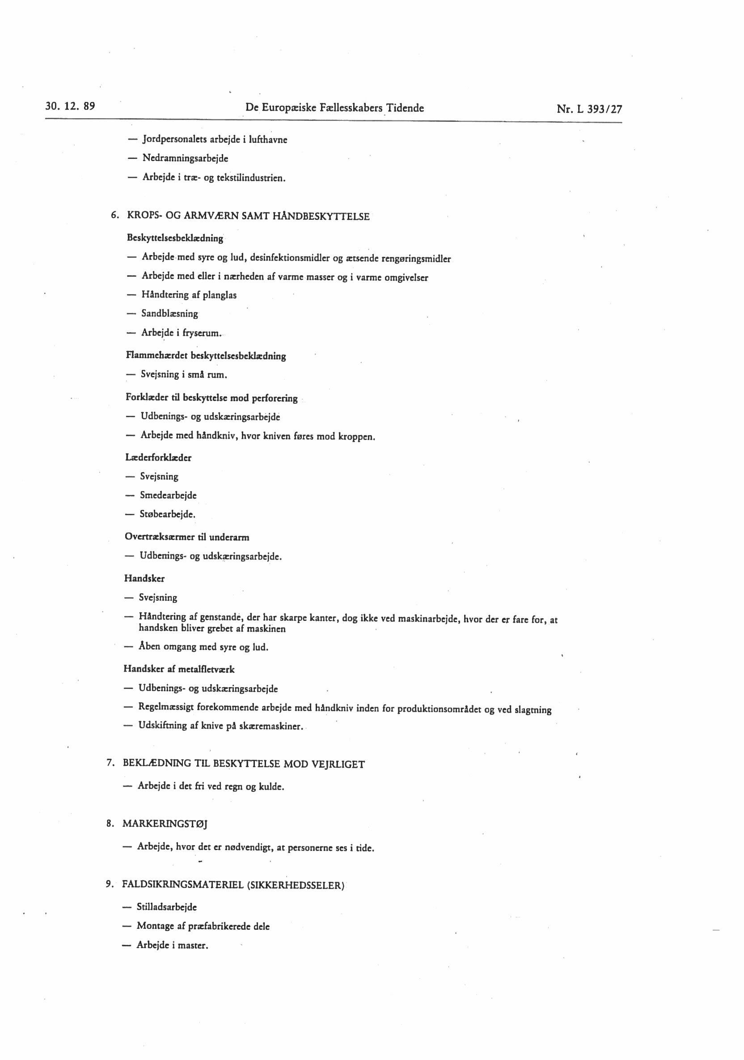

Bilag 7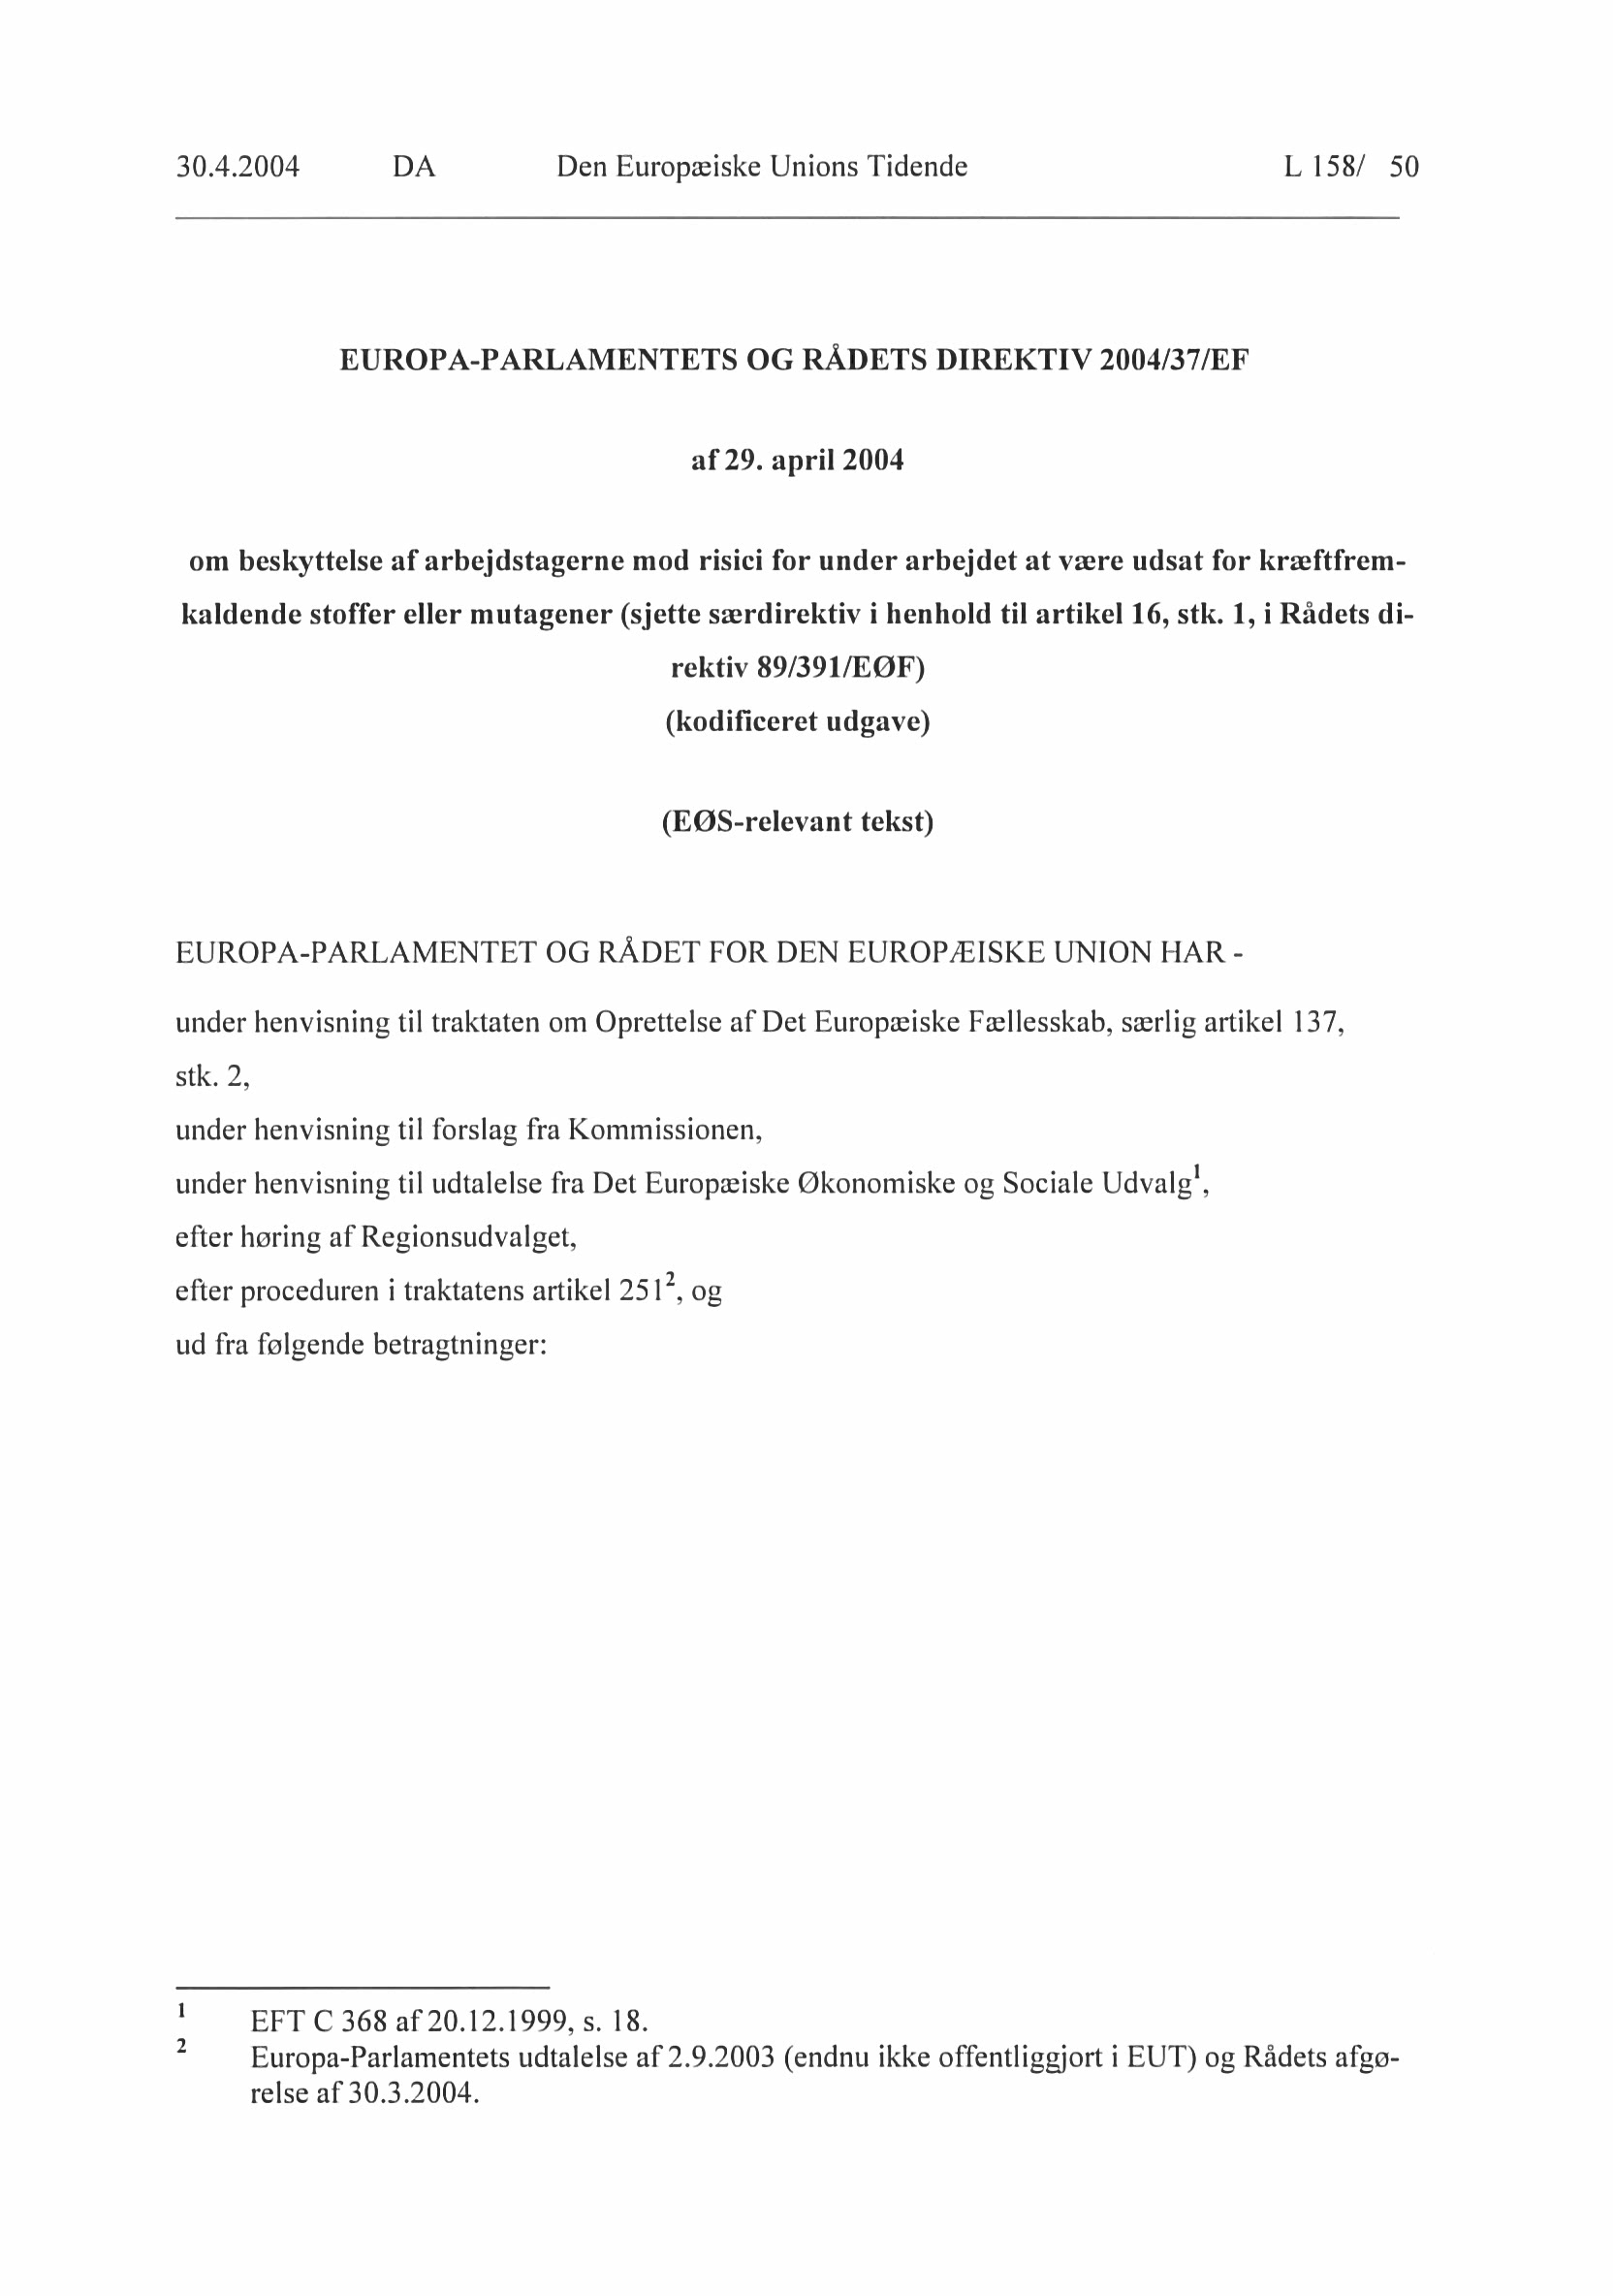 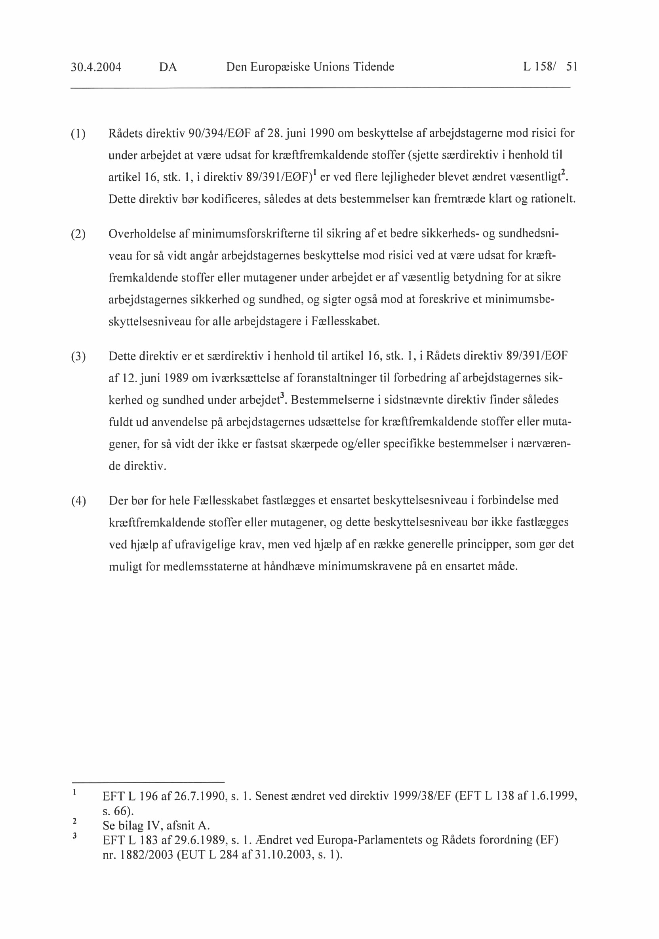 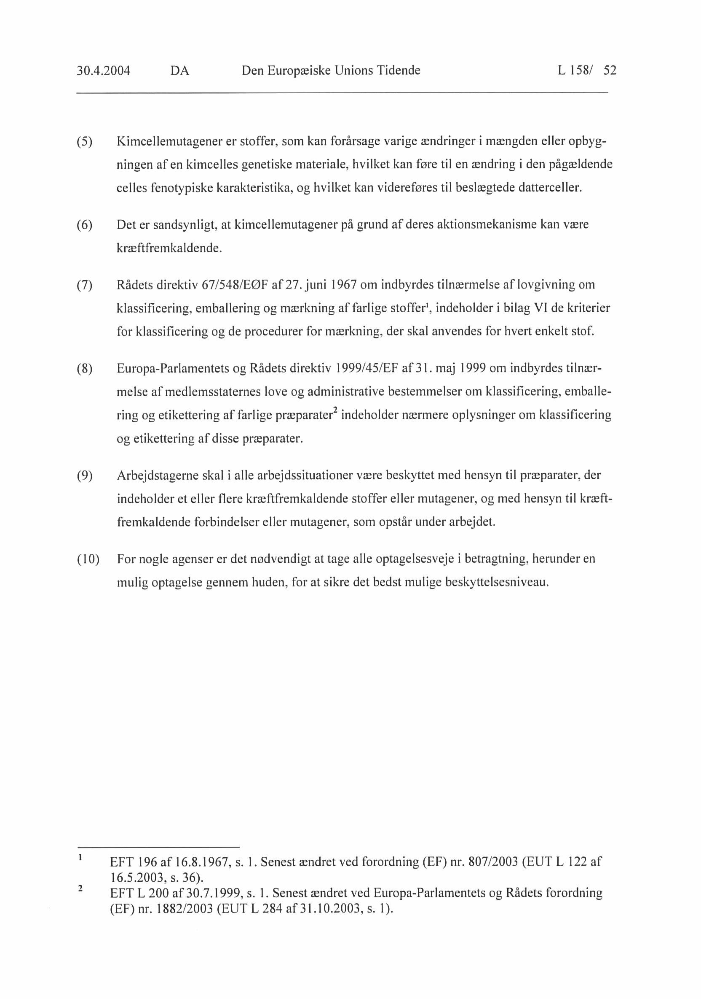 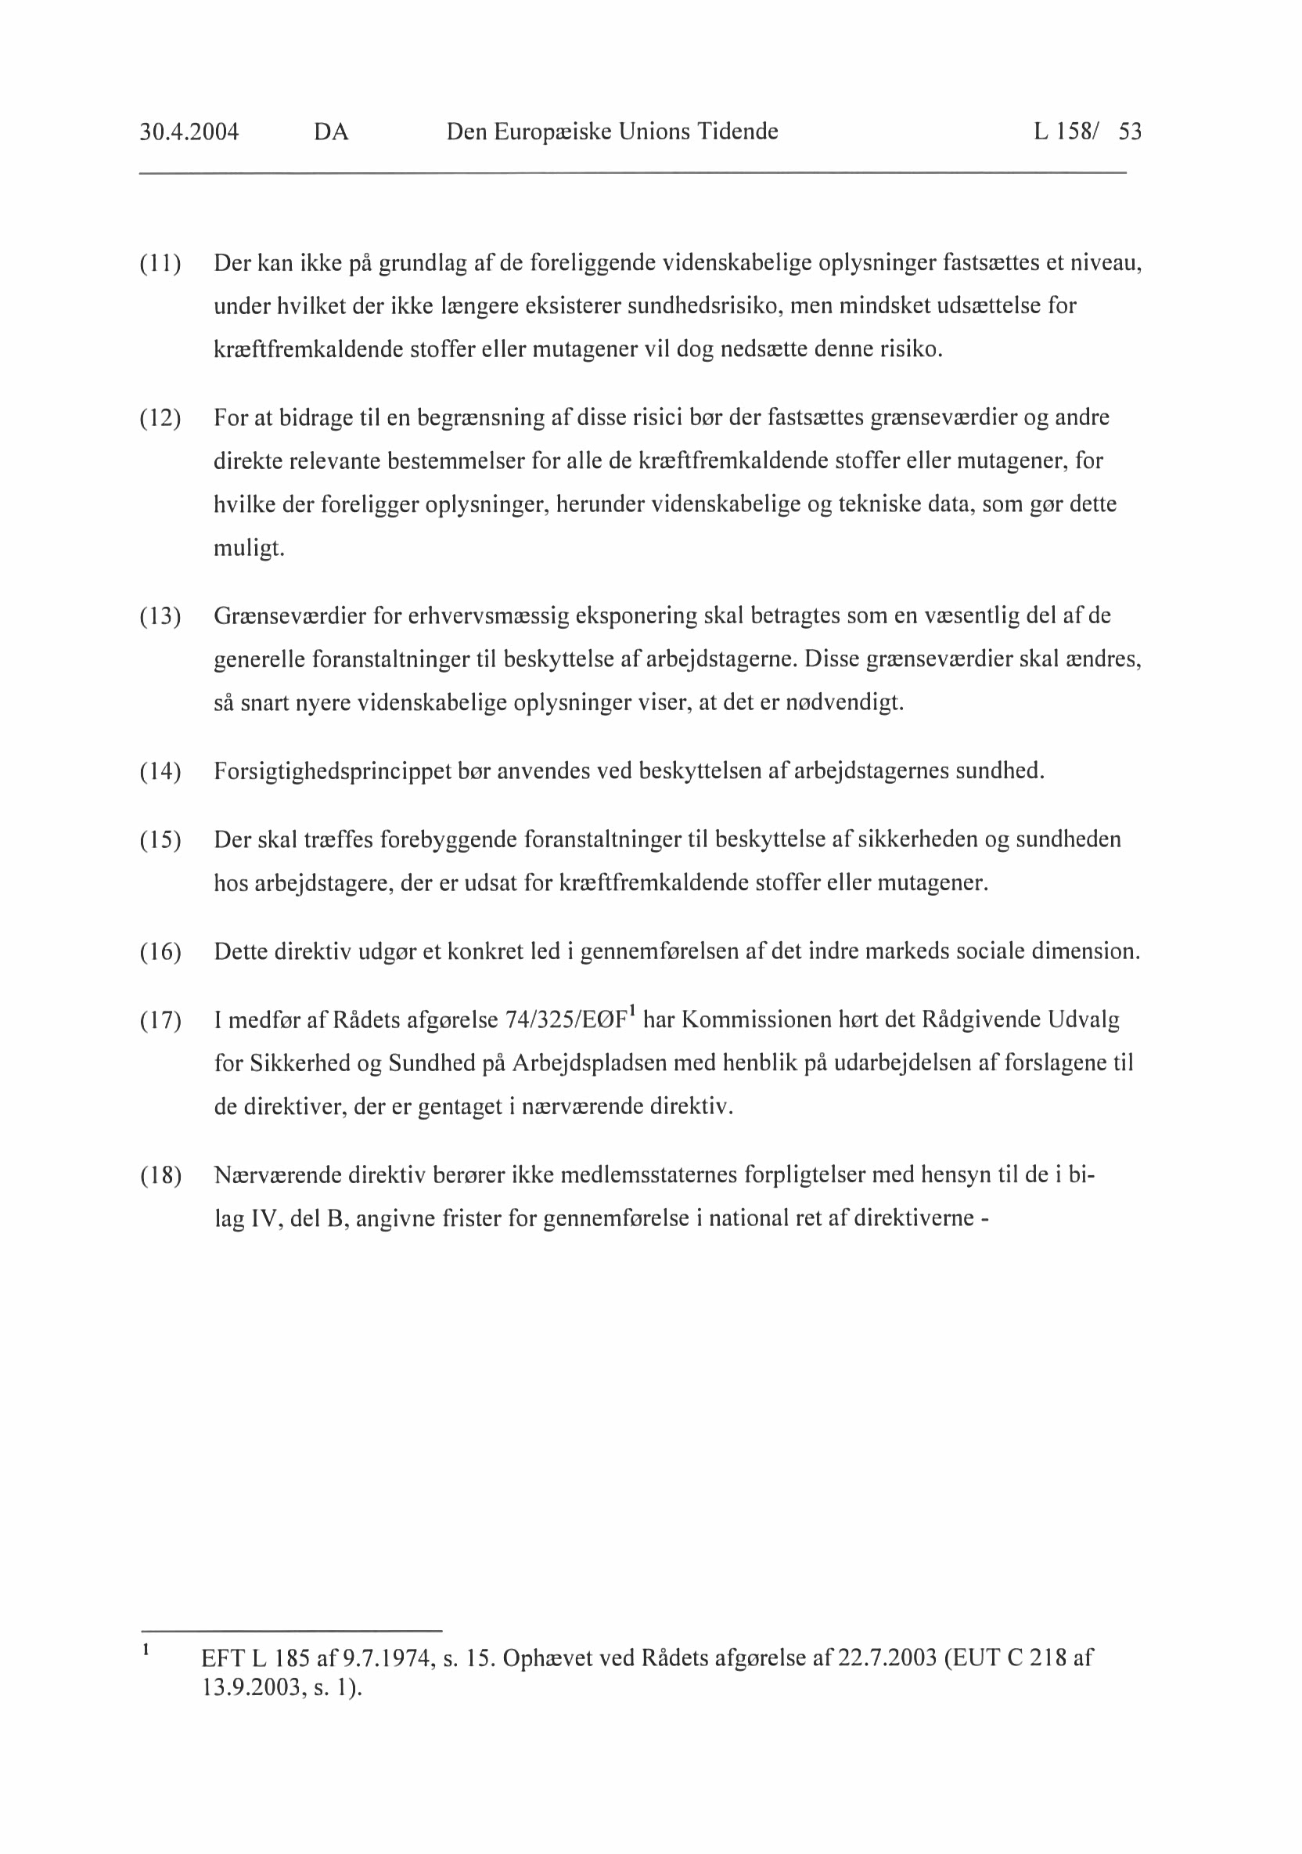 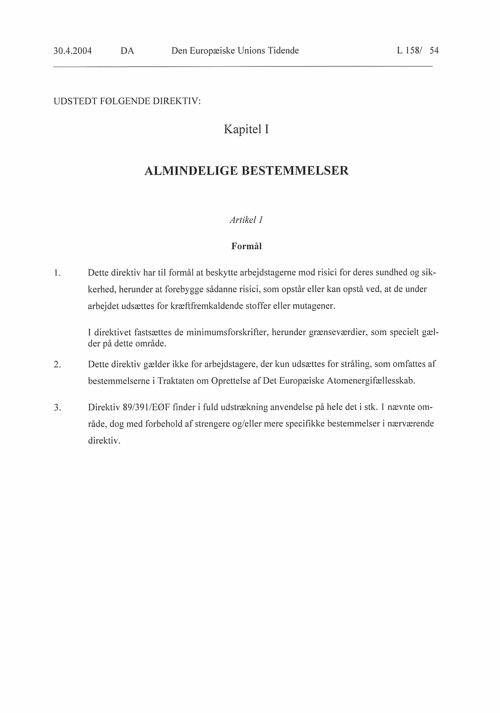 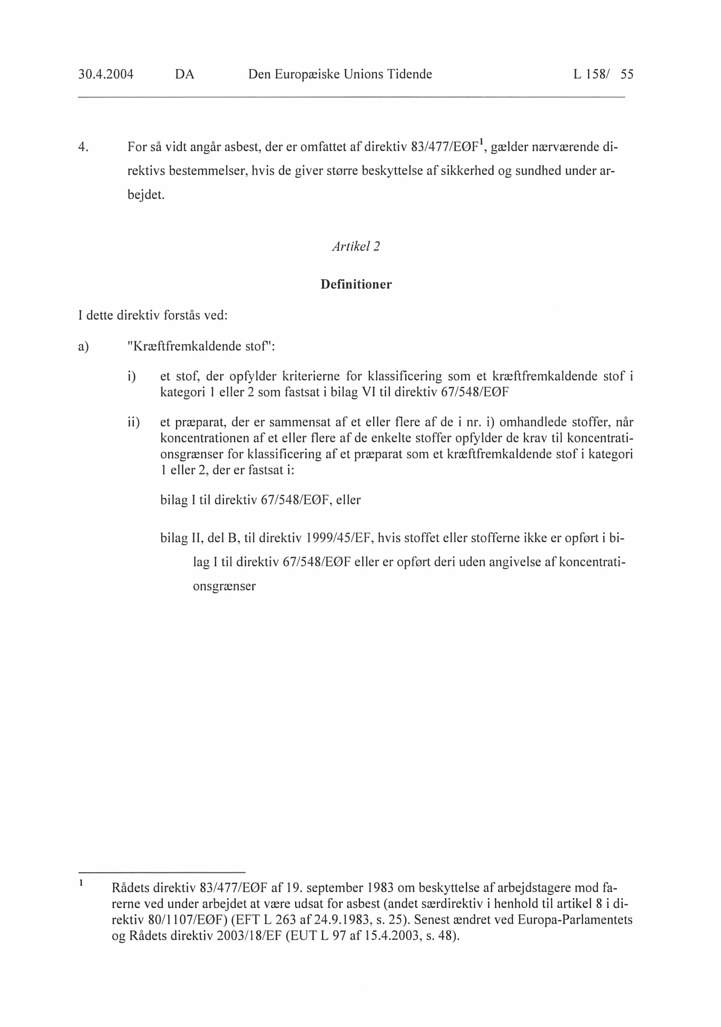 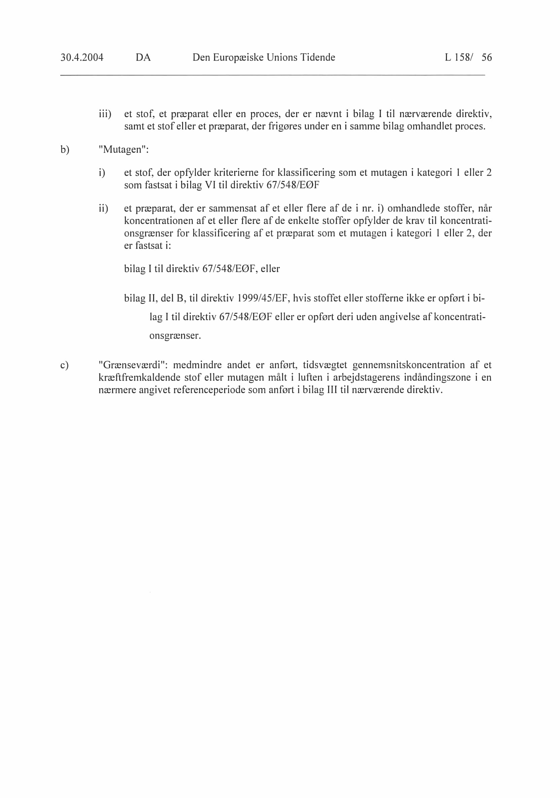 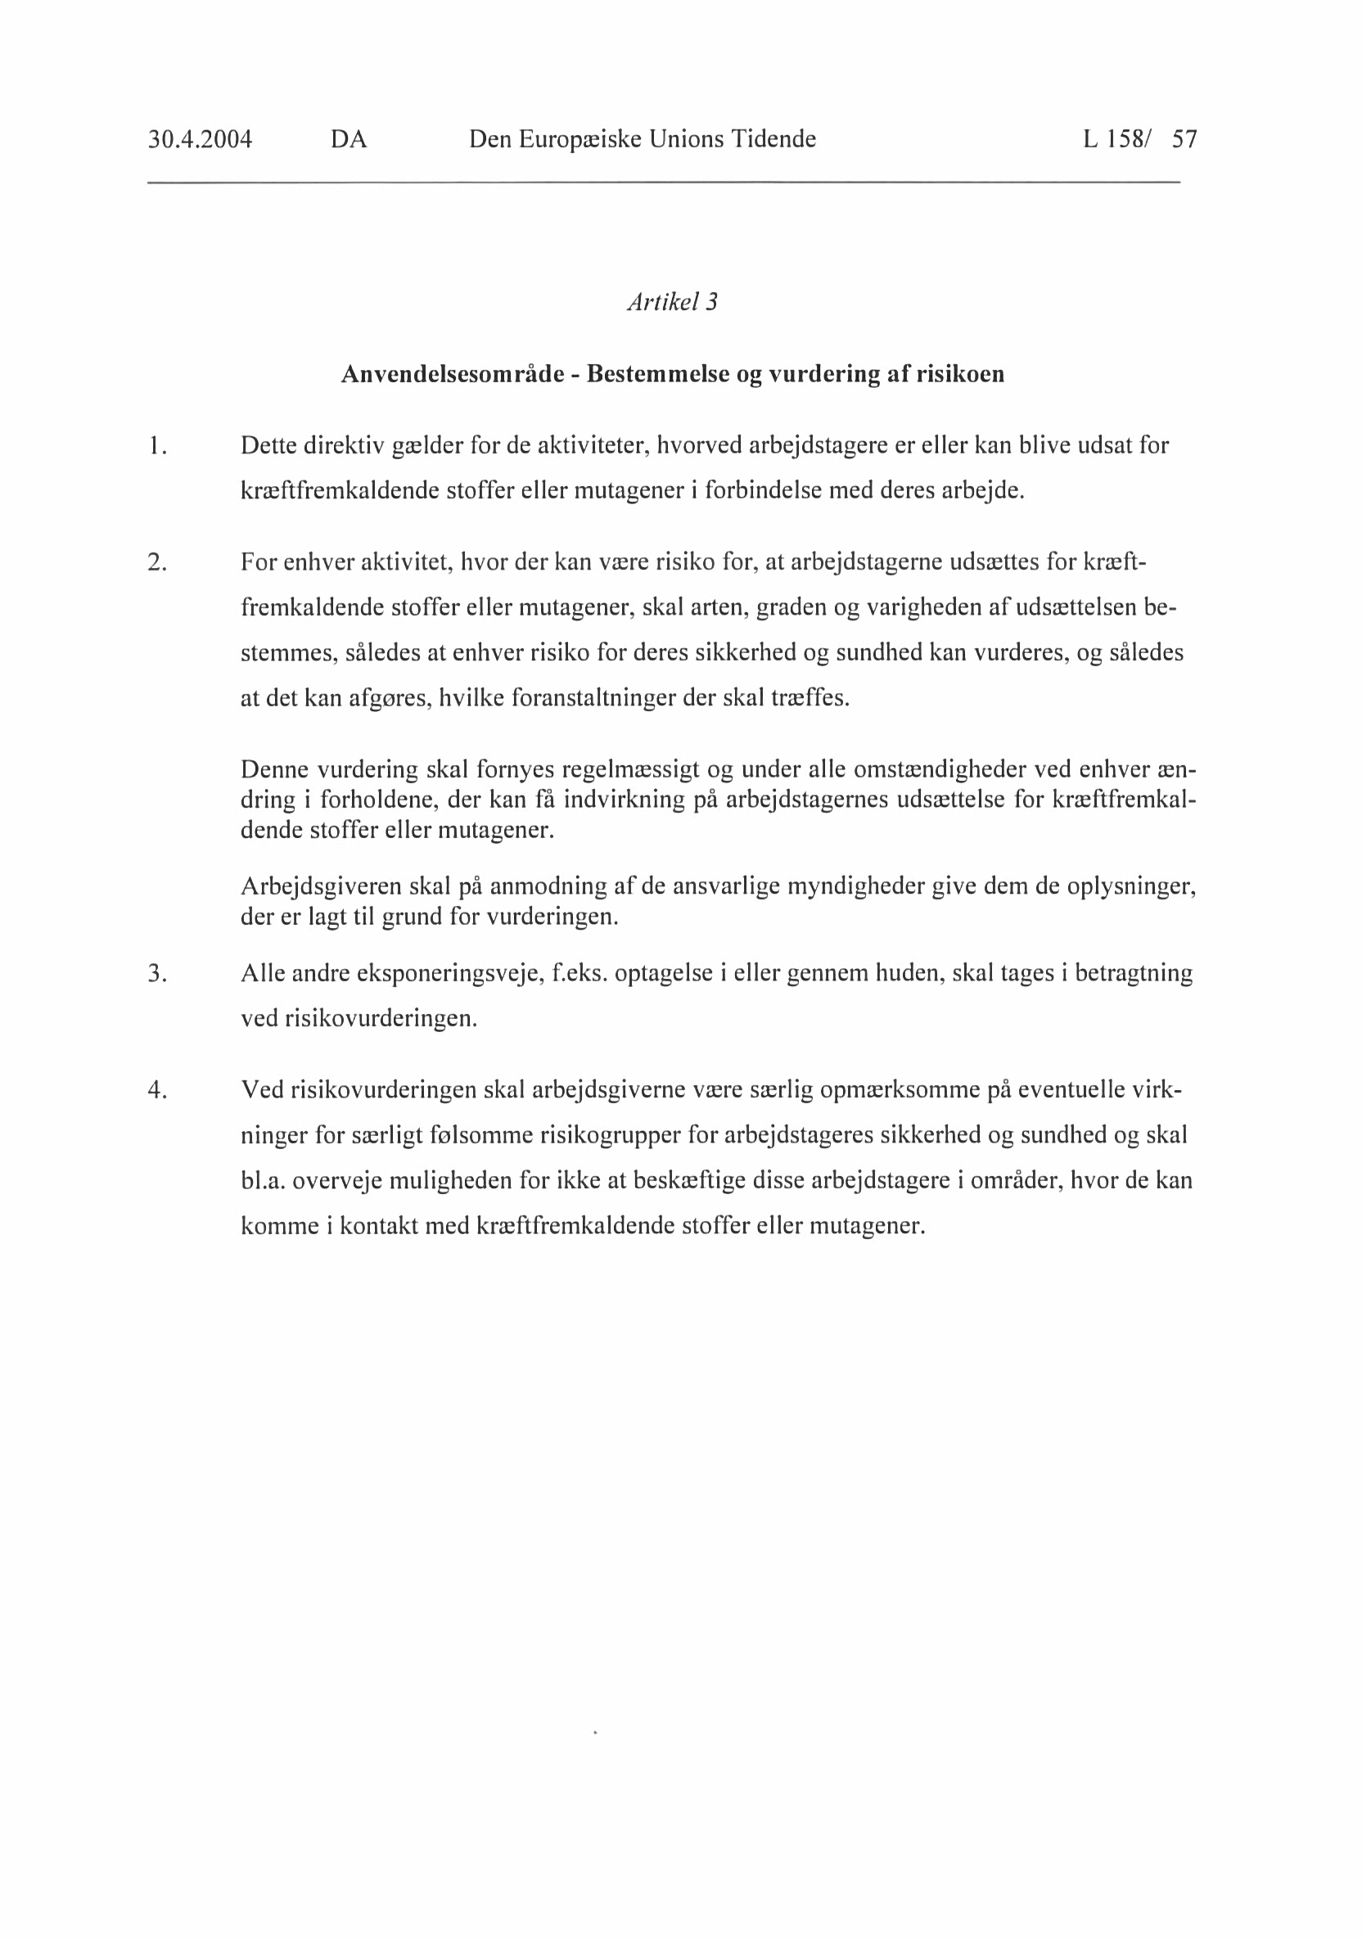 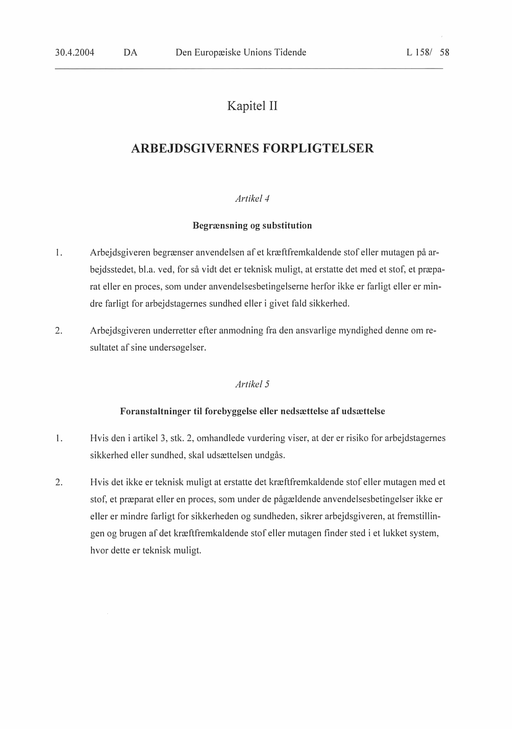 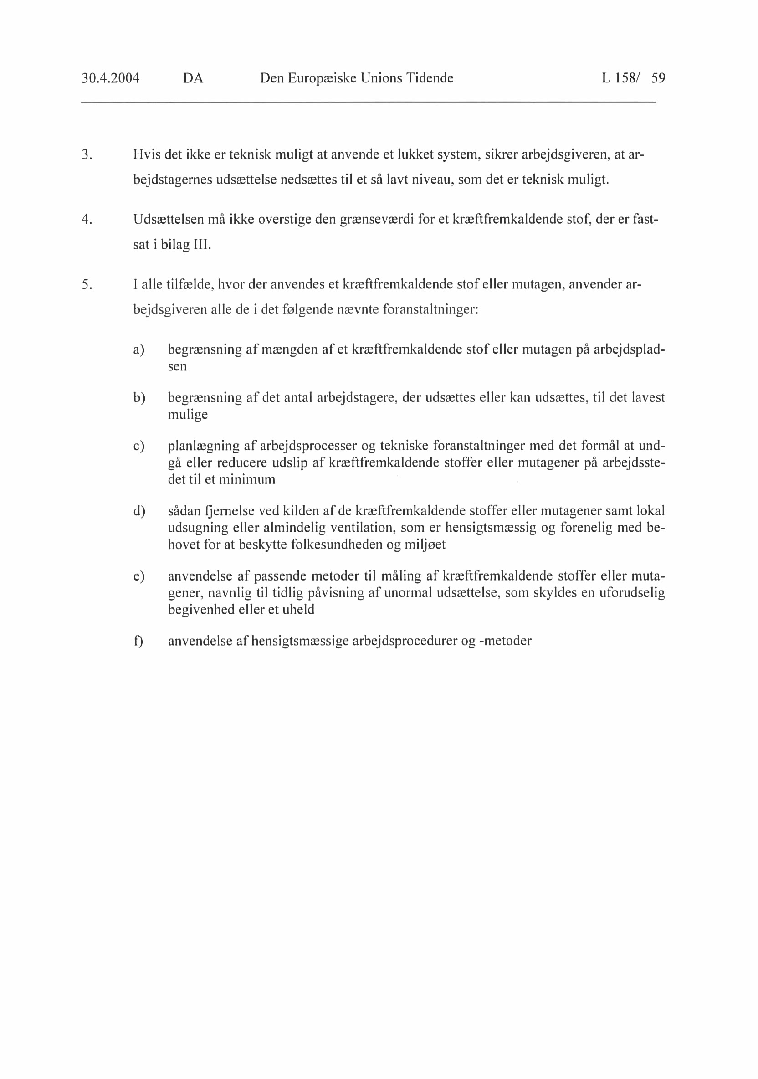 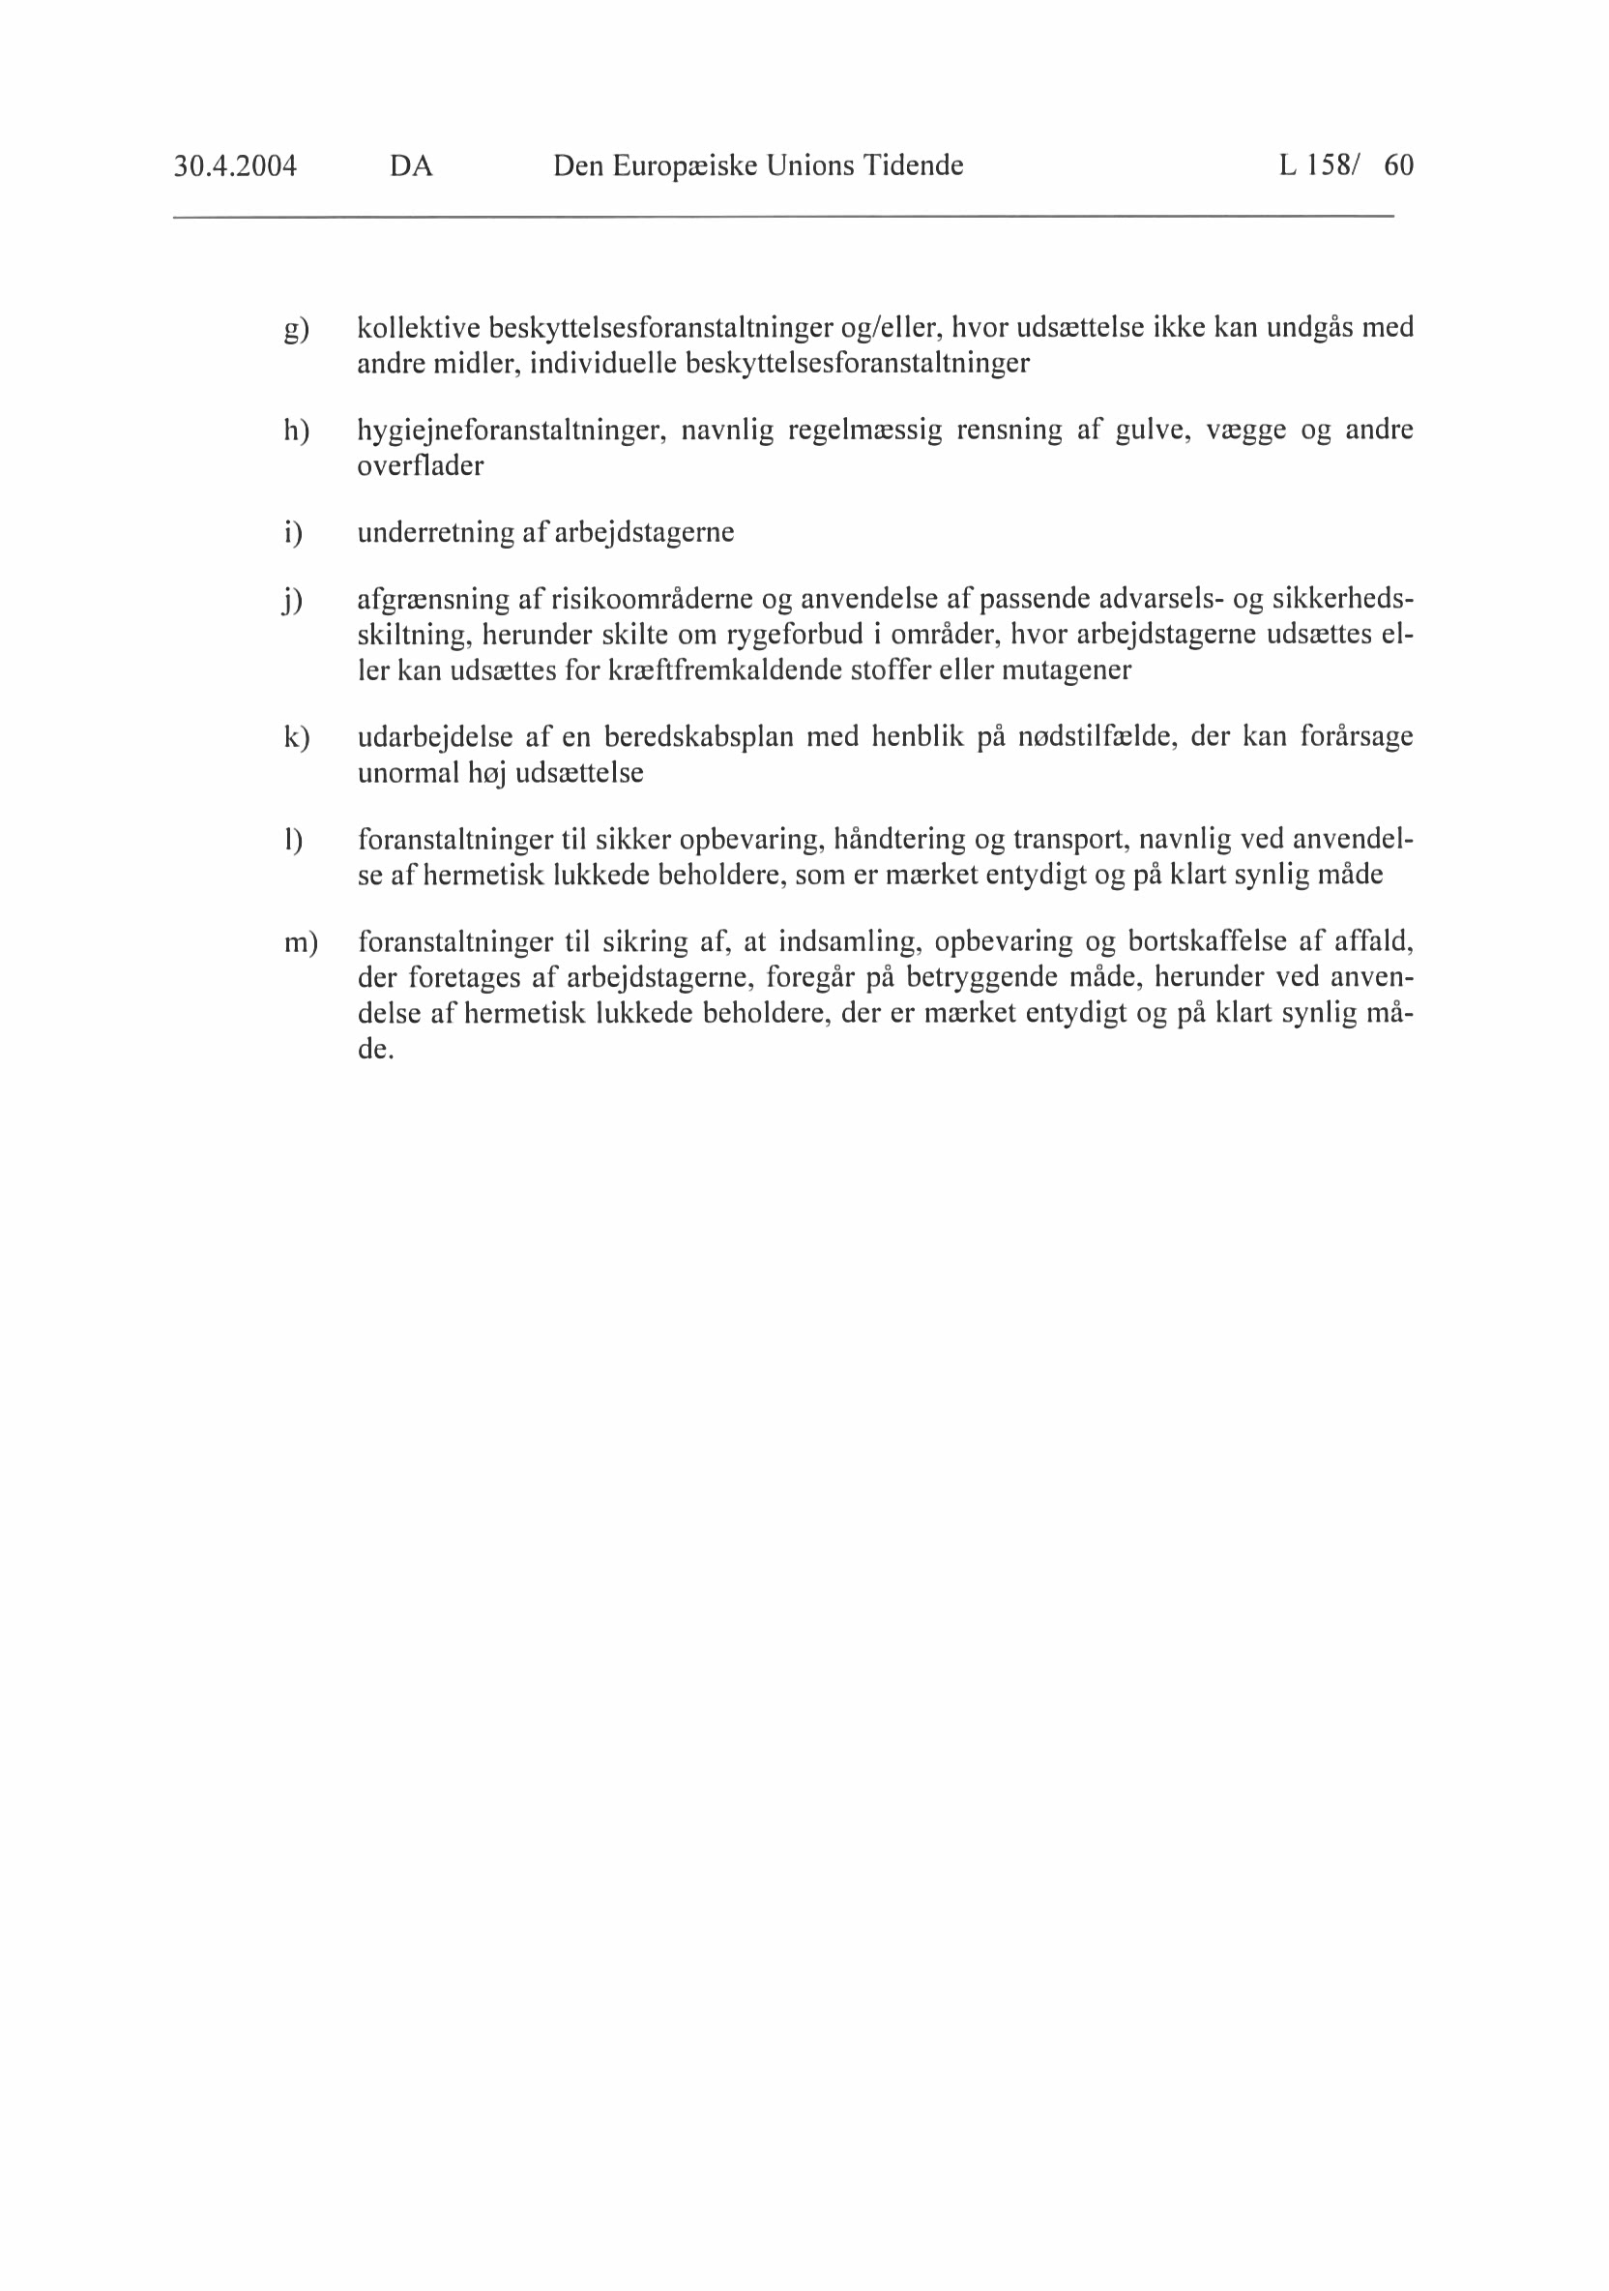 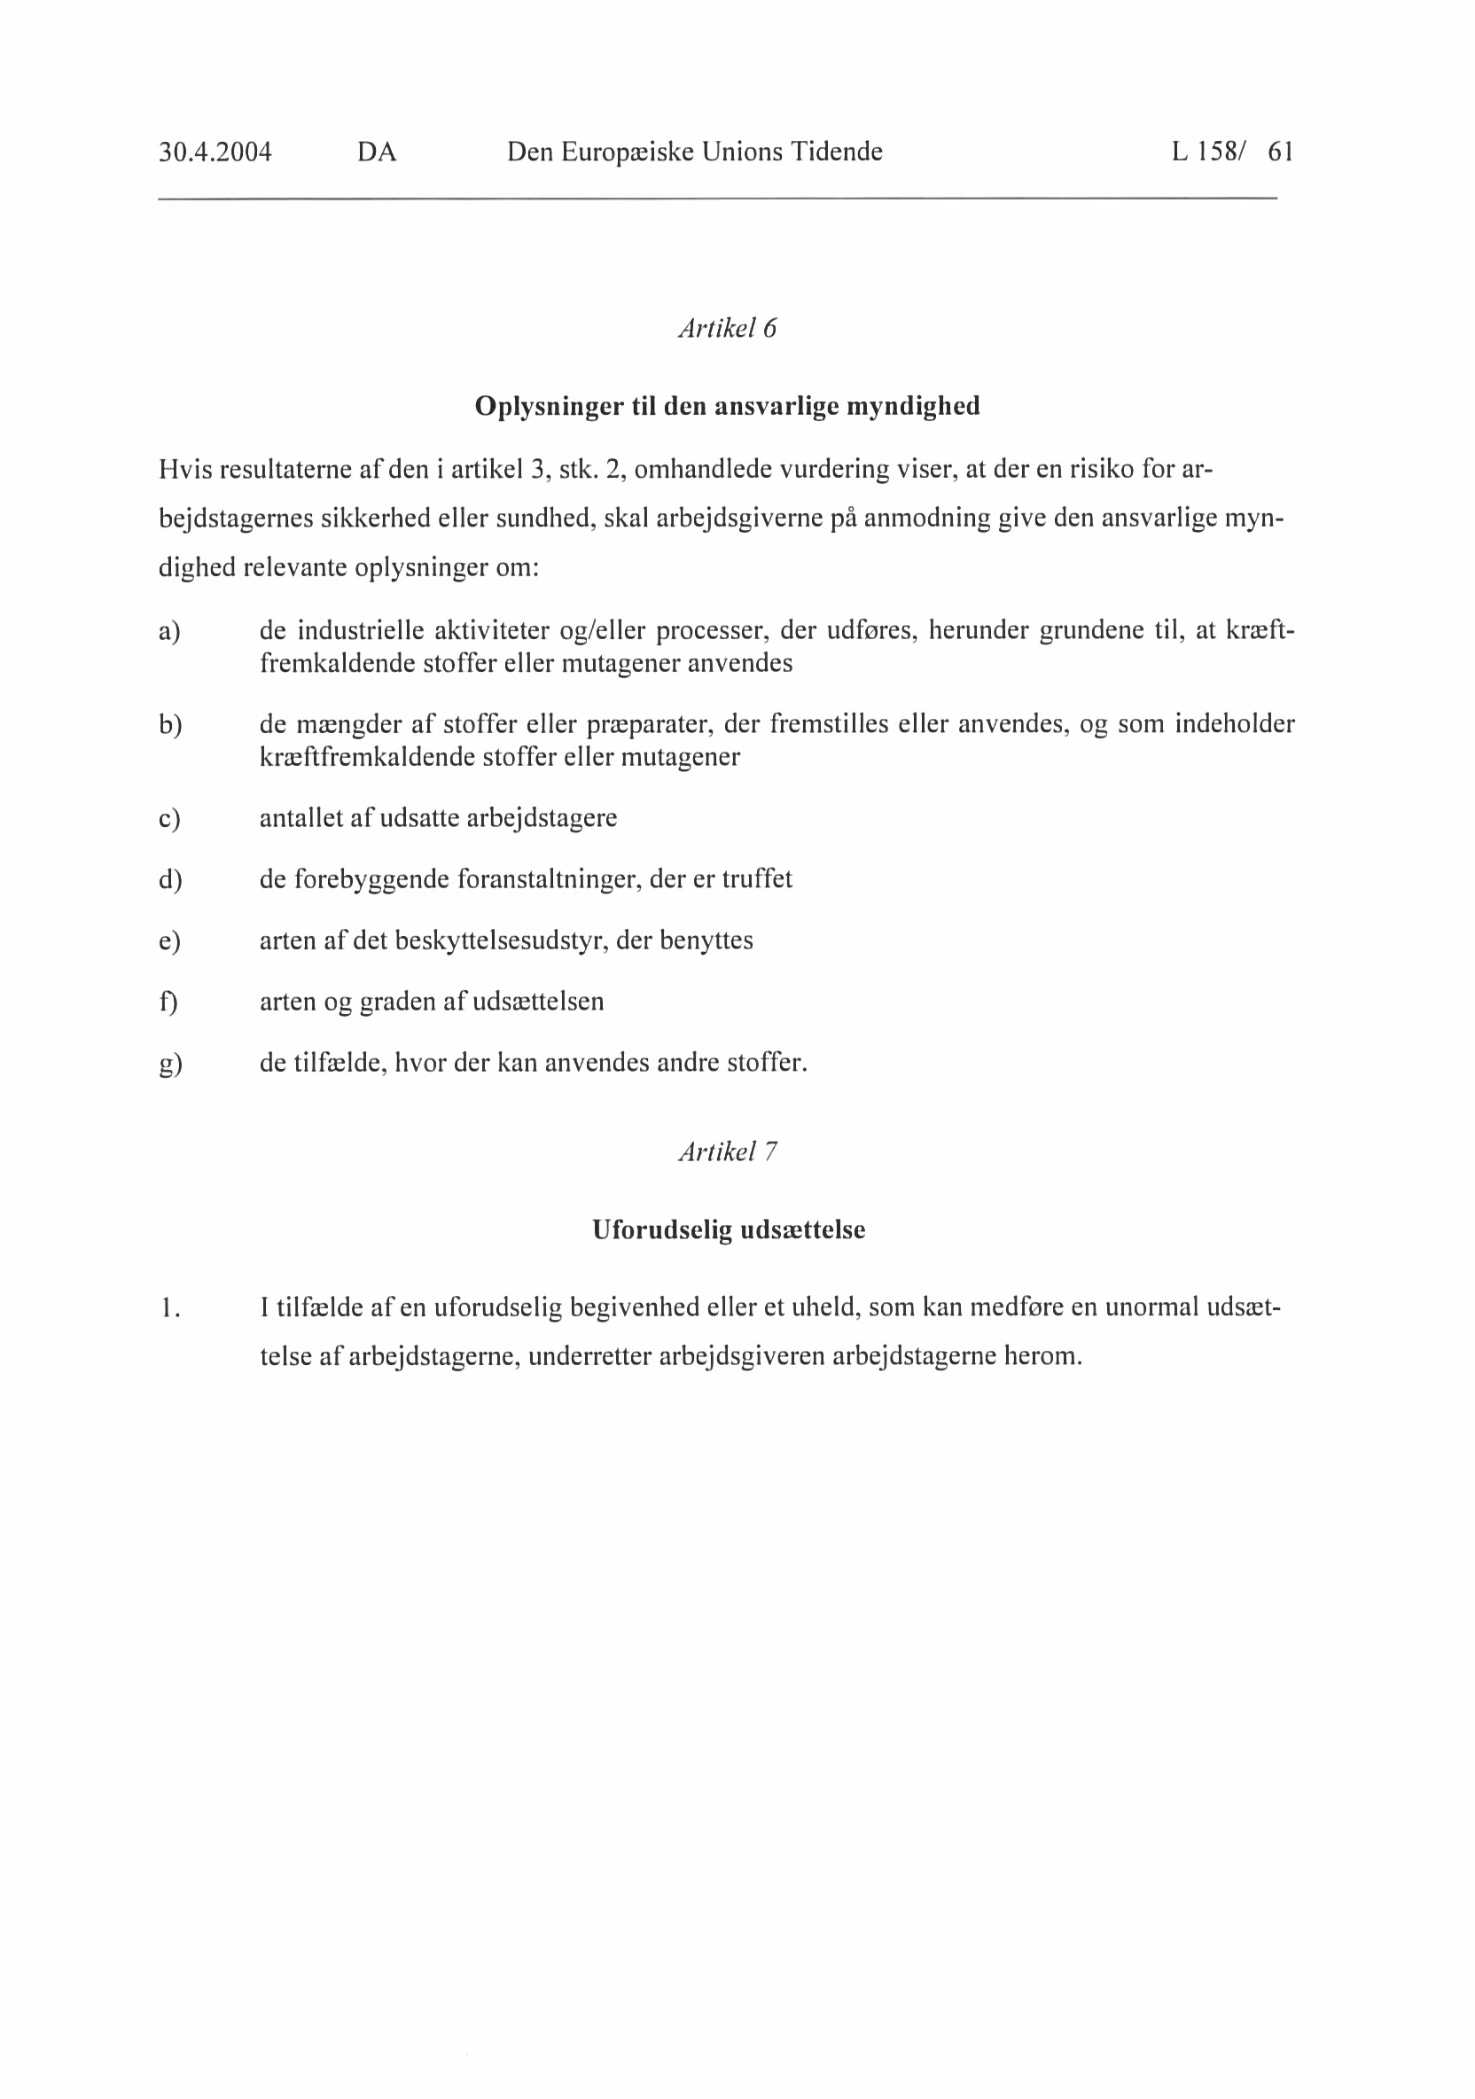 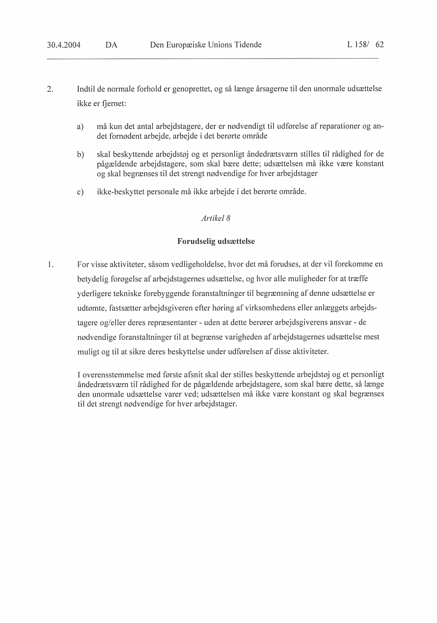 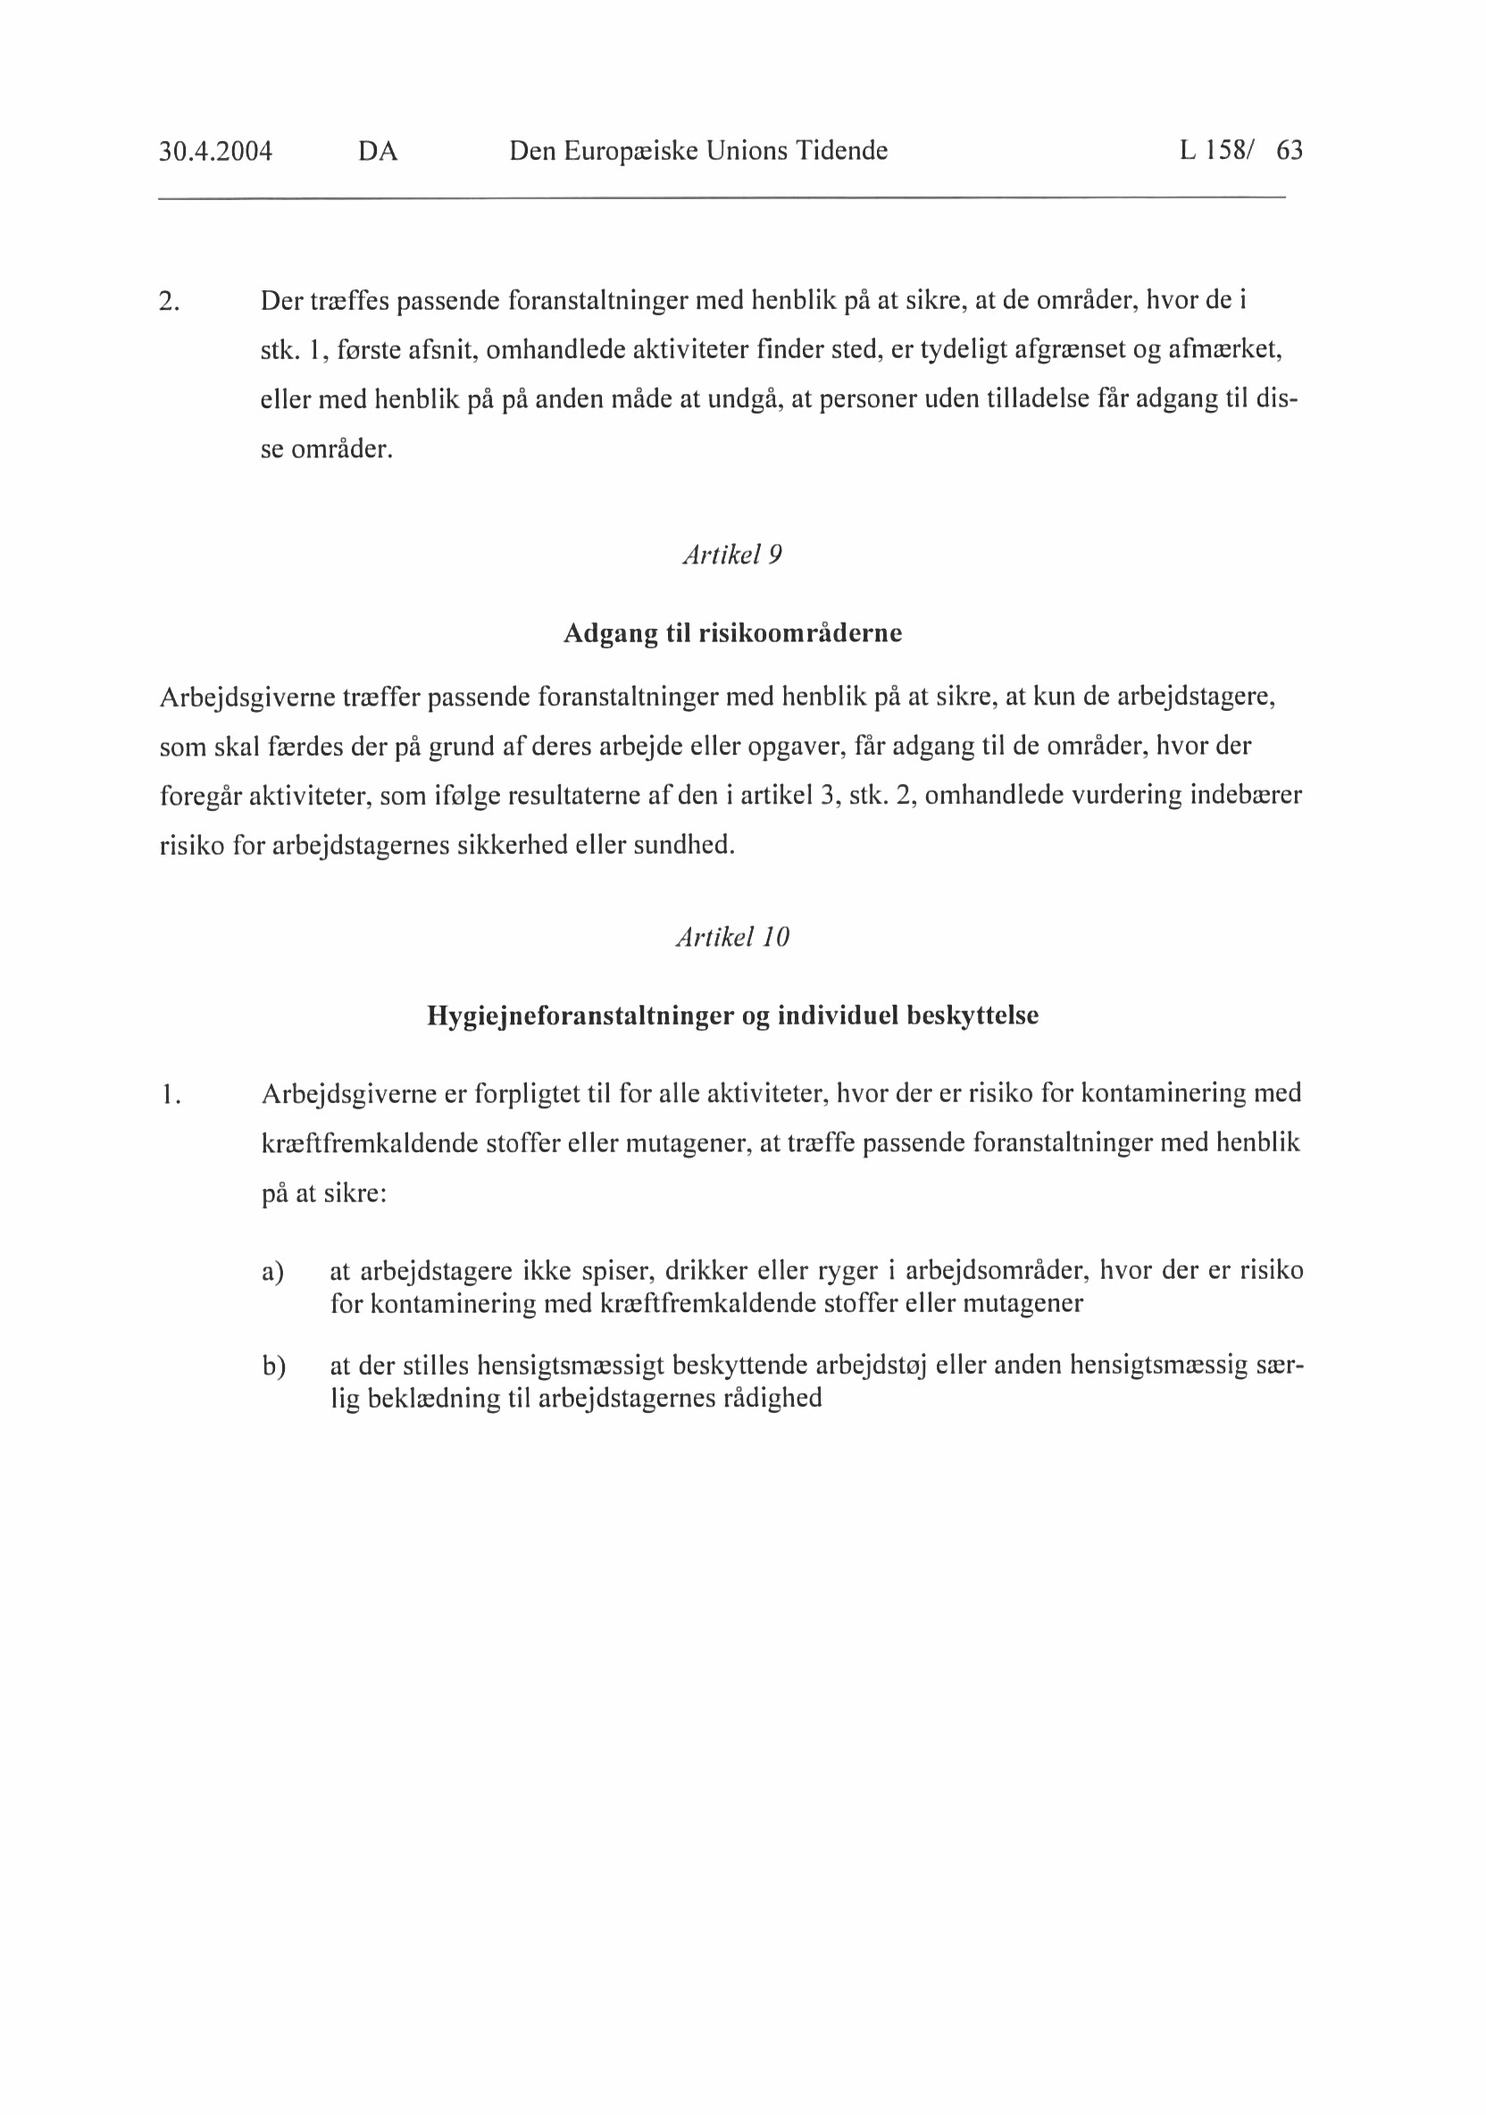 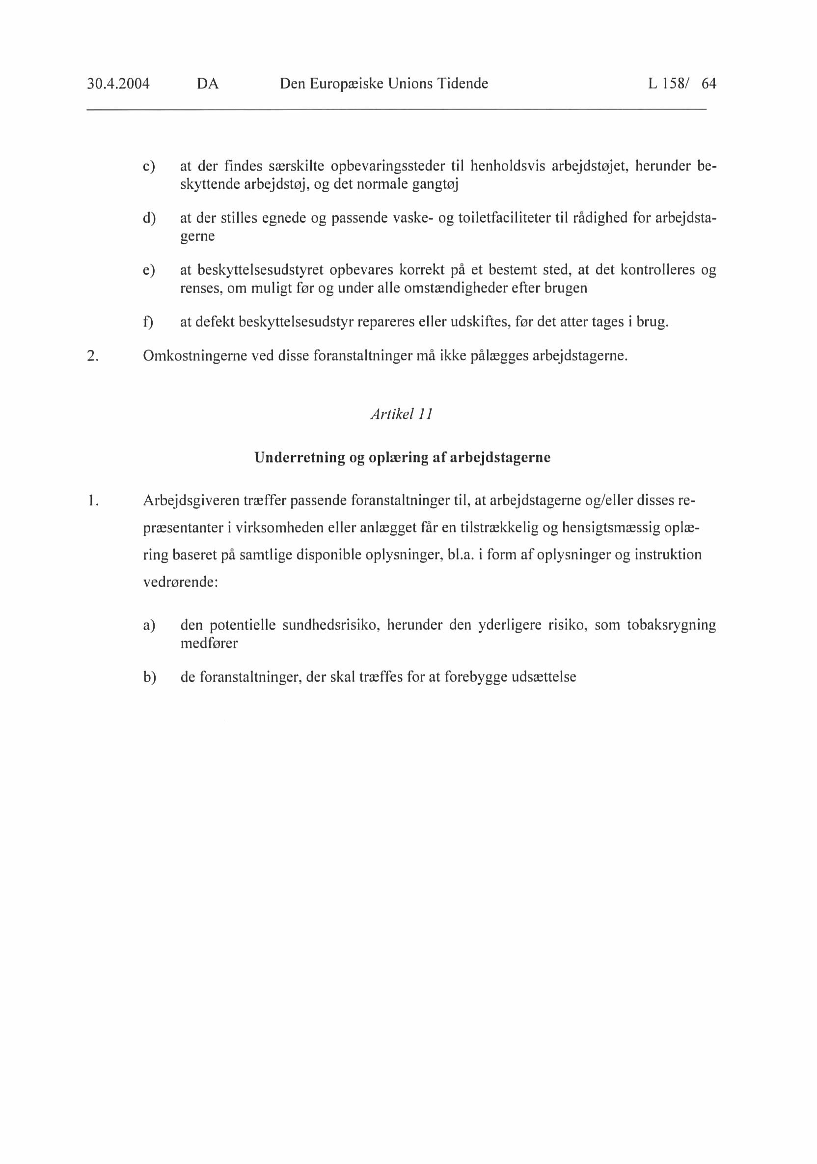 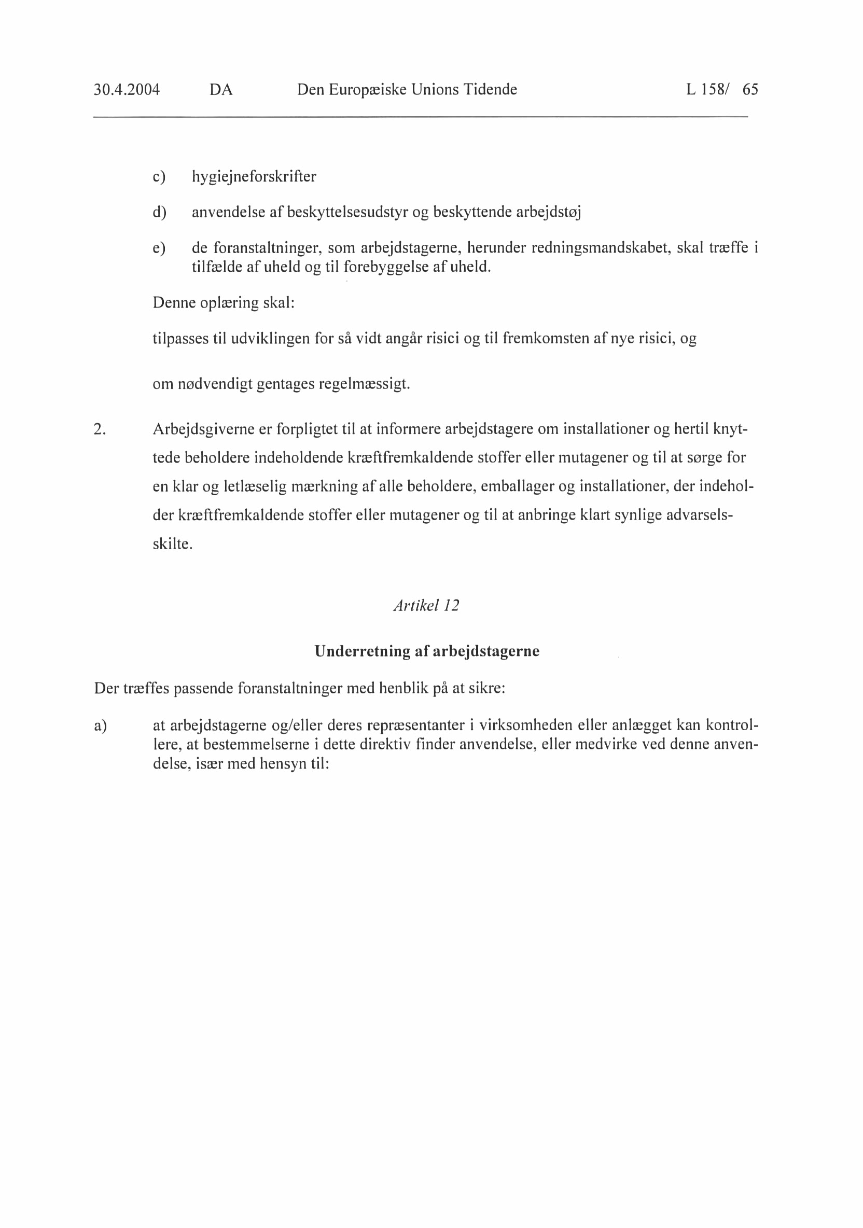 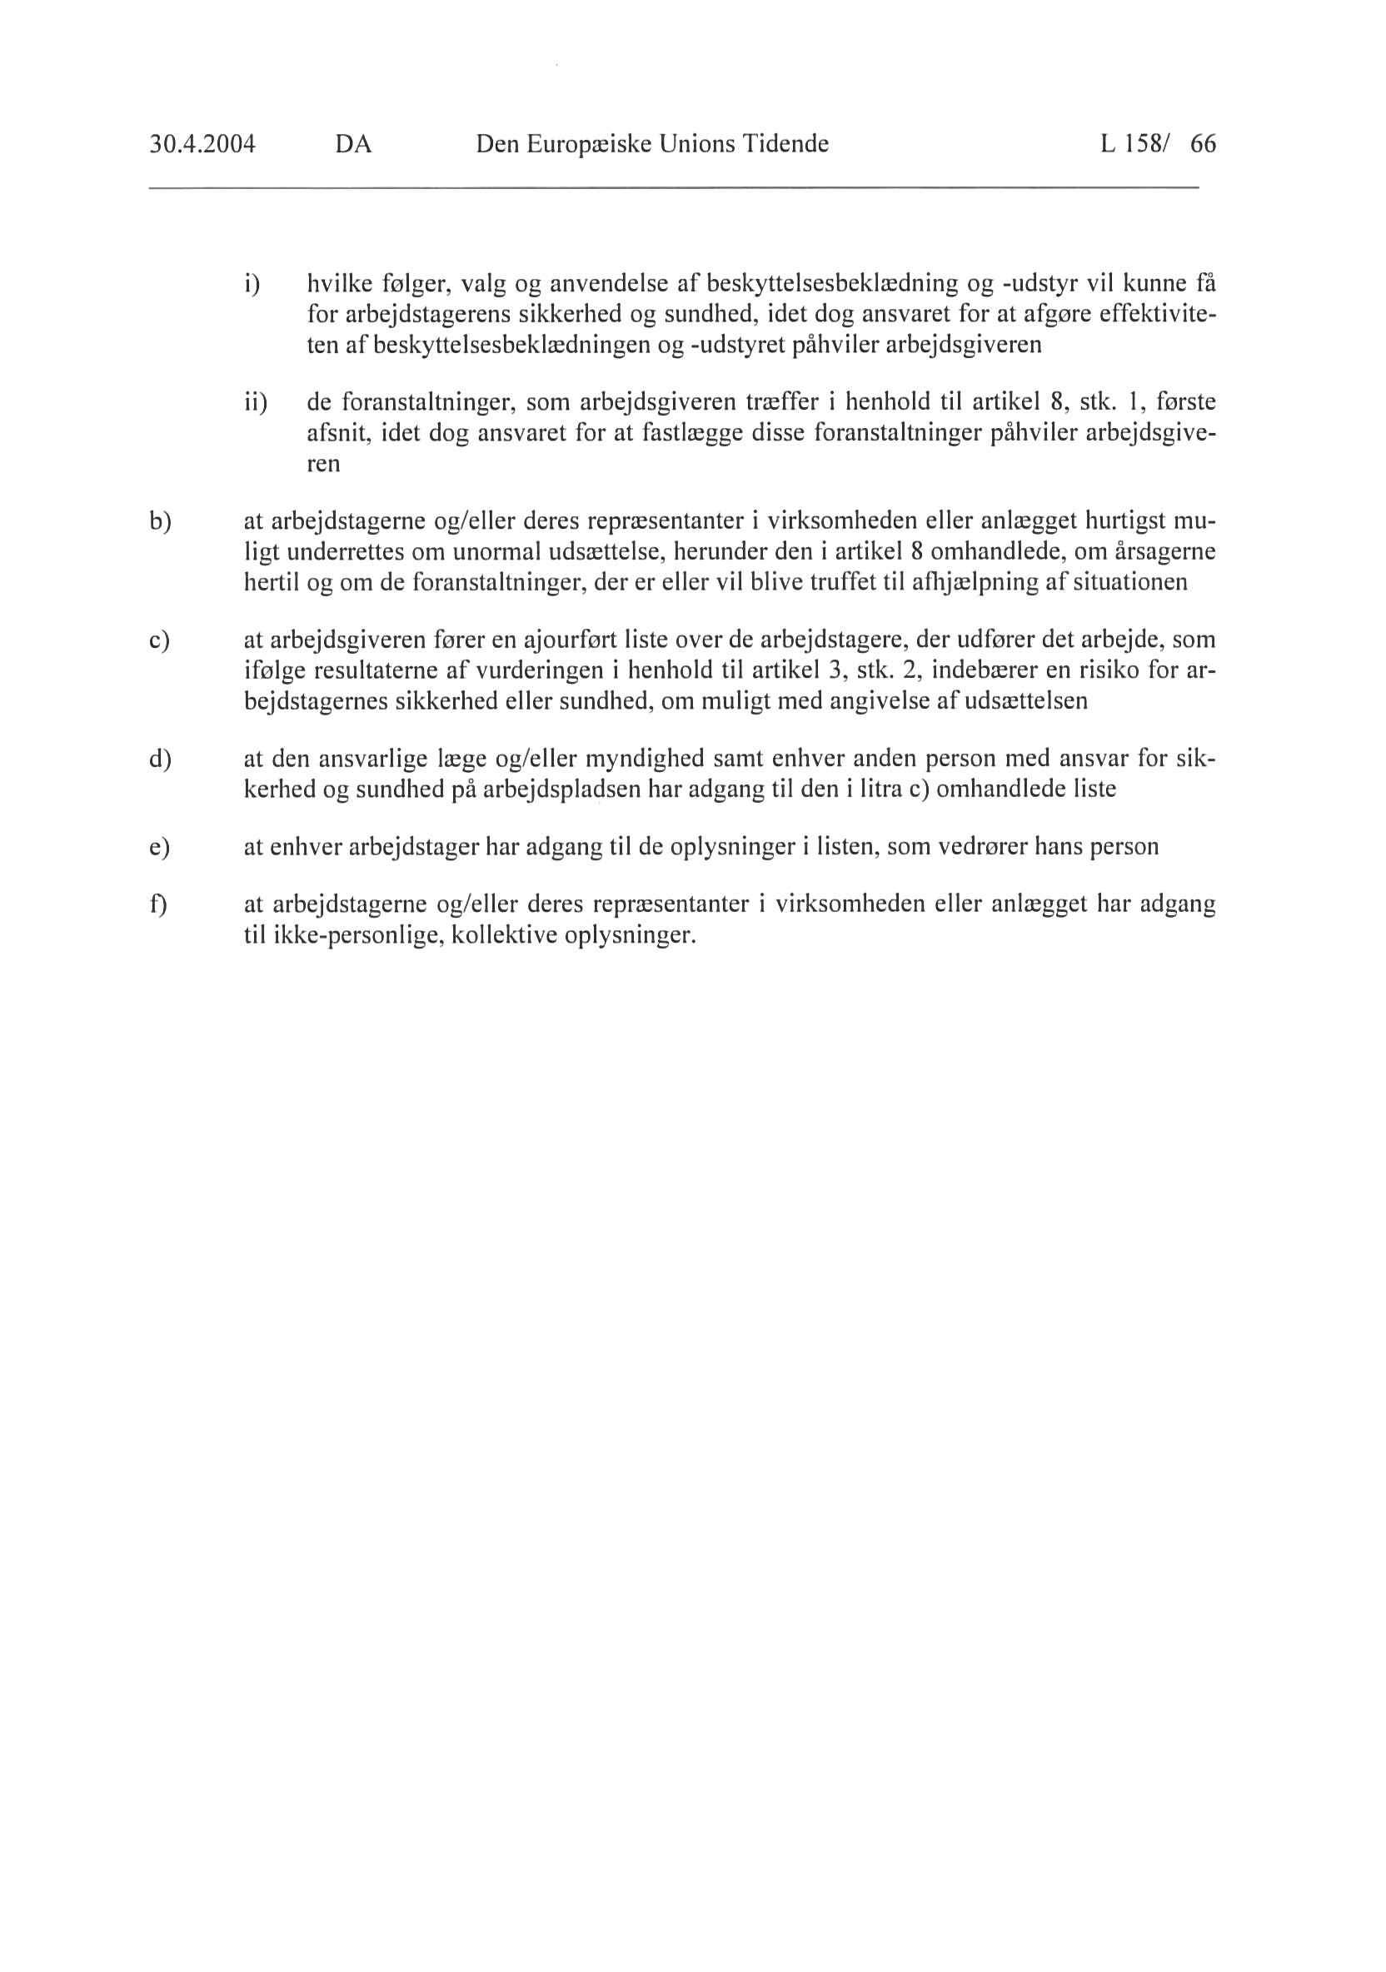 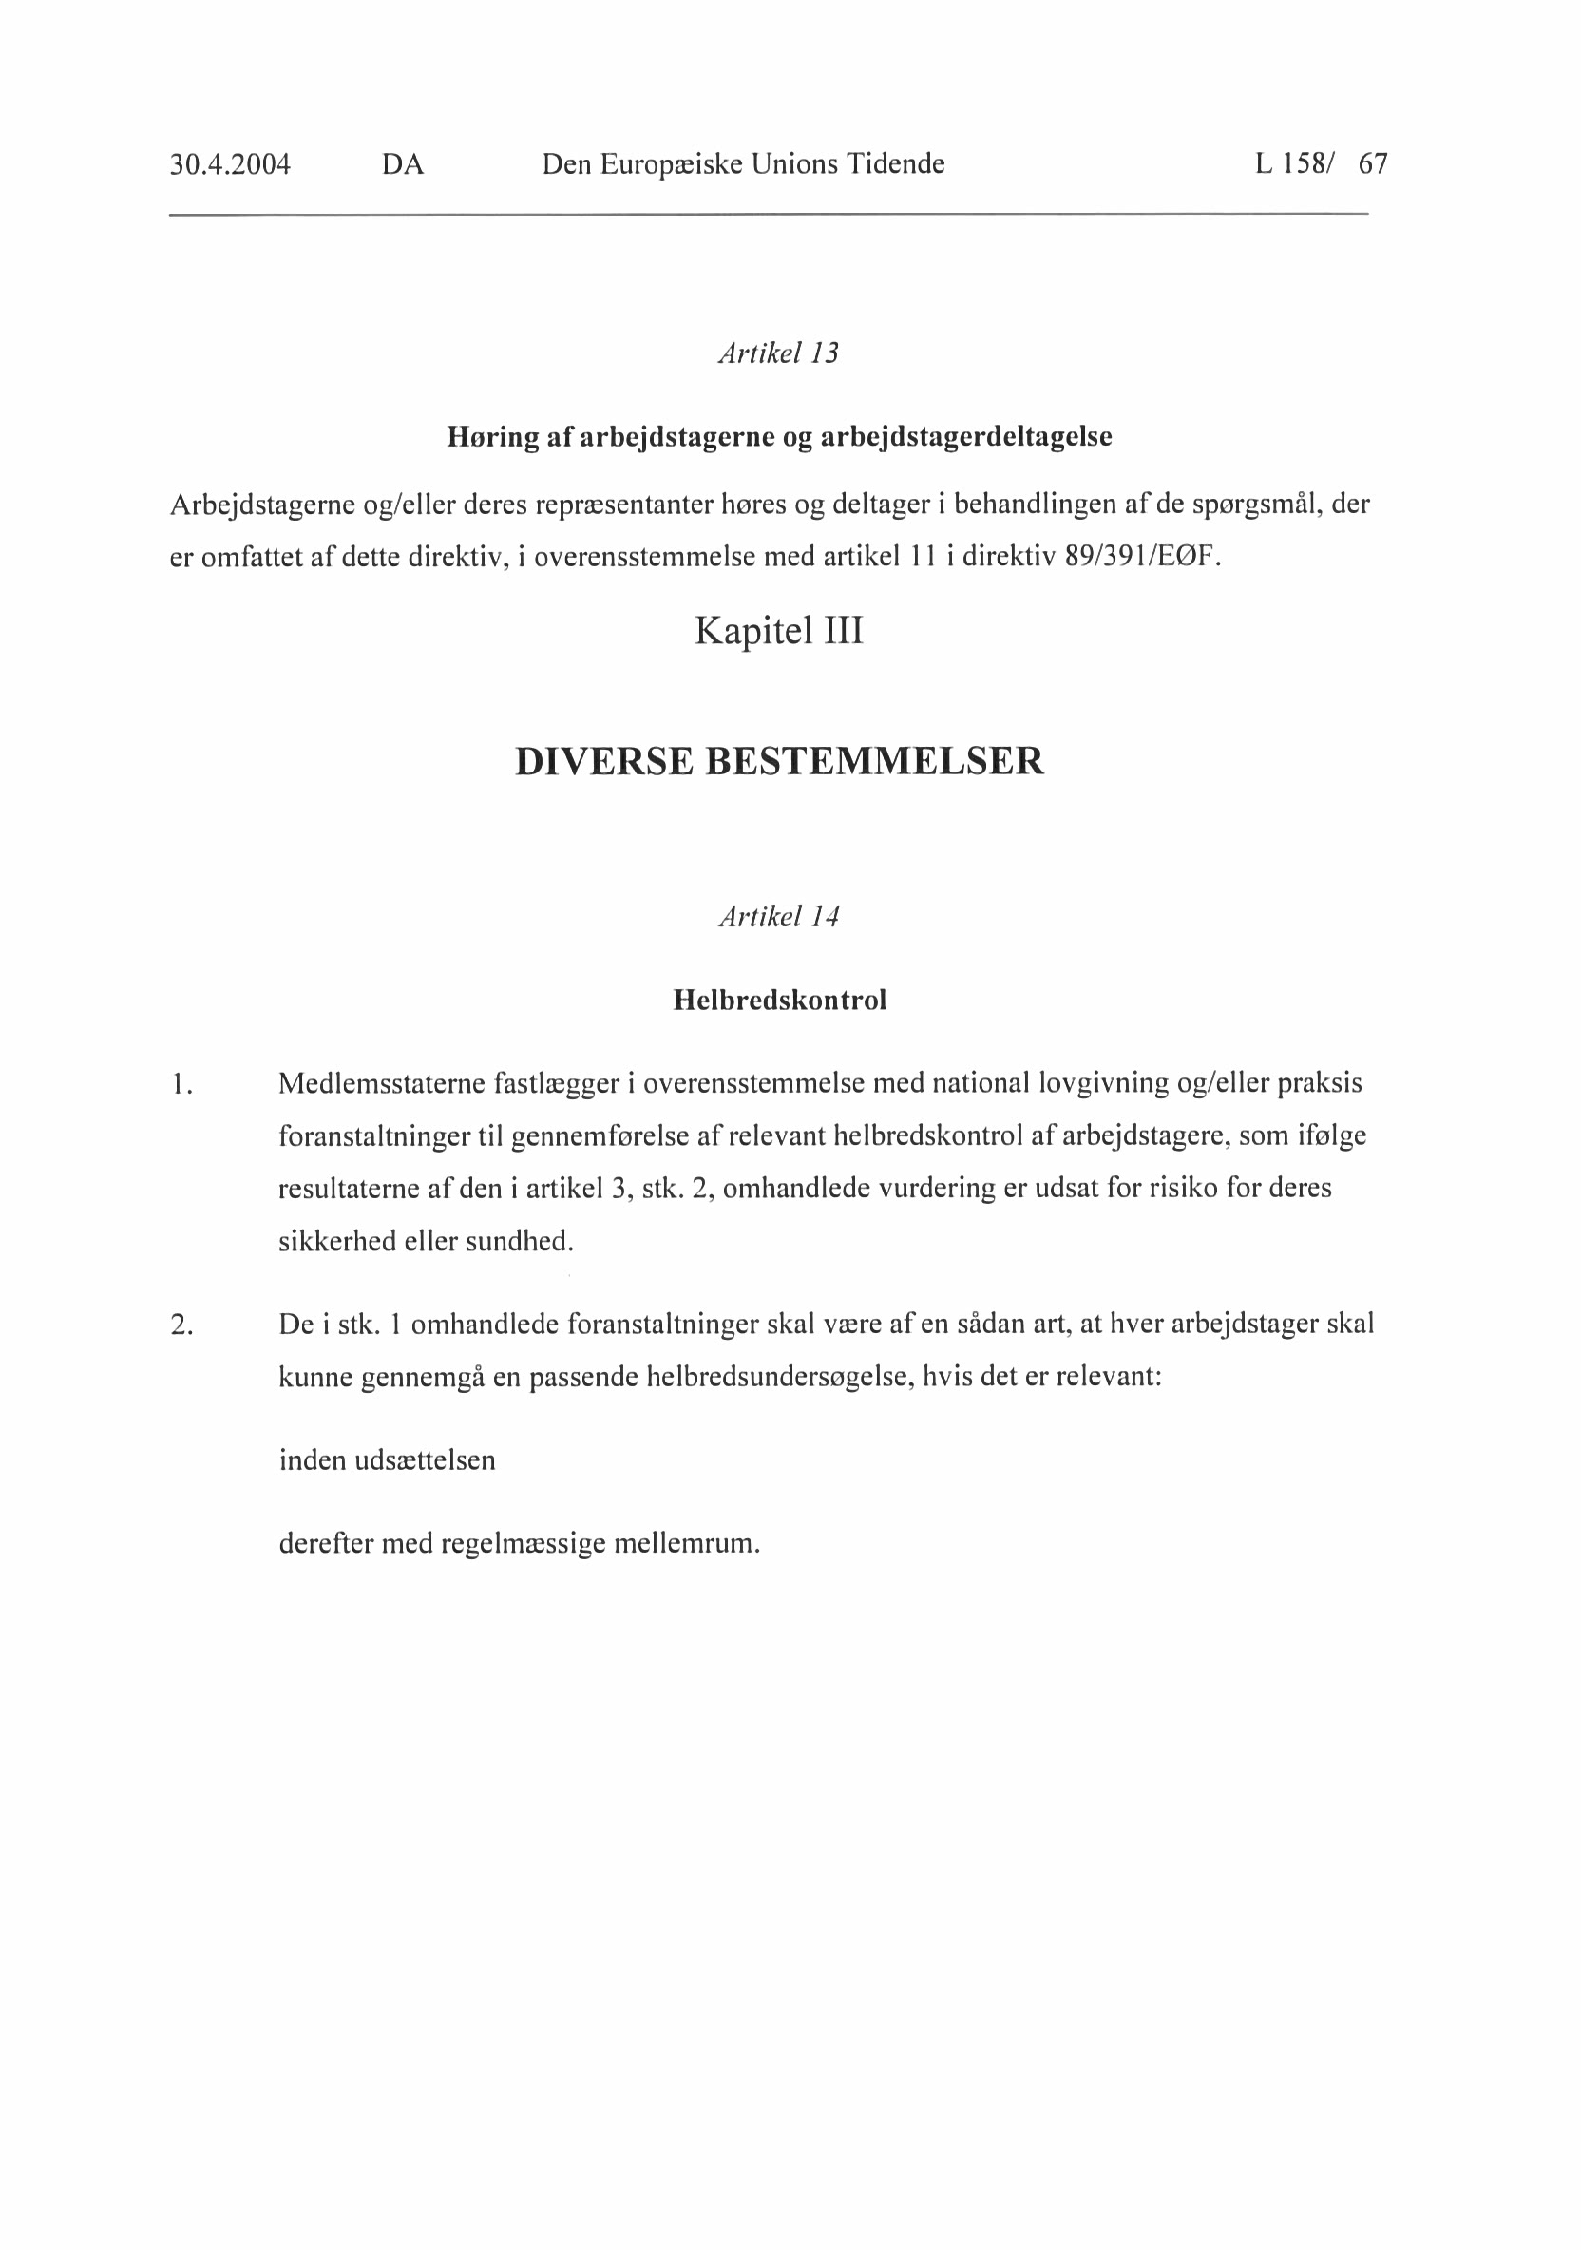 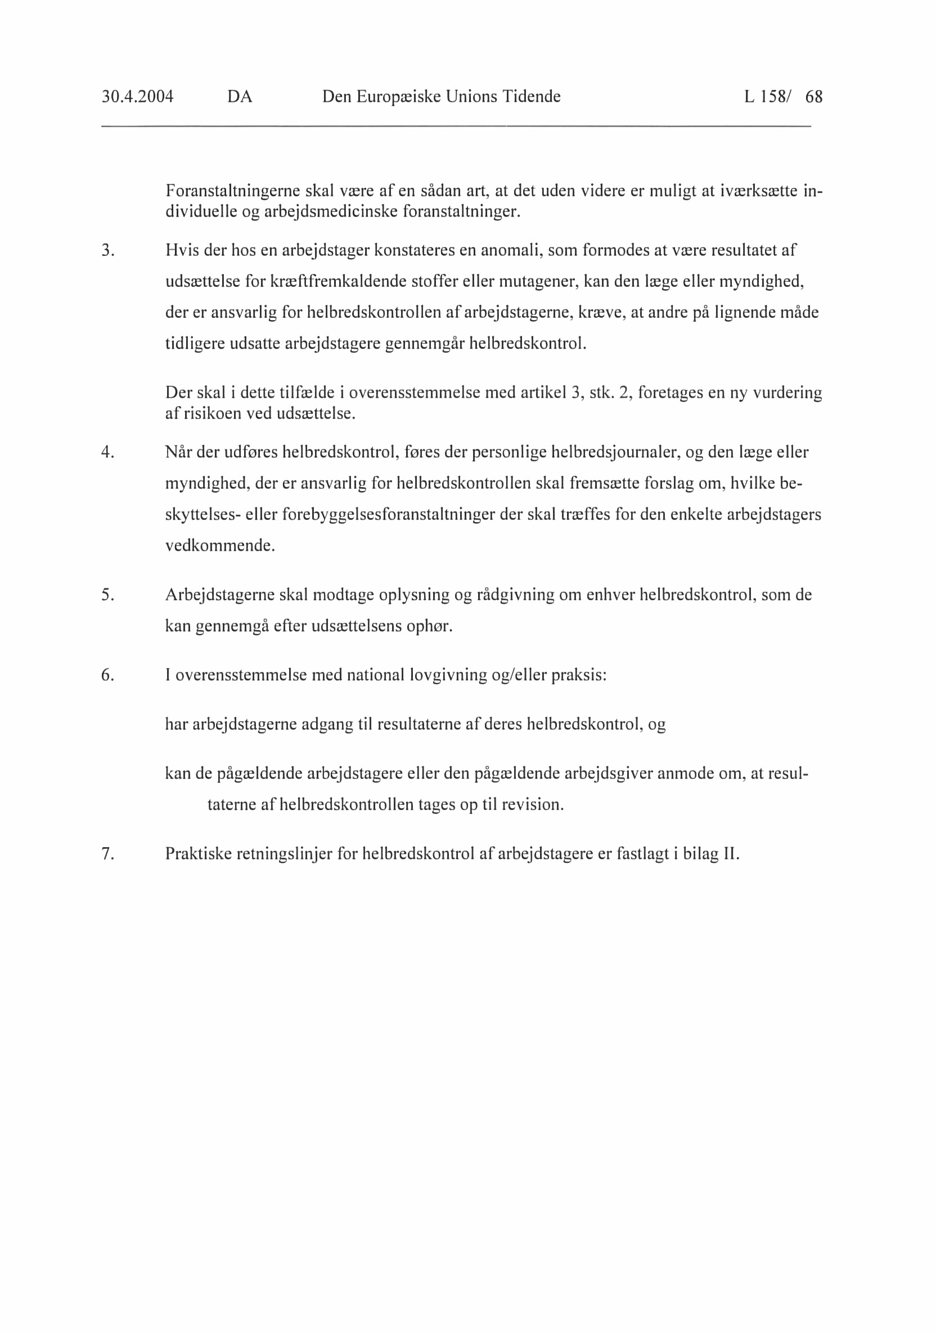 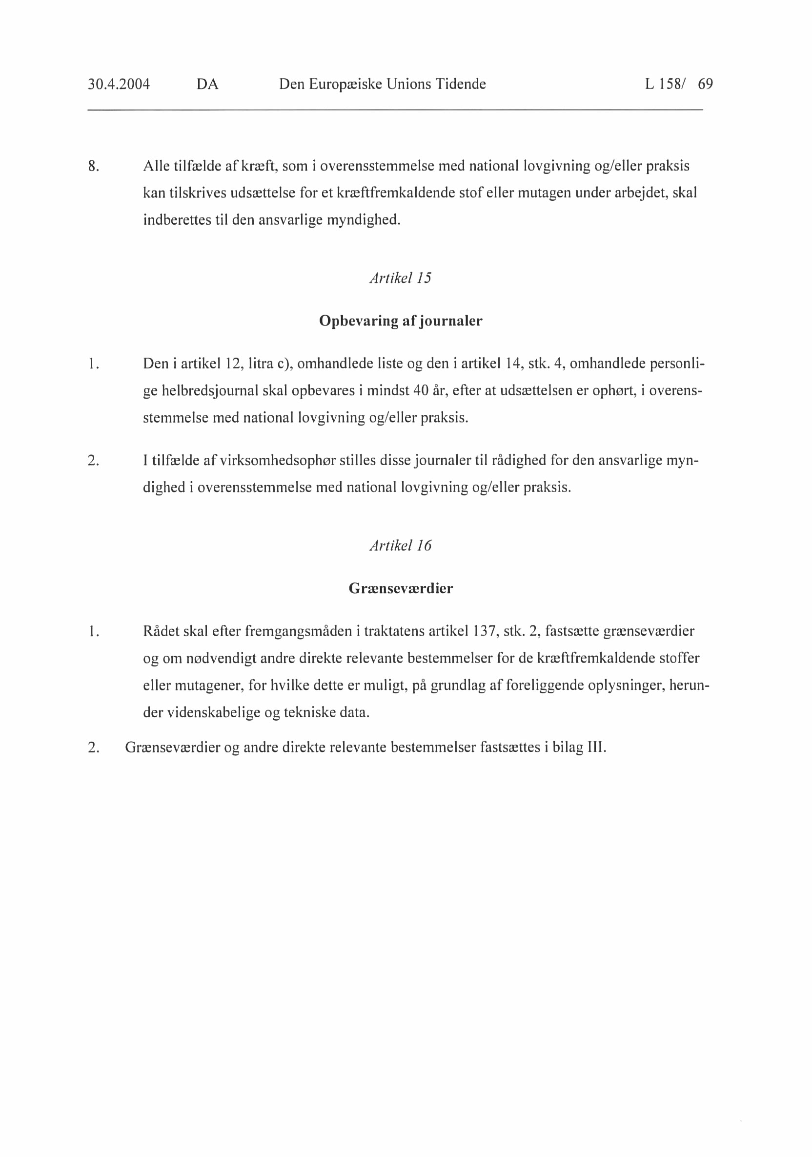 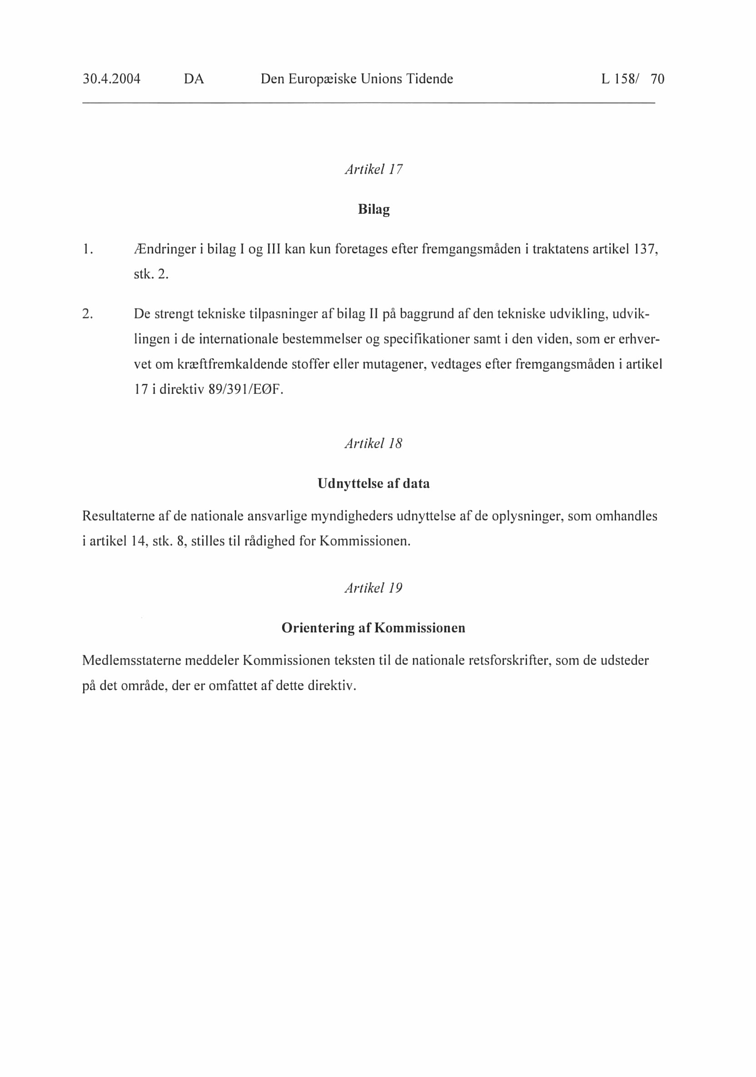 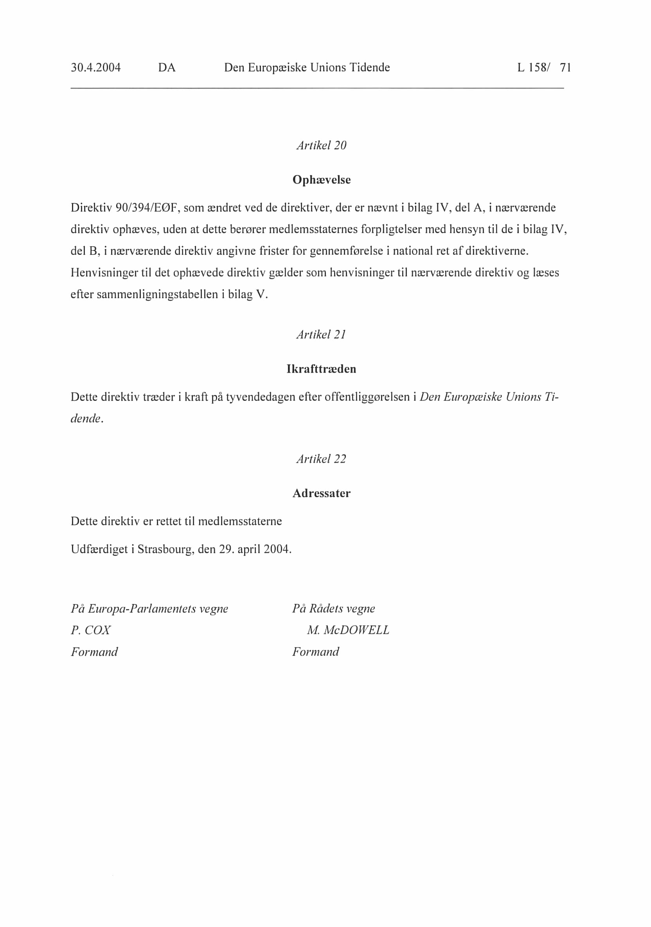 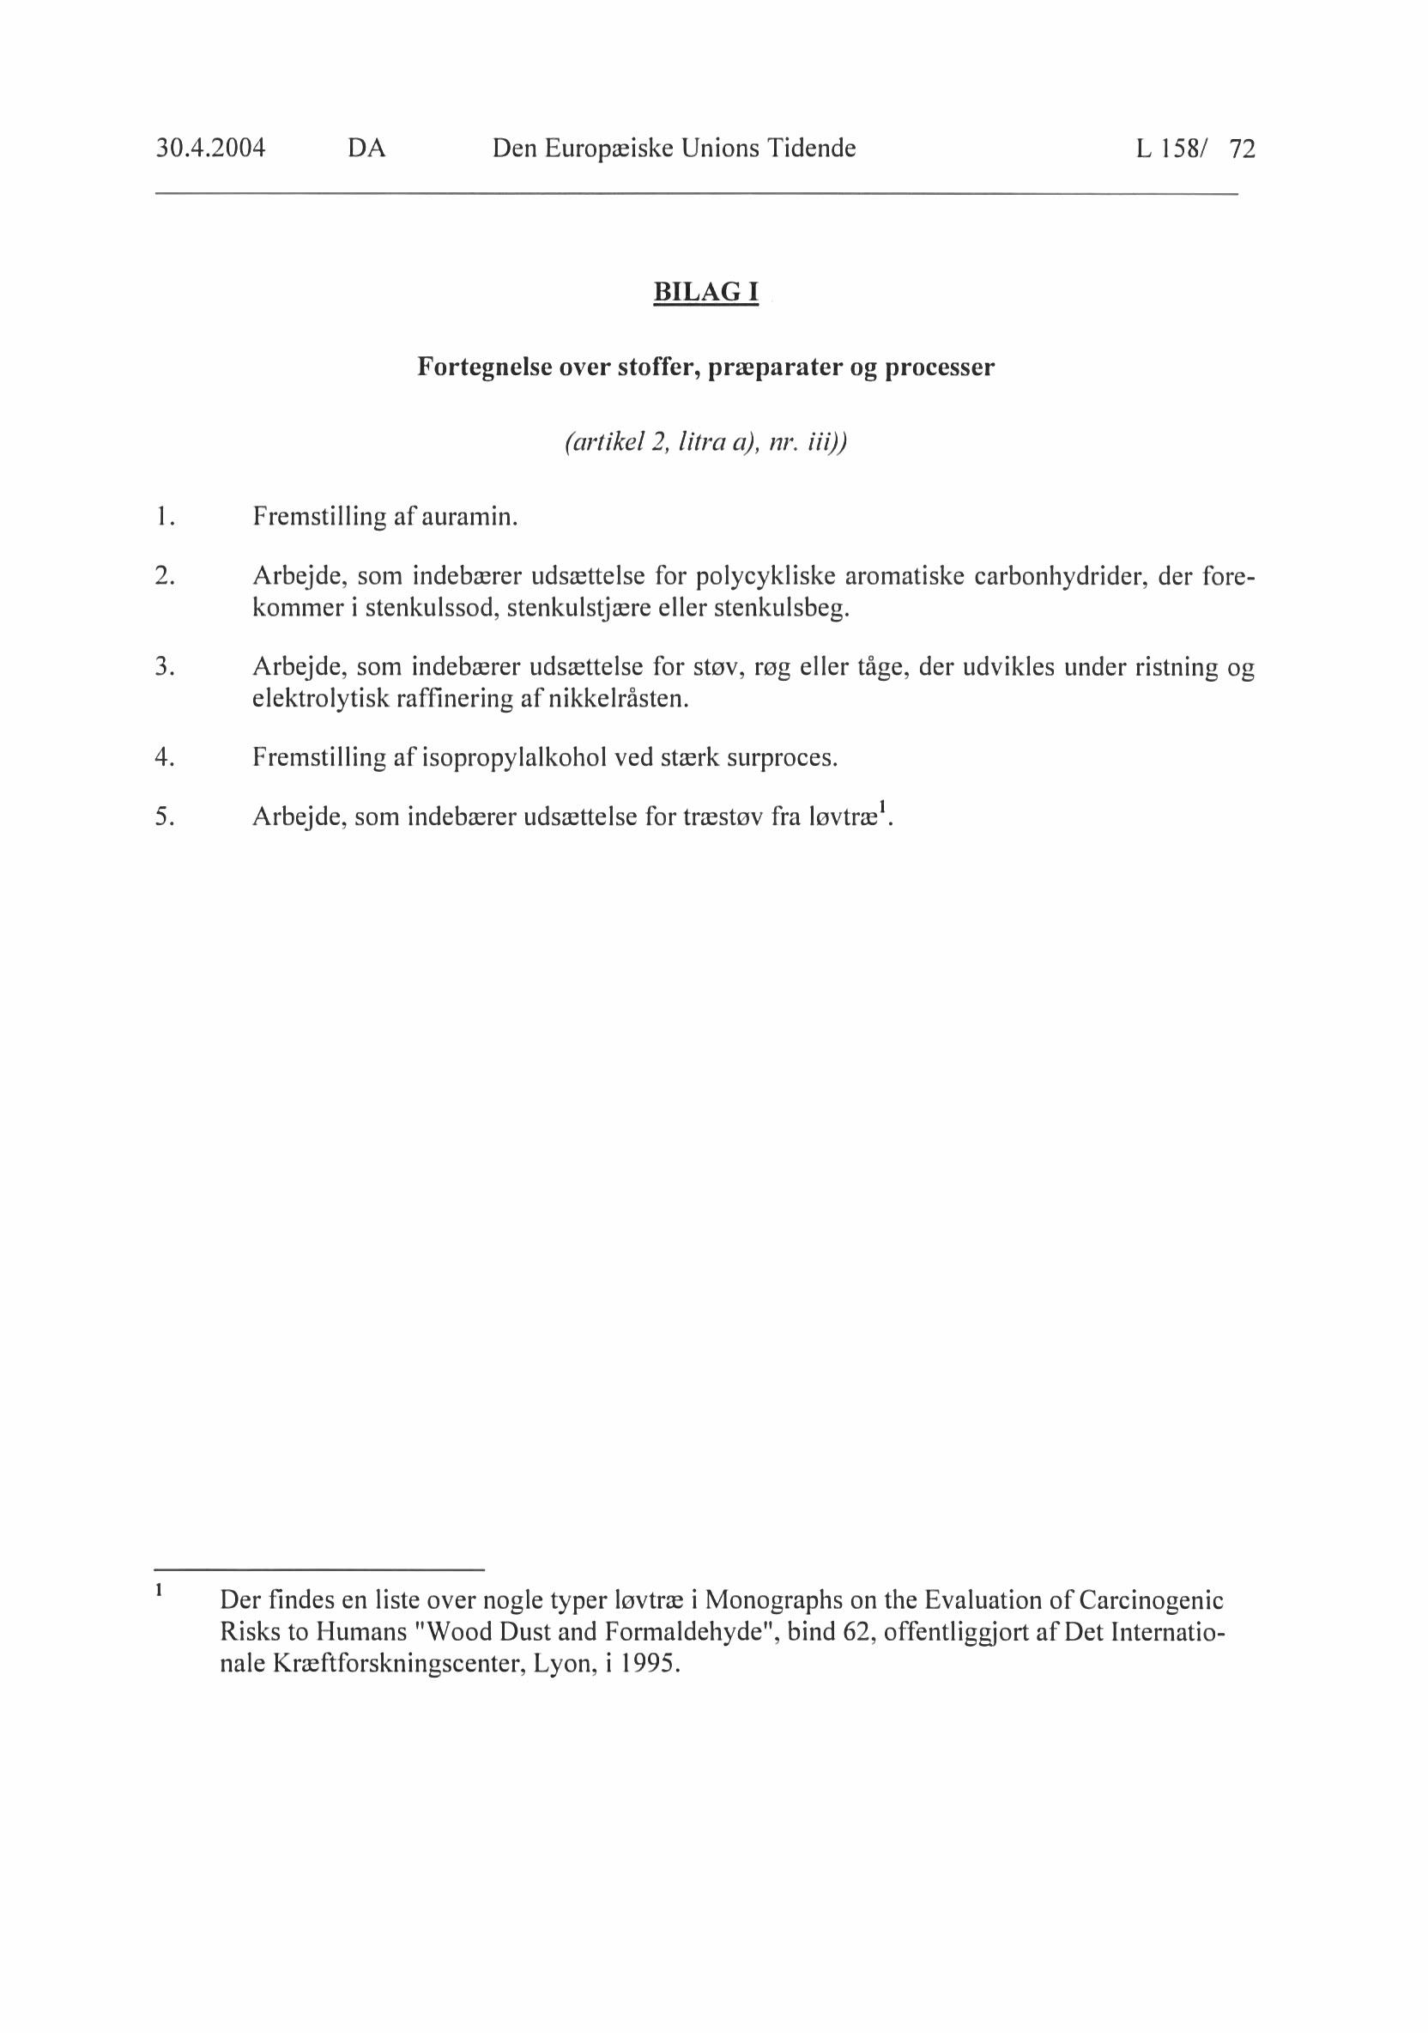 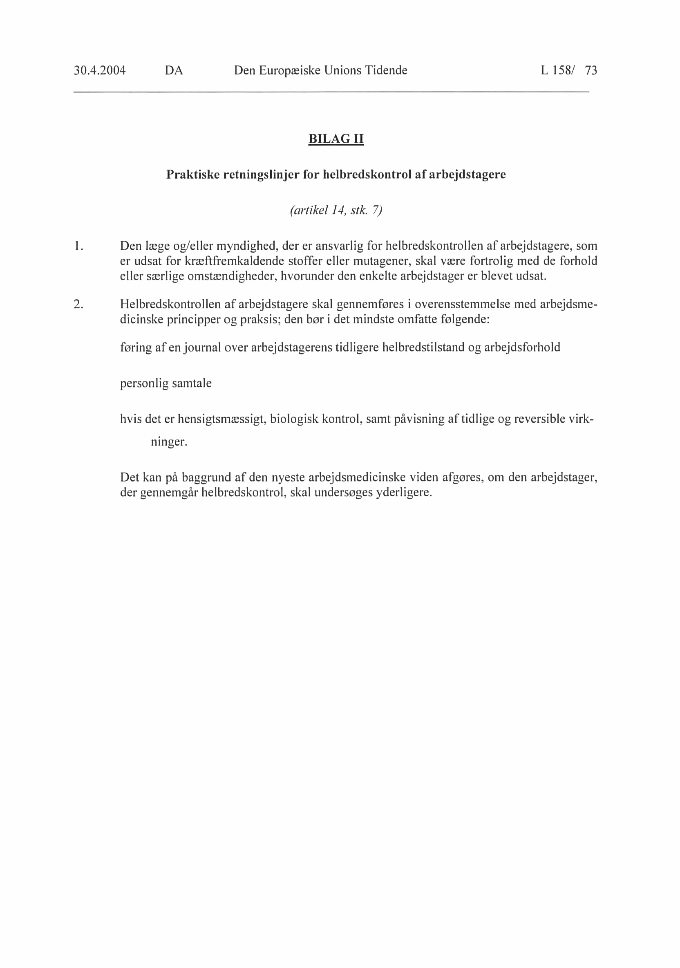 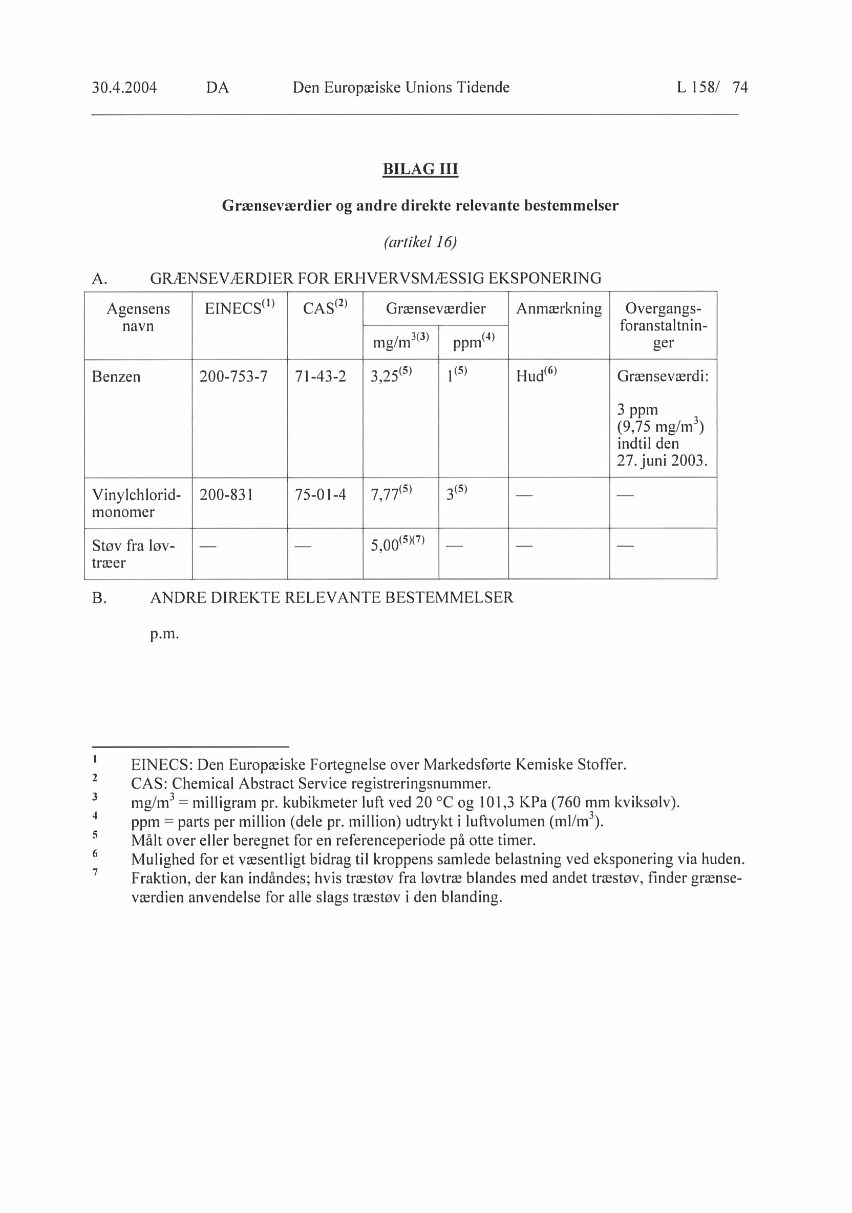 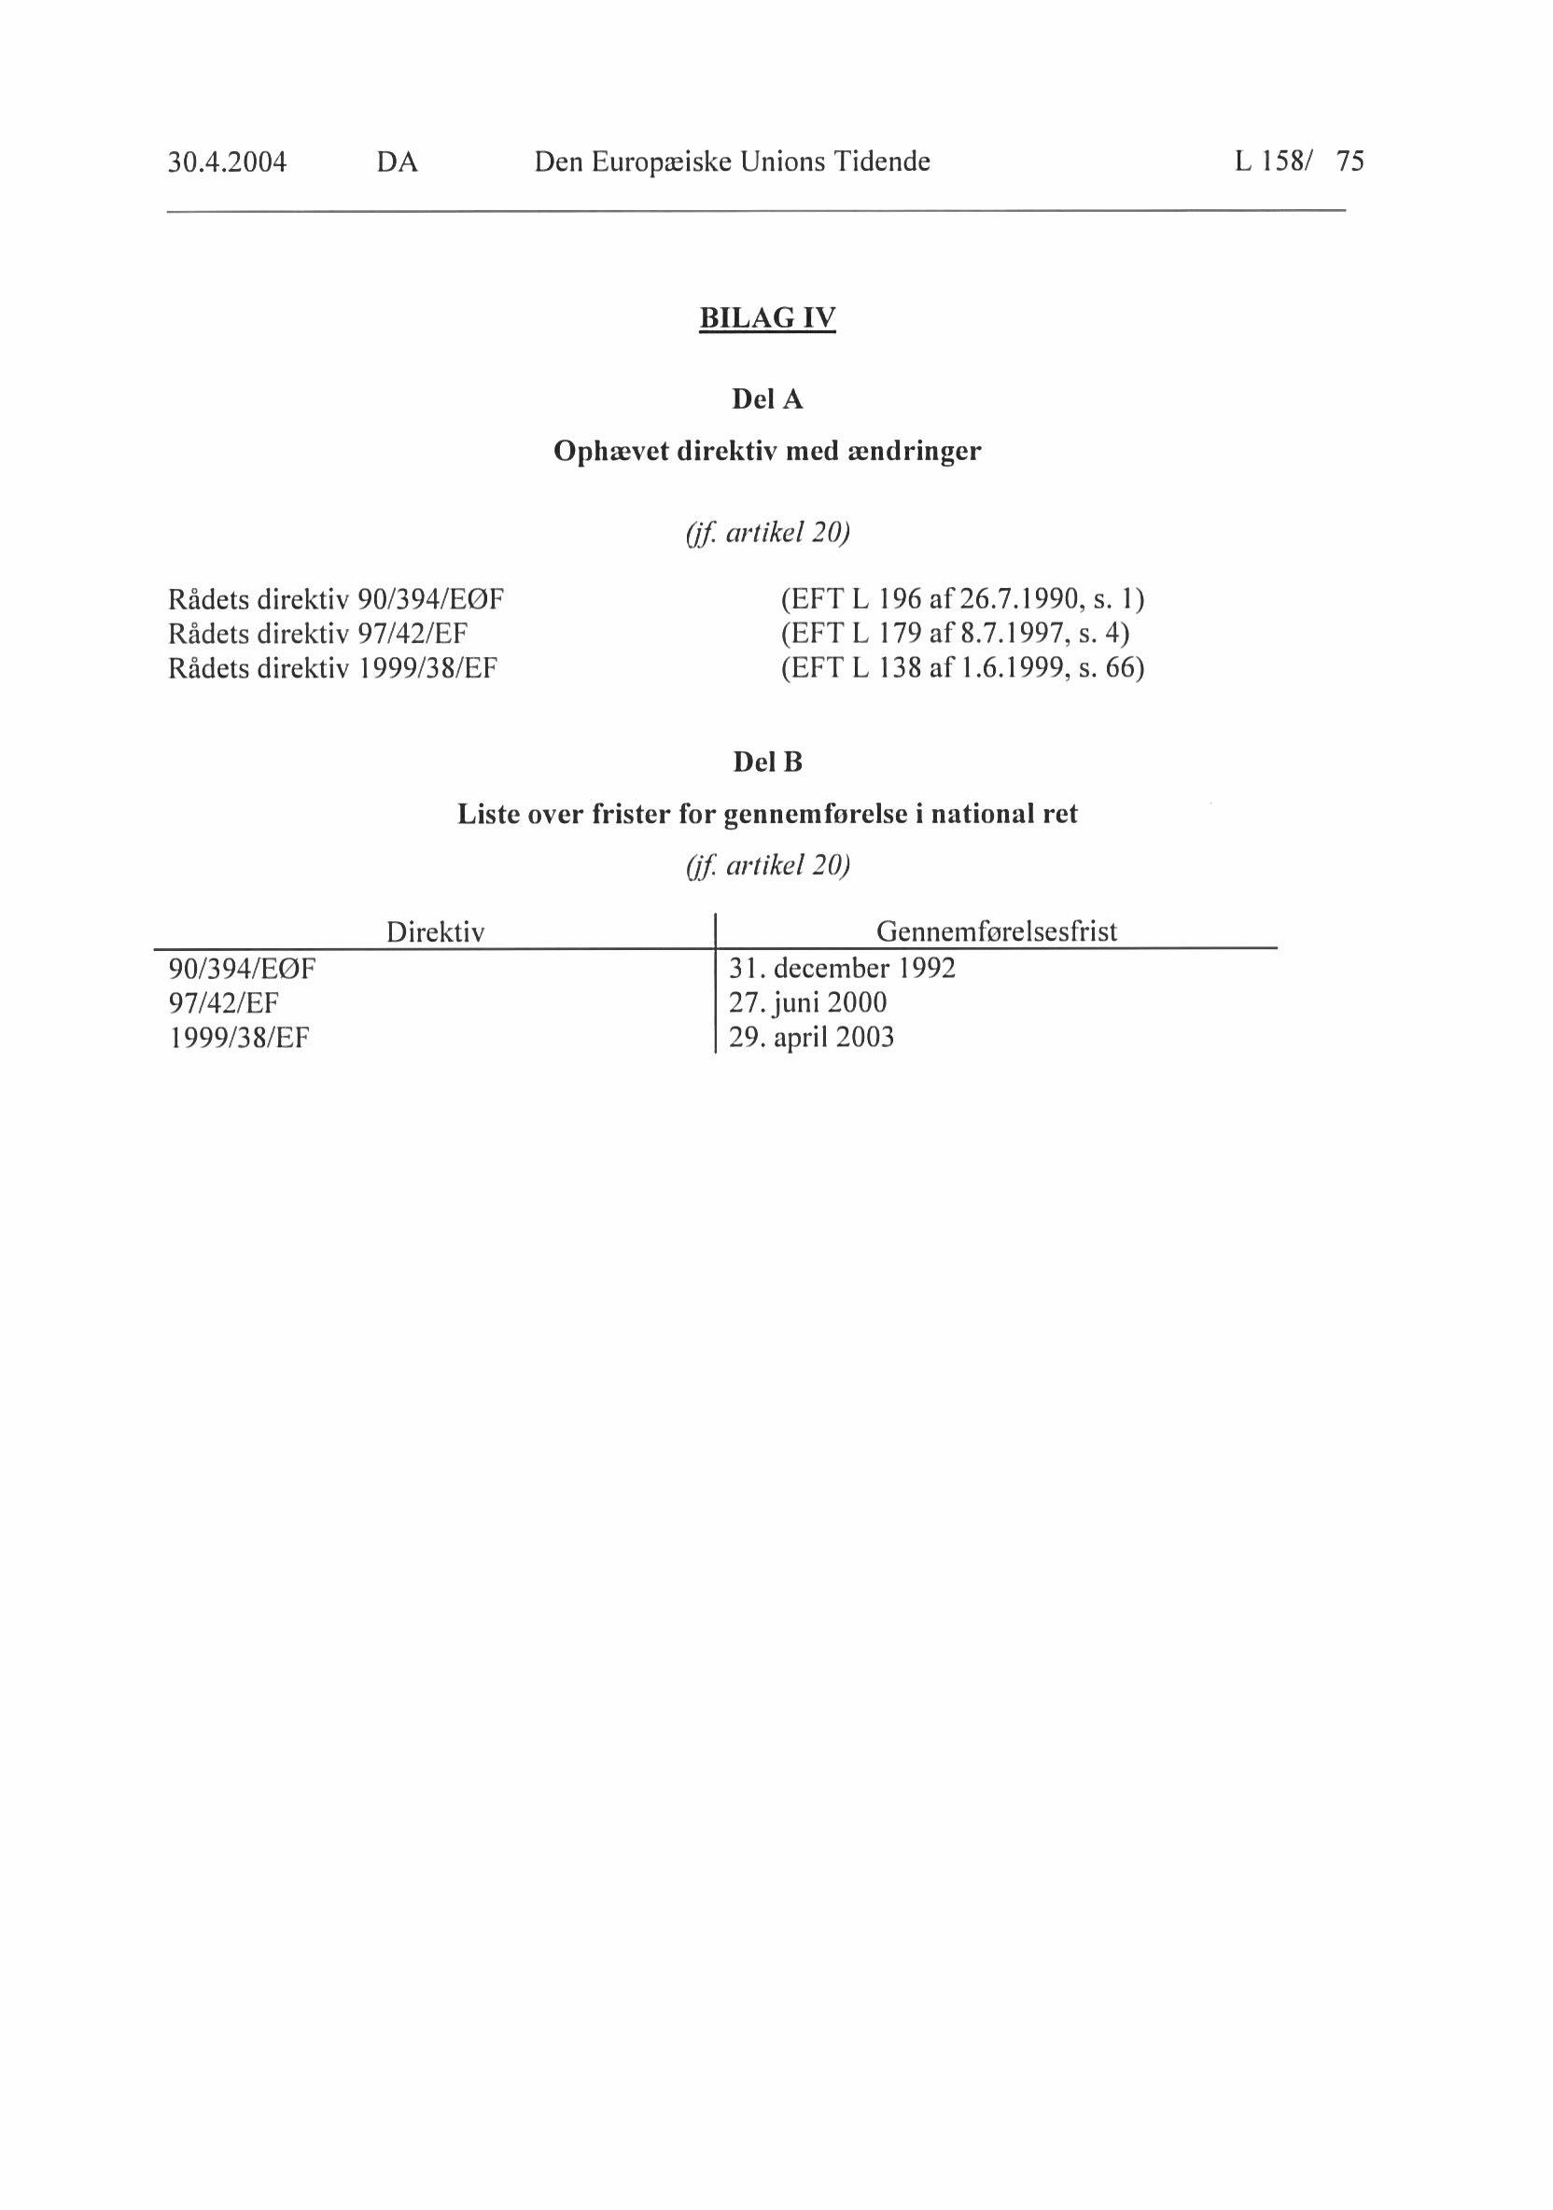 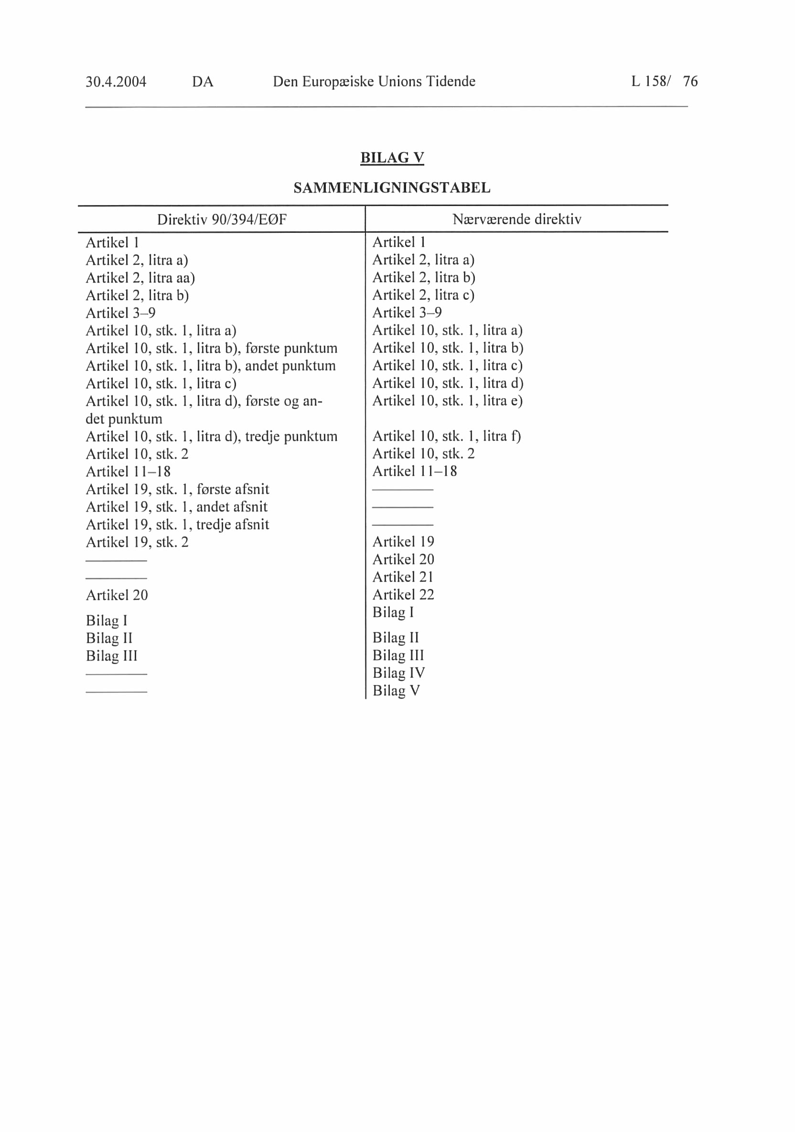

Bilag 8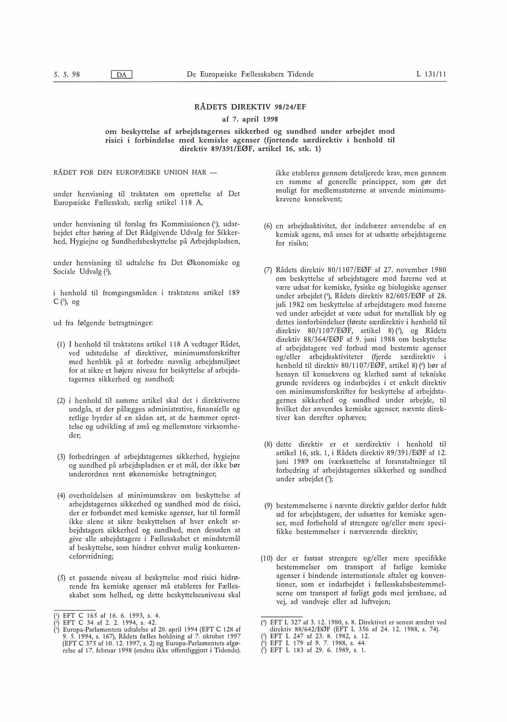 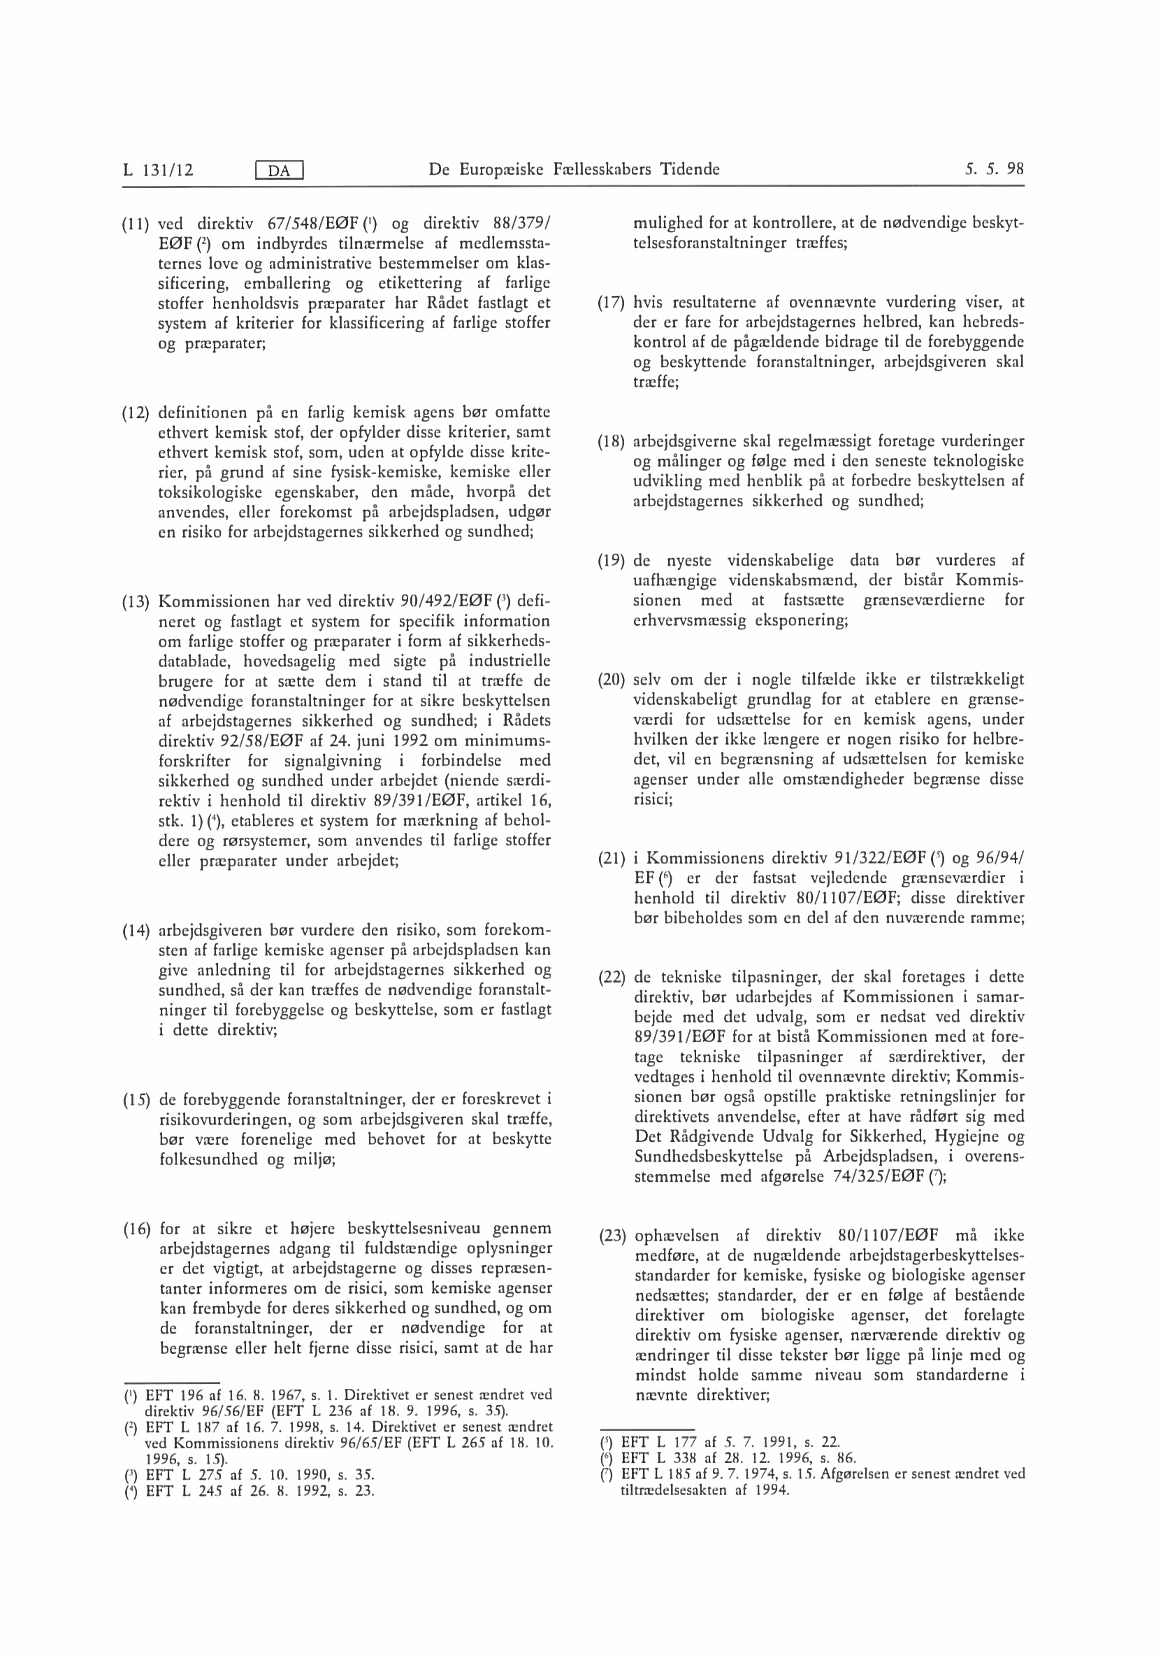 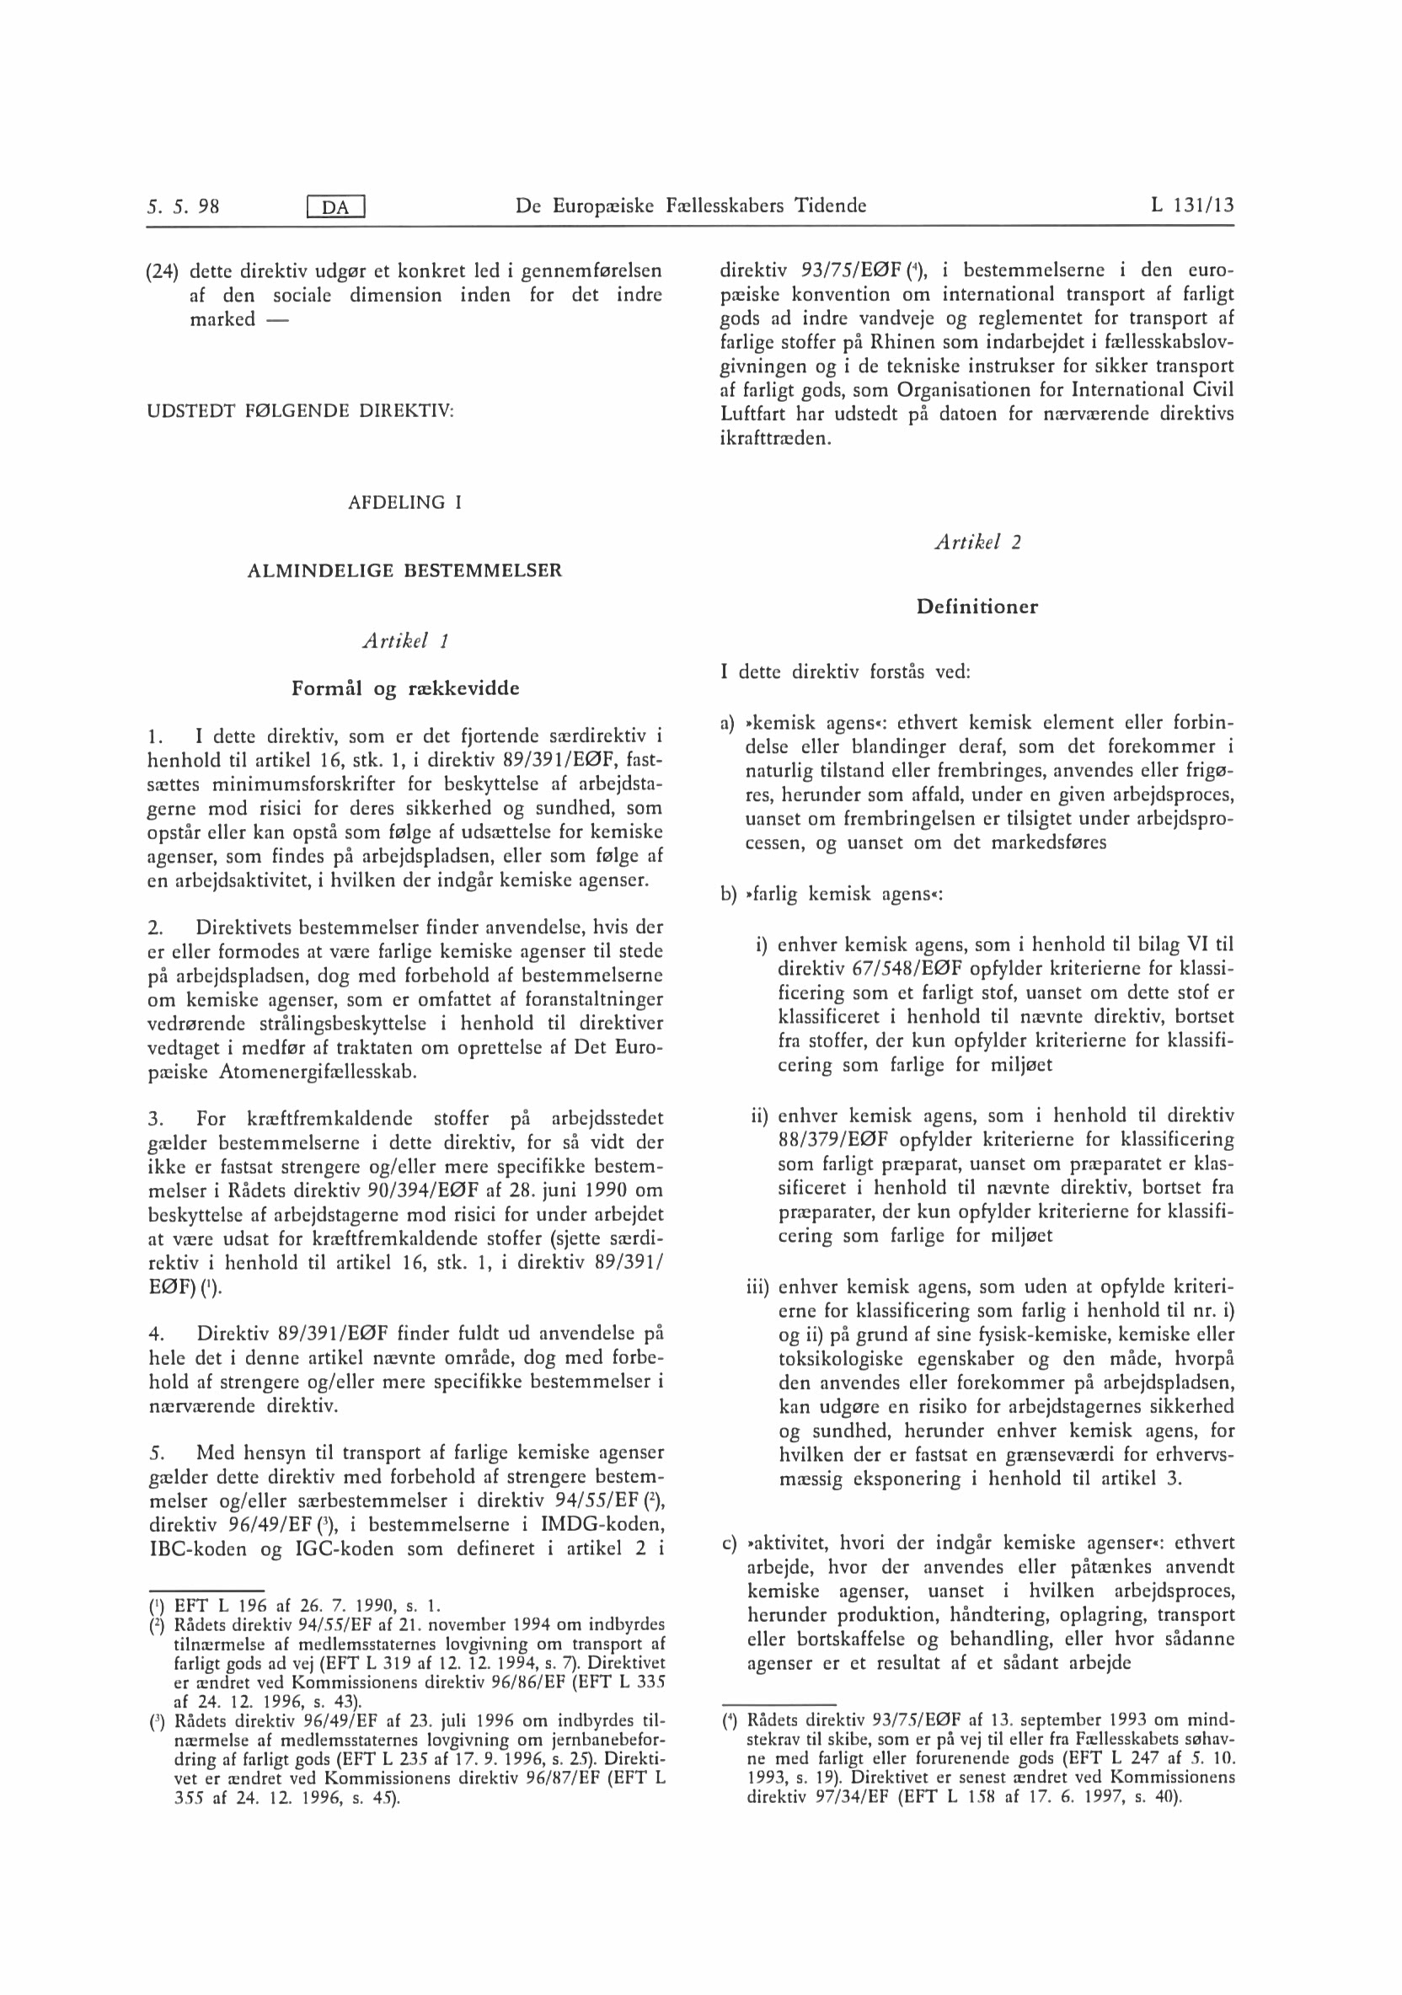 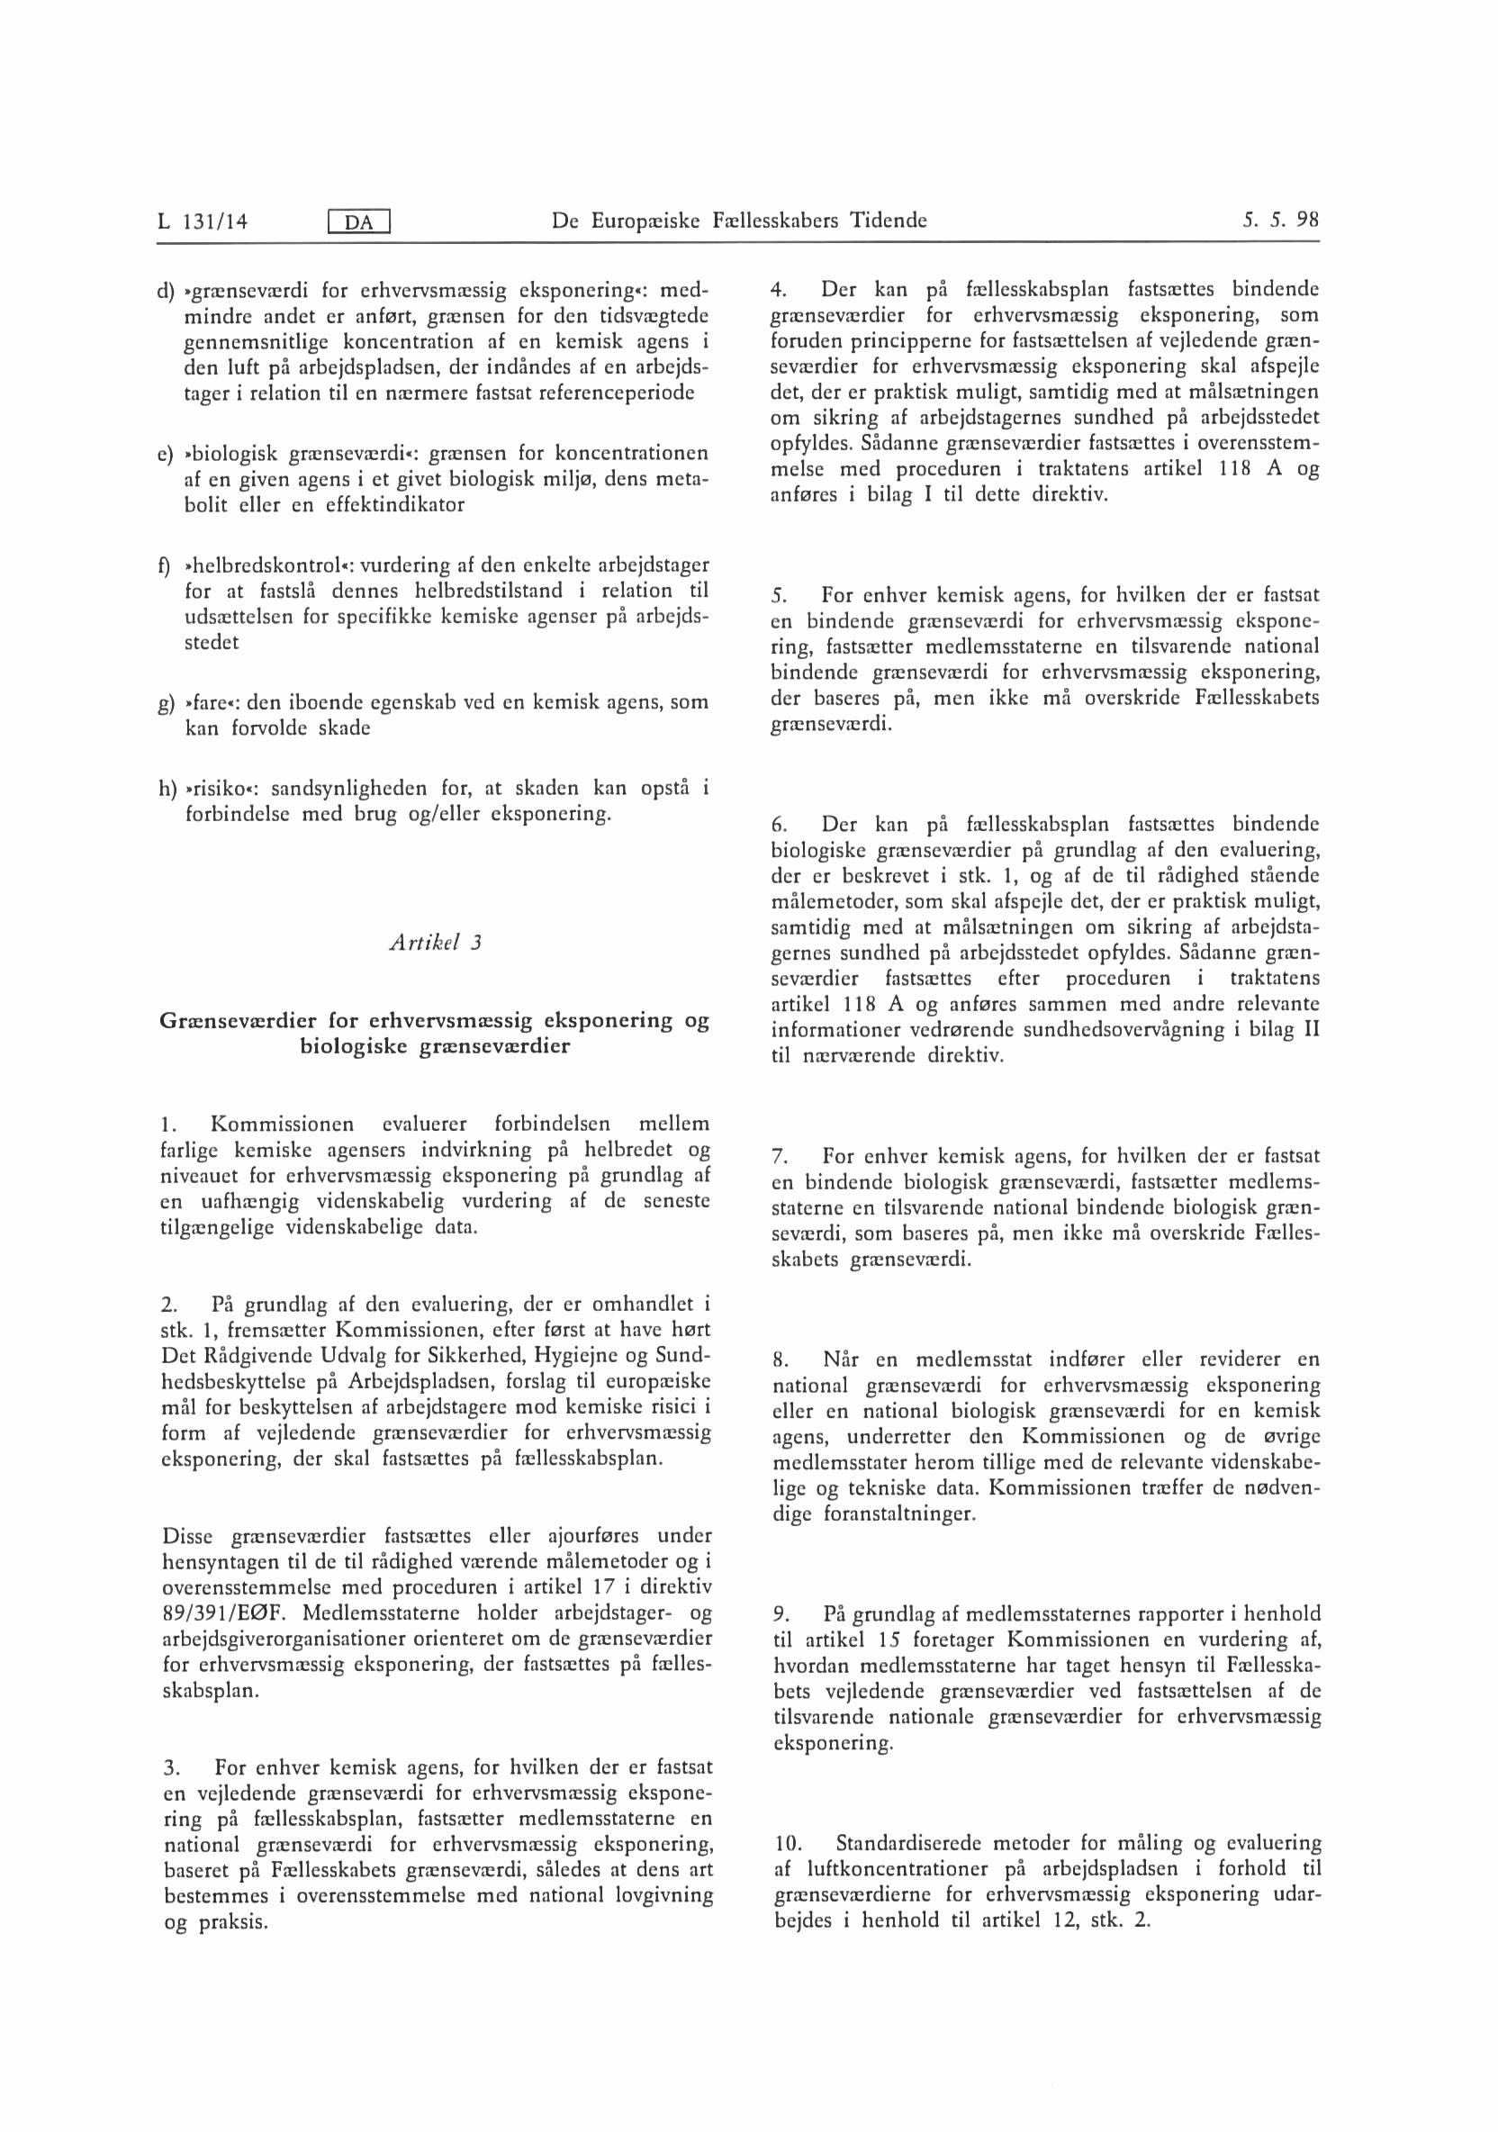 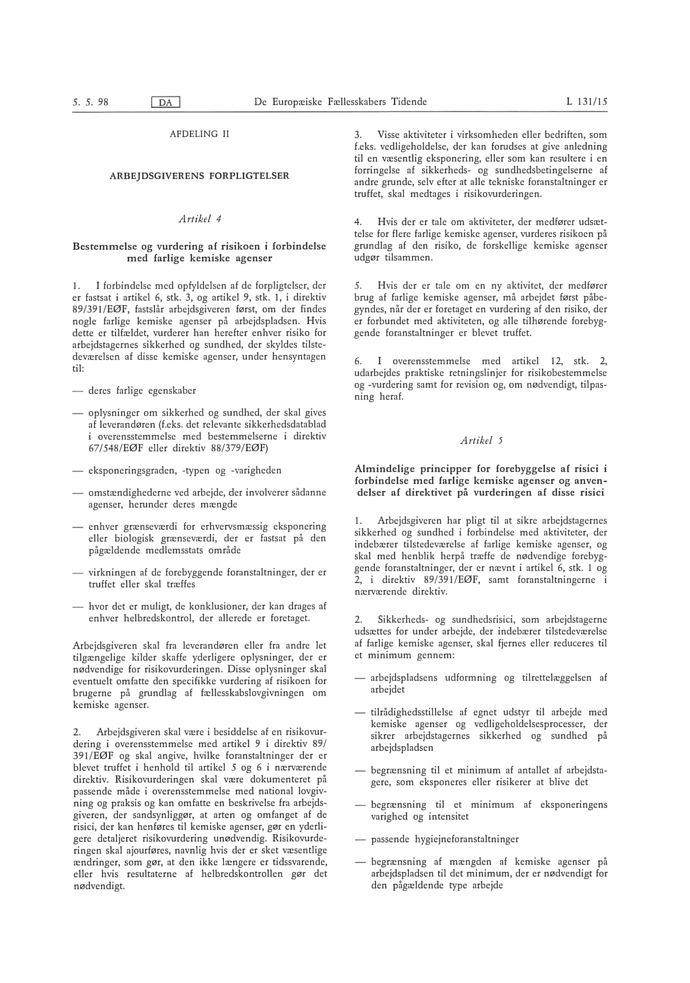 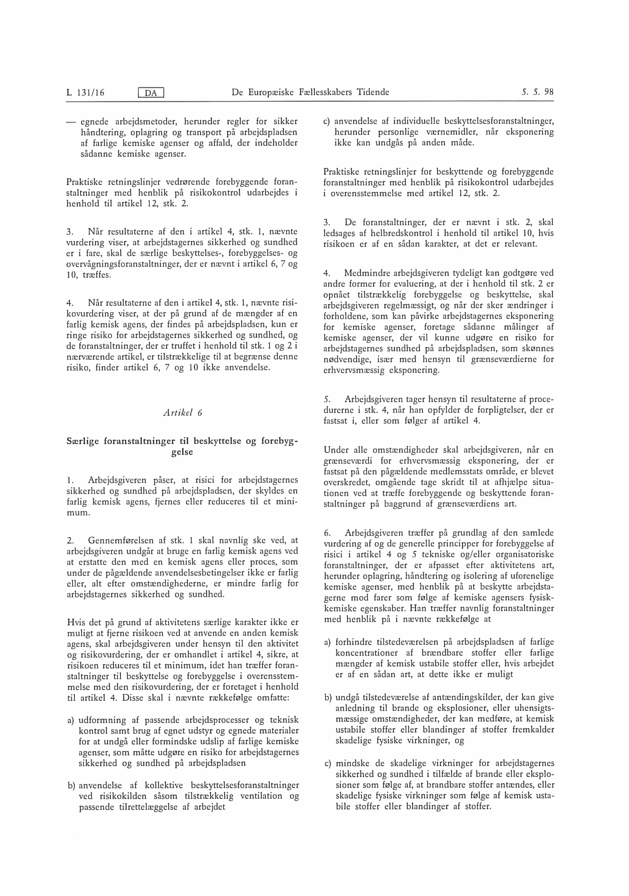 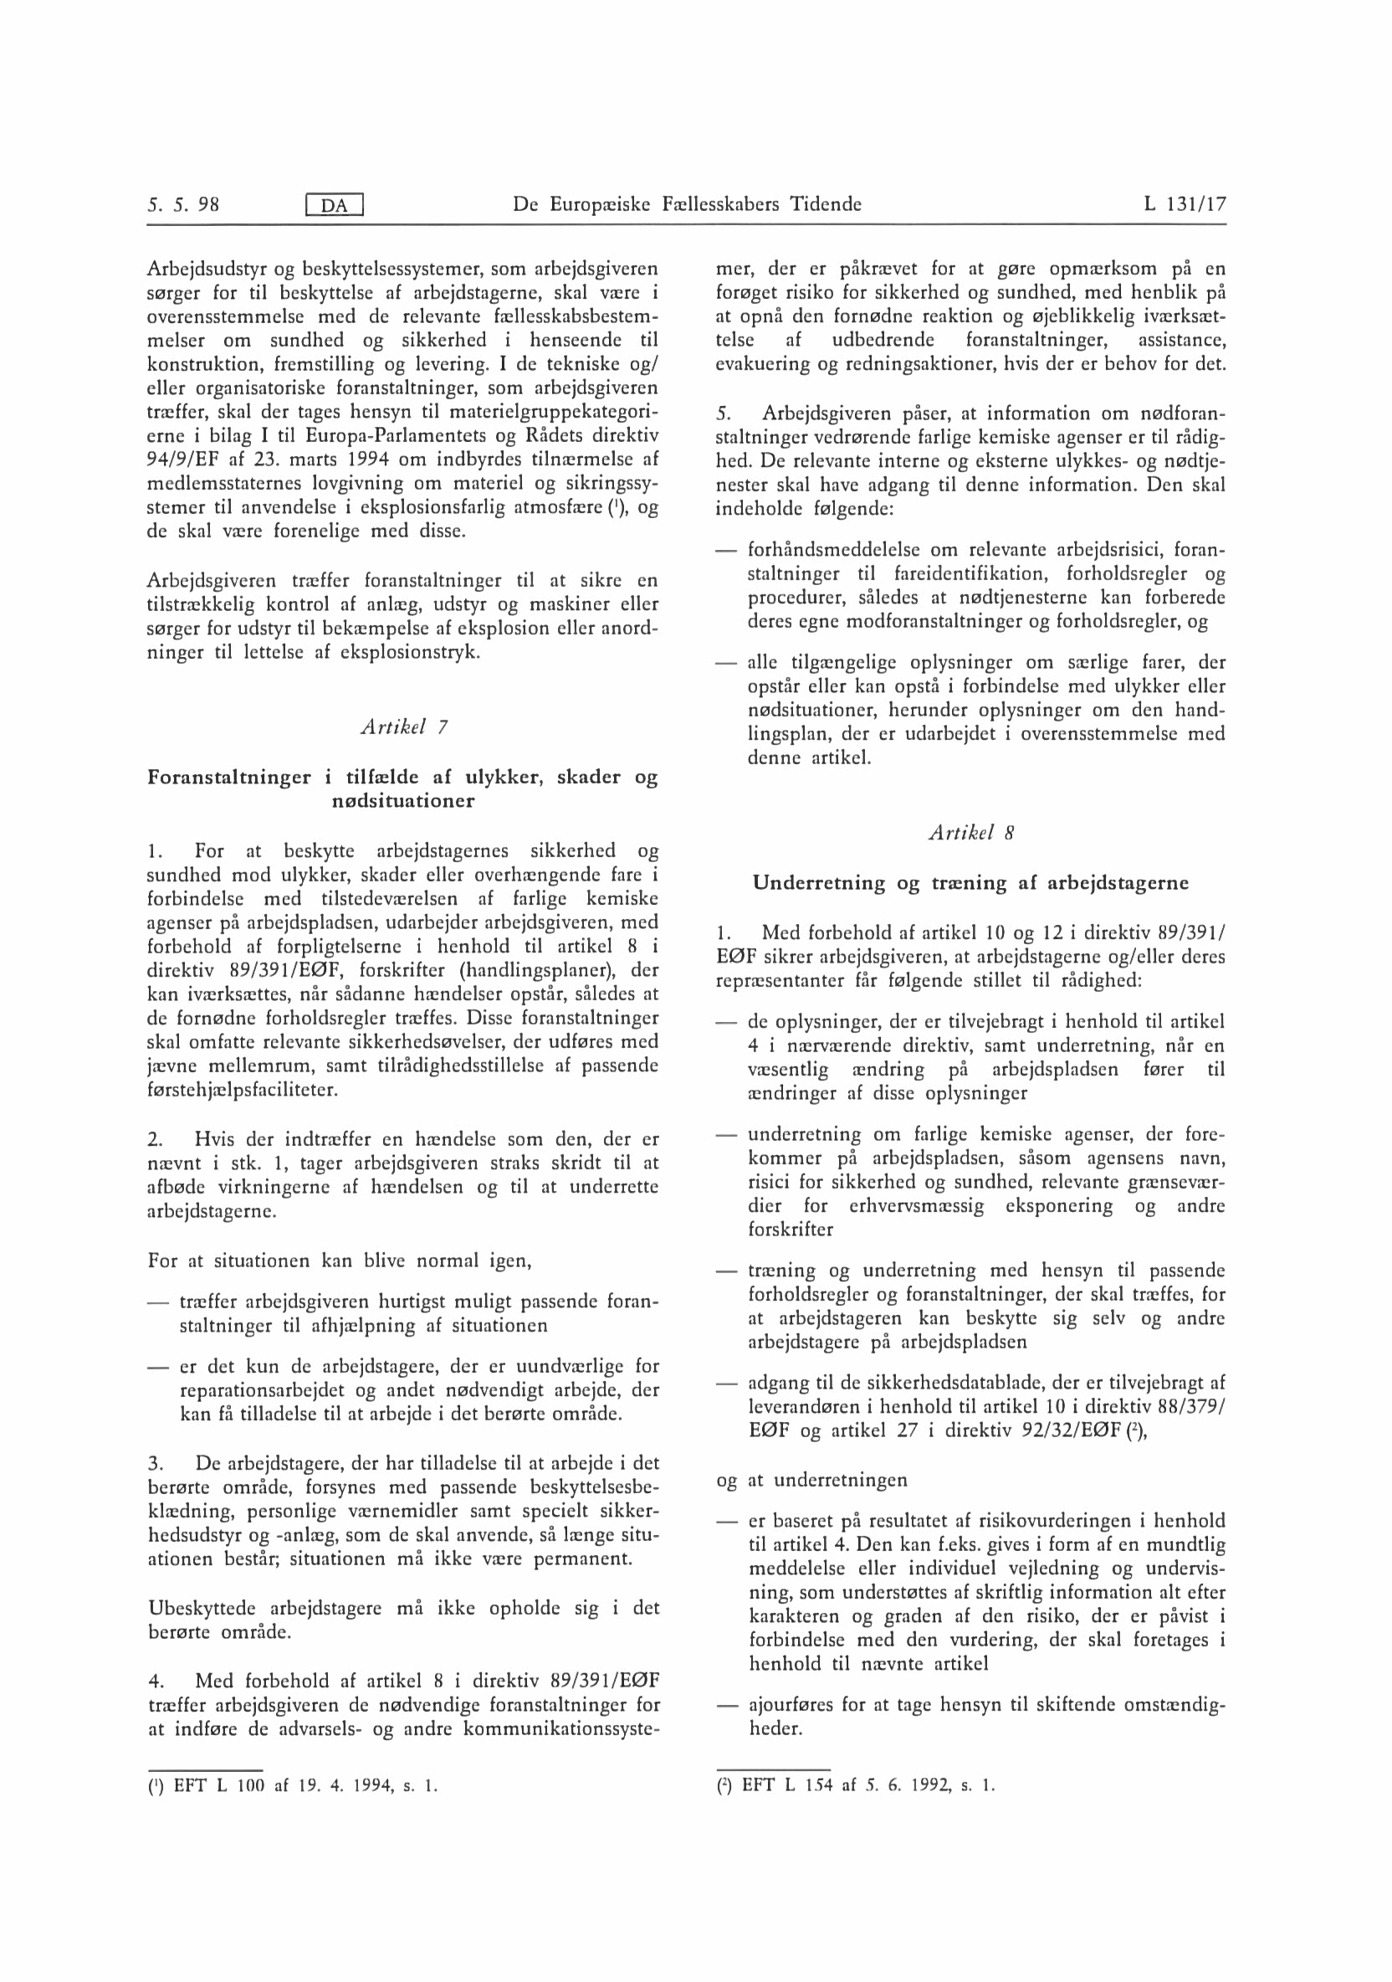 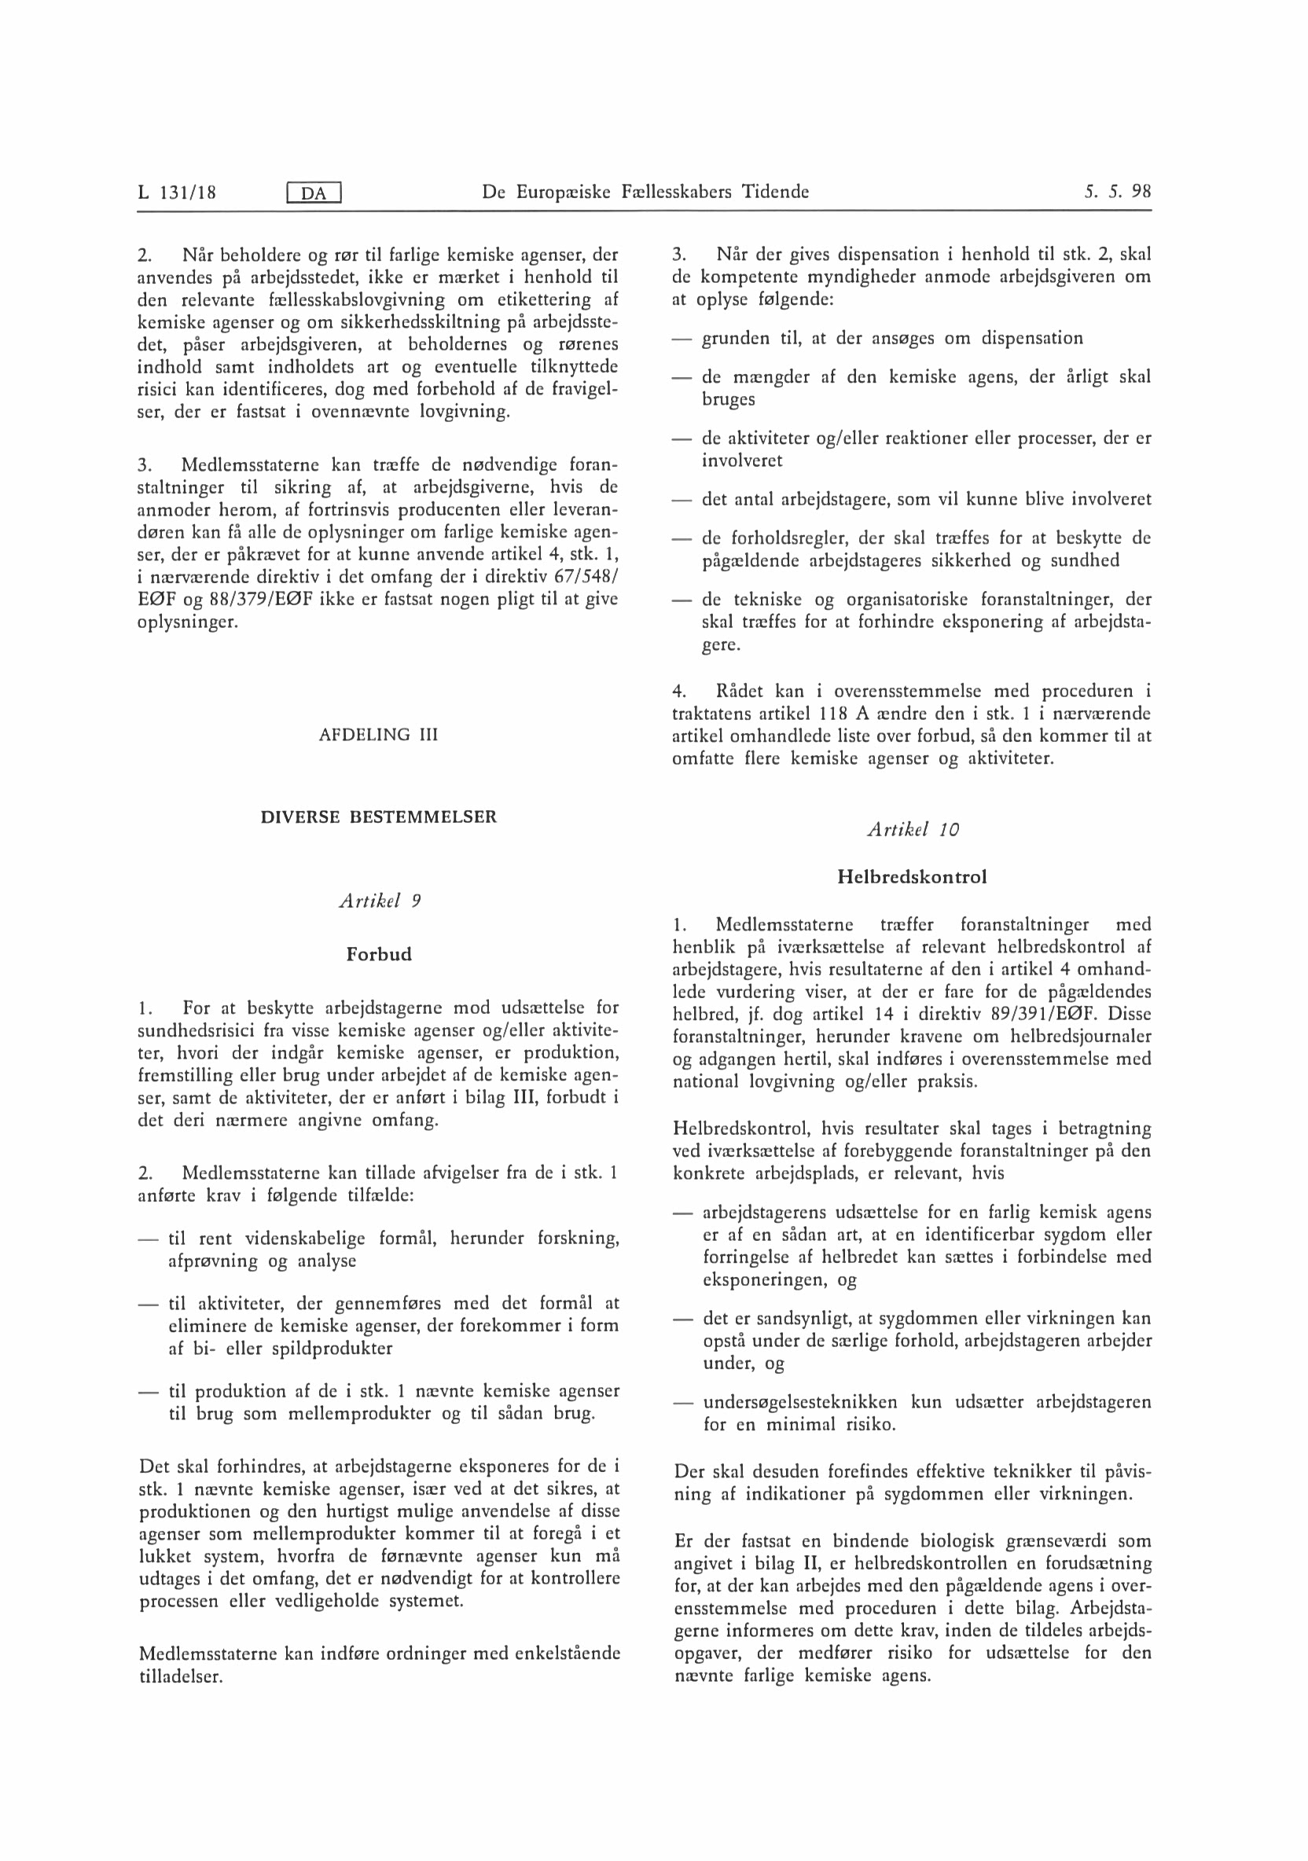 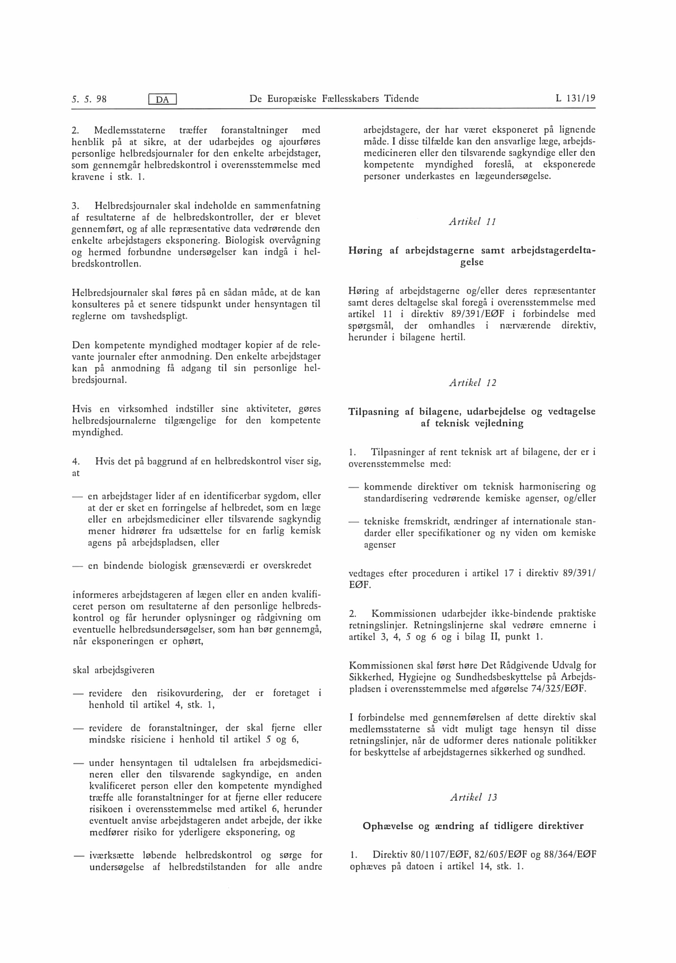 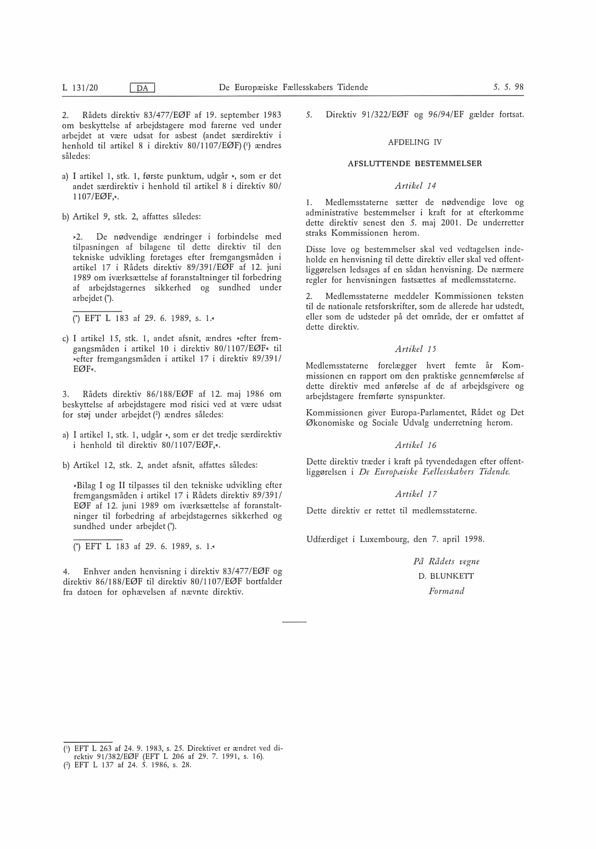 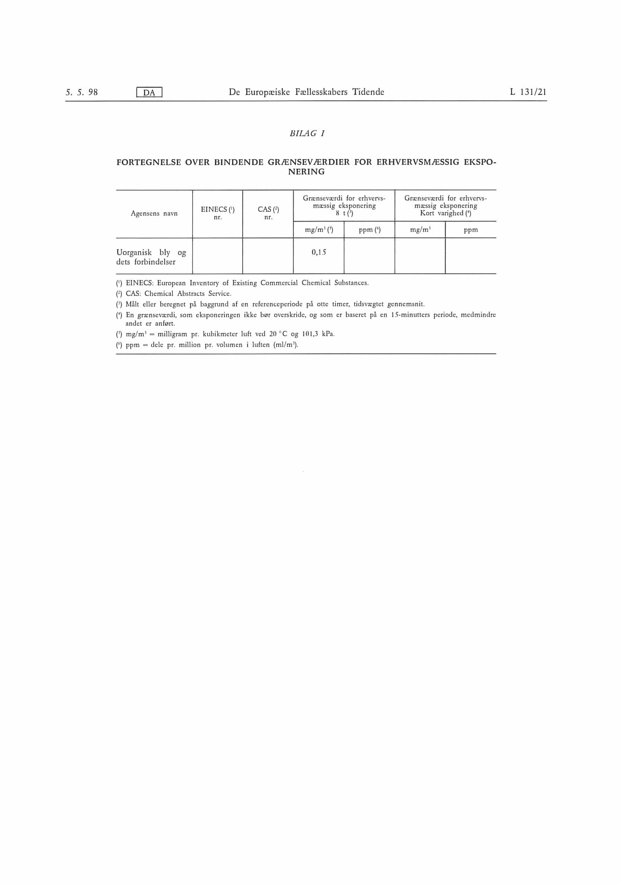 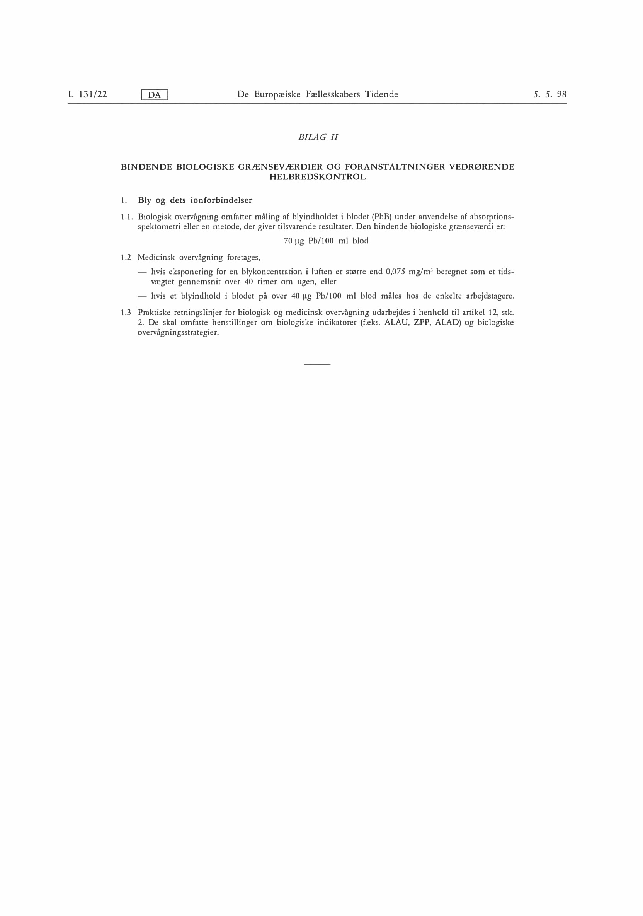 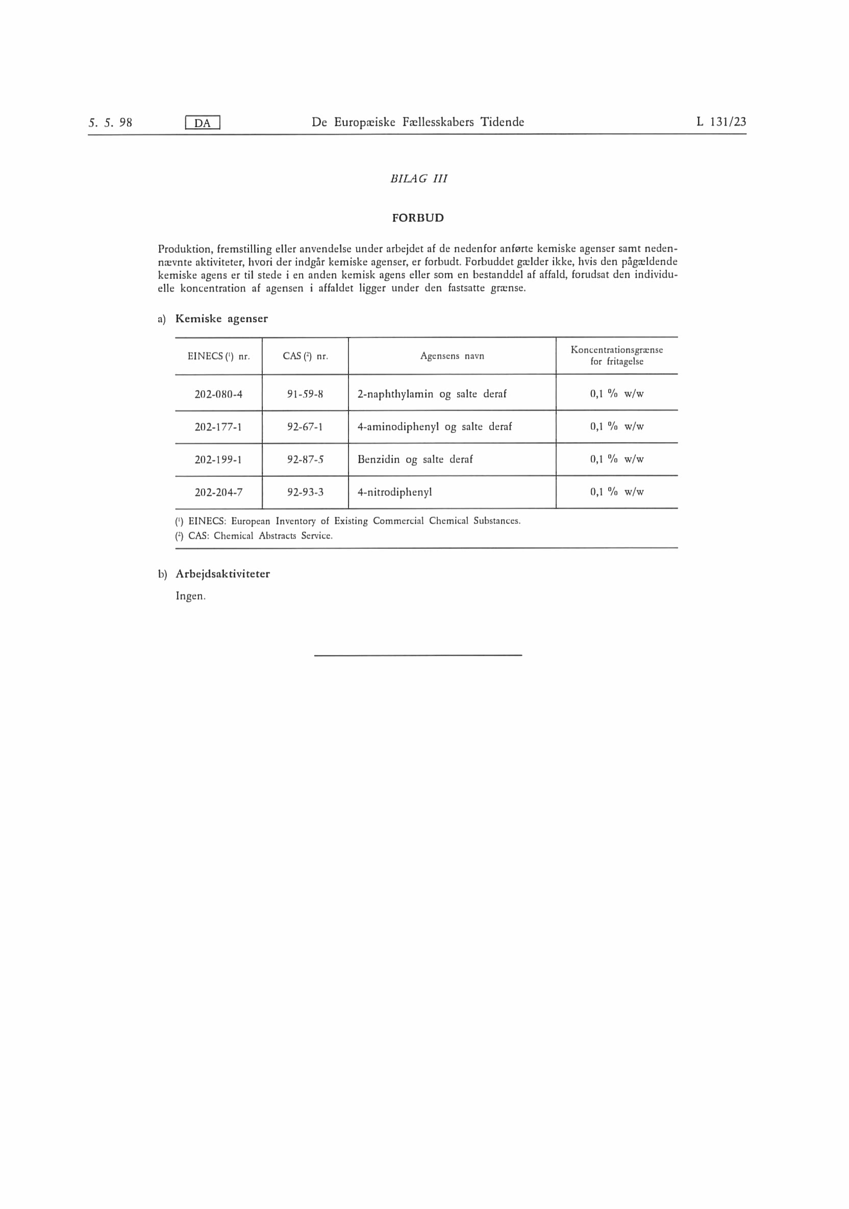

Bilag 9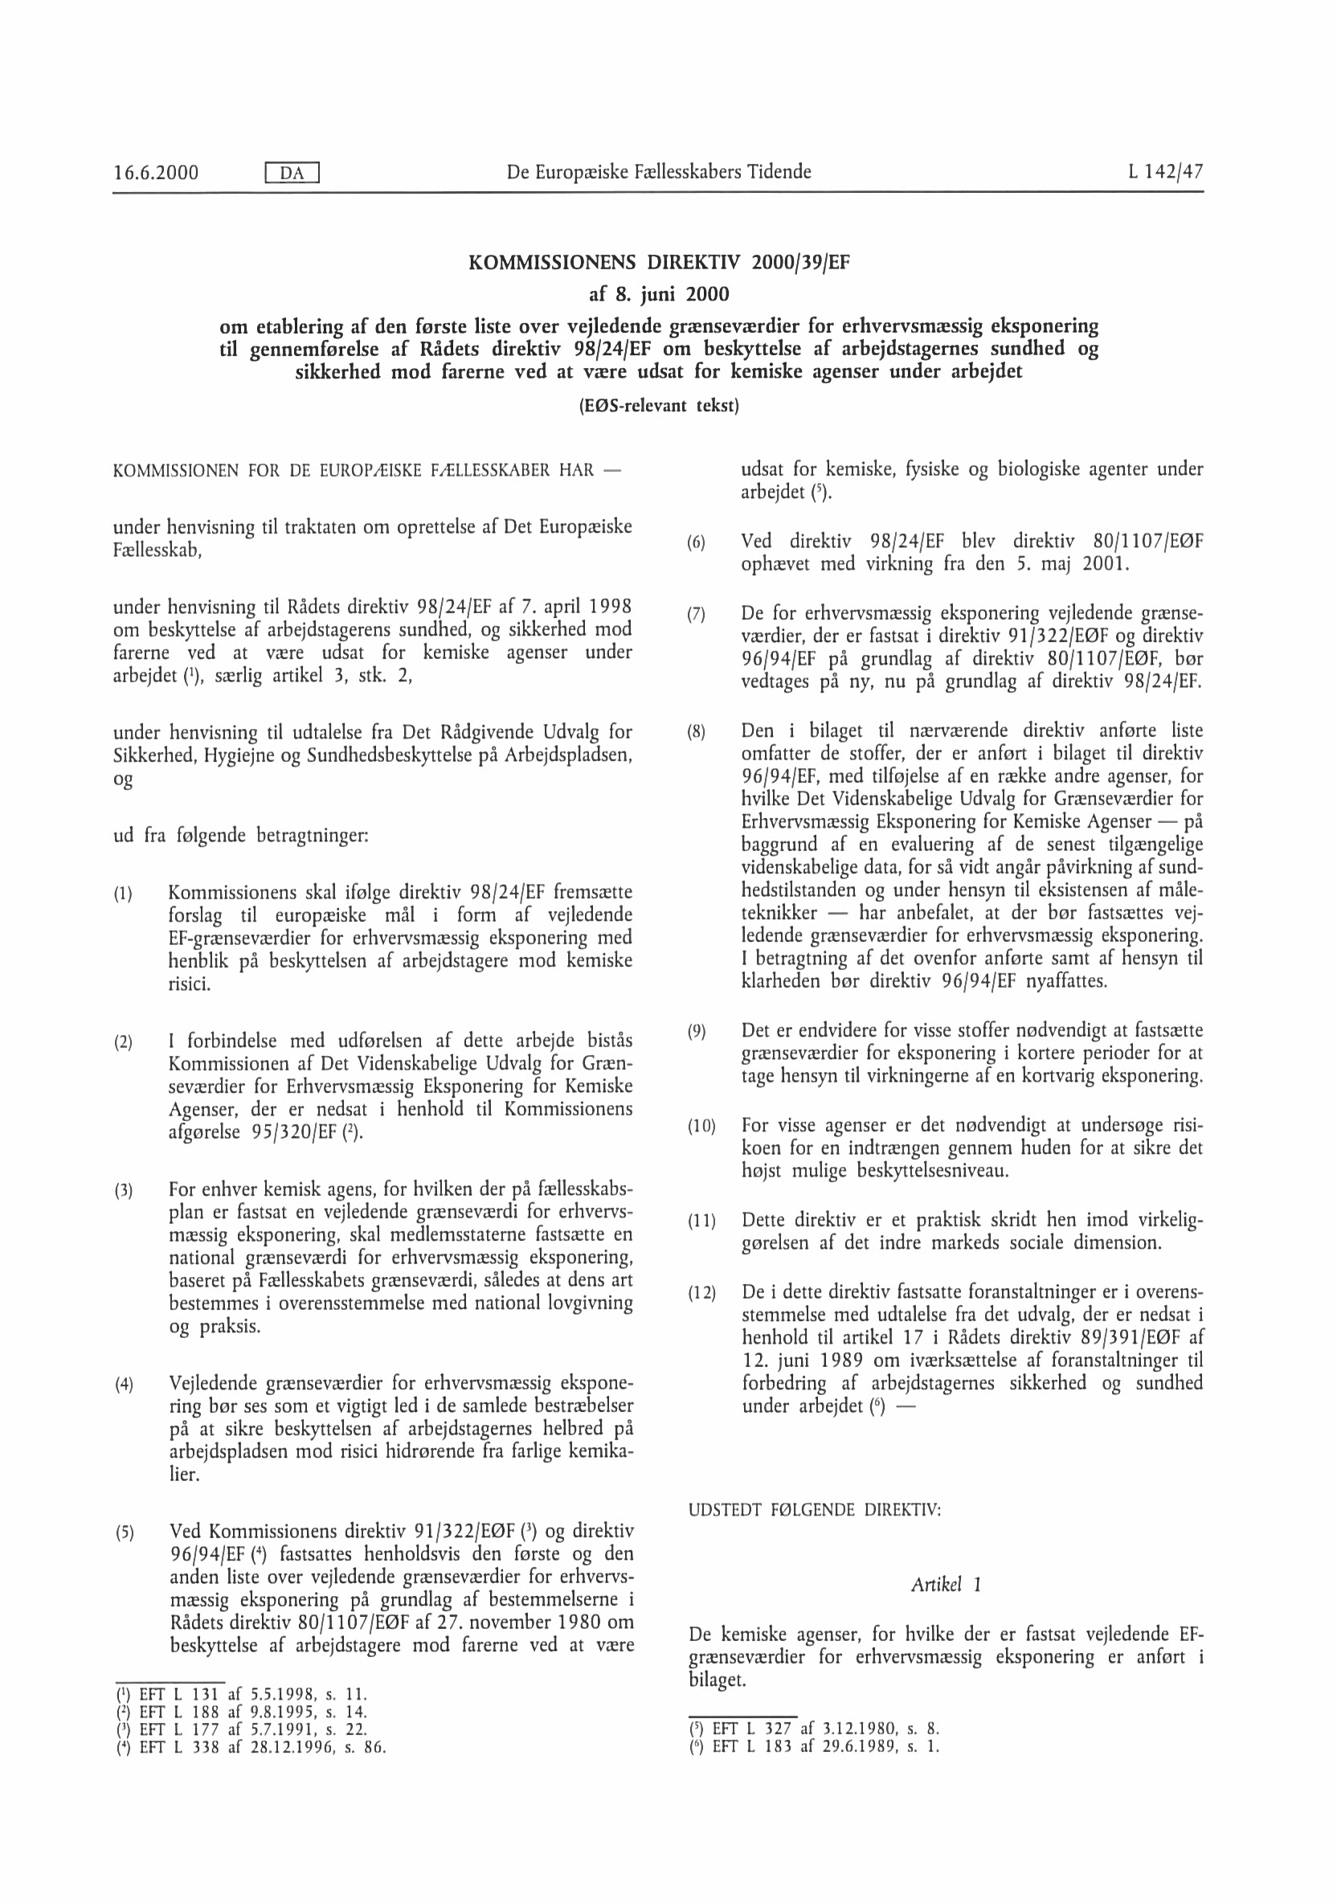 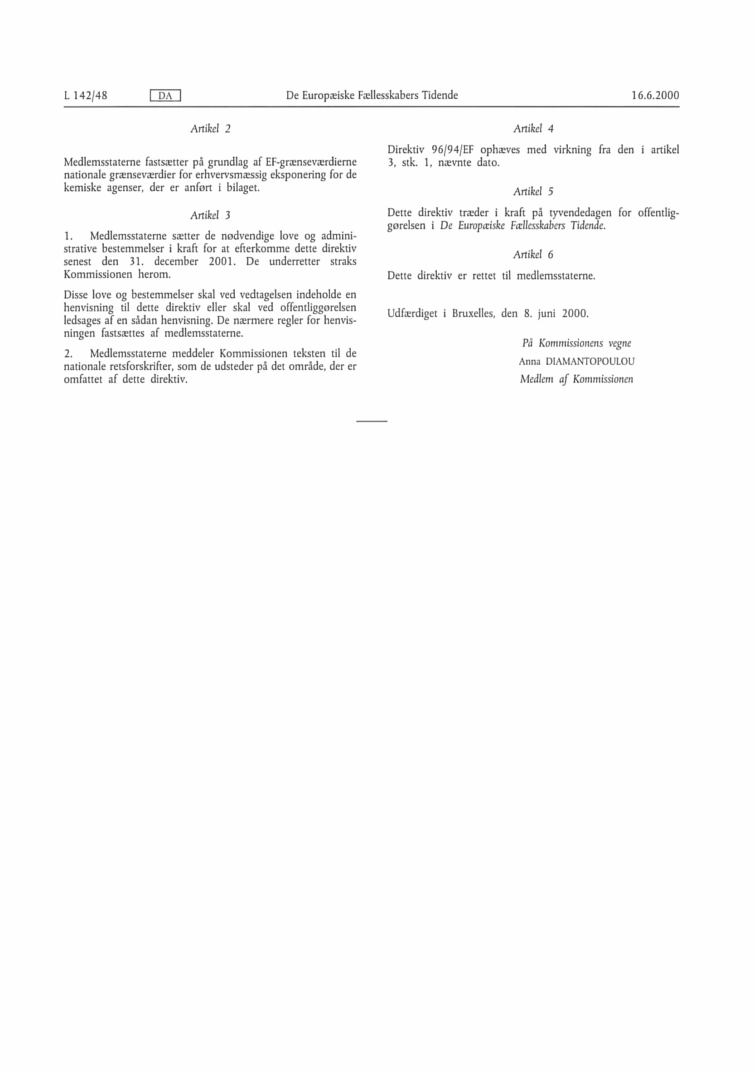 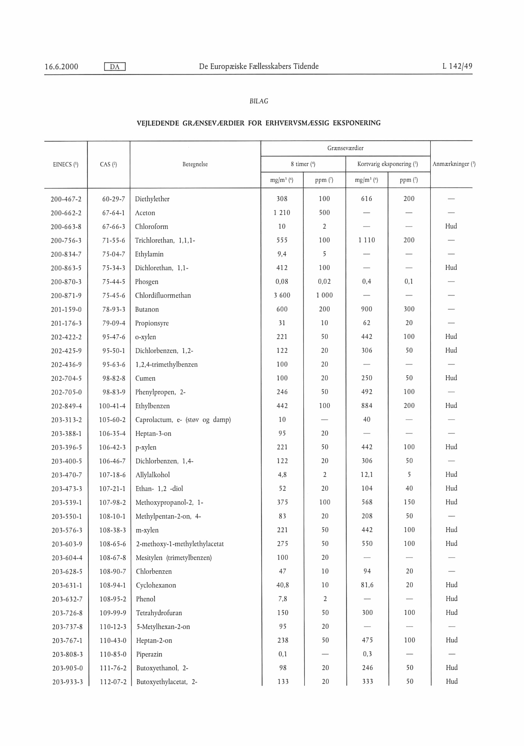 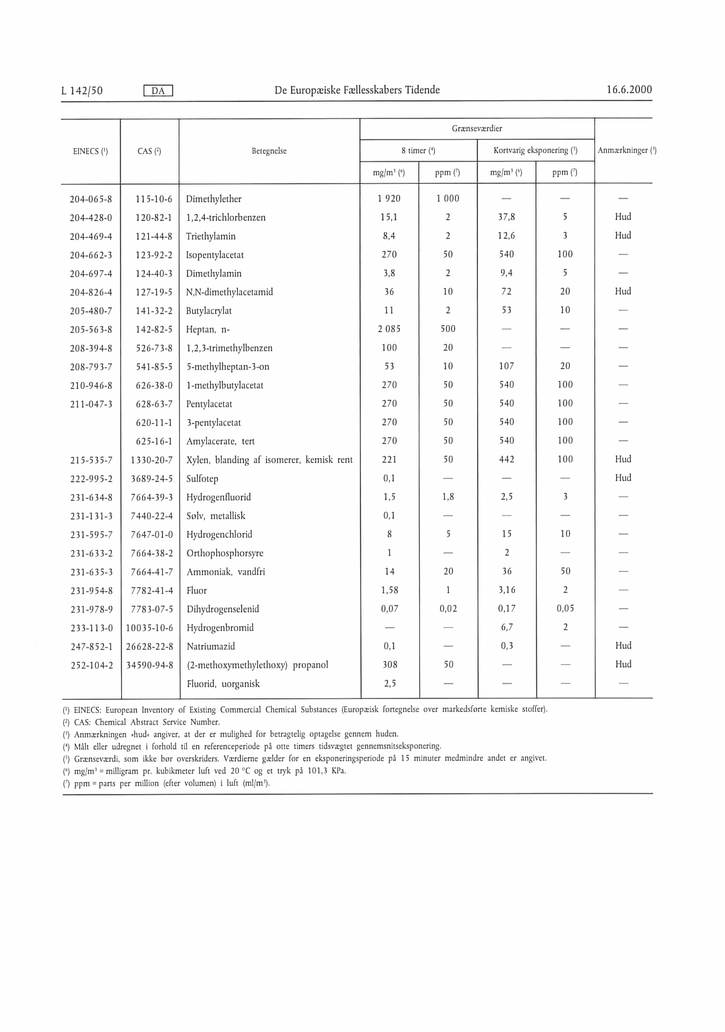

Bilag 10
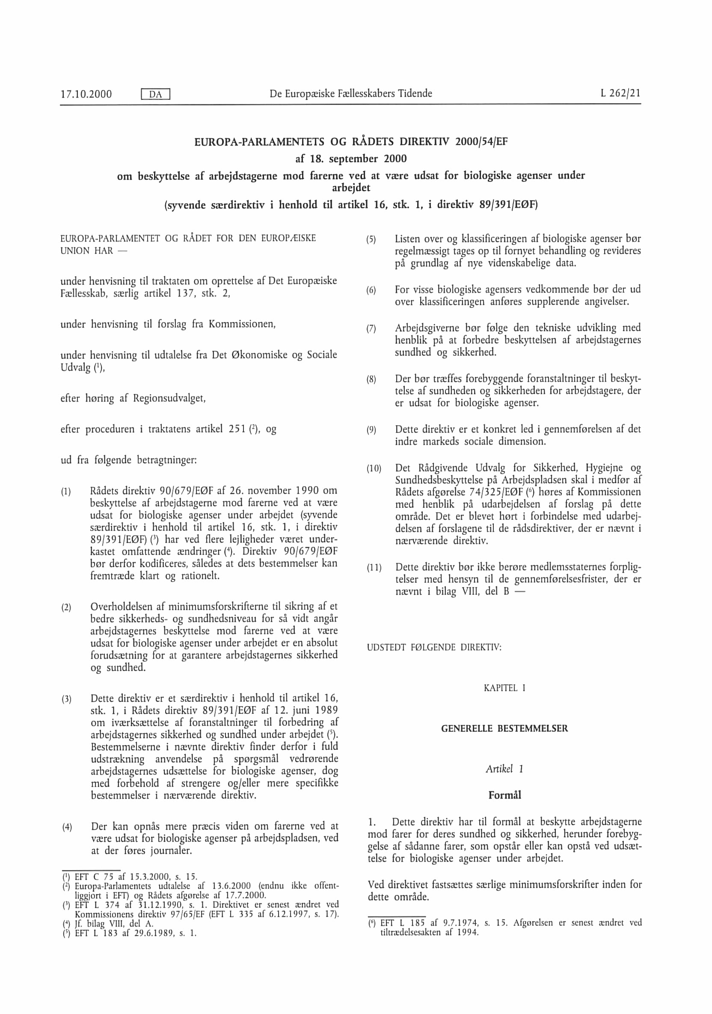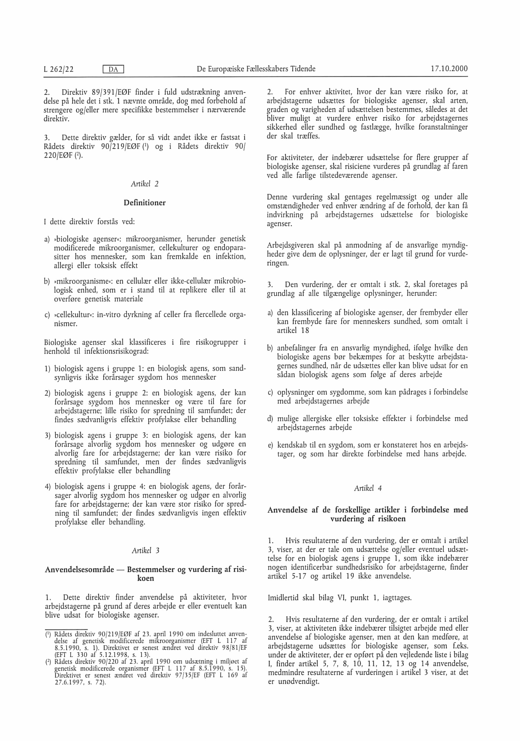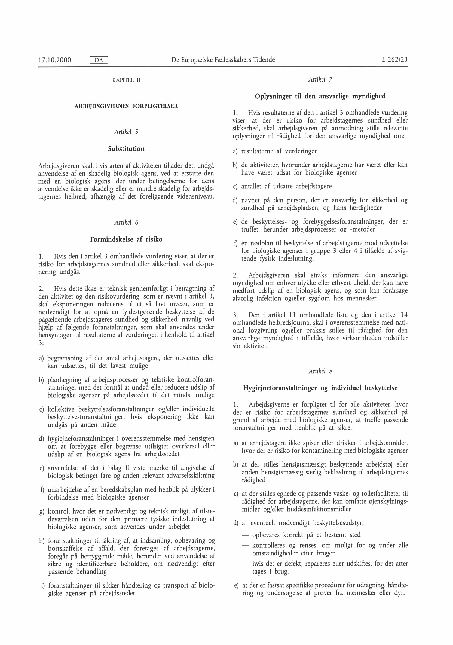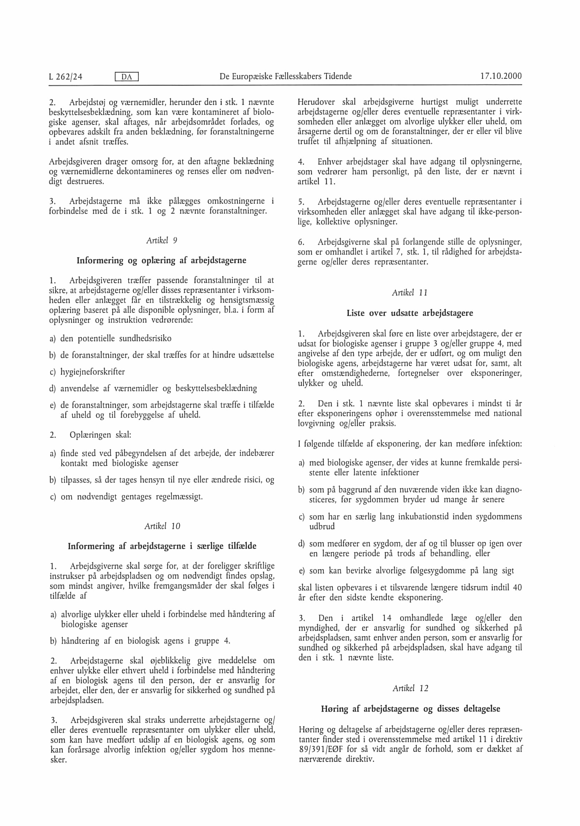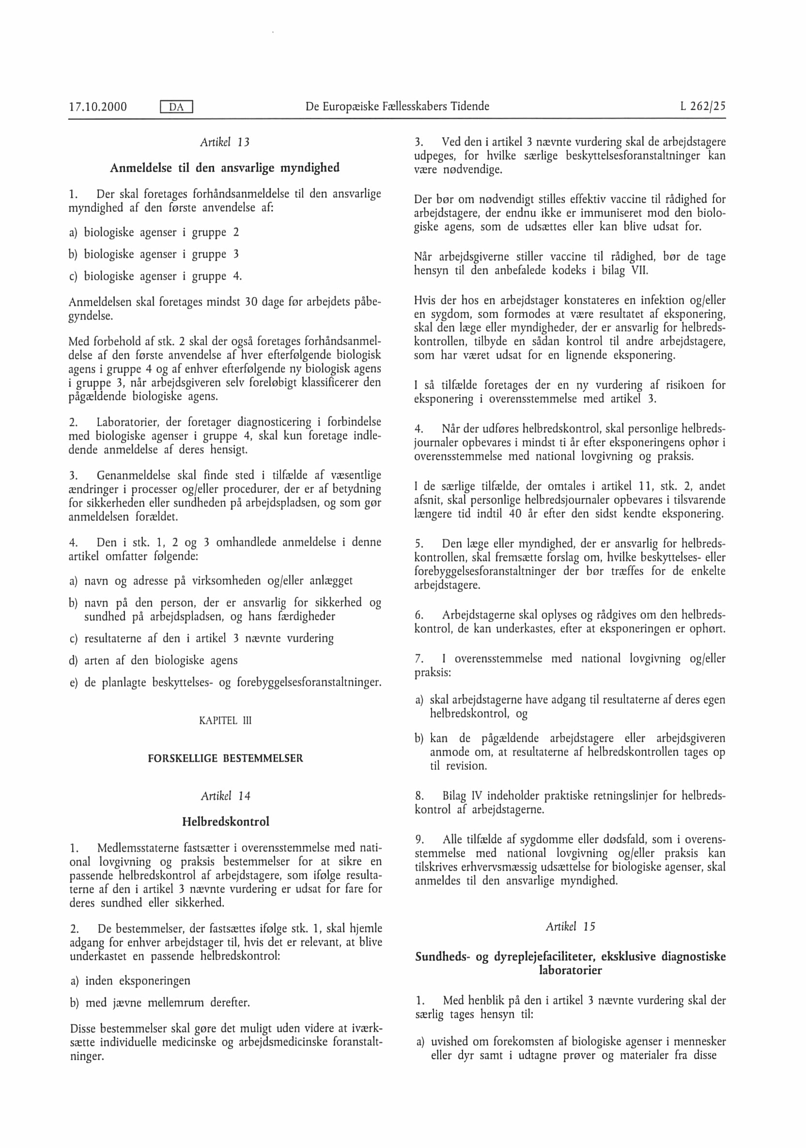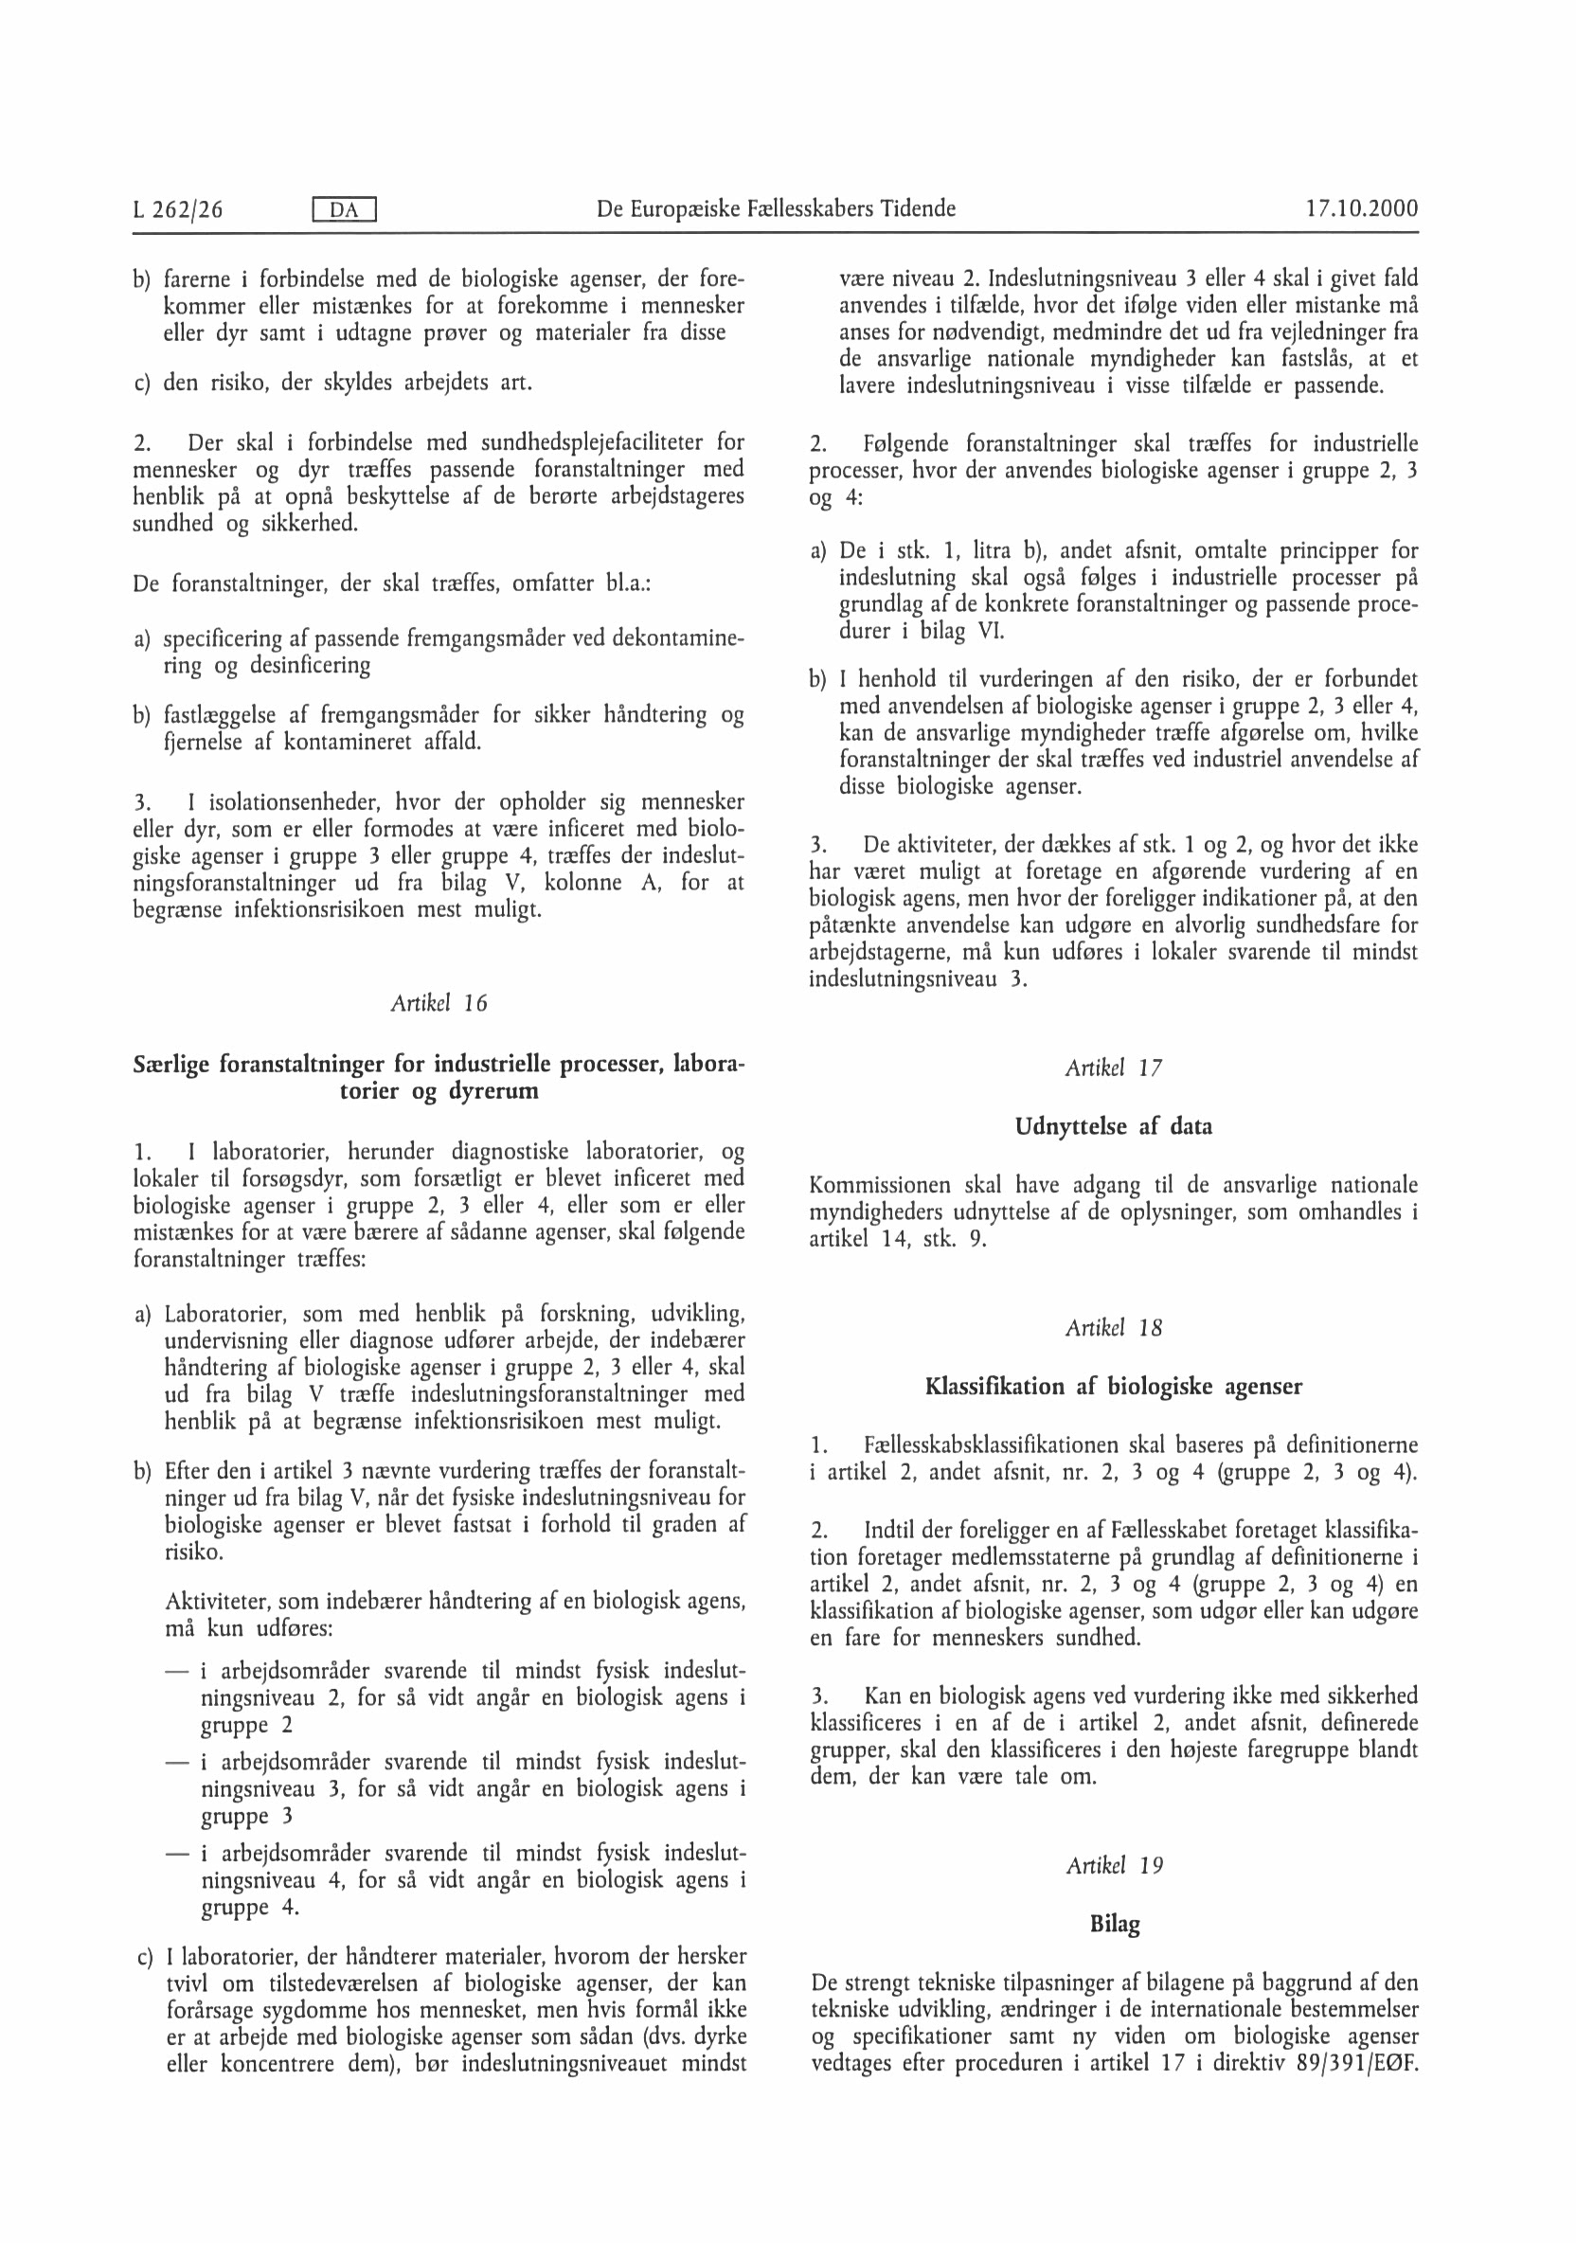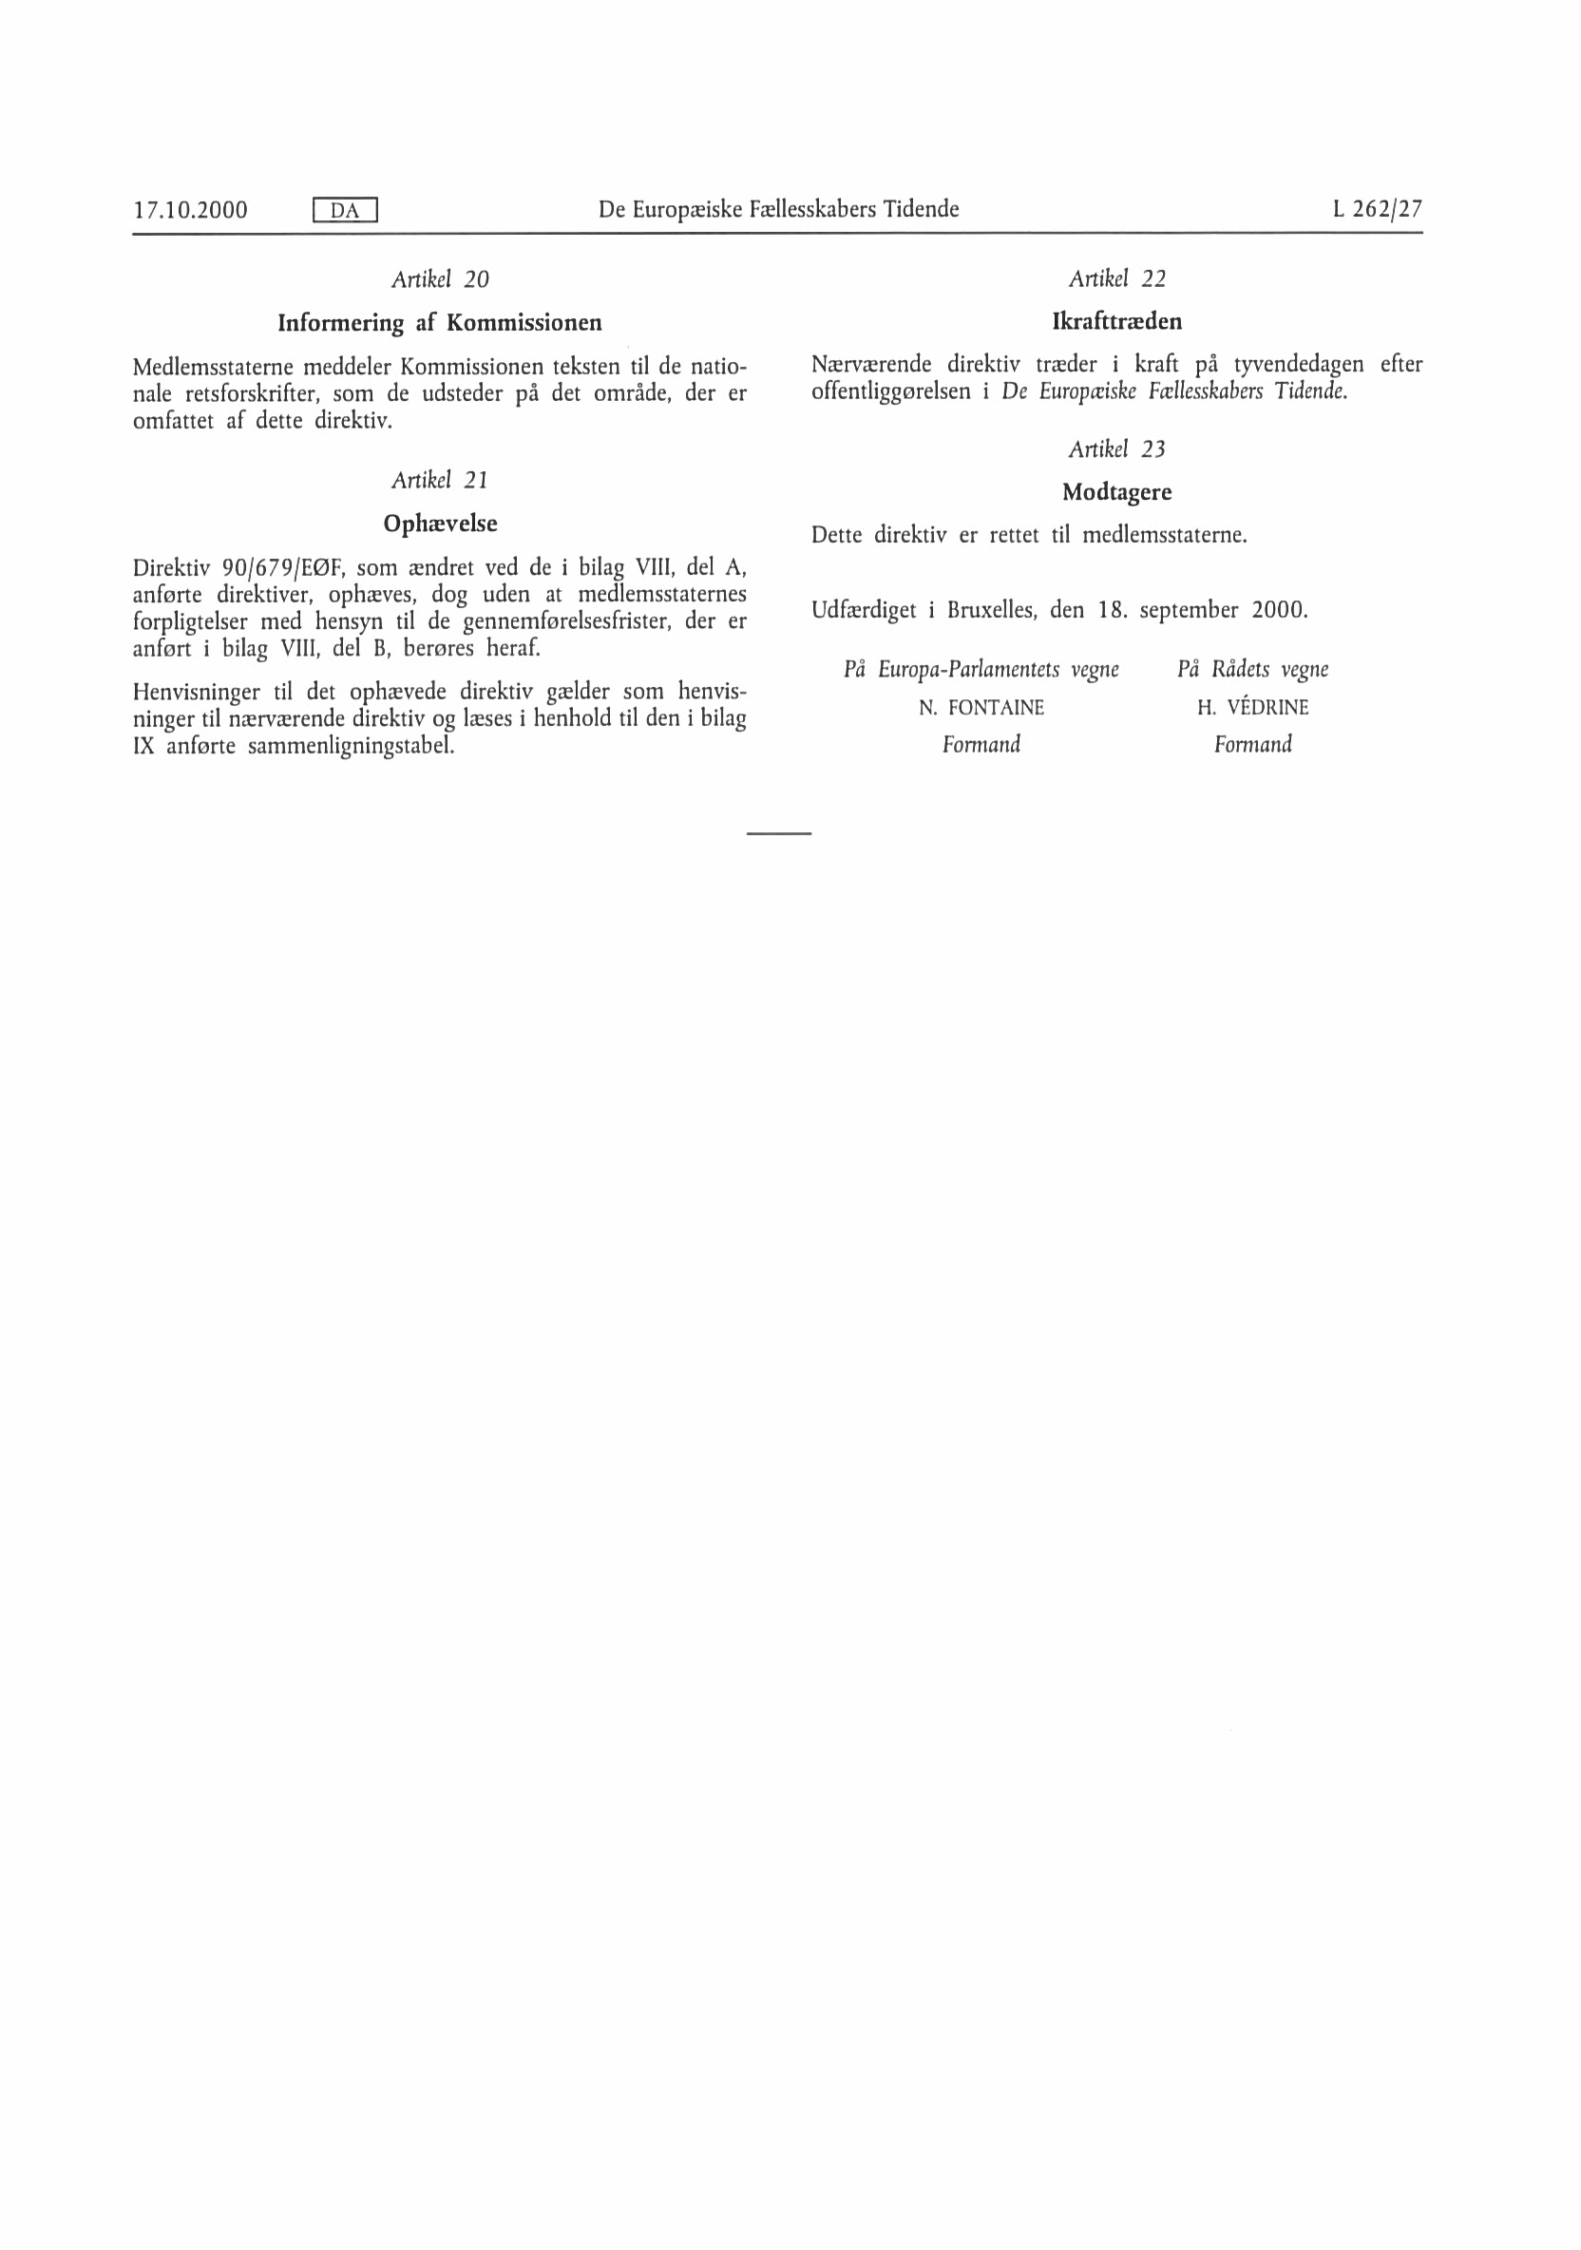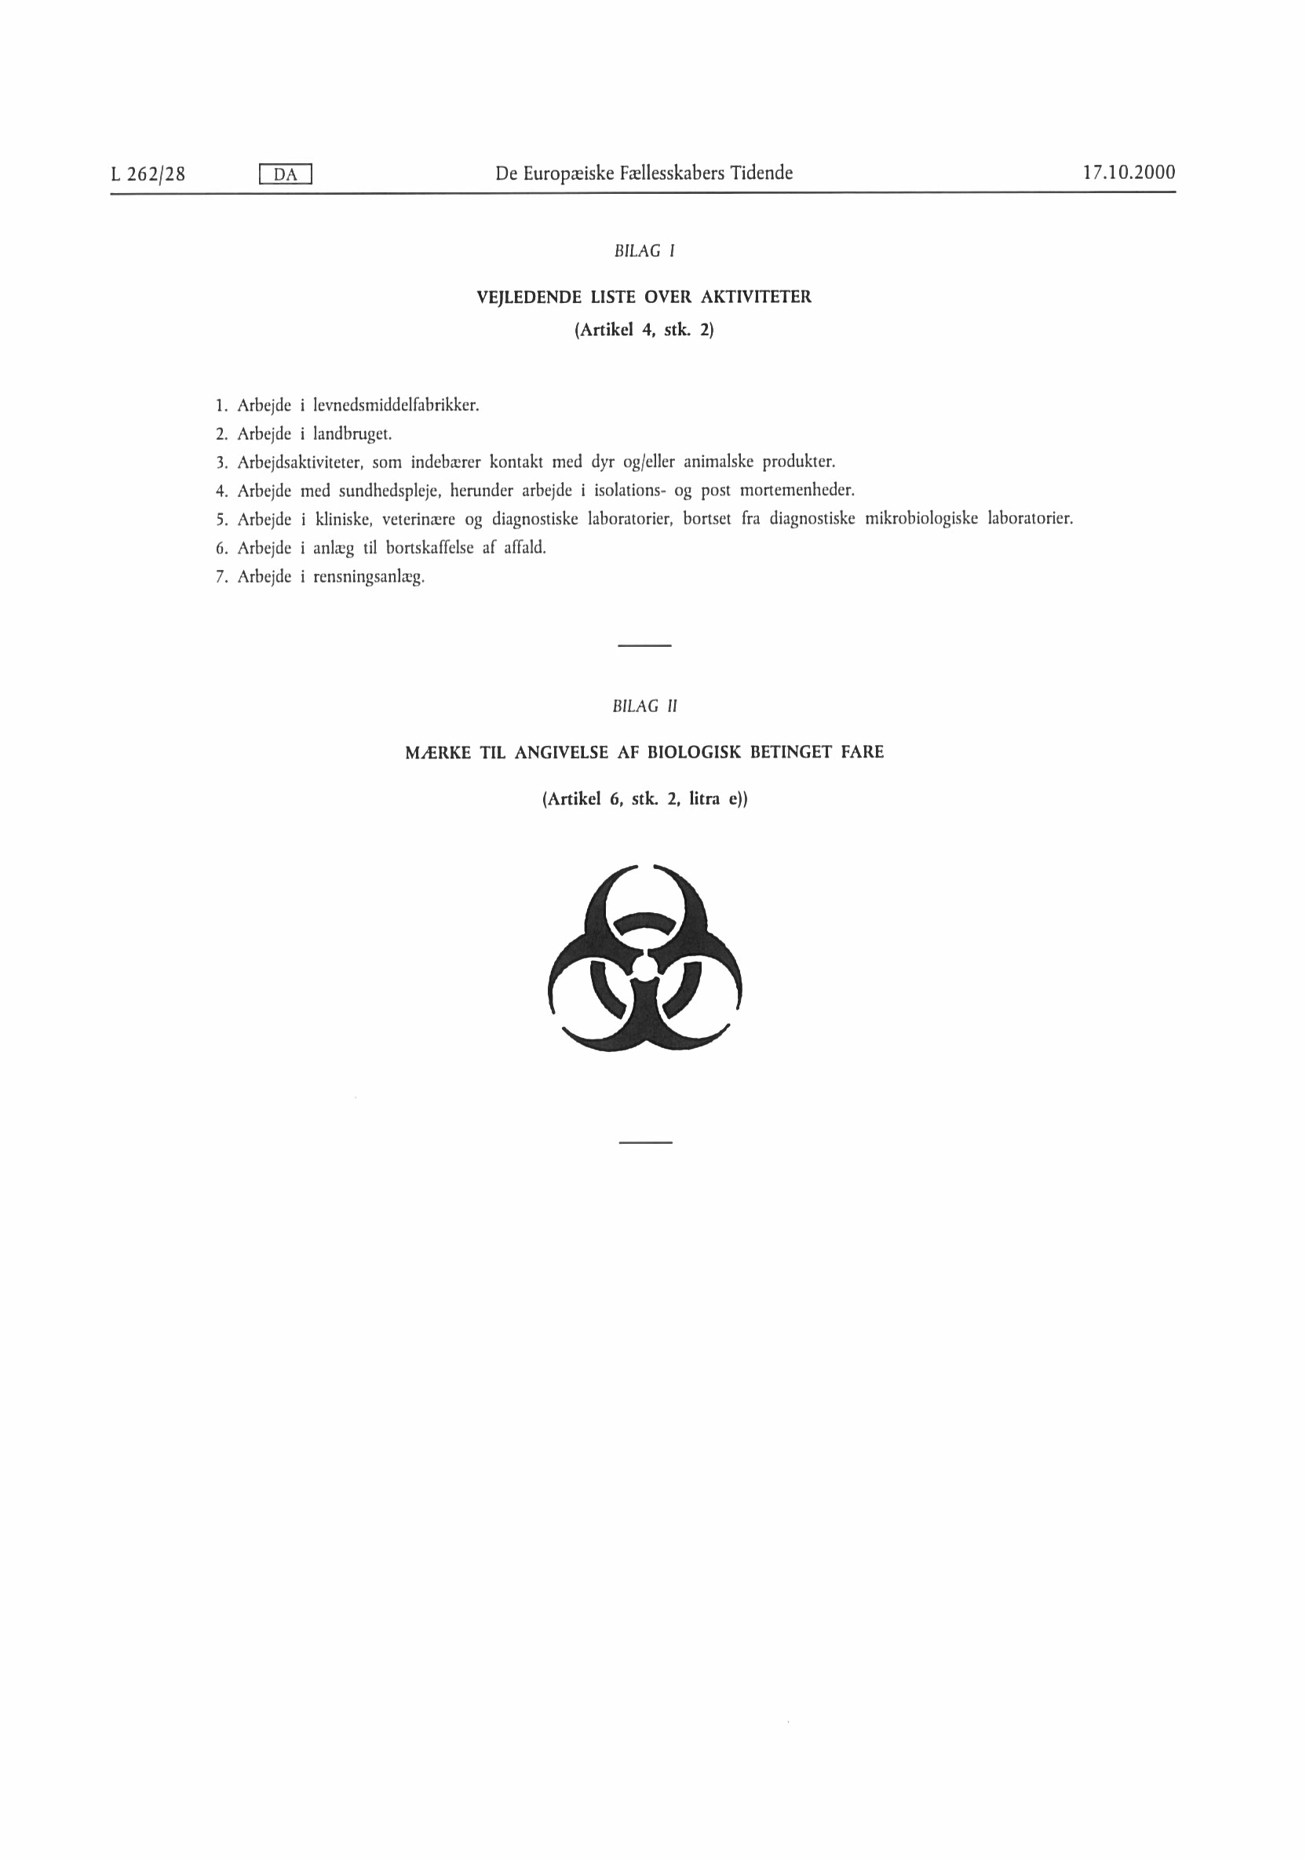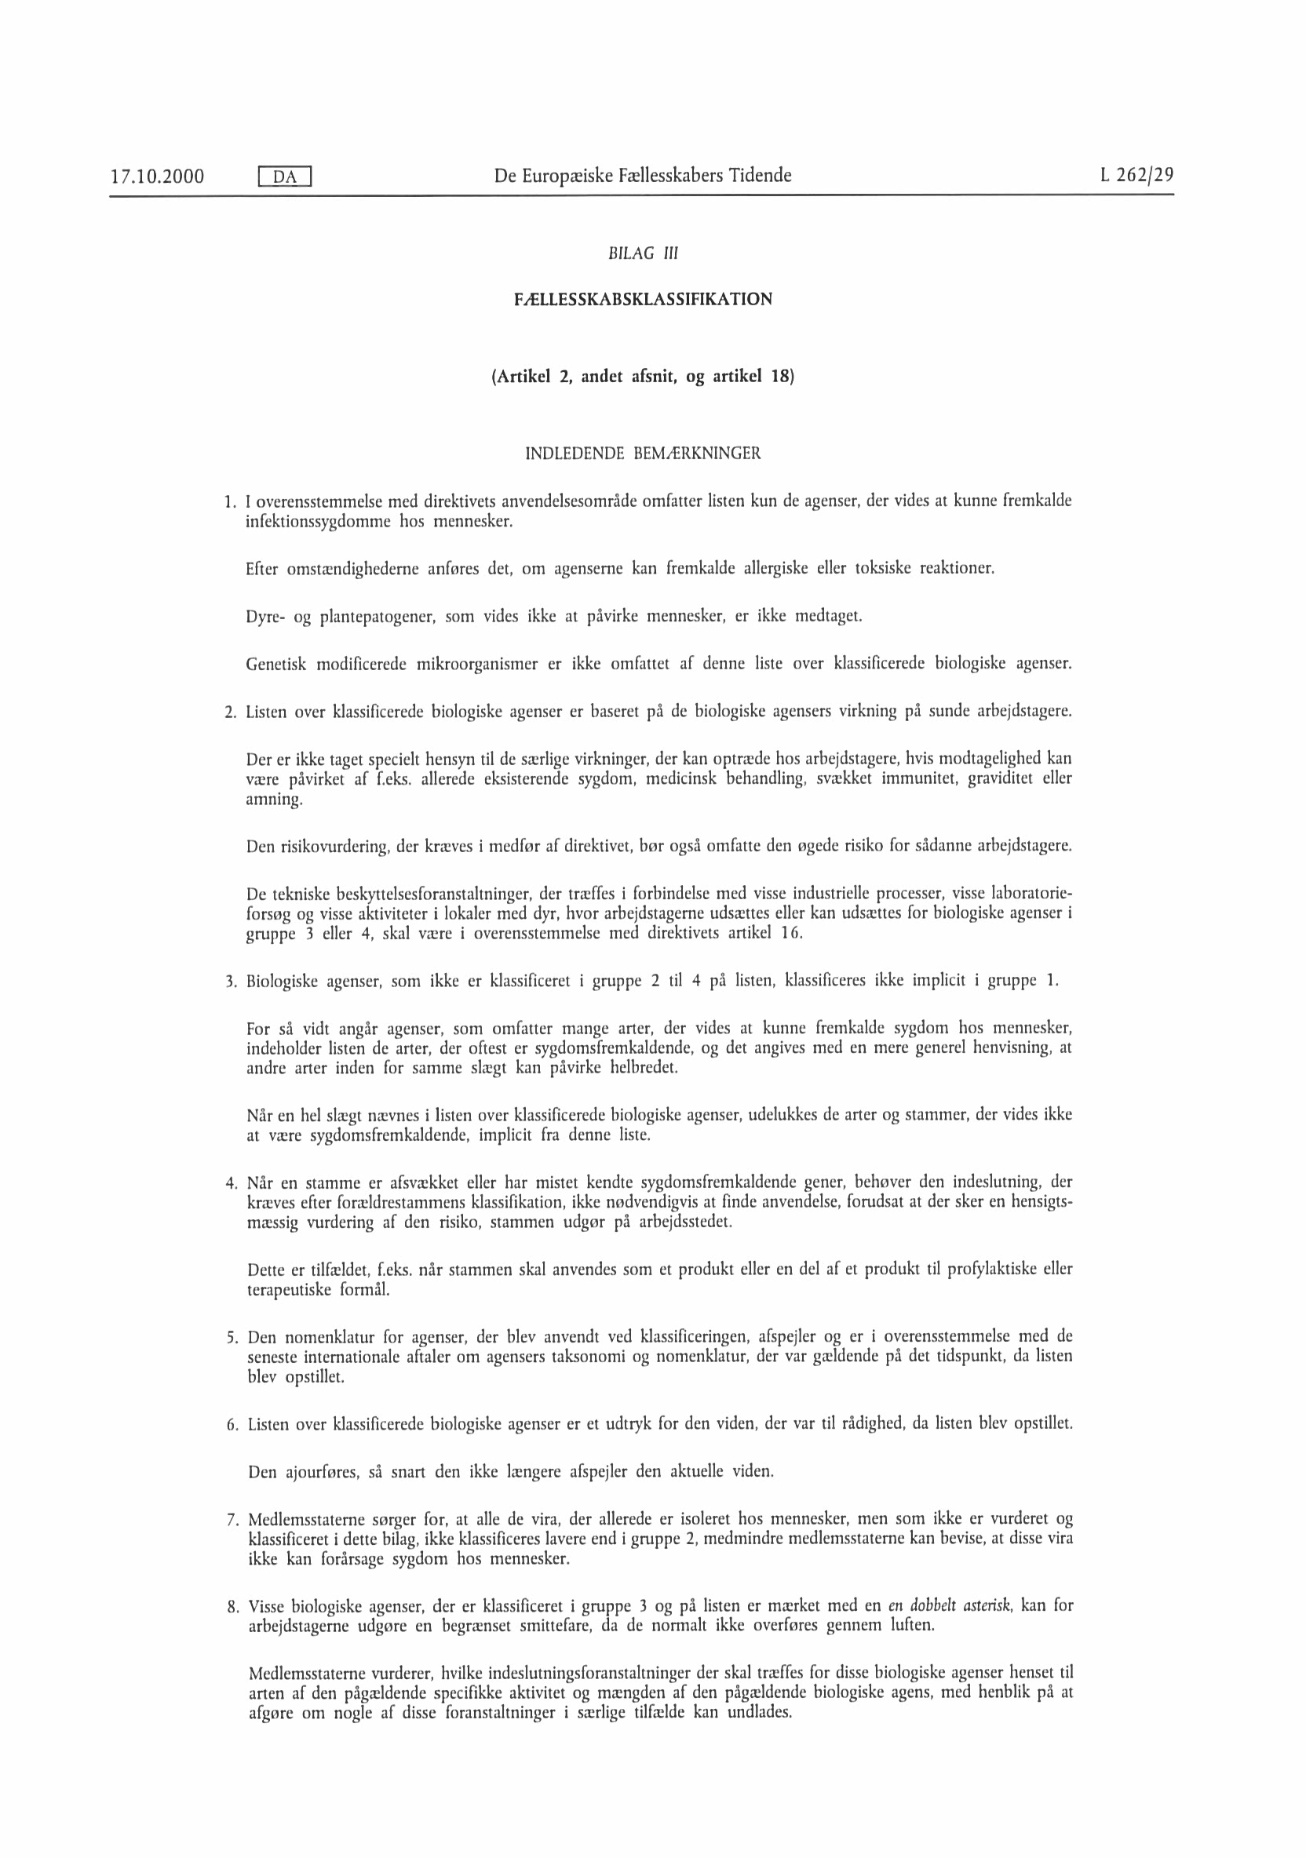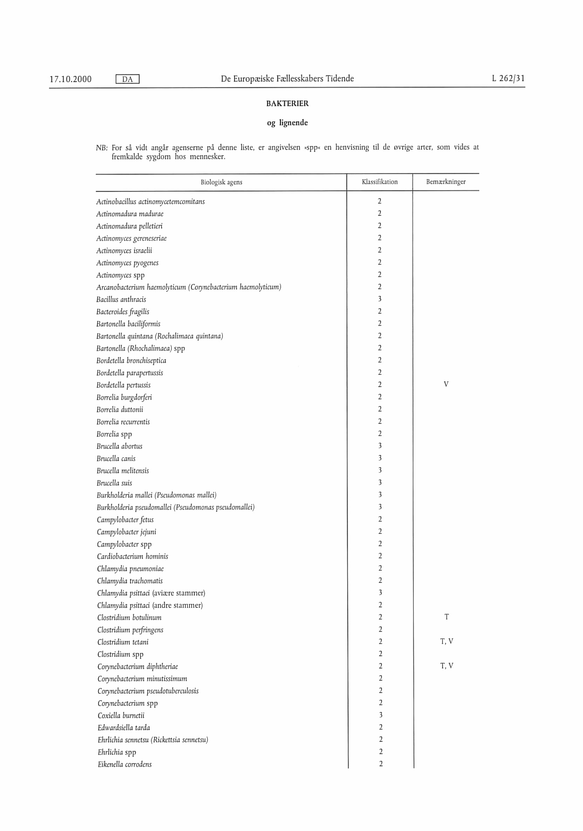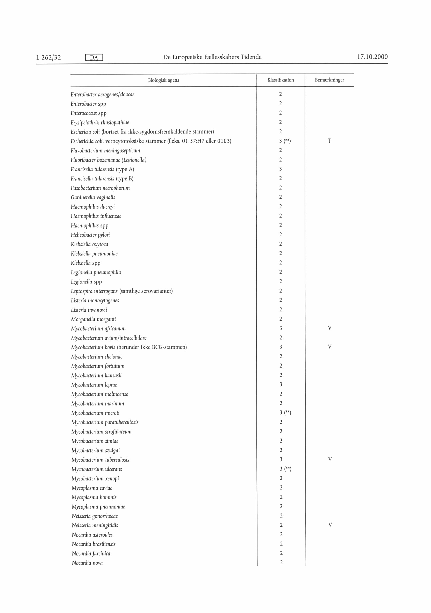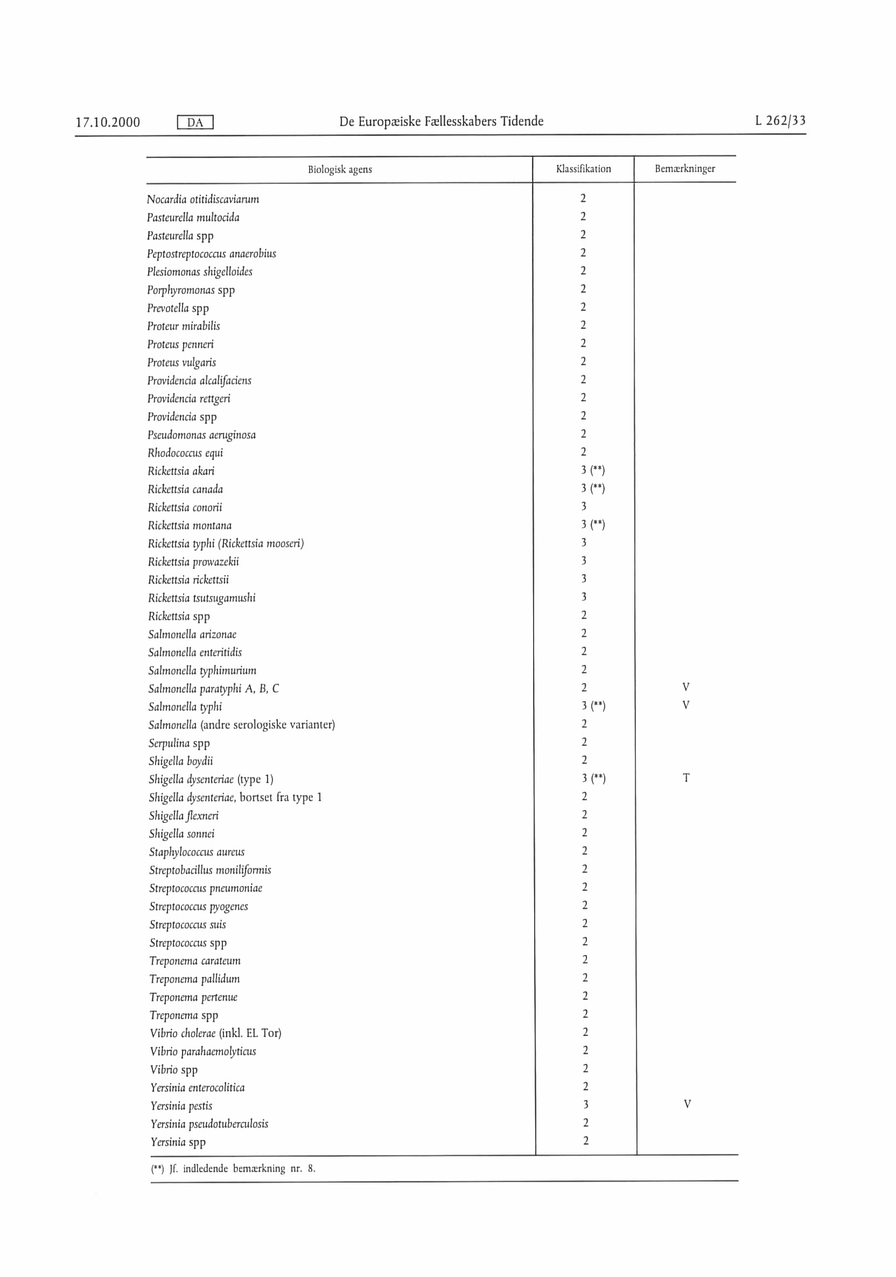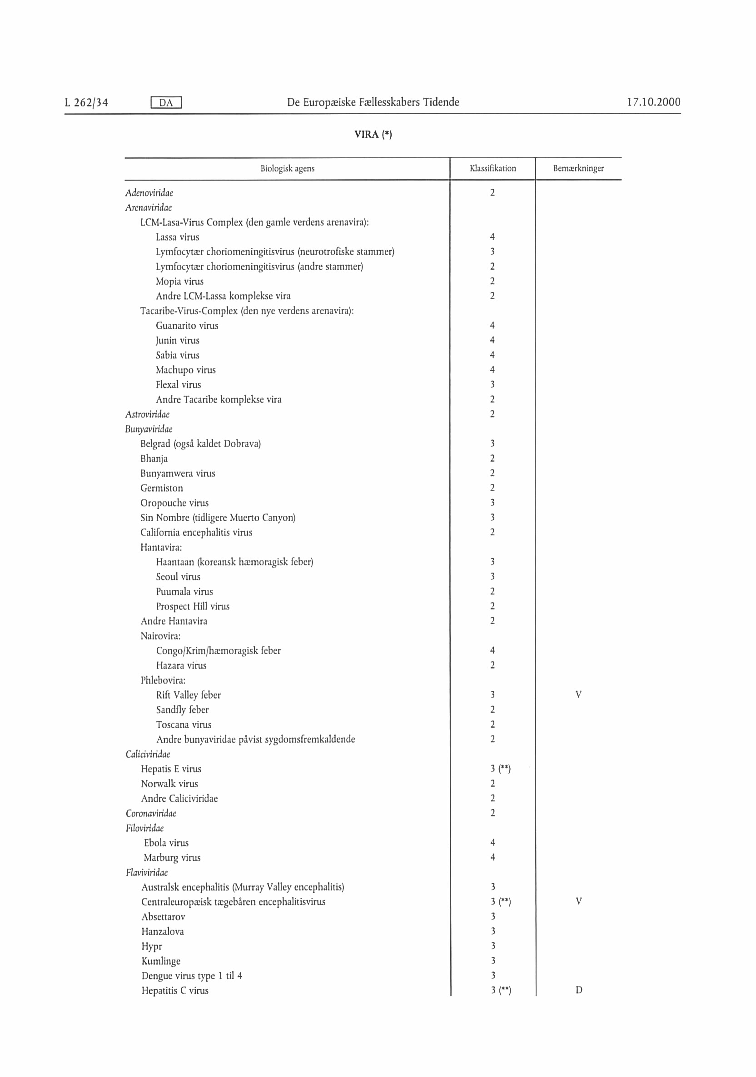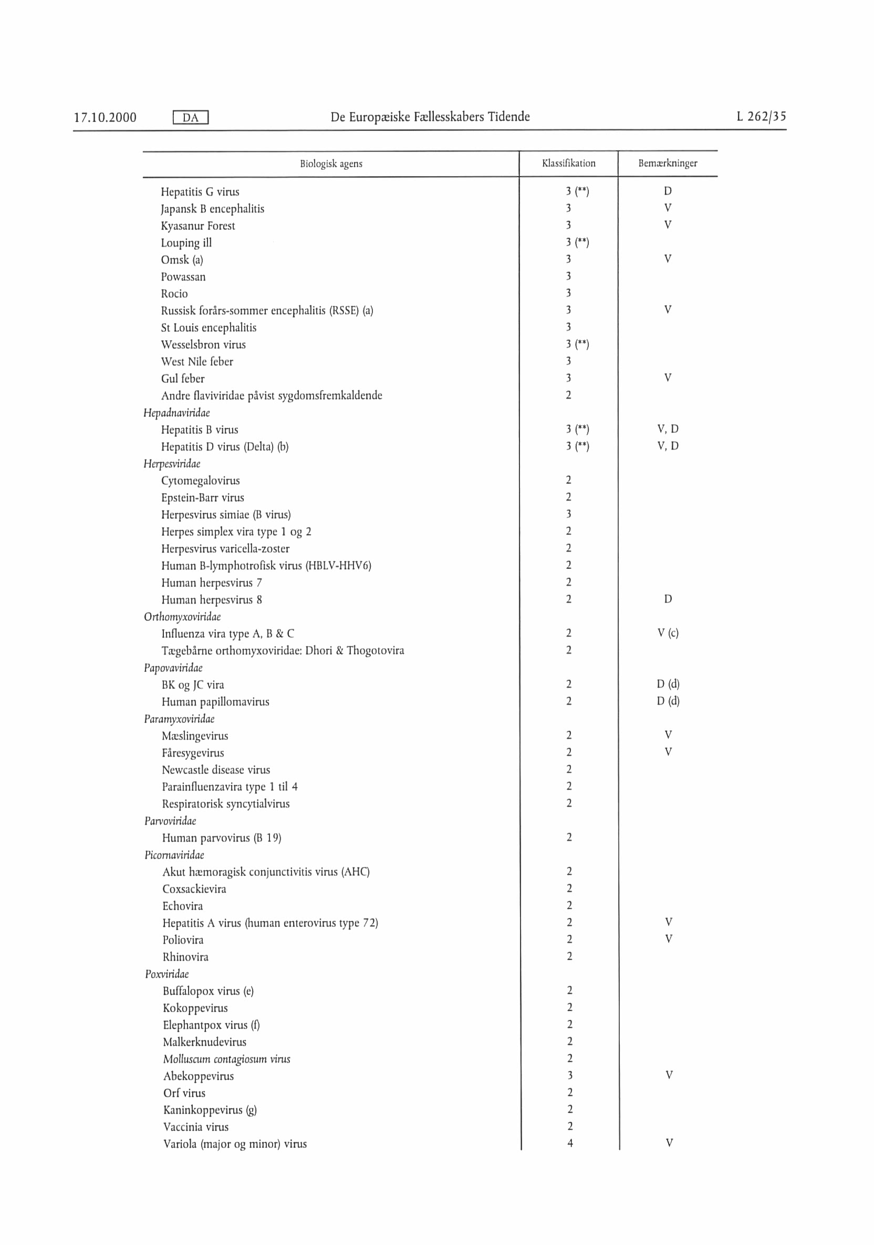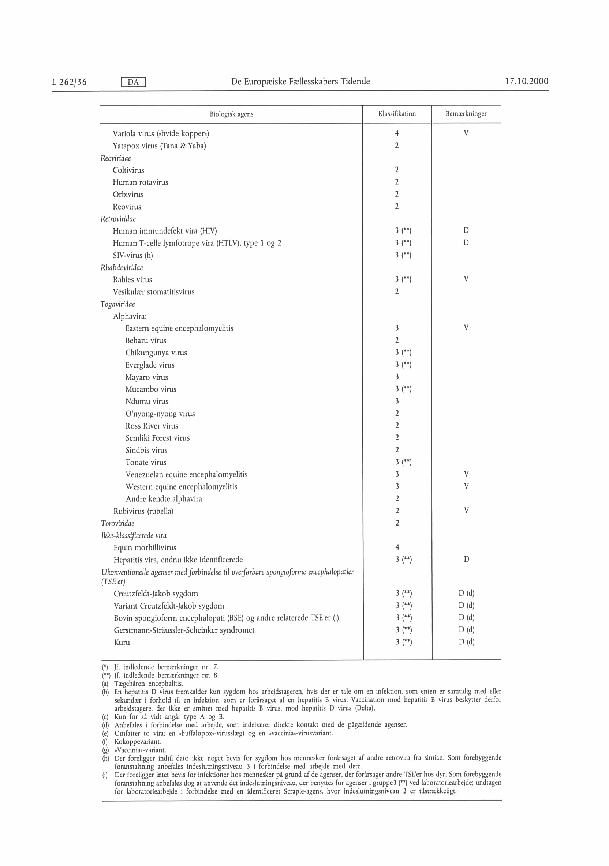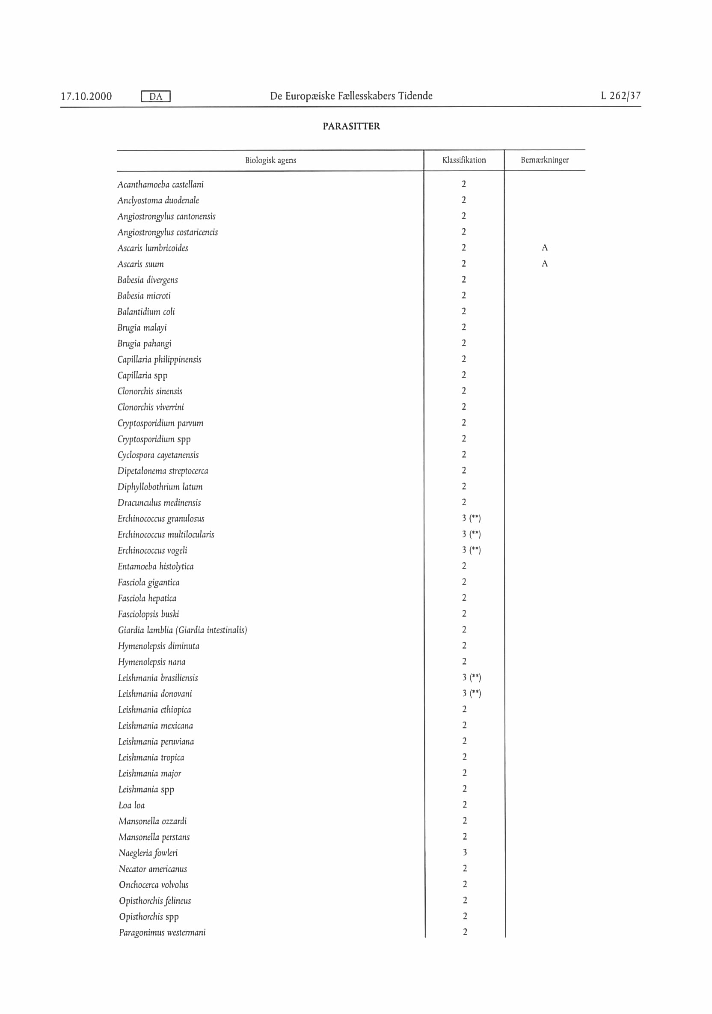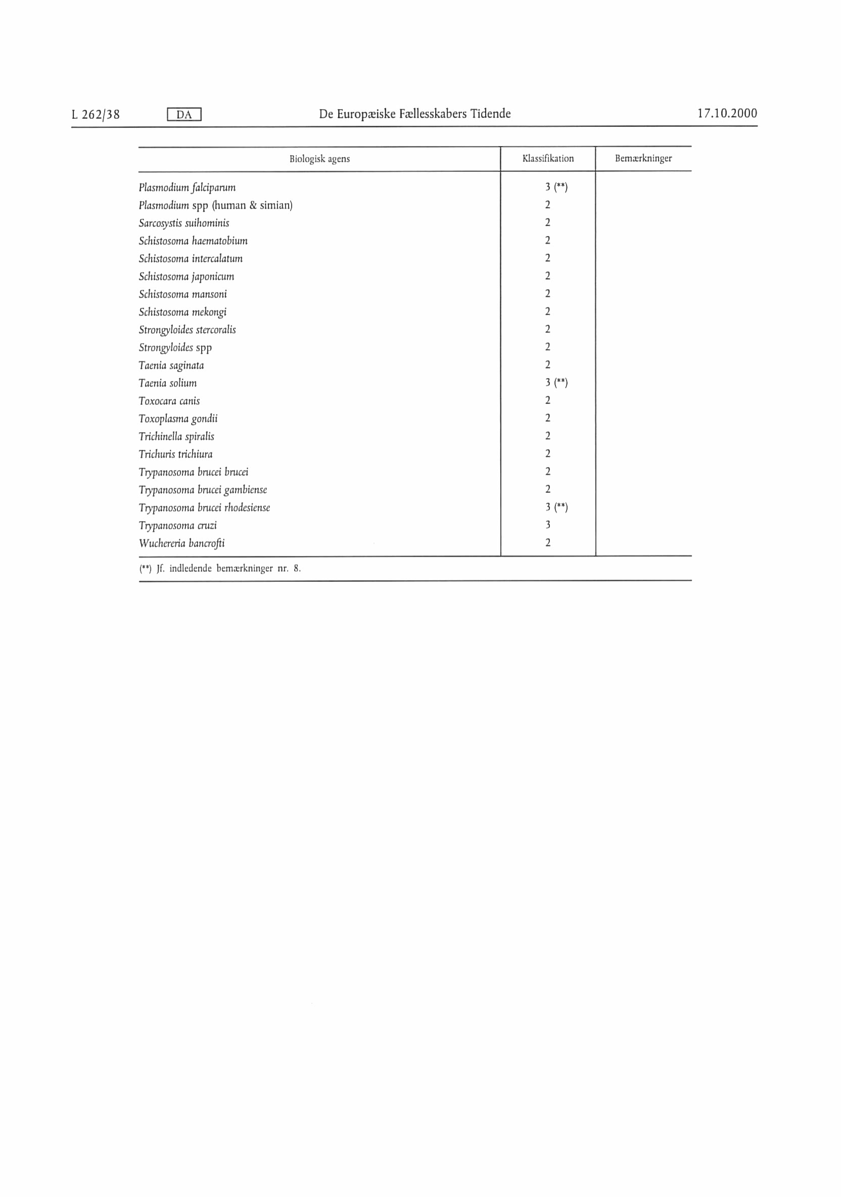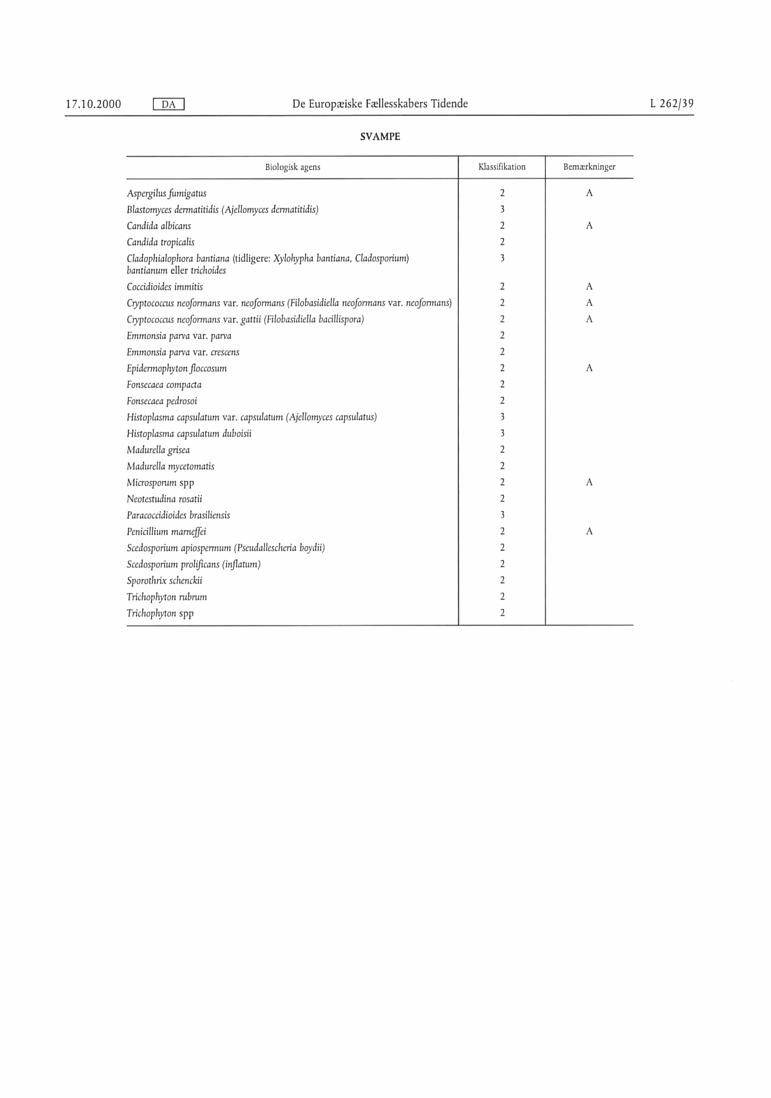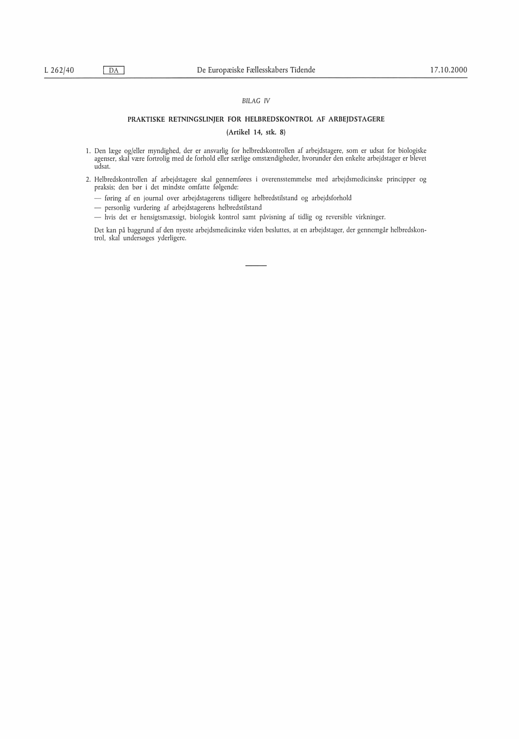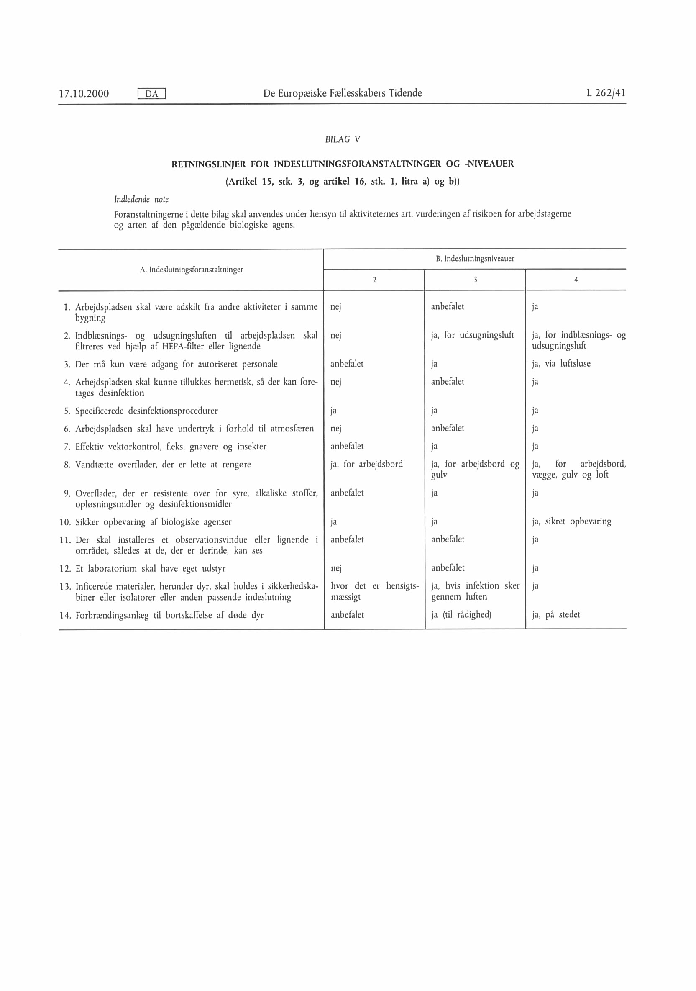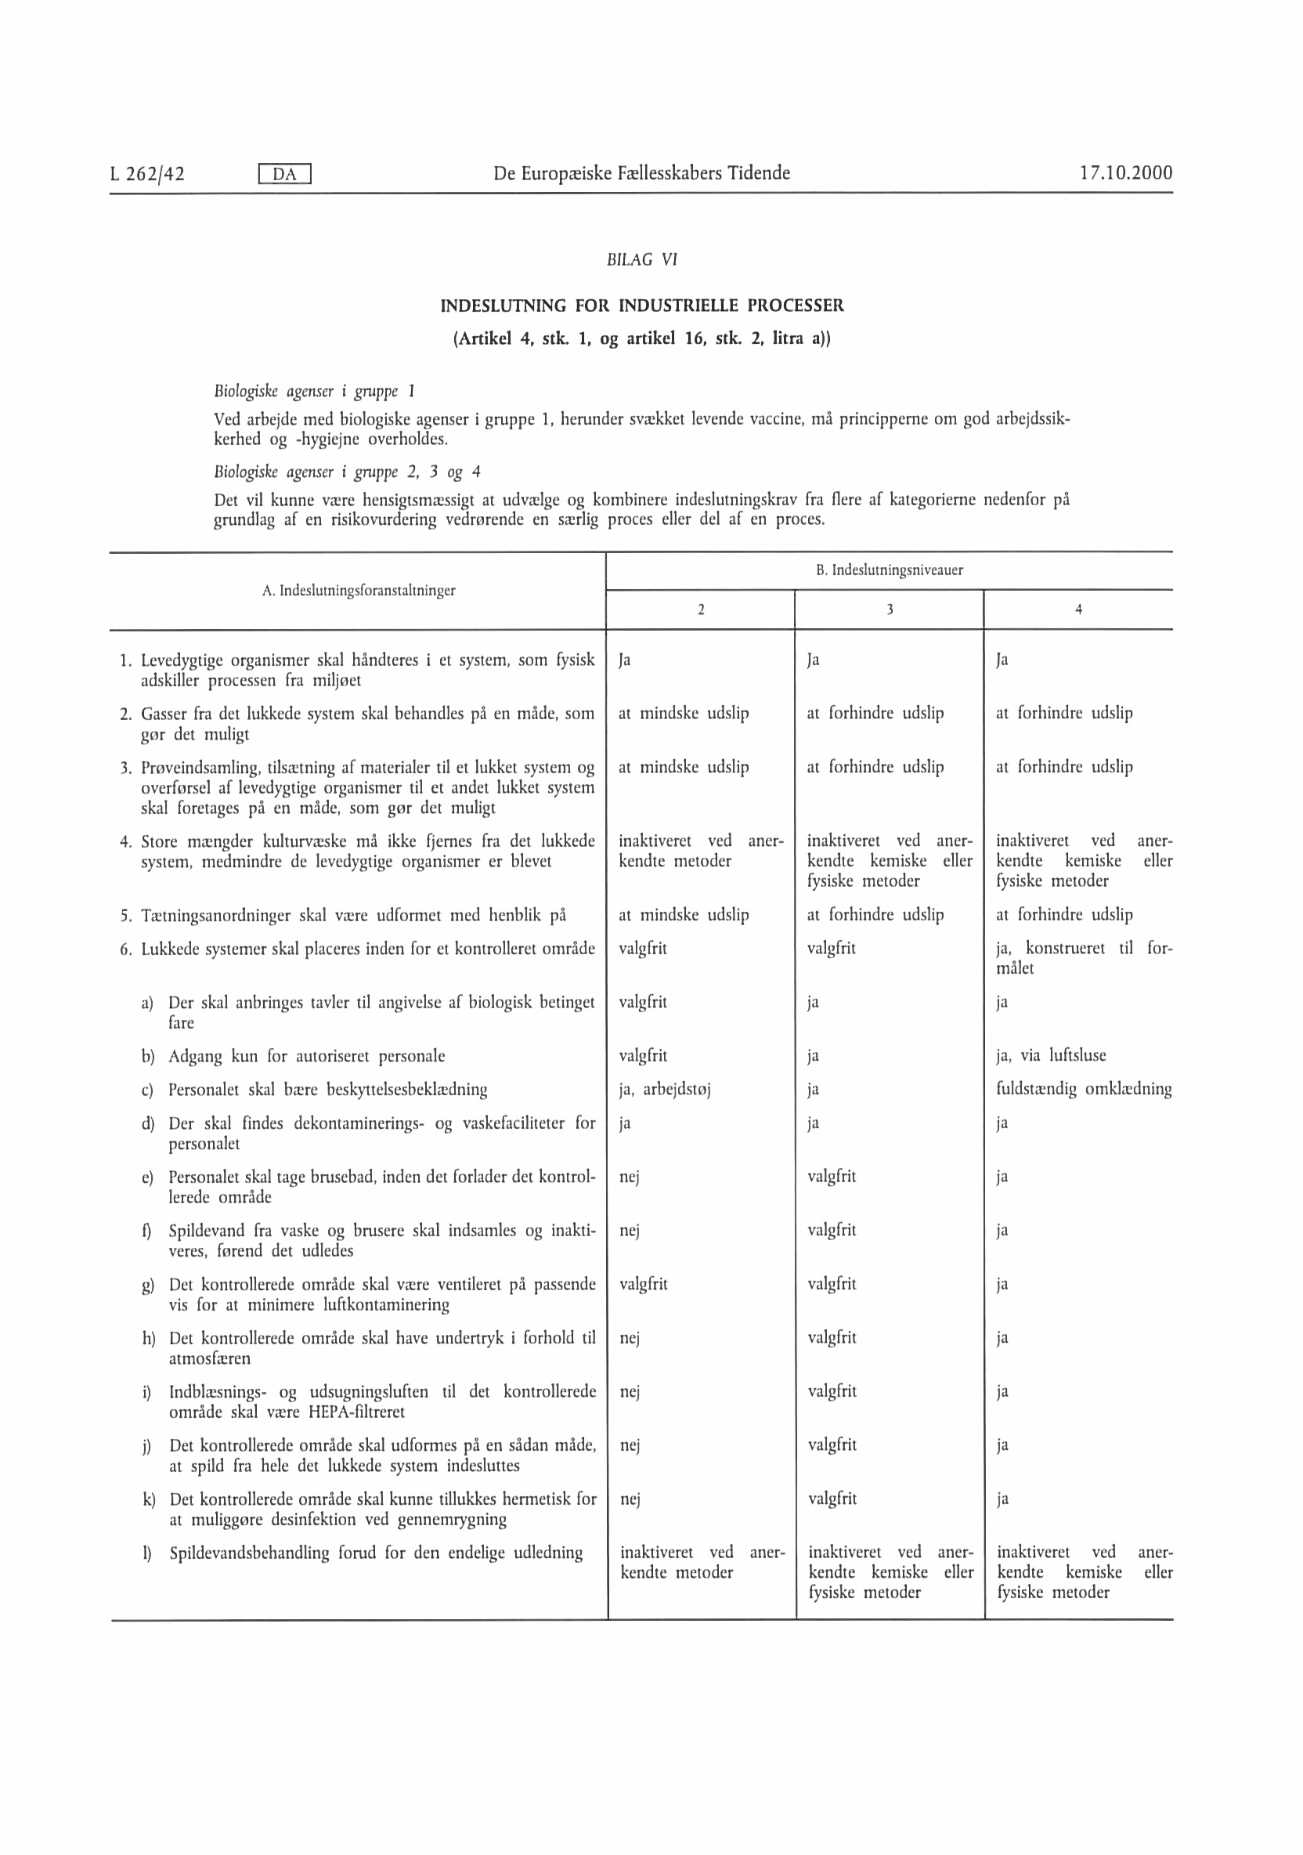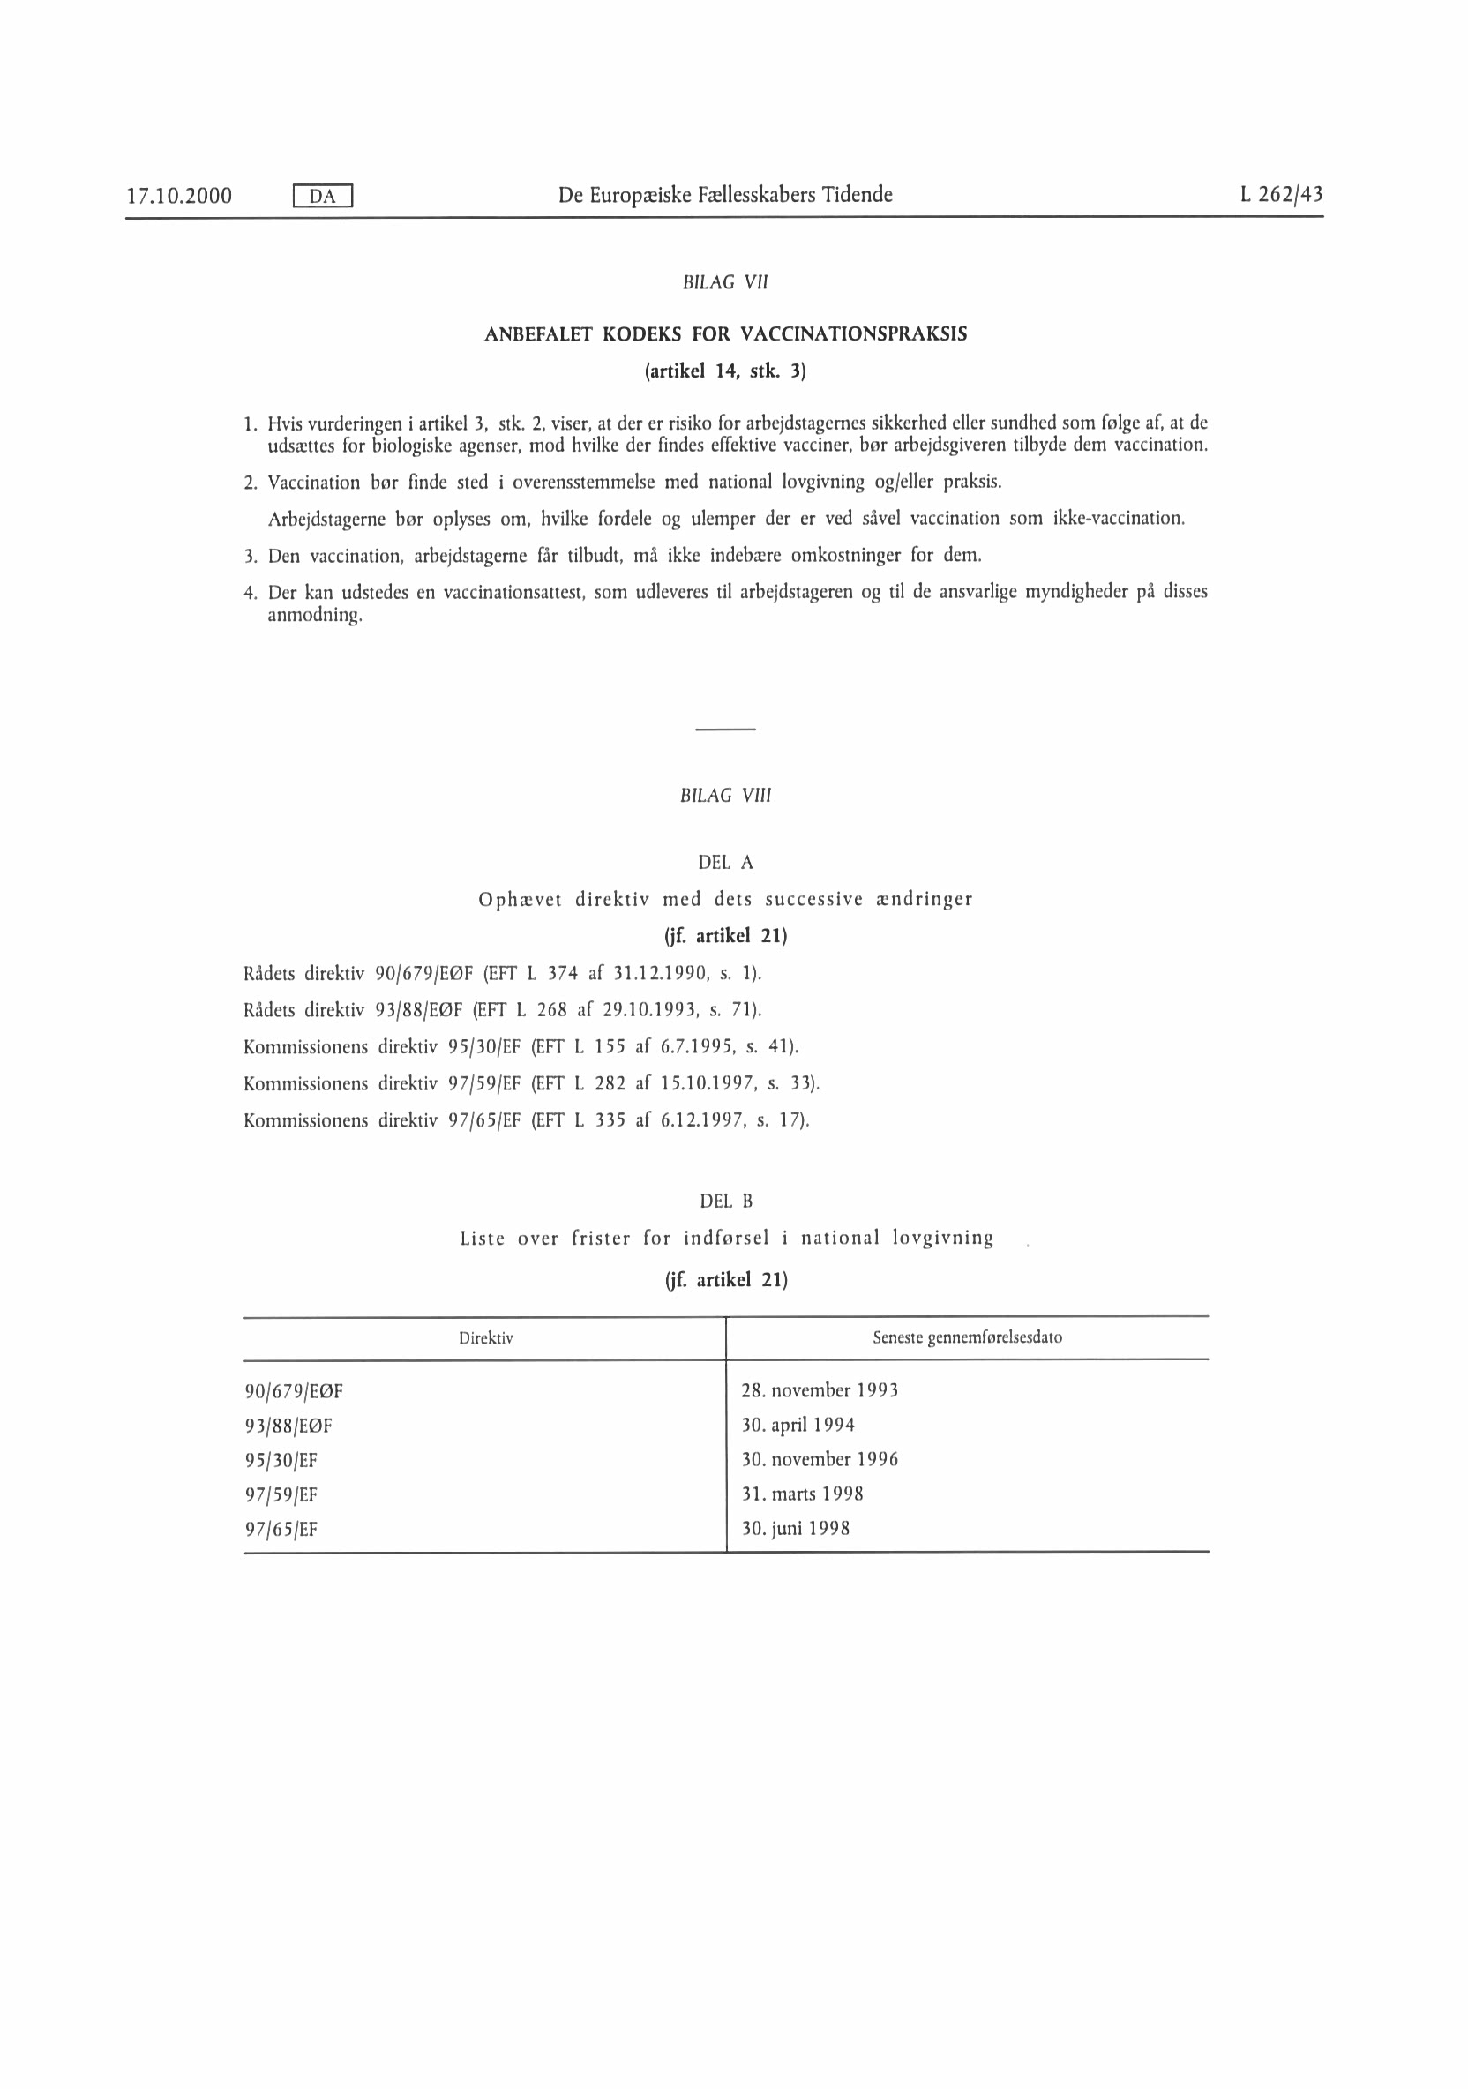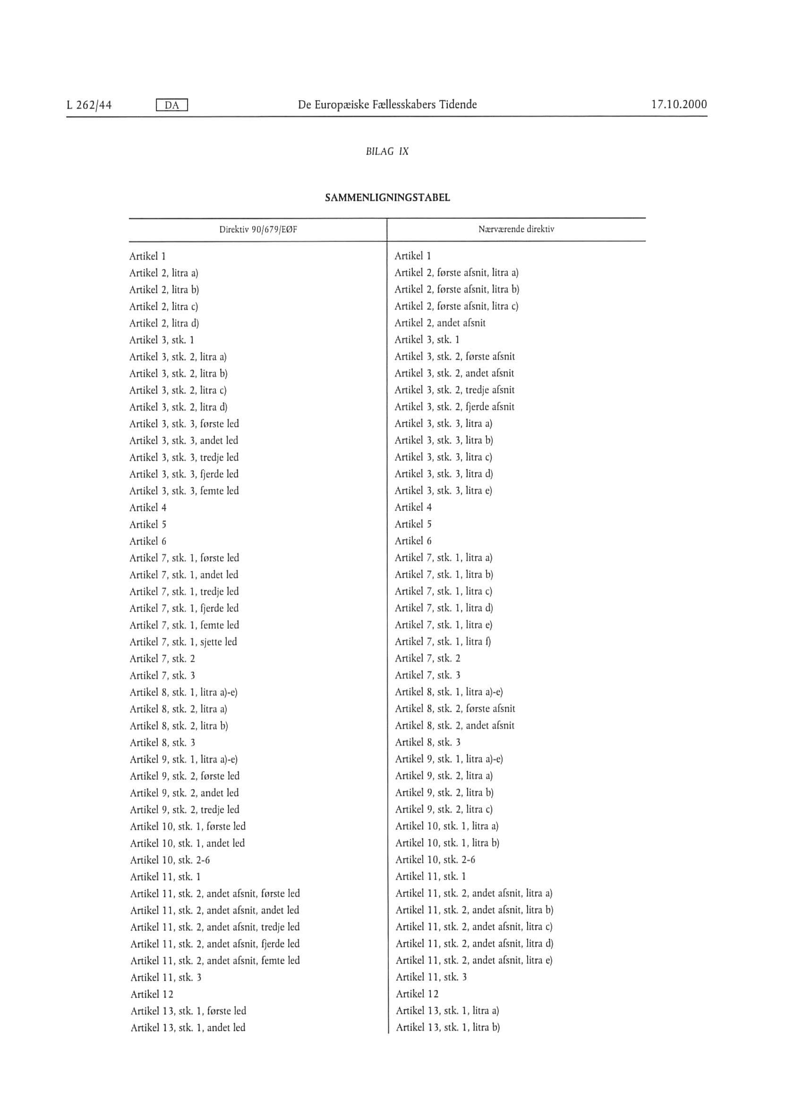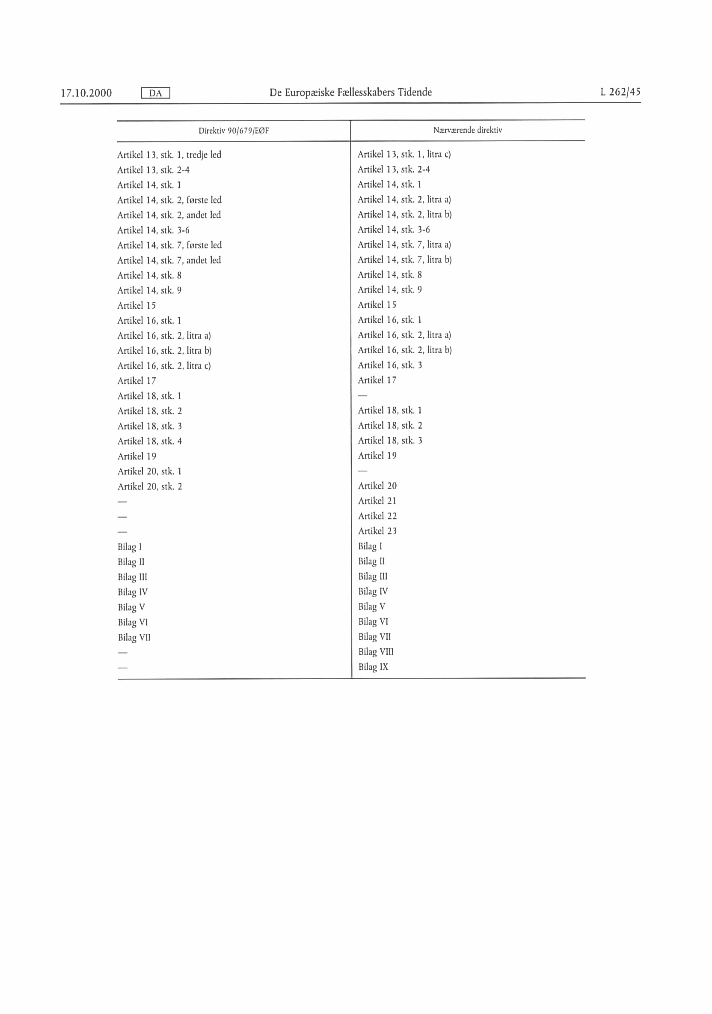

Bilag 11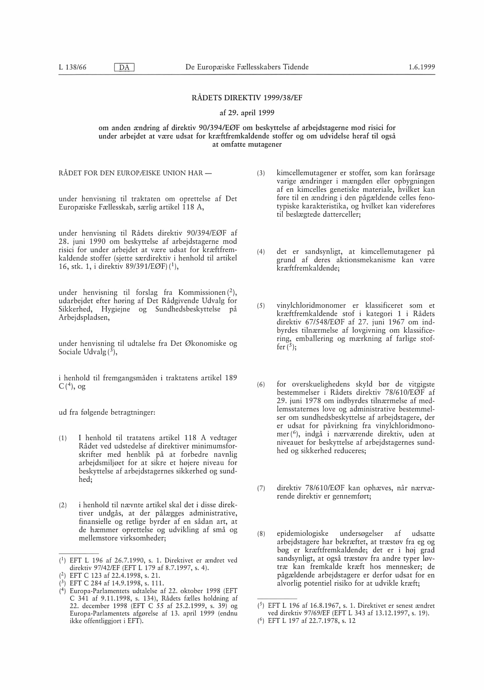 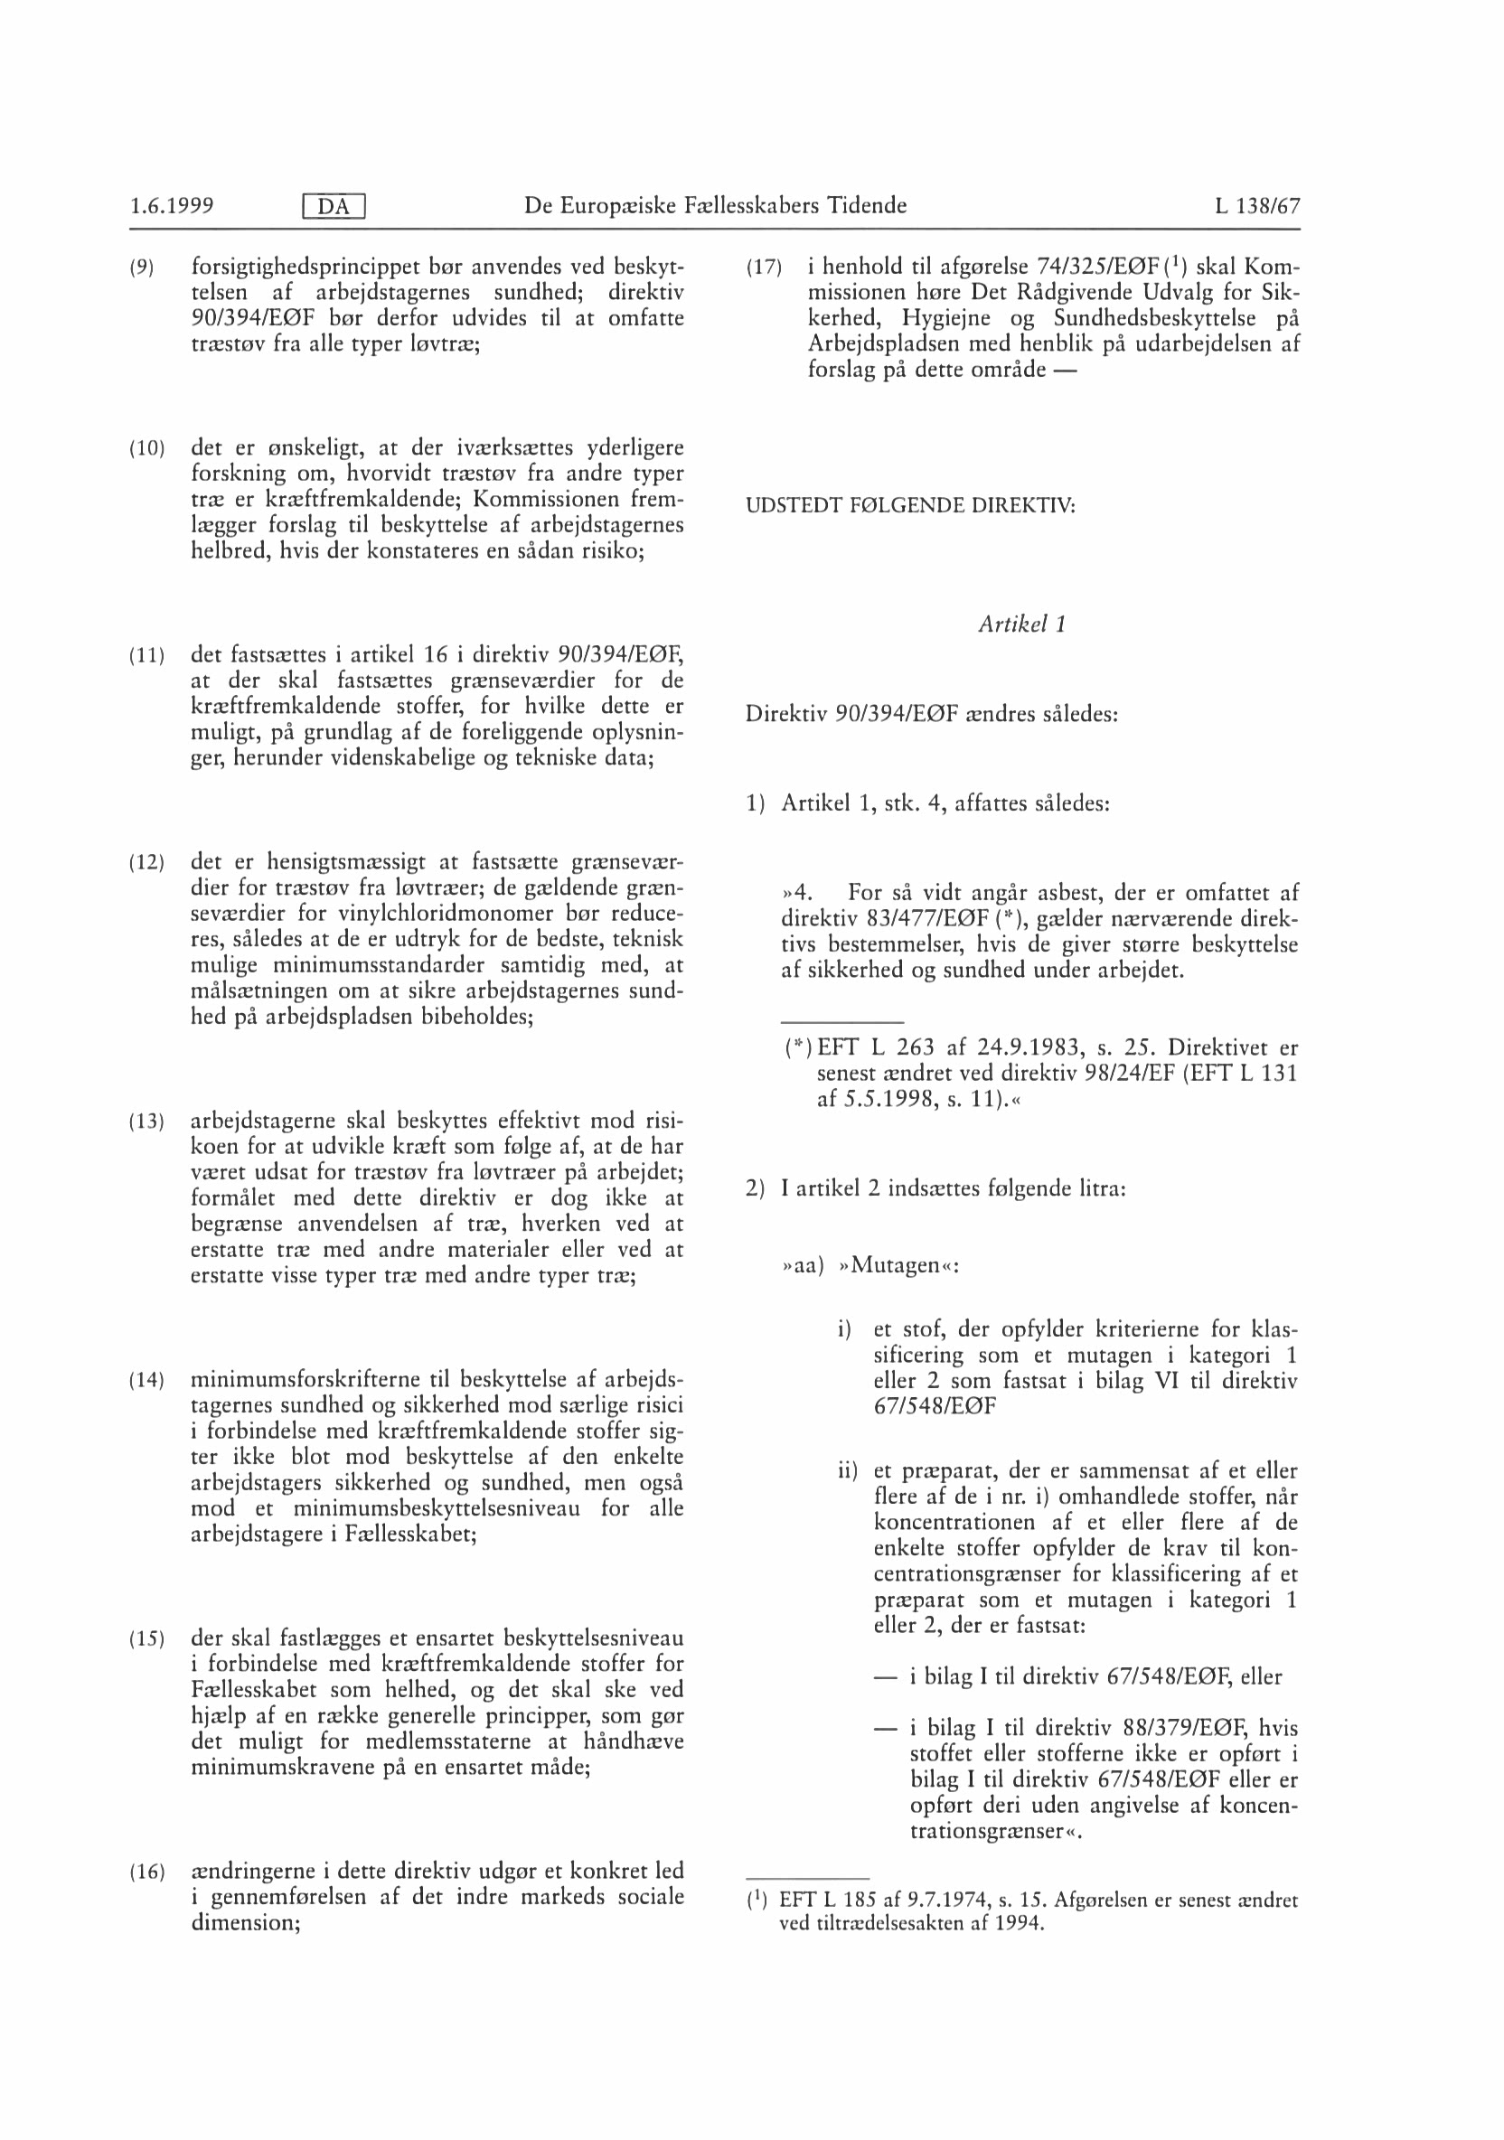 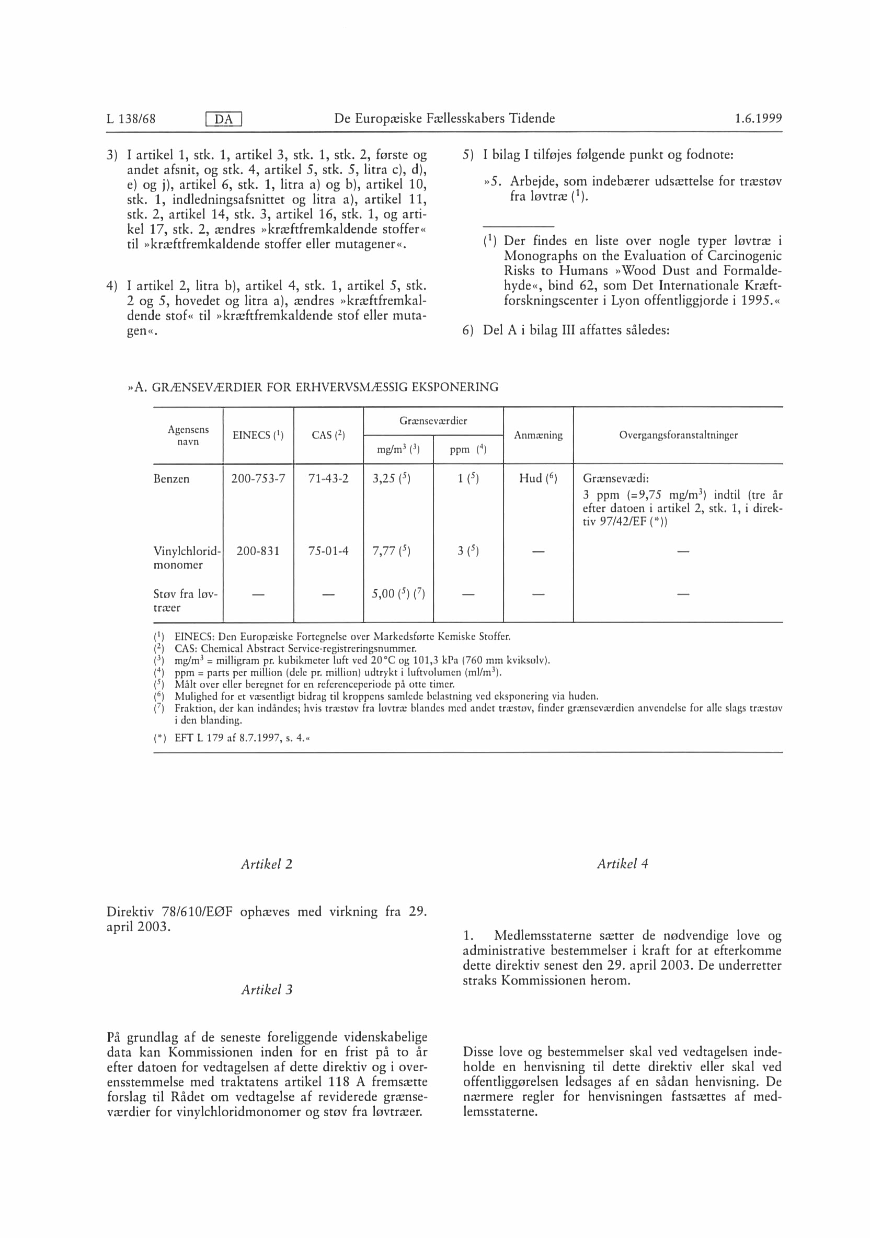 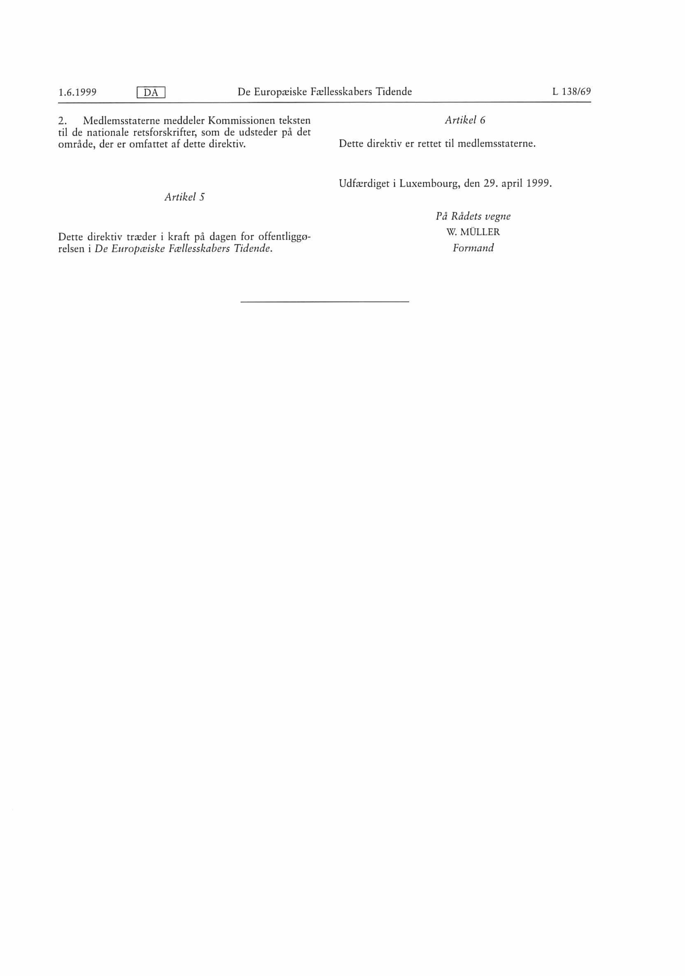

Bilag 12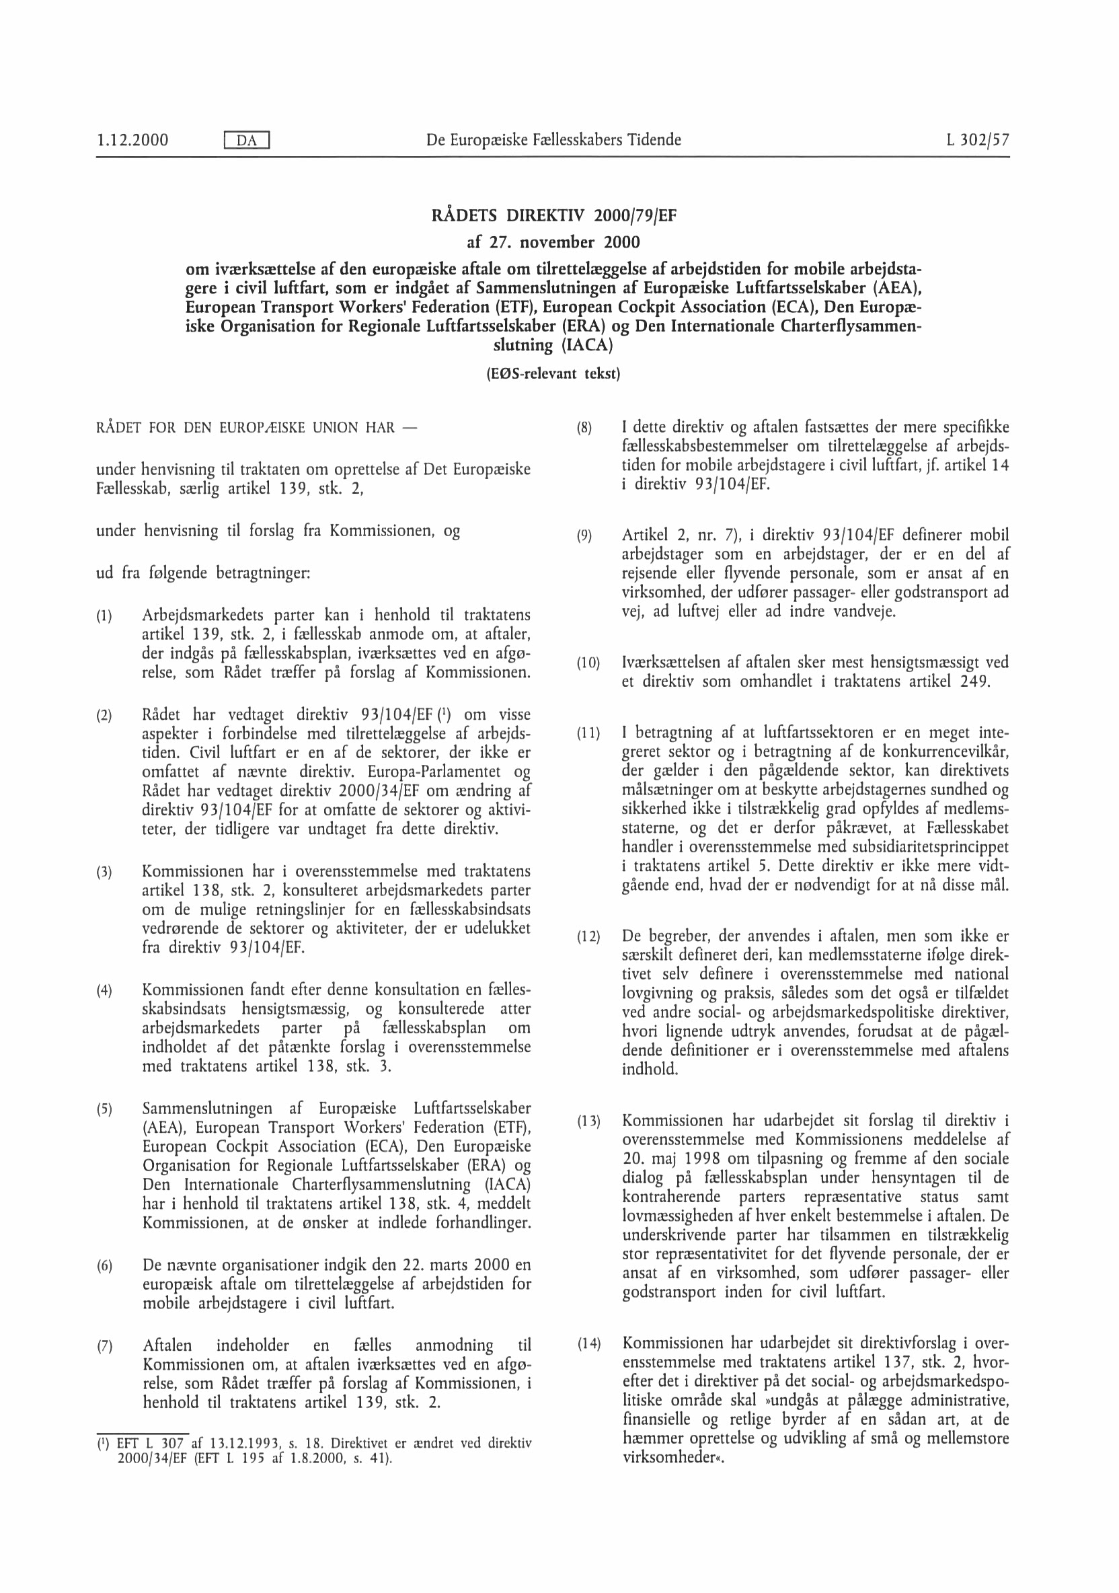 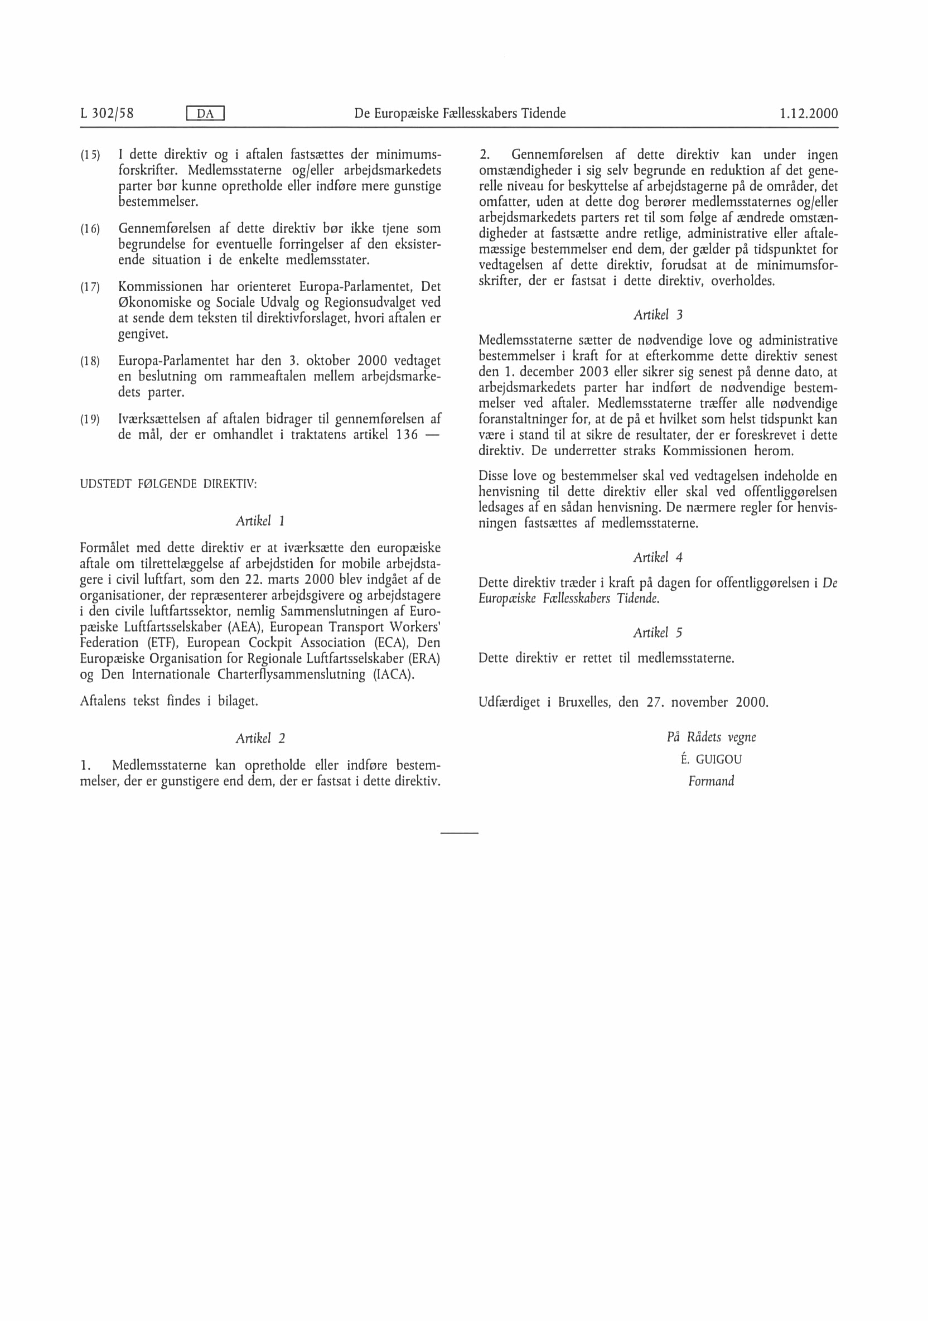 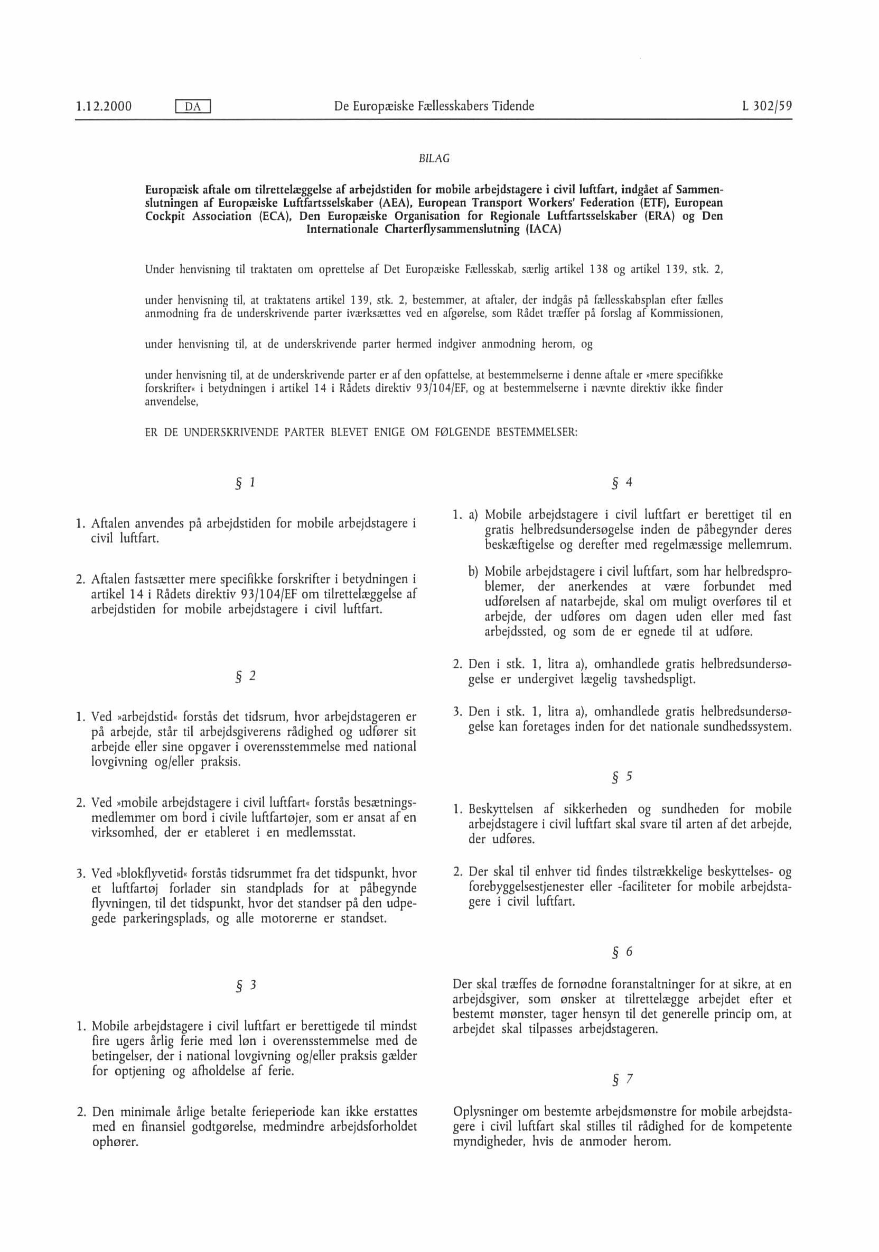 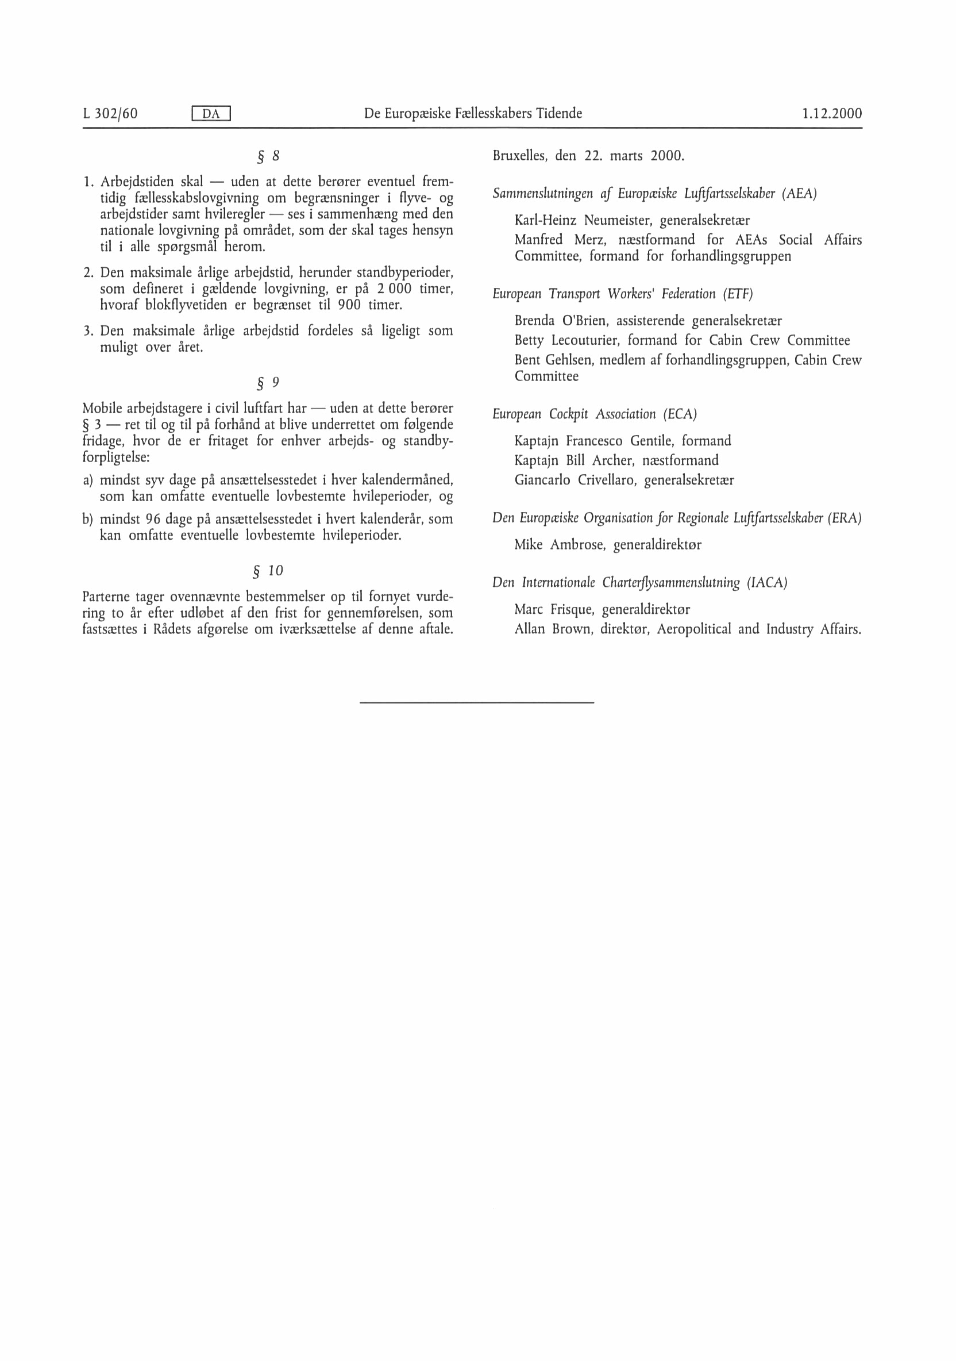

Officielle noter

¹⁾For gravide arbejdstagere gælder forud for denne bekendtgørelse reglerne i Bestemmelser for Civil Luftfart (BL) 6-05, Bestemmelser om helbredskrav. Denne bekendtgørelse får i disse tilfælde kun betydning, for så vidt der er givet dispensation efter BL 6-05.
²⁾ Kapitel 1 og 2 i bekendtgørelse nr. 57 af 27. januar 2011 med senere ændringer om biologiske agenser og arbejdsmiljø skal forstås med følgende tilpasninger:
1) I § 3, stk. 1, 1. pkt., skal ”jf. § 4, § 6, §§ 6a – 6c, og § 22, nr. 1, i bekendtgørelse om arbejdets udførelse,” forstås som ”§§ 5-8 i bekendtgørelse om arbejdsmiljøforhold for besætningsmedlemmer under tjeneste på luftfartøj og for deres arbejdsgivere,”.
2) I § 3, stk. 3, 1. pkt., skal ”i overensstemmelse med arbejdsmiljølovgivningens almindelige regler” forstås som ”i overensstemmelse med bekendtgørelsen om arbejdsmiljøforhold for besætningsmedlemmer under tjeneste på luftfartøj og for deres arbejdsgivere”.
3) I § 4, 2. pkt., skal ”§19 i bekendtgørelse om stoffer og materialer” forstås som ”§ 19 i bekendtgørelse om arbejde med stoffer og materialer (kemiske agenser), jf. § 20 i bekendtgørelse om arbejdsmiljøforhold for besætningsmedlemmer under tjeneste på luftfartøj og for deres arbejdsgivere.”
4) I § 6, stk. 2 skal ”jf. bekendtgørelse om brug af personlige værnemidler.” forstås som ” jf. bekendtgørelse om brug af personlige værnemidler, jf. § 18 i bekendtgørelse om arbejdsmiljøforhold for besætningsmedlemmer under tjeneste på luftfartøj og for deres arbejdsgivere.”
5) I § 10 skal ”i bekendtgørelse om arbejdsmedicinske undersøgelser efter lov om arbejdsmiljø.” forstås som ”i bekendtgørelse nr. 340 af 28. april 1997 om arbejdsmedicinske undersøgelser efter lov om luftfart med senere ændringer.”
³⁾ Kapitel 1, 2, 3, 4, 5, 6, 7 i bekendtgørelse nr. 292 af 26. april 2001 med senere ændringer om arbejde med stoffer og materialer (kemiske agenser), herunder Arbejdstilsynets vejledning om grænseværdier for stoffer og materialer af 1. oktober 2000 skal forstås med følgende tilpasninger:
1) I § 4 skal ”Bekendtgørelsen indeholder supplerende regler til bekendtgørelsen om arbejdets udførelse og bekendtgørelsen om virksomhedernes sikkerheds- og sundhedsarbejde.” forstås som ”Bekendtgørelsen indeholder supplerende regler til bekendtgørelsen om arbejdsmiljøforhold for besætningsmedlemmer under tjeneste på luftfartøj og for deres arbejdsgivere.”
2) I § 5, stk. 1, skal ”jf. § 4 i bekendtgørelse om arbejdets udførelse.” forstås som ”jf. § 5 og § 9 i bekendtgørelse om arbejdsmiljøforhold for besætningsmedlemmer under tjeneste på luftfartøj og for deres arbejdsgivere.”
3) I § 6, stk. 1, skal ”arbejdspladsvurderingen efter bekendtgørelse om arbejdets udførelse” forstås som ”arbejdspladsvurderingen efter bekendtgørelse om arbejdsmiljøforhold for besætningsmedlemmer under tjeneste på luftfartøj og for deres arbejdsgivere”.
4) I § 12, stk. 3, § 13, stk. 3, og § 23, ændres ”Arbejdstilsynet” til ”Trafikstyrelsen”.
5) I § 22 skal ”efter reglerne herfor i bekendtgørelse om arbejdsmedicinske undersøgelser efter lov om arbejdsmiljø,” forstås som ”efter reglerne herfor i bekendtgørelse om arbejdsmedicinske undersøgelser efter lov om luftfart,”.
6) Bekendtgørelse nr. 507 af 17. maj 2011 om grænseværdier for stoffer og materialer: I § 5 skal ”De gældende regler efter arbejdsmiljøloven, herunder reglerne om unødig påvirkning fra stoffer og materialer, jf. § 16 i bekendtgørelse om arbejdets udførelse, supplerer reglerne i denne bekendtgørelse.” forstås som ”Bekendtgørelse om arbejdsmiljøforhold for besætningsmedlemmer under tjeneste på luftfartøj og for deres arbejdsgivere supplerer reglerne i denne bekendtgørelse.”.

⁴⁾ Kapitel 1, 2, 3 i bekendtgørelse nr. 908 af 27. september 2005 med senere ændringer om foranstaltninger til forebyggelse af kræftrisikoen ved arbejde med stoffer og materialer skal forstås med følgende tilpasninger:
1) I § 4, stk. 1, skal ”Bekendtgørelsen indeholder supplerende regler til bekendtgørelse om arbejde med stoffer og materialer (kemiske agenser), bekendtgørelse om særlige pligter for fremstillere, leverandører og importører m.v. af stoffer og materialer efter lov om arbejdsmiljø og bekendtgørelse om arbejdets udførelse.” forstås som ”Bekendtgørelsen indeholder supplerende regler til bekendtgørelse om arbejdsmiljøforhold for besætningsmedlemmer under tjeneste på luftfartøj og for deres arbejdsgivere.”
2) I § 5, stk. 1 og 2 og § 6, skal ”bekendtgørelse om arbejde med stoffer og materialer (kemiske agenser)” forstås som ”bekendtgørelse om arbejde med stoffer og materialer (kemiske agenser), jf. § 20 i bekendtgørelsen om arbejdsmiljøforhold for besætningsmedlemmer under tjeneste på luftfartøj og for deres arbejdsgivere”.
3) I § 14, stk. 1, skal ”arbejdspladsvurderingen efter bekendtgørelse om arbejdets udførelse” forstås som ”arbejdspladsvurderingen efter bekendtgørelse om arbejdsmiljøforhold for besætningsmedlemmer under tjeneste på luftfartøj og for deres arbejdsgivere”.
4) I § 21, stk. 1, skal ”efter kapitel 5 i bekendtgørelse om arbejdets udførelse” forstås som ”efter kap. 3 og 4 i bekendtgørelse om arbejdsmiljøforhold for besætningsmedlemmer under tjeneste på luftfartøj og for deres arbejdsgivere.”
5) I § 23, skal ”bekendtgørelsen om arbejdsmedicinske undersøgelser efter lov om arbejdsmiljø” forstås som ” bekendtgørelse om arbejdsmedicinske undersøgelser efter lov om luftfart.”
⁵⁾For Færøerne gælder BL 5-44, Bestemmelser om sikkerhed og sundhed for besætningsmedlemmer under tjeneste på luftfartøj, 3. udgave af 8. juni 1998.

Denne bekendtgørelse indeholder bestemmelser, der gennemfører følgende Rådets direktiv 89/391/EØF af 12. juni 1989 om iværksættelse af foranstaltninger til forbedring af arbejdstagernes sikkerhed og sundhed under arbejdet (EF-Tidende 1989 L 183, s. 1), Europa-Parlamentets og Rådets direktiv 2009/104/EF af 16. september 2009 om minimumsforskrifter for sikkerhed og sundhed i forbindelse med arbejdstagernes brug af arbejdsudstyr under arbejdet (andet særdirektiv i henhold til artikel 16, stk. 1, i direktiv 89/391/EØF) (EUT L 260 af 3.10.2009, s. 5-19), Rådets direktiv 90/269/EØF af 29. maj 1990 om minimumsforskrifter for sikkerhed og sundhed i forbindelse med manuel håndtering af byrder, som kan medføre risiko for især ryg- og lændeskader hos arbejdstagerne (fjerde særdirektiv i henhold til artikel 16, stk. 1, i direktiv 89/391/EØF) (EF-Tidende 1990 L 156, s. 9), Rådets direktiv 91/383/EØF af 25. juni 1991 om supplering af foranstaltningerne til forbedring af sikkerheden og sundheden på arbejdsstedet for arbejdstagere, der har tidsbegrænset ansættelsesforhold eller et vikaransættelsesforhold (EF-Tidende 1991 L 206, s. 19), Rådets direktiv 92/85/EØF af 19. oktober 1992 om iværksættelse af foranstaltninger til forbedring af sikkerheden og sundheden under arbejdet for arbejdstagere, som er gravide, som lige har født eller som ammer (tiende særdirektiv i henhold til artikel 16, stk. 1, i direktiv 89/391/ EØF) (EF-Tidende 1992 L 348, s. 1), Rådets direktiv 89/656/EØF af 30. november 1989 om minimumsforskrifter for sikkerhed og sundhed i forbindelse med arbejdstagernes brug af personlige værnemidler under arbejdet (tredje særdirektiv i henhold til artikel 16, stk. 1, i direktiv 89/391/EØF) (EF-Tidende 1989 L 393, s. 18), Europa-Parlamentets og Rådets direktiv 2004/37/EF af 29. april 2004 om beskyttelse af arbejdstagerne mod risici for under arbejdet at være udsat for kræftfremkaldende stoffer eller mutagener (sjette særdirektiv i henhold til artikel 16, stk. 1, i direktiv 89/391/ EØF) (EU-tidende L 158 af 30.4.2004, s.50-76), Rådets direktiv 98/24/EF af 7. april 1998 om beskyttelse af arbejdstagernes sikkerhed og sundhed under arbejdet mod risici i forbindelse med kemiske agenser (fjortende særdirektiv i henhold til direktiv 89/391/EØF, artikel 16, stk. 1) (EF-Tidende 1998 L 131, s. 11), Kommissionens direktiv 2000/39/EF af 8. juni 2000 om etablering af den første liste over vejledende grænseværdier for erhvervsmæssig eksponering til gennemførelse af Rådets direktiv 98/24/EF om beskyttelse af arbejdstagernes sundhed og sikkerhed mod farerne ved at være udsat for kemiske agenser under arbejdet (EF-Tidende 2000 L 142, s. 47), Europa-Parlamentets og Rådets direktiv 2000/54/EF af 18. september 2000 om beskyttelse af arbejdstagerne mod farerne ved at være udsat for biologiske agenser under arbejdet (syvende særdirektiv i henhold til artikel 16, stk. 1, i direktiv 89/391/EØF) (EF-Tidende 2000 L 262, s. 21), Rådets direktiv 99/38/EF af 29. april 1999 om anden ændring af direktiv 90/394/EØF om beskyttelse af arbejdstagerne mod risici for under arbejdet at være udsat for kræftfremkaldende stoffer og udvidelse heraf til også at omfatte mutagener (EF-Tidende 1999, L 138, s. 66), Rådets Direktiv 2000/79/EF af 27. november 2000 om iværksættelse af den europæiske aftale om tilrettelæggelse af arbejdstiden for mobile arbejdstagere i civil luftfart, som er indgået af Sammenslutningen af Europæiske Luftfartsselskaber (AEA), European Transport Workers' Federation (ETF), European Cockpit Association (ECA), Den Europæiske Organisation for Regionale Luftfartsselskaber (ERA) og Den Internationale Charterflysammenslutning (IACA) (EF-Tidende 2000, L 302, s. 57).

